PENERAPAN TERAPI RELAKSASI OTOT PROGRESIF DALAM ASUHAN KEPERAWATAN LANSIA
DENGAN HIPERTENSI DI WILAYAH
KERJA PUSKESMAS GUNTUR
TAHUN 2025

KARYA TULIS ILMIAH



SUPYAN MAULUDIN
221FK06085

PRODI DIII KEPERAWATAN GARUT
FAKULTAS KEPERAWATAN
UNIVERSITAS BHAKTI KENCANA
GARUT 2025
PENERAPAN TERAPI RELAKSASI OTOT PROGRESIF
DALAM ASUHAN KEPERAWATAN LANSIA
DENGAN HIPERTENSI DI WILAYAH
KERJA PUSKESMAS GUNTUR
TAHUN 2025

KARYA TULIS ILMIAH
Diajukan untuk memenuhi salah satu syarat memperoleh gelar
Ahli Madya Keperawatan

SUPYAN MAULUDIN
221FK06085

PRODI DIII KEPERAWATAN GARUT
FAKULTAS KEPERAWATAN
UNIVERSITAS BHAKTI KENCANA
GARUT 2025

JUDUL

PERSEMBAHAN


Segala Puji dan Syukur saya panjatkan kepada Allah swt. Atas kasih dan hidayahnya. Karya Tulis Ilmiah ini saya persembahkan dengan penuh ketulusan kepada :
Untuk Ayahanda tercinta, Moh Rahmat Wijaya
Atas doa, cinta, dan kepercayaan yang tak pernah putus. Terima kasih telah menjadi panutan dan pendukung terbaik dalam setiap langkah hidup penulis. Semoga Allah SWT membalas dengan keberkahan dan tempat terbaik di akhirat.
Untuk Ibunda tersayang, Dede Yeni
Atas cinta, kesabaran, dan ketulusan tanpa batas. Terima kasih telah menjadi sumber kekuatan dan ketenangan. Semoga Allah SWT membalas segala kasih sayang dengan kemuliaan dan keberkahan abadi.
Untuk diri saya sendiri, Supyan Mauludin
Terima kasih telah bertahan, berjuang, dan menyelesaikan apa yang telah dimulai. Tetaplah hidup, terus berusaha, dan jangan pernah takut mencoba hal baru, meski lelah dan hampir menyerah.
Untuk teman-teman Kabinet Bhakti Kencana Boys
Ari, Arif, Adit, Fadhilah, Farhan, Gilang, Ikmal, Irwan, Rendi, Sakti, dan Dzikri.Terima kasih atas segala diskusi, tukar pikiran, dan cerita yang (meski sering menghambat penelitian) justru menjadi sintesis pengalaman berharga. Kalian adalah bagian dari perjalanan penulis menjadi mahasiswa yang terus haus akan waktu, gagasan, dan pengalaman.

PENGESAHAN

PENERAPAN TERAPI RELAKSASI OTOT PROGRESIF
DALAM ASUHAN KEPERAWATAN LANSIA
DENGAN HIPERTENSI DI WILAYAH
KERJA PUSKESMAS GUNTUR
TAHUN 2025

SUPYAN MAULUDIN
221FK06085
Untuk memperoleh gelar Ahli Madya Keperawatan Program Studi DIII Keperawatan
Garut, 28 Agustus 2025
Pembimbing 1 | Pembimbing 2
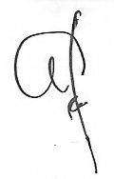  Ns. Iman Nurjaman, M.Kep NIDN 418099005 | 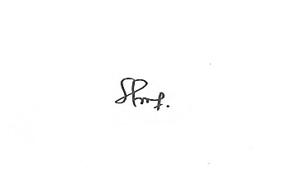  Santi Rinjani, S.Kep, Ners., M. Kep NIDN 0430058904

Mengetahui
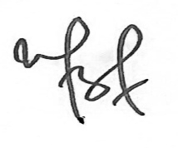
Ketua Program Studi DIII Keperawatan Garut
Ns.Winasari Dewi, M.Kep
NIK 62013020009

PENGUJIAN
PERSETUJUAN PERBAIKAN SEMINAR SIDANG KTI

JUDUL : PENERAPAN TERAPI RELAKSASI OTOT
PROGRESIF DALAM ASUHAN KEPERAWATAN
LANSIA DENGAN HIPERTENSI DI WILAYAH
KERJA PUSKESMAS GUNTUR TAHUN 2025
NAMA : SUPYAN MAULUDIN
NIM : 221FK06085
Menyatakan bahwa nama diatas telah melaksanakan perbaikan seminar sidang KTI Garut, 7 Agustus 2025

Mengetahui

Pembimbing 1 | Pembimbing 2
Ns. Iman Nurjaman, M.Kep | Santi Rinjani, S.Kep, Ners., M. Kep
  Penguji 1 | 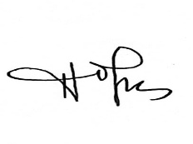  Penguji 2
Ns.Winasari Dewi, M.Kep | Yusni Ainurrahmah,S.Kep.,Ners.,M.Si

PERNYATAAN

Yang bertanda tanggan di bawah ini,
Nama : Supyan Mauludin
NIM : 221FK06085
Adalah mahasiswa Prodi DIII Keperawatan, Fakultas Keperawatan, Universitas Bhakti Kencana Garaut, menyatakan dengan sesungguhnya bahwa Karya Tulis Ilmiah yang saya tulis dengan judul :
” PENERAPAN TERAPI RELAKSASI OTOT PROGRESIF DALAM ASUHAN KEPERAWATAN LANSIA DENGAN HIPERTENSI DI WILAYAH KERJA PUSKESMAS GUNTUR TAHUN 2025”
Adalah benar benar merupakan karya hasil sendiri. Apabila di kemudian hari diketahui bahwa isi Karya Tulis Ilmiah ini merupakan hasil plagiasi, maka saya bersedia menerima sanksi berupa pembatalan kelulusan dan pencabutan gelar yang saya proleh.
Demikian surat pernyatan ini saya buat untuk dapat dipergunakan sebagaimana mestinya.

Garut, 7 Agustus 2025

Supyan Mauludin

KATA PENGANTAR
Assalamualaikum wr.wb
Puji syukur penulis panjatkan kepada Allah SWT., Yang telah memberikan rahmat dan karunia-nya sehingga penulis dapat menyelesaikan Karya Tulis Ilmiah pada waktunya. Sholawat serta salam tercurah limpahkan kepada Nabi Muhammad Saw., serta kepada keluarganya, para sahabatnya, juga kepada kita selaku umatnya, Aamiin.
Karya Tulis Ilmiah ini diajukan untuk memenuhi salah satu syarat ujian untuk memperoleh gelar Ahli Madya Keperawatan Program Studi Keperawatan Universitas Bhakti Kencana Garut dengan judul “Penerapan Terapi Relaksasi Otot Progresif Dalam Asuhan Keperawatan Lansia Dengan Hipertensi di Wilayah Kerja Puskemas Guntur Tanun 2025”
Dalam penulisan Karya Tulis Ilmiah ini tentunya tidak lepas dari hambatan dan kesulitan, baik dalam aspek kualitas maupun kuantitas dari segi data, penulisan, serta pemaparan materi yang disajikan. Semua ini didasarkan atas keterbatasan yang dimiliki penulis. Namun berkat bimbingan dan bantuan dari berbagai pihak, akhirnya hambatan tersebut dapat diatasi dengan baik.
Penulis juga menyadari bahwa Karya Tulis Ilmiah ini jauh dari kata sempurna sehingga penulis membutuhkan kritik dan saran yang bersifat membangun dari berbagai pihak guna memperbaiki Karya Tulis Ilmiah ini agar menjadi lebih baik kedepannya. Oleh karena itu penulis menyampaikan ucapan terima kasih yang sebesar besarnya kepada :
- Dr.H. A Mulyana S.H., M.Pd. MH.Kes sebagai Ketua Yayasan Adhi Guna Kencana
- Edi Junaedi, S.Kep., MH.Kes sebagai Ketua Yayasan Bidara Mukti Garut
- Dr. Entris Sutrisno, MH.Kes., Apt selaku Rektor Universitas Bhakti Kencana
- Ns. Winasari Dewi, M.Kep. selaku Kepala Cabang sekaligus Ketua Program Studi DIII Keperawatan Universitas Bhakti Kencana Garut.
- Ns. Iman Nurjaman, M.Kep. selaku Dosen Pembimbing I yang sudah mengarahkan dan membersamai dalam proses penyusunan karya tulis ilmiah ini.
- Santi Rinjani, S.Kep., Ners., M.Si selaku Dosen Pembimbing II yang selalu meluangkan waktu, tenaga, serta pikirannya untuk memberikan motivasi, arahan-arahan, serta masukan selama proses penyusunan karya tulis ilmiah ini.
- Seluruh Staf Dosen dan Karyawan Universitas Bhakti Kencana Garut yang telah banyak membantu dalam menyelesaikan penyusunan karya tulis ilmiah ini.
- Untuk semua rekan kelas B dan seluruh rekan mahasiswa Prodi D-III Keperawatan di Universitas Bhakti Kencana Garut yang selalu memberikan semangat serta dukungan dalam penyusunan Karya Tulis Ilmiah ini .
- Serta semua pihak yang telah membantu baik secara langsung ataupun tidak langsung yang tidak dapat penulis sebutkan satu persatu. Tidak ada kata yang bisa diucapkan selain terimakasih dan doa, semoga kebaikan semua pihak yang membantu dan mendukung dalam penyusunan karya tulis ilmiah ini diberikan pahala yang berlipat ganda oleh Allah SWT
- Last but not least, i wanna thank me. I wanna thank me believing in me, i wanna thank me for doing all this hard work. I wanna thank me for having no days off. I wanna thank me. I wanna thank me for never quittin
Dalam penyusunan Karya Tulis Ilmiah ini, penulis menyadari bahwa masih terdapat banyak kesalahan dan kekurangan baik dari segi isi, susunan kalimatnya maupun penyajian materi. Meskipun demikian mudah-mudahan dalam penyusunan Karya Tulis Ilmiah ini dapat bermanfaat khususnya bagi penulis, umumnya bagi pembaca Penulis juga sangat mengharapkan kritik dan saran yang membangun dari berbagai pihak untuk kesempurnaanya. Akhir kata, semoga Allah senantiasa selalu melindungi dan membalas perbuatan baik dari semua pihak yang telah membantu penulis dalam menyelesaikan Karya Tulis Ilmiah ini.
Garut,28 Agustus 2025

Supyan Mauludin

DAFTAR ISI

JUDUL i
PERSEMBAHAN ii
PENGESAHAN iii
PENGUJIAN iv
PERNYATAAN v
KATA PENGANTAR vi
DAFTAR ISI ix
DAFTAR TABEL xii
DAFTAR GAMBAR xiv
DAFTAR BAGAN xv
DAFTAR LAMPIRAN xvi
ABSTRAK xvii
ABSTRACT xviii
BAB I PENDAHULUAN 1
1.1Latar Belakang 1
1.2Rumusan Masalah 6
1.3Tujuan Penelitian 6
1.4.1.Tujuan umum 6
1.4.2.Tujuan khusus 6
1.4Manfaat 7
1.4.1.Manfaat Teoritis 7
1.4.2.Manfaat Praktis 8
BAB II TINJAUAN PUSTAKA 10
2.1.Konsep Dasar Lansia 10
2.1.1.Definisi Lansia 10
2.1.2.Batasan usia lansia 11
2.1.3.Tipe Lansia 11
2.1.4.Perubahan Fisiologis Pada Lansia 13
2.1.5.Perubahan Sosial Pada Lansia 21
2.1.6.Perubahan Psikologis Pada Lansia 22
2.1.7.Perkembangan Lansia 23
2.2.Konsep Hipertensi 24
2.2.1.Definisi Hipertensi 24
2.2.2.Klasifikasi Hipertensi 25
2.2.3.Etiologi Hipertensi 26
2.2.4.Anatomi Hipertensi 28
2.2.5.Patofisiologi Hipertensi 35
2.2.6.Pathway Hipertensi 38
2.2.7.Faktor Resiko Hipertensi 39
2.2.8.Manifestasi Klinis Hipertensi 45
2.2.9.Pemeriksaan Penunjang Hipertensi 47
2.2.10.Komplikasi Hipertensi 49
2.2.11.Penatalaksanaan Hipertensi 50
2.3.Konsep Nyeri 52
2.3.1.Teori Kebutuhan Maslow Aman Nyaman Nyeri 52
2.3.2.Definisi Nyeri 53
2.3.3.Etiologi Nyeri 55
2.3.4.Patofisiologis Nyeri 56
2.3.5.Pathway Nyeri 58
2.3.6.Klasifikasi Nyeri 58
2.3.7.Pengukuran skala nyeri 63
2.3.8.Penatalaksanaan Nyeri 65
2.4.Teknik Relaksasi Otot Progresif 67
2.4.1.Pengertian Relaksasi Otot Progresif 67
2.4.2.Tujuan Relaksasi Otot Progresif 68
2.4.3.Waktu Pelaksanaan Relaksasi Otot Progresif 69
2.4.4.Manfaat Relaksasi Otot Progresif 70
2.4.5.Indikasi Relaksasi Otot Progresif 71
2.4.6.Kontraindikasi Relaksasi Otot Progresif 72
2.4.7.Kelebihan Relaksasi Otot Progresif 73
2.4.8.Kekurangan Relaksasi Otot Progresif 75
2.4.9.Mekanisme Relaksasi Otot Progresif 76
2.4.10.Prosedur Relaksasi Otot Progresif 77
2.5.Konsep Asuhan Keperawatan 82
2.5.1.Pengkajian keperawatan 82
2.5.2.Analisa Data keperawatan 102
2.5.3.Diagnosa Keperawatan 104
2.5.4.Intervensi Keperawatan 105
2.5.5.Implementasi Keperawatan 110
2.5.6.Evaluasi Keperawatan 112
BAB III METODE PENELITIAN 115
3.1Rancangan Penelitian 115
3.2Sampel Penelitian 116
3.3Waktu dan Tempat Penelitian 118
3.4Fokus Penelitian 118
3.5Definisi Operasional Penelitian 119
3.6Tahapan Kegiatan 122
3.7Teknik Pengumpulan Data 124
3.8Instrumen Penelitian 125
3.9Pengolahan dan Analisa Data 127
3.10Etika Penelitian 129
BAB IV HASIL STUDI KASUS DAN PEMBAHASAN 131
4.1Hasil Studi Kasus 131
4.1.1.Gambaran lokasi penelitian 131
4.1.2.Deskripsi kasus 132
4.1.3.Asuhan keperawatan responden I 132
4.1.4.Asuhan Keperawatan Responden II 164
4.2Pembahasan 194
4.2.1.Pengkajian 194
4.2.2.Diagnosa Keperawatan 198
4.2.3.Intervensi 201
4.2.4.Implementasi 205
4.2.5.Evaluasi 208
BAB V KESIMPULAN DAN SARAN 212
5.1Kesimpulan 212
5.2Saran 213
DAFTAR PUSTAKA 215
LAMPIRAN

DAFTAR TABEL
Tabel 1.1 Jumlah kasus hipertensi di wilayah kabupaten Garut 2
Tabel 1.2 Jumlah kasus hipertensi puskesmas Guntur 2
Tabel 2. 1 Klasifikasi Hipertensi 26
Tabel 2. 2 SOP Relaksasi Otot progresif 77
Tabel 2. 3 Analisa Data Keperawatan 102
Tabel 2. 4 Intervensi Keperawatan 105
Tabel 4. 1 Pola aktivitas sehari-hari 135
Tabel 4. 2 Masalah Kesehatan kronis 140
Tabel 4. 3 Katz indeks pasien 141
Tabel 4. 4 Barthel Indeks 142
Tabel 4. 5 Pengkajian Resiko Jatuh 143
Tabel 4. 6 Pengkajian Keseimbangan 143
Tabel 4. 7 SPSMQ 146
Tabel 4. 8 MMSE 147
Tabel 4. 9 IIdentifikasi masalah emosional 149
Tabel 4. 10 Skala Deresi Geriatric 149
Tabel 4. 11 Program Perencanaan Obat 152
Tabel 4. 12 Analisa Data 152
Tabel 4. 13 Intervensi Keperawatan 155
Tabel 4. 14 Implementasi Keperawatan 157
Tabel 4. 15 evaluasi Keperawatan 161
Tabel 4. 16 pola aktivitas sehari-hari 166
Tabel 4. 17 Masalah kesehatan Kronis 170
Tabel 4. 18 Kartz Indeks 171
Tabel 4. 19 Barthel Indeks 172
Tabel 4. 20 Pengkajian Resiko Jatuh 173
Tabel 4. 21 pengkajian Keseimbangan 173
Tabel 4. 22 SPSMQ 176
Tabel 4. 23 MMSE 177
Tabel 4. 24 Identifikasi Masalah Emosional 179
Tabel 4. 25 Skala depresi geriatric 179
Tabel 4. 26 Program Perencanaan Obat 182
Tabel 4. 27 Analisa Data 182
Tabel 4. 28 Intervensi Keperawatan 185
Tabel 4. 29 Implementasi Keperawatan 187
Tabel 4. 30 Evaluasi Keperawatan 191

DAFTAR GAMBAR
Gambar 2. 1 Anatomi Jantung 28
Gambar 2. 2 Pengukuran skala NRS 63

DAFTAR BAGAN
Bagan 2 1 Pathway Hipertensi 38
Bagan 2 2 Pathway Nyeri 58

DAFTAR LAMPIRAN

Lampiran 1 Surat Permohonan Data Awal
Lampiran 2 Surat Studi Pendahuluan
Lampiran 3 Surat Kesbangpol ke Dinkes
Lampiran 4 Surat balasan dari puskesmas
Lampiran 5 Standar Operasional Prosedur (SOP) Relaksasi Otot Progresif
Lampiran 6 Leaflet Relaksasi Otot Progresif
Lampiran 7 Lembar permohonan Menjadi responden
Lampiran 8 Lembar Persetujuan Menjadi responden
Lampiran 9 SAP ( Satuan acara Penyuluhan) Relaksasi Otot Progresif
Lampiran 10 Format Asuhan Keperawatan Gerontik
Lampiran 11 Catatan Bimbingan
Lampiran 12 Dokumentasi penelitian
Lampiran 13 Informed Consent Responden 1
Lampiran 14 Informed Consent Responden 2
Lampiran 15 Persetujuan Sidang Proposal
Lampiran 16 Lembar Persetujuan Sidang Proposal
Lampiran 17 Surat Lolos Uji Etik
Lampiran 18 Dokumentasi Perizinan
Lampiran 19 Hasil Turnitin
Lampiran 20 Daftar Riwayat Hidup

PENERAPAN TERAPI RELAKSASI OTOT PROGRESIF DALAM ASUHAN KEPERAWATAN LANSIA DENGAN HIPERTENSI DI WILAYAH KERJA PUSKESMAS GUNTUR TAHUN 2025

SUPYAN MAULUDIN
221FK06085

Program Studi DIII Keperawatan, Fakultas Keperawatan
Universitas Bhakti Kencana

ABSTRAK
Latar Belakang: Hipertensi pada lansia dapat menimbulkan komplikasi serius seperti stroke, gagal jantung, gagal ginjal, dan retinopati, sehingga diperlukan penatalaksanaan farmakologis maupun non-farmakologis untuk mencegah dan mengendalikan dampaknya. Terapi non-farmakologis seperti Relaksasi Otot Progresif (ROP) terbukti efektif menurunkan tekanan darah, mengurangi nyeri, serta meningkatkan kenyamanan pasien Tujuan: Penelitian ini bertujuan untuk melakukan asuhan keperawatan dengan menerapkan Teknik Relaksasi Otot Progresif pada lansia Hipertensi di wilayah kerja Puskesmas Guntur tahun 2025. Metode:Penelitian ini menggunakan metode deskriptif kualitatif dengan metode studi kasus pada dua responden lansia dengan hipertensi yang memiliki keluhan berbeda. Intervensi berupa terapi relaksasi otot progresif dilakukan secara teratur, kemudian dievaluasi berdasarkan perubahan tekanan darah, keluhan nyeri, serta respon psikologis pasien.Hasil : Hasil penelitian didapatkan bahwa kedua responden terjadi penurunan tekanan darah dalam rentang yang normal pada hari ketiga. Hasil ini menunjukkan bahwa tekanan darah membaik, keluhan nyeri menurun, meringis menurun, Kesimpulan:Terapi relaksasi otot progresif dapat dijadikan sebagai intervensi non-farmakologis yang efektif dalam menangani hipertensi pada lansia dengan hipertensi.Saran:Perawat disarankan menjadikan terapi relaksasi otot progresif sebagai bagian dari intervensi rutin dalam asuhan keperawatan lansia hipertensi, serta fasilitas pelayanan kesehatan diharapkan mengintegrasikan terapi ini ke dalam program promosi kesehatan berkelanjutan.
Kata Kunci : Hipertensi, Lansia, Relaksasi Otot Progresif, Asuhan Keperawatan.
Daftar Pustaka : 15 buku (2017-2024), 27 jurnal ilmiah, 9 sumber internet, dan 6 karya tulis ilmiah

APPLICATION OF PROGRESSIVE MUSCLE RELAXATION THERAPY IN NURSING CARE FOR ELDERLY WITH HYPERTENSION IN THE WORKING AREA OF GUNTUR PUBLIC HEALTH CENTER IN 2025

SUPYAN MAULUDIN
221FK06085

Diploma III Nursing Program, Faculty of Nursing
Bhakti Kencana University

ABSTRACT
Background: Hypertension in the elderly can lead to serious complications such as stroke, heart failure, kidney failure, and retinopathy, thus requiring both pharmacological and non-pharmacological management to prevent and control its impact. Non-pharmacological theraphy such as Progressive Muscle Relaxation (PMR) has been proven effective in lowering blood pressure, reducing pain, and improving patient comfort. Objective: This study aims to provide nursing care by applying Progressive Muscle Relaxation techniques to elderly patients with hypertension in the working area of Guntur Public Health Center in 2025. Method: This research used a qualitative descriptive approach with a case study method involving two elderly respondents with hypertension who presented different complaints. The intervention was in the form of regular Progressive Muscle Relaxation therapy, evaluated based on changes in blood pressure, pain complaints, and patients’ psychological responses. Results: The findings revealed that both respondents experienced a reduction in blood pressure to a normal range by the third day. Blood pressure improved, pain complaints decreased, and facial grimacing was reduced. Conclusion: Progressive Muscle Relaxation therapy can serve as an effective non-pharmacological intervention in managing hypertension among the elderly. Recommendation: Nurses are encouraged to incorporate Progressive Muscle Relaxation therapy as part of routine nursing care for elderly patients with hypertension, and healthcare facilities are expected to integrate this therapy into ongoing health promotion programs.
Keywords: Hypertension, Elderly, Progressive Muscle Relaxation, Nursing Care
Reference List: 15 books (2017–2024), 27 scientific journals, 9 internet sources, and 6 scientific papers.

BAB I
PENDAHULUAN

Latar Belakang
Hipertensi atau yang dikenal masyarakat sebagai tekanan darah tinggi masih menjadi masalah kesehatan yang signifikan di seluruh dunia. Kondisi ini berhubungan erat dengan peningkatan risiko penyakit kardiovaskular, yang merupakan salah satu dari sepuluh penyebab utama kematian (Patricia, Venny, Yani, 2022). Hipertensi lebih sering terjadi pada kelompok lansia karena proses penuaan yang menyebabkan penurunan aktivitas fisik dan perubahan fisiologis lainnya (Kusuma, 2021).
Hipertensi atau tekanan darah tinggi menjadi masalah kesehatan utama di Indonesia dan dunia. Menurut data Riskesdas 2018, prevalensi hipertensi di Indonesia mencapai sekitar 34,1% pada penduduk usia di atas 18 tahun. Jawa Barat sebagai provinsi dengan populasi terbesar kedua di Indonesia juga mencatat prevalensi hipertensi yang signifikan, sekitar 31,5% pada penduduk dewasa. Di tingkat Kabupaten Garut, data menunjukkan peningkatan kasus hipertensi yang sejalan dengan tren nasional dan provinsi, menandakan perlunya perhatian khusus terhadap kondisi ini terutama pada kelompok usia lanjut (Kemenkes RI, 2018; Dinkes Jawa Barat, 2023).
Data dari beberapa Puskesmas di Kabupaten Garut memperlihatkan bahwa Puskesmas Guntur mencatat jumlah kasus hipertensi tertinggi dibandingkan dengan Puskesmas lainnya. Berikut tabel perbandingan jumlah kasus hipertensi di lima Puskesmas teratas di wilayah tersebu

Tabel 1.1 Jumlah Kasus Hipertensi Pada Lansia di Wilayah Kabupaten Garut Tahun 2024
No | Puskesmas | Jumlah Kasus Hipertensi
1. | Guntur | 4.239
2. | Tarogong | 3.548
3. | Cilawu | 3.049
4. | Pasundan | 2.952
5. | Cisompet | 2.638
Sumber : Dinas Kesehatan Kabupaten Garut Tahun 2024

Dalam satu tahun terakhir, data kasus hipertensi di Puskesmas Guntur menunjukkan pola peningkatan dengan puncak tertinggi pada bulan April dan Oktober 2024, masing-masing dengan 551 dan 518 kasus. Jumlah kasus per bulan adalah sebagai berikut:
Tabel 1 .2 Jumlah Kasus Hipertensi Pada Lansia di Puskesmas Guntur Tahun 2024
No | Bulan | Jumlah
1. | Januari | 276
2. | Februari | 342
3. | Maret | 271
4. | April | 551
5. | Mei | 198
6. | Juni | 326
7. | Juli | 386
8. | Agustus | 351
9. | September | 367
10. | Oktober | 518
11. | November | 451
12. | Desember | 202
Jumlah |  | 4.239
Sumber : Puskesmas Guntur Tahun 2024

Kasus hipertensi pada lansia menjadi perhatian utama mengingat proses penuaan menyebabkan berbagai perubahan fisiologis, seperti penurunan elastisitas pembuluh darah dan fungsi ginjal, serta perubahan sensitifitas hormonal yang mempengaruhi sistem kardiovaskular. Oleh karena itu, lansia lebih rentan mengalami tekanan darah tinggi dibanding usia muda, dengan risiko komplikasi yang lebih besar (Marbun & Hutapea, 2022). Faktor risiko hipertensi pada lansia meliputi genetika, kondisi fisik yang menurun karena penuaan, pola hidup tidak sehat, dan penyakit penyerta seperti diabetes.
Gaya hidup seperti konsumsi garam berlebihan, kurang bergerak, merokok, stres, konsumsi alkohol, dan pola makan tinggi lemak menjadi faktor modifikasi utama pada lansia untuk mengendalikan tekanan darah (Widayanti, 2023). Selain itu tak sedikit lansia yang masih mengkonsumsi nikotin dalam rokok yang memicu pelepasan epinefrin dan menyebabkan penyempitan pembuluh darah hingga peningkatan tekanan darah. Konsumsi garam berlebih yang menyebabkan penahanan cairan dan peningkatan volume darah, sehingga meningkatkan tekanan darah (Widayanti, 2023).
Lansia dengan hipertensi memiliki risiko tinggi mengalami gangguan fisik dan psikologis, seperti nyeri kepala, pusing, kelelahan, dan gangguan tidur. Penurunan kemampuan beradaptasi terhadap stres dan kondisi tubuh menurunkan daya tahan mereka, sehingga hipertensi sering menimbulkan berbagai keluhan. Dalam praktik keperawatan, dapat teridentifikasi melalui diagnosa keperawatan seperti nyeri akut, defisit pengetahuan, intoleransi aktivitas, dan gangguan pola tidur.
Nyeri akut muncul akibat tekanan darah yang tinggi, defisit pengetahuan disebabkan kurangnya pemahaman lansia terhadap hipertensi dan cara pengelolaannya, intoleransi aktivitas terjadi karena kelelahan dan sesak napas saat bergerak, sedangkan gangguan pola tidur disebabkan oleh ketidaknyamanan fisik maupun kecemasan tentang kondisi kesehatan (Fatmawati et al., 2020). Dengan pendekatan yang komprehensif dan berkelanjutan, intervensi keperawatan pada lansia dengan hipertensi diharapkan dapat mengurangi angka kejadian komplikasi dan meningkatkan kualitas hidup lansia di wilayah seperti Kabupaten Garut, khususnya di Puskesmas Guntur yang menjadi salah satu wilayah dengan angka kasus tertinggi.
Penatalaksanaan hipertensi tidak hanya melalui obat-obatan, tetapi juga melalui terapi non-farmakologis seperti pengaturan diet (DASH), olahraga teratur, pengendalian berat badan, manajemen stres (napas dalam, meditasi, yoga), penghentian merokok dan alkohol, sleep hygiene, serta terapi komplementer seperti mendengarkan murotal atau musik terapi (Fauziyyah et al., 2022). Namun, Relaksasi Otot Progresif (ROP) dipilih karena mudah dilakukan, tidak memerlukan peralatan khusus, aman tanpa efek samping, serta efektif menurunkan tekanan darah melalui mekanisme relaksasi otot, penurunan stres dan kecemasan, peningkatan vasodilatasi, dan perbaikan kualitas tidur, sehingga dinilai praktis, murah, dan bermanfaat bagi lansia hipertensi Reza Novizar Syah (2023).
Terapi ROP dilakukan sebanyak tiga kali per minggu dengan durasi 20 menit setiap sesi. Selama terapi, pasien fokus pada sensasi otot yang rileks setelah kontraksi, yang merangsang aktivasi saraf parasimpatik dan pelepasan asetilkolin. Hal ini menyebabkan pelebaran pembuluh darah dan penurunan tekanan darah (Sri Handayani, 2023). Berbagai penelitian mendukung efektivitas terapi ROP, termasuk penurunan tekanan darah sistolik dan diastolik secara signifikan.
Penurunan ini juga didukung oleh peningkatan produksi serotonin dan endorfin yang berfungsi sebagai vasodilator, membantu memperbaiki aliran darah dan meningkatkan suasana hati pasien (Gianevan & Puspita, 2024). Berdasarkan hasil studi pendahuluan di Puskesmas Guntur pada Maret 2025 menunjukkan bahwa dari delapan lansia yang diperiksa, enam mengalami hipertensi dengan keluhan nyeri kepala, kelelahan, dan gangguan tidur. Sebagian besar belum memahami pengelolaan hipertensi secara mandiri dan belum pernah menerima terapi non-farmakologis seperti ROP.
Peran perawat sangat penting dalam asuhan lansia dengan hipertensi. Perawat bertugas sebagai care provider, educator, serta menjalankan fungsi preventif dan kuratif. Sebagai care provider, perawat melakukan pemantauan tekanan darah dan terapi relaksasi otot progresif. Sebagai educator, perawat memberikan edukasi tentang pengelolaan hipertensi dan perubahan gaya hidup. Selain itu, perawat mendukung promosi hidup sehat dan mencegah komplikasi hipertensi lewat intervensi berkelanjutan (Pokhrel, 2024).
Berdasarkan uraian diatas maka penulis tertarik untuk menyusun karya tulis ilmiah dengan judul “Penerapan Terapi Relaksasi Otot Progresif Dalam Asuhan Keperawatan Lansia Dengan Hipertensi Di Wilayah Kerja Puskemas Guntur Tahun 2025”

Rumusan Masalah
Berdasarkan uraian latar belakang tersebut, rumusan masalah pada penelitian ini yaitu “Bagaimana penerapan terapi relaksasi otot progresif terhadap Asuhan Keperawatan pada lansia dengan hipertensi?”.

Tujuan Penelitian

Tujuan umum
Tujuan umum pada penelitian ini yaitu untuk melakukan asuhan keperawatan melelui penerapan terapi relaksasi otot progresif terhadap Asuhan Keperawatan pada lansia dengan hipertensi

Tujuan khusus
Berdasarkan rumusan masalah, tujuan khusus pada penelitian ini yaitu :
- Melakukan pengkajian keperawatan pada lansia dengan hipertensi berdasarkan riwayat Kesehatan, data umum, hasil pemeriksaan, dan pemeriksaan penunjang di Puskesmas Guntur Kabupaten Garut 2025.
- Merumuskan diagnosa keperawatan pada lansia dengan hipertensi di Puskesmas Guntur.
- Menetapkan intervensi keperawatan yang tepat terhadap pasien lansia dengan hipertensi di Puskesmas Guntur.
- Melaksanakan implementasi keperawatan berupa pemberian terapi relaksasi otot progresif sesuai kebutuhan dan kondisi pasien lansia dengan hipertensi di Puskesmas Guntur.
- Melakukan evaluasi hasil asuhan keperawatan terhadap perubahan tekanan darah dan respon setelah diberikan terapi relaksasi otot progresif yang diberikan pada pasien lansia dengan hipertensi di Puskesmas Guntur.
- Melakukan dokumentasi hasil penerapan terapi relaksasi otot progresif pada lansia dengan hipertensi di Puskesmas Guntur.

Manfaat

Manfaat Teoritis
Secara teoritis, studi ini diharapkan dapat memperkaya wawasan dan mendukung pengembangan ilmu keperawatan, khususnya dalam memberikan asuhan keperawatan pada pasien hipertensi melalui penerapan relaksasi otot progresif yang bertujuan mendukung otonomi pasien. Penelitian ini juga dapat menjadi rujukan dalam meningkatkan kualitas pelayanan keperawatan dengan pendekatan yang berbasis bukti di Puskesmas Guntur.

Manfaat Praktis
- Bagi Responden dan keluarga
Hasil studi kasus ini diharapkan dapat menambah informasi dan pengetahuan klien maupun keluarga dalam melaksanakan terapi relaksasi otot progresif pada klien dengan hipertensi.
- Bagi peneliti
Penelitian ini diharapkan memberikan manfaat bagi peneliti dalam memperdalam pemahaman dan pengalaman dalam melakukan penelitian berbasis ilmu keperawatan, khususnya terkait relaksasi otot progresif pada pasien hipertensi. Penelitian ini juga dapat menjadi landasan untuk mengembangkan studi lebih lanjut, serta memberikan kontribusi terhadap literarur ilmiah yang dapat mendukung inovasi dalam praktik keperawatan, khususnya pada intervensi relaksasi otot progresif untuk lansia hipertensi.
- Bagi institusi pendidikan
Hasil studi kasus ini diharapkan memberikan manfaat bagi institusi Pendidikan dalam menyediakan referensi ilmiah yang dapat digunakan sebagai bahan ajar, memperkaya literatur terkait penerapan relaksasi otot progresif pada pasien hipertensi, serta menjadi acuan dalam mengintegrasikan praktik berbasis bukti dalam kurikulum Pendidikan keperawatan. Selaiin itu, hasil studi ini dapat mendorong penelitian lanjutan yang mendukung pengembangan ilmu keperawatan secara akademik.
- Bagi fasilitas pelayanan Kesehatan
Hasil studi kasus ini diharapkan dapat memperkaya pemahaman dan meningkatkan pemanfaatan terapi relaksasi otot progresif dalam asuhan keperawatan lansia dengan hipertensi, khususnya di wilayah kerja Puskesmas Guntur. Selain itu hasil studi kasus ini diharapkan menjadi acuan dalam penatalaksanaan non-farmakologis yang efektif, aman, dan aplikatif untuk menurunkan tekanan darah pada lansia.
- Bagi Peneliti Selanjutnya
Penelitian ini diharapkan dapat menjadi referensi bagi peneliti selanjutnya dan dapat dikembangkan lebih lanjut dengan metode yang lebih sempurna.

BAB II
TINJAUAN PUSTAKA

Konsep Dasar Lansia

Definisi Lansia
Lansia merupakan seseorang yang usianya memasuki 60 tahun. Prubahan yang banyak terjadi pada lansia mempunyai banyak faktor diantaranya seperti kulit mengendur, rambut berubah, perubahan system sensori seperti penurunan daya ingat, penurunan kemampuan pendengaran dan penglihatan, serta akan terjadi perlambatan aktivitas (Mawaddah & Wijayanto, 2020)
Menua atau menjadi tua adalah suatu proses biologi yang tidak dapat dihindari karena merupakan bagian integral dari siklus kehidupan, proses penuaan juga terjadi secara ilmiah. Hal ini juga dapat menimbulkan masalah fisik, mental, sosial, ekonomi, dan psikologis (Mustika, 2019). Lanjut umur yaitu sesi akhir lanjut umur yaitu sesi akhir pertumbuhan pada fase kehidupan manusia yang salah satunya ialah sesuatu proses natural yang tidak dapat dihindari oleh setiap orang (Annisa & Ifdil, 2016).
Berdasarkan pengertian diatas maka dapat disimpulkan bahwa lansia dapat didefinisikan sebagai individu yang usianya mencapai 60 tahun atau lebih, mengalami banyak perubahan fisik dan biologi.

Batasan usia lansia
Di Indonesia lanjut usia adalah usia 60 tahun ke atas. Hal ini dipertegas dalam undang- undang Nomor 13 tahun 1998 tentang kesejahteraan lanjut usia pada Bab 1 Pasal 1 Ayat 2 (Nugroho, 2008) beberapa pendapat para ahli tentang batasan usia adalah sebagai berikut:
- Menurut World Health Organization (WHO), ada empat tahapan yaitu :
- Usia pertengahan (middle age) usia 45-59 tahun.
- Lanjut usia (elderly) usia 60-74 tahun
- Lanjut usia (old) usia 75-90 tahun
- Usia sangat tua (very old) usia > 90 tahun (Nugroho, 2016)
- Menurut Kementrian Kesehatan RI (2016) lanjut usia dikelompokkan menjadi usia lanjut (60-69) dan usia lanjut dengan resiko tinggi (lebih dari 70 tahun atau lebih dengan masalah kesehatan).

Tipe Lansia
Menurut Nugroho (2016) lanjut usia dapat dikelompokkan dalam beberapa tipe yang bergantung pada karakter, pengalaman hidup, lingkungan, kondisi fisik, mental, sosial, dan ekonominya. Tipe ini antara lain :
- Tipe optimis : lanjut usia yang hidupnya selalu santai dan periang, mereka memandang lanjut usia dalam bentuk bebas dari tanggung jawab dan sebagai kesempatan untuk menuruti kebutuhan pasifnya. Tipe ini sering disebut juga lanjut usia tipe kursi goyang.
- Tipe konstruktif : lanjut usia ini memiliki integritas baik, dapat menikmati sisa hidupnya, mempunyai toleransi yang tinggi, humoristic, fleksibel, dan tahu diri. Biasanya, sifat ini terlihat sejak muda. Maka dengan tenang menghadapi proses menua dan menghadapi akhir.
- Tipe ketergantungan : lanjut usia ini masih bisa diterima ditengah masyarakat, tetapi selalu pasif, tidak berambisi, masih tahu diri, tidak mempunyai inisiatif, dan bila bertindak yang tidak praktis. Ia senang pensiun tidak suka bekerja, dan senang berlibur. Selalu banyak makan dan minum.
- Tipe defensif : lanjut usia biasanya apabila sebelum mempunyai riwayat pekerjaan/jabatan yang tidak stabil, bersifat selalu menolak bantuan, emosi yang sering tidak terkontrol, memegang teguh kebiasaannya yang bersifat komplusif aktif, anehnya mereka takut untuk menghadapi “menjadi tua” dan menyenangi masaa pensiunnya.
- Tipe militan dan serius : lanjut usia yang selalu ambisius tidak mudah menyerah, serius, senang berjuang, dan dapat menjadi panutan.
- Tipe pemarah (frustasi) : lanjut usia yang pemarah, tidak sabar, mudah ersinggung, selalu menyalahkan orang lain, menunjukkan penyesuaian yang buruk. Lanjut usia sering mengekpresikan tentang kehidupan pahitnya.
- Tipe bermusuhan : lanjut usia yang selalu menganggap orang lain menyebabkan kegagalan, selalu mengeluh, selalu bersifat agresif, dan curiga. Biasanya pekerjaan saat ia masih muda tidak stabil, menganggap menjadi tua itu bukan hal yang baik, takut mati, iri hati pada orang yang masih muda, senang mengadu untung pekerjaan, aktif menghindari masa yang buruk.
- Tipe putus asa : lanjut usia yang selalu membenci dan menyalahkan diri sendiri, bersifat kritis dan menyalahkan diri sendiri, tidak mempunyai ambisi, mengalami penurunan sosial- ekonomi, tidak dapat menyesuaikan diri. Lanjut usia tidak hanya mengalami kemarahan, tetapi juga depresi, memandang lanjut usia sebagai orang yang tidak berguna.

Perubahan Fisiologis Pada Lansia
Menurut Artinawati (2014), menyatakan bahwa perubahan yang dapat terjadi akibat proses menua yaitu :
- Perubahan fisik pada lansia
- Jumlah sel yang menurun
- Ukuran sel yang dapat menjadi lebih besar
- Jumlah cairan tubuh dan cairan intraseluler berkurang
- Proporsi protein di otak, otot, ginjal, darah, dan hati menurun
- Jumlah sel otak menurun
- Mekanisme perbaikan sel dapat terganggu
- Otak menjadi artifu, beratnya dapat berkurang sekitar 5-10%
- Lekukan otak akan menjadi lebih dangkal dan melebar
(Artinawati, 2014).
- Sistem Persarafan
- Terjadi pengecilan pada saraf pancaindra, sehingga fungsinya menurun. Hal ini menyebabkan respon terhadap rangsangan, terutama yang berkaitan dengan stres, menjadi lebih lambat.
- Terdapat gangguan memori, yang ditandai dengan penurunan kemampuan mengingat (defisit memori).
- Sensitivitas terhadap rangsangan menurun.
- Respon terhadap sentuhan menjadi berkurang (hipoestesia).
- Terjadi penurunan atau kehilangan lapisan mielin pada akson, yang berdampak pada melambatnya penghantaran impuls saraf sehingga respon motorik dan refleks juga ikut menurun. (Keperawatan, 2020).
- Sistem Pendengaran
- Gangguan pendengaran, hilangnya daya pendengaran pada telinga dalam, terutama terhadap bunyi suara atau nada yang tinggi, suara yang tidak jelas, sulit mengerti kata- kata 50% terjadi di atas umur 65 tahun.
- Terjadi atrofi pada membran timpani yang dapat berkontribusi terhadap gangguan pendengaran, termasuk kemungkinan berkembangnya kondisi seperti otosklerosis.
- Terjadi pengumpulan serumen, dapat mengeras karena meningkatnya keratin.
- Fungsi pendengaran semakin menurun pada lanjut usia yang mengalami ketegangan/stress.
- Tinitus (bising yang bersifat mendengung, dapat bernada tinggi atau rendah, bisa terus menerus atau intermitten)
- Vertigo (perasaan yang tidak stabil yang dapat terasa seperti pusing berputar) (Miranda, 2020).
- Sistem Penglihatan
Menurut Miranda, (2020) menyatakan bahwa perubahan sistem penglihatan yang dapat terjadi akibat proses menua yaitu :
- Respon terhadap penchayaan menurun
- Adaptasi terhadap gelap menurun
- Akomodasi menurun
- Lapang pandang menurun
- Katarak
- Sistem Kardiovaskuler
Menurut Miranda, (2020) menyatakan bahwa perubahan sistem kardiovaskuler yang dapat terjadi akibat proses menua yaitu :
- Katup jantung menebal dan kaku
- Kemampuan memompa darah menurun (menurunnya kontraksi dan volume)
- Elastisitas pembuluh darah dapat menurun
- Meningkatkan resistensi pembuluh darah perifer sehingga tekanan darah meningkat
- Sistem pengukuran suhu tubuh
Pada pengaturan tubuh, hipothalamus dianggap bekerja sebagai suatu thermostat, yaitu menetapkan suatu suhu tertentu. Kemunduran terjadi pada berbagai faktor yang mempengaruhinya. Menurut Miranda, (2020) yang sering ditemui antara lain yaitu :
- Temperatur suhu tubuh menurun (hipotermi) secara fisiologis ±35 ini akibatnya metabolisme menurun.
- Pada kondisi ini, lanjut usia akan merasa kedinginan dan dapat pula menggigil, pucat dan merasa gelisah.
- Keterbatasan reflex menggigil dan tidak dapat memproduksi panas yang banyak sehingga terjadi penurunan aktivitas otot.
- Sistem Respirasi
Menurut Miranda, (2020) menyatakan bahwa perubahan sistem respirasi yang dapat terjadi akibat proses menua yaitu :
- Otot- otot pernafasan kekuatannya menurun dan kaku, elastisitas paru menurun, kapasitas residu meningkat sehingga menarik nafas lebih berat.
- Alveoli melebar dan jumlahmya menurun
- Kemampuan batuk menurun
- Penyempitan pada bronkus
- Sistem Pencernaan
Menurut Miranda, (2020) menyatakan bahwa perubahan sistem pencernaan yang dapat terjadi akibat proses menua yaitu :
- Kehilangan gigi, penyebab utama periodontal disease yang biasa terjadi setelah umur 30 tahun. Penyebab lain meliputi kesehatan gigi dan gizi yang buruk
- Indra pengecap menurun, adanya iritasi selaput lendir yang kronis, atropi indra pengecap (±80%), hilangnya sensitivitas saraf pengecap dilidah, terutama dala pengecapan rasa manis dan asin.
- Esofagus melebar
- Rasa lapar menurun, asam lambung menurun, motolitas dan waktu pengosongan lambung menurun.
- Peristaltik melemah dan biasa timbul konstipasi
- Fungsi absorbs melemah (daya absorbs terganggu, terutama karbohidrat)
- Hati semakin mengecil dan tempat penyimpanan menurun, aliran darah berkurang.
- Sistem reproduksi
Menurut Miranda, (2020) Sistem Reproduksi Pada Perempuan
- Vagina mengalami kontraktur dan mengecil
- Ovarium menciut dan uterus mengalami atrofi
- Atrofi payudara
- Atrofi vulva
- Selaput lender vagina menurun, permukaan menjadi halus, sekresi berkurang, sifatnya menjadi alkali dan terjadi perubahan warna.
- Sistem Reproduksi Pada Laki- laki
- Testis masih bisa memproduksi spermatozoa, meskipun ada penurunan seacara berangsur- angsur
- Dorongan seksual menetap sampai usia 70 tahun, asal kondisi kesehatannya baik, yaitu antaralain sebagai berikut :
    - Kehidupan seksual dapat diupayakan sampai masa lanjut usia
    - Hubungan secara seksual secara teratur membantu mempertahankan kemampuan seksual
    - Tidak perlu cemas karena prosesnya terjadi secara alamiah
    - Sekitar ± 75% pria usia diatas 65 tahun mengalami pembesaran prostat.
10). Sistem Genitourinaria
Menurut Miranda, (2020) menyatakan bahwa perubahan yang dapat terjadi akibat proses menua yaitu :
- Ginjal : ginjal mengecil, aliran darah ke ginjal menurun, penyaringan di glomelurus menurun, dan fungsi tubulus menurun sehingga kemampuan mengonsentrasi urin ikut menurun.
- Vesika urinaria : otot- otot melemah, kapasitasnya menurun, dan resistensi urin, prostat : Hipertrofi pada 75% lansia.
- Vagina : selaput lendir mengering dan sekresi menurun.
- Sistem Endokrin
Menurut Widiatmika, (2015) Kelenjar endokrin adalah kelenjar buntu dalam tubuh manusia yang memproduksi hormon. Hormon berperan sangat penting dalam pertumbuhan, pematangan pemeliharaan dan metabolisme organ tubuh. Dimana pada lansia akan mengalami penurunan.
- Sistem integumen
Menurut (Miranda, 2020) menyatakan bahwa perubahan yang dapat terjadi akibat proses menua yaitu :
- Keriput, serta kulit kepala dan rambut menipis
- Rambut dalam hidung dan telinga melebar
- Elastisitas menurun
- Vaskularisasi menurun
- Kuku keras dan menebal
- Kuku kaki tumbuh berlebihan seperti tanduk
- Sistem Muskuloskeletal
Menurut (Huda, 2019) menyatakan bahwa perubahan muskuloskeletal yang dapat terjadi akibat proses menua yaitu :
- Cairan tulang menurun sehingga mudah rapuh (osteoporosis)
- Bungkuk (kifosis)
- Persendian membesar dan menjadi kaku
- Kram, tremor, tendon mengerut, dan mengalami sklerosis
- Belajar dan Memori
Menurut Keperawatan, (2020) menyatakan bahwa perubahan belajar dan memori yang dapat terjadi akibat proses menua yaitu :
- Kemampuan belajar masih ada tetapi relatif menurun
- Memori (daya ingat) menurun karena proses encoding menurun
- Kenangan jangka panjang
- Penanganan jangka panjang, beberapa jam sampai beberapa hari yang lalu dan mencakup beberapa perubahan. Kenangan jangka pendek atau seketika (0- 10menit), kenangan buruk (bisa ke arah demensia)
- Intelligance Quotient (IQ)
Menurut Keperawatan (2020) menyatakan bahwa perubahan Intelligance Quotient yang dapat terjadi akibat proses menua yaitu IQ tidak berubah dengan informasi matematika dan perkataan verbal. Penampilan, persepsi, dan keterampilan psikomotor berkurang. Terjadi perubahan pada daya membayangkan karena tekanan faktor waktu.

Perubahan Sosial Pada Lansia
Menurut Secretari, (2023) menyatakan bahwa perubahan sosial yang dapat terjadi diantaranya yaitu:
- Peran :kehilangan peran aktif ( post power syndrome), menjadi perempuan tunggal (single woman), atau orang tua tunggal (single parent). Kondisi ini dapat menimbulkan perasaan kehilangan makna hidup, kesepian, hingga penurunan kesehatan psikologis.
- Keluarga : ketika lansia lainnya meninggal, maka akan muncul perasaan kapan akan meninggal, berada dirumah terus menerus akan mempengaruhi pikun ( tidak berkembang)
- Abuse : kekerasan berbentuk verbal ( dibentak) dan nonverbal (dicubit, tidak diberi makan)
- Masalah hukum : berkaitan dengan perlindungan aset dan kekayaan pribadi yang dikumpulkan sejak masih muda.
- Pensiun : kalau menjadi PNS akan ada tabungan (dana pensiun), kalau tidak anak dan cucu akan memberikan uang
- Ekonomi : kesempatan akan mendapatkan pekerjaan yang cocok bagi lansia dan income security.
- Rekreasi : untuk mendapatkan rileks dan ketengan batin
- Keamanan : resiko jatuh, terpeleset
- Tranportasi : kebutuhan akan sistem transportasi yang cocok bagi lansia
- Politik : kesempatan yang sama untuk terlibat dan memberikan masukan dalm sistem politik yang berlaku
- Pendidikan : berkaitan dengan pengentasan buta aksara dan kesempatan untuk tetap belajar sesuai dengan hak asasi manusia
- Agama : melaksanakan ibadah
- Panti jompo : merasa dibuang/diasingkan

Perubahan Psikologis Pada Lansia
Proses penuaan sering menimbulkan perubahan psikologis yang kompleks, mulai dari penurunan memori jangka pendek yang membuat lansia kesulitan mengingat informasi baru hingga gangguan kognitif akibat isolasi sosial, yang terbukti mempercepat penurunan fungsi memori dan meningkatkan risiko demensia. Ketakutan kehilangan kemandirian dan kebebasan, serta kecemasan eksistensial mengenai kematian, kerap dialami oleh lansia yang menghadapi keterbatasan fisik dan bergantung pada orang lain, sementara motivasi dan minat hidup sering menurun karena perubahan makna hidup dan dukungan sosial yang berkurang. Kesepian yang berkepanjangan dapat memperburuk perasaan frustrasi, memicu depresi, dan meningkatkan tingkat kecemasan—terutama terkait kesehatan maupun ketidakpastian masa depan—yang secara signifikan menurunkan kualitas hidup lansia dan menuntut pendekatan keperawatan holistik yang mencakup intervensi psikososial serta dukungan emosional yang memadai (Bree, Dara; levy, 2019).

Perkembangan Lansia
- Menurut teori Maslow (1970), menyatakan bahwa lansia cenderung lebih teratur dan konsisten dalam menjalankan kehidupan keagamaan. Hal ini tampak dalam pola pikir, perilaku sehari-hari, dan cara mereka mengambil keputusan yang lebih bermakna secara spiritual.
- Murray dan Zentrner pada tahun 1970 menyatakan bahwa lansia cenderung lebih teratur dan konsisten dalam menjalankan kehidupan keagamaan. Hal ini tampak dalam pola pikir, perilaku sehari-hari, dan cara mereka mengambil keputusan yang lebih bermakna secara spiritual.
- Berdasarkan teori perkembangan spiritual dari Folwer (1978), pada usia sekitar 70 tahun, seseorang dapat mencapai tahap tertinggi, yaitu Universalizing Faith. Pada tahap ini, individu mampu berpikir dan bertindak berdasarkan prinsip cinta kasih universal dan keadilan, serta menjadi teladan dalam menerapkan nilai-nilai spiritual dalam kehidupan sosialnya.

Konsep Hipertensi

Definisi Hipertensi
Menurut World Health Organization (WHO) menyatakan bahwa hipertensi atau tekanan darah tinggi adalah kondisi medis serius yang secara signifikan meningkatkan risiko penyakit jantung, otak, ginjal, dan penyakit lainnya. Hipertensi merupakan suatu keadaan dimana terjadi peningkatan tekanan darah secara abnormal dan terus menerus pada beberapa kali pemeriksaan tekanan darah yang disebabkan satu atau beberapa faktor risiko yang tidak berjalan sebagaimana mestinya dalam mempertahankan tekanan darah secara normal. Hipertensi merupakan keadaan ketika tekanan darah sistolik lebih dari 120 mmHg dan tekanan diastolik lebih dari 80 mmHg.
Sama halnya menurut Siti Sopiah & Wahyudi (2025) hipertensi pada lansia ditandai dengan peningkatan tekanan darah sistolik >140 mmHg dan/atau diastolik >90 mmHg secara menetap. Kondisi ini dapat menyebabkan gejala seperti pusing, kelelahan, dan gangguan penglihatan, serta memerlukan penanganan keperawatan khusus sesuai kondisi usia lanjut.

Klasifikasi Hipertensi
Klasifikasi hipertensi dibagi menjadi 2 yaitu klasifikasi berdasarkan etiologi dan klasifikasi berdasarkan derajat keparahan hipertensi (PDHI, 2021).:
  - Hipertensi Primer (Esensial)
Hipertensi primer (esensial) merupakan hipertensi yang paling banyak ditemui 90% dari semua kasus yang tidak diketahui pasti apa penyebabnya. Terlepas dari komponen genetik, lebih banyak wanita daripada pria dan lebih banyak orangorang perkotaan daripada penduduk desa yang mengalami hipertensi primer. Selain itu stress psikologis kronis, baik pekerjaan atau kepribadian (frustasi atau stress) dapat menyebabkan hipertensi.
  - Hipertensi sekunder
Hipertensi sekunder mencakup 5-10% dari semua kasus hipertensi, dan penyebabnya biasanya bisa diobati. Pengobatan hipertensi sekunder harus diobati sedini mungkin. Hipertensi renal merupakan bentuk paling umum dari hipertensi sekunder yang disebabkan oleh iskemia ginjal yang menyebabkan pelepasan renin di ginjal. Hipertensi hormonal terdiri dari beberapa penyebab yaitu syndrom adrenogenital, primary hyperaldosteronism, Cushing’s syndrome, Pheochromocytoma, atau kontrasepsi.
Klasifikasi hipertensi berdasarkan Perhimpunan Hipertensi Indonesia 2021 (PERHI):
- Hipertensi grade 1: Tekanan darah sistolik bersekitar antara 140- 159 mmHg dan/ atau tekanan darah sistolik berkisar antara 90- 99 mmHg.
- Hipertensi grade 2: Tekanan darah sistolik berkisar antara 160- 179 mmHg dan/ atau tekanan darah sistolik berkisar antara 100- 109 mmHg.
- Hipertensi grade 3: Tekanan darah sistolik lebih dari 180 mmHg dan/atau tekanan darah diastolik lebih dari 110 mmHg.
Tabel 2. 1 Klasifikasi Hipertensi
No | klasifikasi | TD sistolik  (mmHg) | TD diastolik  (mmHg)
1. | Optimal | <120 | <80
2. | Normal | 120- 129 | 80- 84
3. | Normal tinggi | 130- 139 | 85- 89
4. | Hipertensi derajat I | 140- 159 | 90- 99
5. | Hipertensi derajat II | 160- 179 | 100- 109
6. | Hipertensi derajat III | > 180 | >110
7. | Hipertensi sistolik terisolasi | >140 | <90

Etiologi Hipertensi
Hipertensi sering disebut sebagai salah satu penyakit degeneratif. Umumnya penderita tidak mengetahui dirinya mengidap hipertensi sebelum memeriksa tekanan darahnya. Menurut Nurhaedi (2018) penyebab Hipertensi dibagi menjadi 2 yaitu Hipertensi primer (esensial) dan hipertensi sekkunder
  - Hipertensi primer adalah jenis hipertensi yang tidak diketahui penyebab pastinya, namun dipengaruhi oleh berbagai faktor risiko, seperti usia lanjut, jenis kelamin, riwayat keluarga (genetik), merokok, konsumsi garam dan lemak berlebihan, kurangnya aktivitas fisik, serta obesitas. Jenis ini merupakan bentuk hipertensi yang paling sering terjadi pada populasi umum.
  - Hipertensi sekunder adalah hipertensi yang disebabkan oleh kondisi medis tertentu yang dapat diidentifikasi. beberapa penyebab hipertensi sekunder antara lain:
- kelainan pada pembuluh darah ginjal
- hipertiroidisme
- gangguan pada kelenjar adrenal seperti hiperaldosteronisme

Anatomi Hipertensi

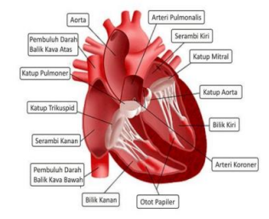
Gambar 2. 1 Anatomi Jantung
Jantung merupakan organ muscular berbentuk kerucut yang berongga. Panjangnya sekitar 10 cm dan berukuran satu kepalan tangan pemiliknya. Berat jantung sekitar 225 gram pada wanita dan 310 gram pada pria. Jantung berada pada rongga thoraks diarea mediastinum (rongga antara paru ). Letak jantung lebih condong ke sisi kiri daripada kanan tubuh, dan terdiri atas sisi apeks atau bagian atas dan basal atau bagian bawah.
Apeks terletak sekitar 9 cm kekiri garis tegah pada tinggi ruang intercosta kelima, yakni sedikit dibawah putting susu dan sedikit lebih dekat garis tengah. Basal berada setinggi iga kedua. Bagian-bagian jantung terdiri atas:
- Lapisan Jantung
Jantung terdiri atas 3 lapisan jaringan yaitu:
- Perikardium
Memiliki dua sakus atau kantong pembungkus. Sakus terluar terdiri atas jaringan fibrosa, sedangkan sakus terdalam terdiri atas lapisan membrane serosa ganda. Sakus fibrosa terluar melas ketunica adventisia dari pembuluh darah besar diatasnya dan melekat hingga diafragma dibawahnya. Sakus ini tidak elastic dan sifat fibrosa mencegah distensi jantung berlebihan. Membrane serosa dilapisi sel epitel gepeng. Sel ini mensekresi cairan serosa kedalam ruang diantara lapisan parietal dan viscera, yang memungkinkan gerakan halus antar keduanya saat jantung berdetak.
- Endokardium
Endokardium melapisi bilik katub jantung. Lapisan ini merupakan membrane yang tampak mengkilap, halus dan tipis yang memungkinkan aliran darah yang lancer kedalam jantung. Lapisan ini terdiri atas sel epithelium gepeng dan berlanjut kepembuluh darah yang melapisi endothelium.
- Miokardium
Miokardium terdiri atas otot janutng. Gerakan otot jantung involunter. Setiap serat sel memiliki satu inti sel dan satu atau lebih cabang. Miokardium paling tebal pada bagian apeks dan paling tipis pada bagian basal. Hal ini menunjukkan beban kerja tiap bilik berperan dalam memompa darah. Miokardium paling tebal dibagian ventrikel kiri, yang memiliki beban kerja paling besar. Atrium dan ventrikel dipisahkan oleh cicin jaringan vibrosa yangtidak mengkonduksi inplus listrik. Akibatnya, saat aktivitas gelombang listrik melalui otot atrium, gelombang ini dapat menyebar ke ventrikel melalui konduksi system yang menjembatani cicin vibrosa dari atrium ke ventrikel.
- Ruang Jantung
Jantung dibagi menjadi sisi kanan dan sisi kiri yang dilapisi oleh septum. Saat lahir, darah dari satu sisi kesisi lain tidak dapat langsung menyeberangi septum. Setiap sisi dipisahkan oleh katup atrioventrikular ke serambi atas yaitu atrium, dan bilik bawah yaitu ventrikel. Katup atrioventricular di bentuk oleh lipatan ganda endokardium yang diperkuat oleh jaringan fibrosa mkecil.
Katup atrioventrikular kanan (katuptricuspid) memiliki 3 pintu (lembar daun katup), sedangkan katup atrioventrikular kiri (katup nitral) memiliki 2 pintu (lembar daun katup). Aliran darah dijantung adalah 1 arah: darah masuk ke jantung via atrium dan melalui ventrikel dibawahnya. Katup antara atrium dan ventrikel membuka dan menutup secara pasif sesuai perubahan tekanan dalam bilik. Katup membuka saat tekanan dalam atrium lebih besar daripada ventrikel. Saat sistol ventricular (kontraksi), tekanan diventrikel naik melebihi atrium dan katup menutup, mencegah aliran balik ke jantung. Jantung terdiri dari 4 ruang:
- Atrium Kanan
Terletak dalam bagian superior kanan jantung, menerima darah dari seluruh jaringan kecuali paru Vena cava superior dan Inferior membawa darah dari seluruh tubuh ke jantung. Sinus koroner membawa kembali darah dari dindin jantung itu sendiri.
- Atrium Kiri
Atrium kiri di bagian superior kiri jantung, berukuran lebih kecil dari atrium kanan, tetapi dindingnya lebih tebal. Menampung empat vena pulmonalis yang mengembalikan darah teroksigenasi dri paru-paru.
- Ventrikel kanan
Ventrikel kanan terletak dibagian inferior kanan pada apeks jantung. Darah meningalkan ventrikel kanan melalui truncus pulmonal dan mengalir melewati jarak yang pendek ke paru-paru.
- Ventrikel kiri
Ventrikel kiri terletak dibagian inferior kiri pada apeks jantung. Tebal dinding 3 kali tebal dinding ventrikel kanan. Darah meninggalkan ventrikel kiri melalui aorta dan mengalir ke seluruh bagian tubuh kecuali paru-paru.
- Katub Jantung
Jantung memiliki 3 katub, yaitu:
- Tricuspid
Terletak antara atrium kanan dan Ventrikel kanan. Memiliki 3 daun katup (kuspis) jaringan ikat fibrosa irreguler yang dilapisi endokardium. Bagian ujung daun katub yang mengerucut melekat pada korda tendinae, yang melekat pada otot papilaris. Chorda tendinae mencegah pembalikan daun katub ke arah belakang menuju atrium. Jika tekanan darah pada atrium kanan lebih besar daripada tekanan arah atrium kiri, daun katub tricuspid terbuka dan darah mengalir dari atrium kanan ke ventrikel kanan. Jika tekanan darah dalam ventrikel kanan lebih besar dari tekanan darah di atrium kanan, daun katub akan menutup dan mencegah aliran balik ke dalam atrium kanan.
- Bicuspid (mitral)
Terletak antara atrium kiri dan ventrikel kiri. Katup ini melekat pada Chorda tendinae dan otot papilaris, fungsinya sama dengan fungsi katup tricuspid.
- Semilunar aorta dan pulmonal
Terletak di jalur keluar ventricular jantung sampai ke aorta dan truncus pulmonalis. Katup semilunar pulmonary terletak antara ventrikel kanan dan truncus pulmonal. Katup semilunar aorta terletak antara ventrikel kiri dan aorta.
- Peredaran Darah Jantung
Peredaran darah jantung dibagi menjadi 2, yaitu:
- Peredaran darah besar
Peredaran darah besar adalah peredaran darah yang mengalirkan darah yang kaya oksigen dari bilik (ventrikel) kiri jantung lalu diedarkan ke seluruh jaringan tubuh. Oksigen bertukar dengan karbondioksida di jaringan tubuh. Lalu darah yang kaya karbondioksida dibawa melalui vena menuju serambi kanan (atrium) jantung.
- Peredaran darah kecil
Peredaran darah kecil merupakan peredaran darah dari bilik kanan jantung menuju paru-paru dan akhirnya kembali lagi ke jantung pada serambi kiri. Pada peredaran darah kecil inilah darah melakukan pertukaran gas di paru-paru. Darah melepaskan karbon dioksida dan mengambil oksigen dari alveoli paru-paru. Oleh karena itu, darah yang berasal dari paru-paru ini banyak mengandung oksigen.
- Aliran darah ke jantung
Dua vena besar tubuh, vena cava superior dan vena cava inferior, memompa darah ke atrium kanan. Darah melalui katup tricuspid masuk ke ventrikel kanan, dan dari ventrikel kanan dipompa masuk ke arteri pulmonalis atau trunkus (satu-satunya arteri yang membawa darah yang miskin oksigin ). Lubang arteri pulmonalis dijaga oleh katup pulmonal, yang dibentuk oleh katup tricuspid semilunar. Katup ini mencegah aliran balik darah ke ventrikel kanan saat otot ventrikel relaksasi.
Setelah meninggalkan jantung, arteri pulmonalis bercabang menjadi arteri pulmonalis kanan dan kiri, yang membawa darah vena kedalam paru paru dimana pertukaran gas terjadi: karbon dioksida diekskresikan dan oksigin diabsorbsi. Dua vena pulmonalis dari setiap paru membawa darah yang kaya oksigin kembali ke atrium kiri. Kemudian darah mengalir melalui katup mitral masuk ke ventrikel kiri, dan dari sini darah dipompa ke aorta, arteri pertama dari sirkulasi umum. Pintu aorta dijaga oleh katup aortic, yang dibentuk oleh katup tricuspid semilunar. Dari rangkaian peristiwa ini dapat dilihat bahwa darah melewati sisi kanan msuk kesisi kiri jantung melalui paru, atau sirkulasi pulmonal.
Akan tetapi, atrium bekontraksi pada waktu yang sama dan hal ini diikuti oleh kontraksi simultan kedua ventrikel. Lapisan dinding otot atrium lebih tipis dari pada ventrikel. Hal ini sesuai dengan beban kerja yang mereka lakukan, atrium biasanya dibantu oleh gravitasi men dorong tubuh hanya melalui katup atrioventrikular ke ventrikel, dimana ventrikel secara aktif memompa darah ke paru dan keseluruh tubuh. Trunkus pulmonal keluar meninggalkan jantung dari bagian atas ventrikel kanan dan aorta keluar meninggalkan jantung dari bagian atas ventrikel kiri.
- Suplai darah ke jantung
Suplai darah jantung ke jantung berasal dari darah arteri, yaitu arteri koronaria kanan dan kiri yang bercabang dari aorta dengan segera kebagian distal katup aortic. Arteri koronaria menerima sekitar 5% darah yang di pompa dari jantung. Arteri koronaria terlihat melintasi jantung pada akhirnya membentuk jaringan kapiler yang luas. Sebagian besar darah vena dikumpulkan ke sebagian vena kecil yang bergabung membentuk sinus koroner, yang terbuka hingga ke atrium kanan. Sisanya langsung melalui saluran vena kecil.
- Siklus jantung
Fungsi utama jantung adalah mempertahankan sirkulasi darah yang konstan di seluruh tubuh. Jantung bekerja sebagai pompa dan kerjanya terdiri dari atas serangkaian kejadian yang disebut siklus jantung. Jumlah siklus jantung permenit berkisar 60-80 denyut. Siklus ini terdiri dari sistol atrial (kontraksi atrium), sistol ventricular (kontraksi ventrikel), dan diastole jantung komplet (relaksasi atrium dan ventrikel)

Patofisiologi Hipertensi
Tekanan darah merupakan hasil interaksi antara curah jantung (cardiac output) dan derajat dilatasi atau kontraksi arteriola (resistensi vascular sistemik). Tekanan darah arteri dikontrol dalam waktu singkat oleh baroreseptor arteri yang mendeteksi peerubahan tekanan pada arteri utama. Baroreseptor dalam komponen kardiovaskuler tekanan rendah, seperti vena, atrium dan sirkulasi pulmonary, memainkan peranan penting dalam pengaturan hormonal volume vaskuler.
Penderita hipertensi dipastikan mengalami peningkatan salah satu atau kedua komponen ini, yakni curah jantung atau resistansi vaskuler sistemik. Sedangkan tekanan intrakranial yang ber efek pada tekanan intra ocular akan mempengaruhi fungsi penglihatan bahkan jika penanganan tidak segera dilakukan, penderita akan mengalami kebutaan (Indah, 2021). Mekanisme yang mengontrol kontriksi dan relaksasi pembuluh darah terletak di pusat vasomotor pada medulla di otak dari pusat vasomotor ini bermula jarak saraf simpatis. Kemudian berlanjut kebawah korda spinalis dan keluar dari kolumna medula spinalis ke ganglia simpatis di toraks dan abdomen.
Rangsangan pusat vasomotor dihantarkan dalam bentuk impuls yang bergerak ke bawah melalui system saraf simpatis ke ganglia simpatis. Pada titik ini, neuron preganglion melepaskan asetilkolin, yang merangsang serabut saraf pasca ganglion ke pembuluh darah, dimana dengan dilepaskannya norepinefrin mengakibatkan kontriksi pembuluh darah. Berbagai faktor, seperti kecemasan dan ketakutan dapat mempengaruhi respon pembuluh darah terhadap rangsang vasokonstriktor.
Klien dengan hipertensi sangat sensitive terhadap norepineprin, meskipun tidak diketahui dengan jelas mengapa hal tersebut dapat terjadi. Pada saat bersamaan ketika system syaraf simpatis merangsang pembuluh darah sebagai respons rangsang emosi, kelenjar adrenalin juga terangsang, mengakibatan tambahan aktivitasvasokontriksi (Cahyanti, 2024). Medula adrenal menyekresi epineprin yang menyebabkan vasokontriksi. Korteks adrenal menyekresi kortisol dan steroid lainnya, yang dapat memperkuat respons vasokonstriktor pembuluh darah. Vasokonstriksi yang mengakibatkan penurunan aliran darah ke ginjal, menyebabkan pelepasan renin.
Renin yang dilepaskan merangsang pembentukan angiotensin I yang kemudian di ubah menjadi angiotensin II, vasokonriktor kuat yang pada akhirnya merangsang sekresi aldosteron oleh korteks adrenal. Hormone ini menyebabkan retensi natrium dan air oleh tubulus ginjal, menyebabkan peningkatan volume instravaskuler. Semua vactor tersebut cenderung menyebabkan hipertensi (Susanto, 2015)

Pathway Hipertensi
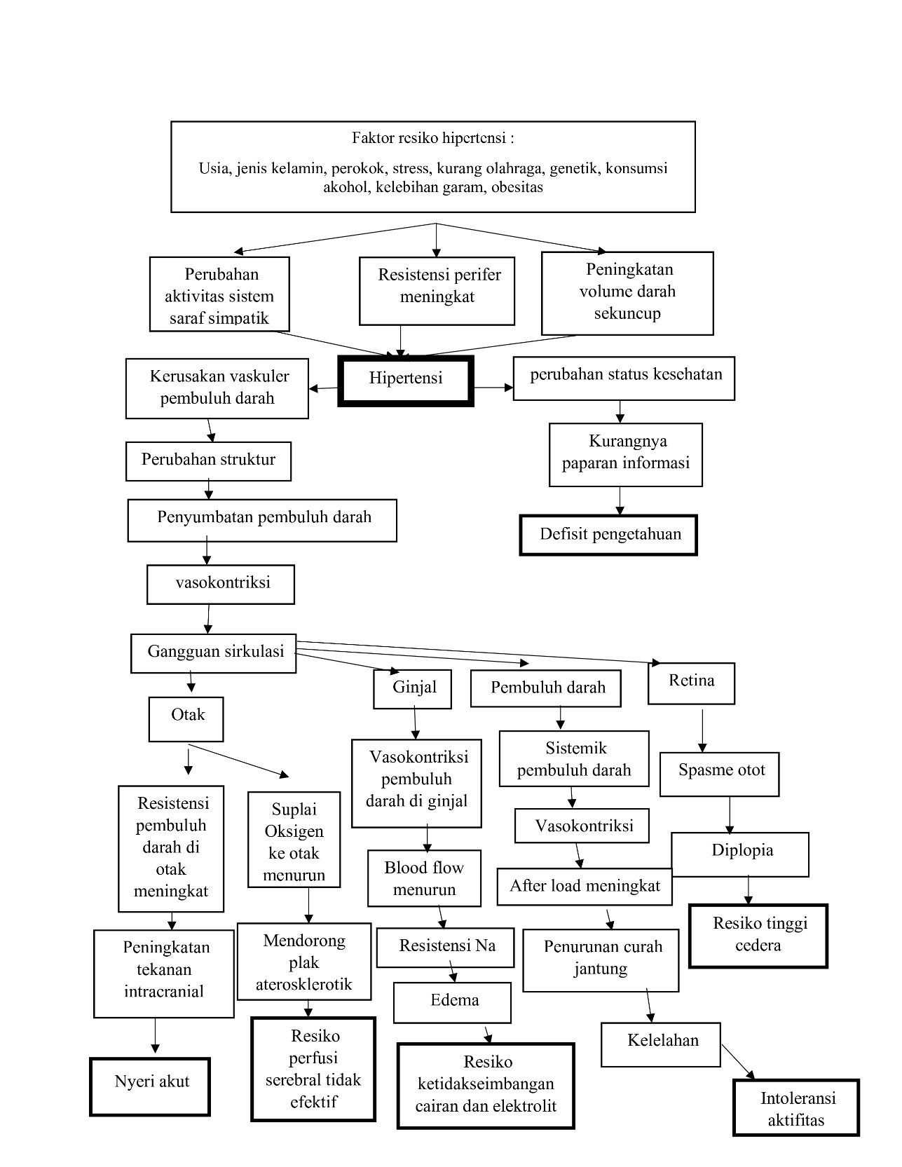
Bagan 2 1 Pathway Hipertensi

Sumber : Standar Diagnosa Keperawatan Indonesia

Faktor Resiko Hipertensi
Hipertensi sering disebut sebagai salah satu penyakit degeneratif. Penyakit ini dapat menyerang siapa saja dari berbagai kelompok umur, dan kelompok sosial-ekonomi. Namun lebih banyak ditemukan pada usia lanjut yang merupakan salah satu faktor resikonya. Faktor resiko terjadinya hipertensi (Medika, 2017), adalah antara lain:
  - Stress
Dengan semakin bertambahnya usia, kemungkinan seseorang menderita hipertensi juga semain besar. Pengaruh usia terhadap kemunculan stress sering terjadi juga. Banyak ditemukan para pensiunan yang sudah tak bekerja lagi menghadapi perubahan lingkungan para pensiunan yang sudah tidak mampu lagi melakukan beberapa pekerjaan memunculkan stress. Hubungan antara stress dan hipertensi diduga melalui aktivitas simpatik. Peningkatan aktivitas saraf simpatik akan meningkatkan tekanan darah secara tidak menentu. Jika stress terjadi secara terus-menerus, maka akan mengakibatkan tekanan darah yang menetap tinggi
  - Jenis Kelamin
Setiap jenis kelamin memiliki struktur organ dan hormon yang berbeda. Demikian juga pada perempuan dan laki-laki. Berkaitan dengan hipertensi, laki- laki mempunyai resiko lebih tinggi untuk menderita hipertensi lebih awal. Laki- laki juaga mempunyai resiko lebih besar terhadap morbiditas dan mortalitas kardiovaskuler. Sedangkan pada perempuan biasanya lebih rentan terhadap hipertensi ketika mereka sudah berumur ditas 50 tahun.
  - Usia
Pengaturan metabolisme zat kapur (kalsium) terganggu, sehingga banyak zat kapur yang beredar bersama darah. Banyaknya kalsium dalam darah (hypercalcidemia) menyebabkan darah menjadi padat, sehingga tekanan darah menjadi meningkat. Endapan kalsium di dinding pembuluh darah (arteriosclerosis) menyebabkan penyempitan pembuluh darah. Akibatnya, aliran darah menjadi terganggu. Hal ini dapat memacu peningkatan tekanan darah.
  - Etnis
Setiap etnis memiliki kekhasan masing-masing yang menjadi ciri khas dan pembeda satu dengan lainnya. Hipertensi lebih banyak terjadi pada orang berkulit hitam dari pada yang berkulit putih. Belum diketahui secara pasti penyebabnya, tetapi pada orang hitam ditemukan kadar renin lebih rendah dan sensitivitas terhadap vasopresin yang lebih besar.
  - Konsumsi Garam
Garam merupakan faktor penting dalam patogenesis hipertensi. Asupan garam kurang dari 3 gram/hari prevalensi hipertensi rendah, sedangkan asupan garam antara 5-15 gram/hari prevalensi hipertensi meningkat menjadi 15-20%. Pengaruh asupan terhadap hipertensi terjadi melalui peningkatan volume plasma, curah jantung dan tekanan darah.
  - Merokok
Zat yang terdapat dalam rokok dapat merusak lapisan dinding arteri berupa plak. Ini menyebabkan penyempitan pembuluh darah aretri yang dapat meningkatkan tekanan darah. Kandungan nikotinnya bisa meningkatkan hormon epinefrin yang bisa menyempitkan pembuluh darah arteri. Karbonmonoksidanya dapat menyebabkan jantung bekerja lebih keras untuk menggantikan pasokan oksigen ke jaringan tubuh. Kerja jantung yang lebih berat tentu dapat meningkatkan tekanan darah. Berbagai penelitian membuktikan, rokok berisiko terhadap jantung dan pembuluh darah.

  - Faktor Genetik
Adanya faktor genetik pada keluarga tertentu akan menyebabkan keluarga tersebut mempunyai resiko menderita hipertensi. Individu dengan orang tua hipertensi mempunyai resiko dua kali besar untuk menderita hipertensi dari pada individu yang tidak memiliki keluarga dengan riwayat hipertensi.
  - Konsumsi Makanan Berlebih dan Obesitas
Kegemukan lebih cepat terjadi dengan pola hidup pasif (kurang gerak dan olahraga). Jika makanan yang dimakan banyak mengandung lemak jahat (seperti kolesterol), dapat menyebabkan penimbunan lemak di sepanjang pembuluh darah. Penyempitan pembuluh darah ini menyebabkan aliran darah menajadi kurang lancar.
Pada orang yang memiliki kelebihan lemak (hyperlipidemia), dapat menyebabkan penyumbatan pembuluh darah sehingga mengganggu suplai oksigen dan zat makanan ke organ tubuh. Jumlah lemak total yang diperlukan oleh tubuh maksimum 150 mg/dl, kandungan lemak baik (HDL) optimum 45 mg/dl dan kandungan lemak jahat (LDL) maksimum 130mg/dl. Lemak baik masih diperlukan tubuh, sedangkan lemak jahat justru merusak organ tubuh.
Penyempitan dan penyumbatan lemak ini memacu jantung untuk memompa darah lebih kuat lagi agar dapat memasok kebutuhan darah ke jaringan. Akibatnya tekanan darah menjadi meningkat, maka terjadilah hipertensi. Obesitas sangat erat kaitannya dengan pola makan yang tidak seimbang. Dimana seseorang lebih banyak mengkonsumsi lemak dan protein tanpa memperhatikan serat. Kelebihan berat badan meningkatkan risiko terjadinya penyakit cardiovascular karena beberapa sebab.
Makin besar masa tubuh, makin banyak darah yang dibutuhkan untuk memasok oksigen dan makanan ke jaringan tubuh. Dalam kondisi ini volume darah yang beredar melalui pembuluh darah menjadi meningkat sehingga memberi tekanan lebih besar pada dinding arteri
  - Kurang Berolah Raga
Olahraga lebih sering dihubungkan dengan pengobatan hipertensi. Hal ini dikarenakan olahraga yang teratur dapat melancarkan peredaran darah sehingga dapat menurunkan tekanan darah. Olahraga juga bermanfaat menurunkan obesitas dan dapat mengurangi asupan garam ke dalam tubuh. Zaman modern seperti sekarang ini, banyak kegiatan yang dapat dilakukan dengan cara yang cepat dan praktis.
Manusia cenderung mencari segala sesuatu dengan mudah dan praktis sehingga secara otomatis tubuh tidak banyak bergerak. Selain itu, dengan adanya kesibukan yang luar biasa, merasa tidak punya waktu lagi untuk berolahraga. Akibatnya, tubuh menjadi kurang gerak dan kurang olahraga. Kondisi inilah yang menyebabkan memicu kolesterol tinggi dan adanya tekanan darah yang terus menguat sehingga memunculkan resiko hipertensi.
  - Alkohol
Alkohol dapat merusak fungsi saraf pusat maupun tepi. Apabila saraf simpatis terganggu, maka pengaturan tekanan darah akan mengalami gangguan pula. Pada seorang yang sering minum minuman dengan kadar alkohol tinggi, tekanan darah mudah berubah dan cenderung meningkat tinggi. Alkohol juga bisa meningkatkan keasaman darah. Darah menjadi kental. Kekentalan darah ini memaksa jantung memompa darah lebih kuat lagi, agar darah dapat sampai ke jaringan yang membutuhkan dengan cukup
  - Kafein
Kopi adalah bahan minuman yang banyak mengandung kafein. Demikian pula teh walaupun kandungannya tidak sebanyak pada kopi. Ini bukan berarti dilarang untuk minum kopi dan teh, akan tetapi perlu adanya kontrol dengan kadar kafein yang kita konsumsi. Kandungan kafein selain tidak baik pada tekanan darah dalam jangka panjang, pada orang dewasa dapat menimbulkan efek seperti tidak bisa tidur, jantung berdebar-debar, sesak nafas, dan lain-lainnya
  - Kolesterol Tinggi
Kandungan lemak yang berlebihan dalam darah dapat menyebabkan timbunan kolesterol pada dinding pembuluh darah. Hal ini dapat membuat pembuluh darah menyempit dan akibatnya tekanan darah akan meningkat.

Manifestasi Klinis Hipertensi
Menurut Merdekawati (2021) gejala hipertensi muncul setelah penderita mengalami hipertensi selama bertahun- tahun, gejalanya antara lain:
- Kerusakan sistem saraf pusat hipertensi kronis dapat menyebabkan gangguan neurologis difus, termasuk disfungsi kesadaran, penurunan kognitif, dan gangguan koordinasi.
- Sakit kepala oksipital pagi hari rasa sakit di bagian belakang kepala yang muncul saat bangun tidur, terjadi akibat tekanan intrakranial meningkat, sering disertai mual dan muntah.
- Gangguan vaskular di pembuluh darah hipertensi lama dapat menyebabkan cedera pada pembuluh kecil, termasuk retina, yang memicu penglihatan kabur.
- Sakit kepala, pusing, kelelahan kondisi vasokonstriksi dan berkurangnya perfusi darah menyebabkan keluhan seperti nyeri kepala, pusing, dan rasa lemas.
- Kerusakan pada retina (retinopati hipertensi) hipertensi yang tidak dikontrol dapat menyebabkan perubahan pada retina—seperti eksudat dan papil edema—yang mengakibatkan penglihatan kabur.
- Nokturia peningkatan aliran darah ginjal akibat filtrasi glomerulus meningkat menyebabkan peningkatan frekuensi buang air kecil di malam hari
Menurut (Triyanto, 2014) mengatakan, gejala klinis yang dialami oleh para penderita hipertensi biasanya berupa: pusing, mudah marah, telinga berdengung, sukar tidur, sesak napas, rasa berat di tengkuk, mudah lelah, mata berkunang-kunag, dan mimisan (jarang dilaporkan). Individu yang menderita hipertensi kadang tidak menampakkan gejala sampai bertahun-tahun. Gejala bila ada menunjukkan adanya kerusakan vaskuler, dengan manifestasi yang khas sesuai sistem organ yang divaskularisasi oleh pembuluh darah bersangkutan.
Perubahan patologis pada ginjal dapat bermanifestasi sebagai nokturia (peningkatan urinasi pada malam hari) dan azetoma peningkatan nitrogen urea darah (BUN) dan kratinin). Keterlibatan pembuluh darah otak dapat menimbulkan stroke atau serangan iskemik transien yang bermanifestasi sebagai paralisis sementara pada satu sisi (hemiplegia) atau gangguan tajam penglihatan Sebagian besar gejala klinis timbul setelah mengalami hipertensi bertahun-tahun berupa nyeri kepala saat terjaga, kadang-kadang disertai mual dan muntah akibat peningkatan tekanan darah intracanial.
Pada pemeriksaan fisik, tidak dijumpai kelainan apapun selain tekanan darah yang tinggi, tetapi dapat pula ditemukan perubahan pada retina, seperti perdarahan, eksudat (kumpulan cairan), penyempitan pembuluh darah, dan pada kasus berat, edema pupil (edema pada diskus optikus). Gejala lain yang umumnya terjadi pada penderita hipertensi yaitu pusing, muka merah, sakit kepala, keluar darah dari hidung secara tiba-tiba, tengkuk pegal dan lain-lain.

Pemeriksaan Penunjang Hipertensi
- Hehemoglobin / hematocrit
Mengkaji hubungan dengan sel- sel terhadap volume cairan (viskositas) dan dapat mengindikasikan faktor- faktor resiko seperti hipokoagulabita, anemia.
- BUN / kreatinin
Memberikan informasi tentang perfusi/fungsi ginjal.
- Glukosa
Hiperglikemia (diabetes melitus adalah pencetus hipertensi) dapat diakibatkan oleh peningkatan kadar ketekolamin (meningkatkan hipertensi).
- Kalium serum
Hipokalemia dapat mengindikasikan adanya aldosteron utama (penyebab) dan menjadi efek samping terapi diuretic.

- Kalsium serum
Peningkatan kadar kalsium serum dapat meningkatkan hipertensi.
- Kolestrol dan trigeliserida serum
Peningkatan kadar dapat mengindikasikan pencetus untuk adanya pembetukan plat ateromatosa (efek kardiovaskular).
- Pemeriksaan tiroid
Hipertiroidisme dapat mengakibatkan vasikontriksi dan hipertensi.
- Kadar aldosteron urin dan serum
Menguji aldosteronisme primer (penyebab).
- Urinalisa
Darah, protein dan glukosa mengisyaratkan disfungsi ginjal atau adanya diabetes.
- VMA urin (metabolit ketekolamin)
Kenaikan dapat mengindikasikan adanya feokromositoma bila hipertensi hilang timbul.
- Asam urat
Hiperurisemia telah menjadi implikasi sebagai faktor resiko terjadinya hipertensi.
- Steroid urin
Kenaikan dapat mengindikasikan hiperadrenalisme, feokromosomitoma atau disfungsi ptuitari, sindrom chusing`s kadar renin dapat juga meningkat.
- IVP
Dapat mengidentifikasi penyebab hipertensi, seperti penyakit parenkim ginjal, batu ginjal dan ureter.
- Foto dada
Dapat menunjukkan obstruksi klasifikasi pada area kutub; deposit pada dan/ EKG takik aorta; pembesaran jantung.
- CT scan
Mengkaji tumor serebal, CSV, enselopati, atau feokromositoma.
- EKG
Dapat menunjukkan pembesaran atau kelainan pada jantung, pola peregangan. Catatan: luas, peninggian gelombang P adalah salah satu tanda dini penyakit jantung hipertensi. (Momuat & Annisaa’, 2023).

Komplikasi Hipertensi
Hipertensi yang tidak ditanggulangi dalam jangka panjang akan menyebabkan kerusakan arteri didalam tubuh sampai orang yang mendapat suplai darah dari arteri tersebut. Komplikasi hipertensi dapat terjadi pada organ tubuh sebagai berikut:
- Gagal Jantung
Hipertensi dapat menyebabkan terjadinya gagal jantung dan penyakit jantung koroner. Pada penderita hipertensi, beban kerja jantung akan meningkat, otot jantung akan mengendor dan berkurang ke elastisannya, yang disebut dekompensasi. Akibatnya, jantung tidak lagi mampu memompa sehingga banyaknya cairan yang tetehan diparu maupun jaringan tubuh lain yang dapat menyebabkan sesak nafas atau oedema, kondisi ini disebut gagal jantung.
- Otak
Komplikasi hipertensi pada otak, menimbulkan resiko store, apabila tidak diobati resiko terkena stroke 7 kali lebih besar.
- Gagal
Ginjal Kronis Hipertensi juda dapat menjadi salah satu faktor penyebab kerusakan pada ginjal, dan kerusakan pada system penyaringan didalam ginjal akibat lambat laun ginjal tidak mampu membuang zat- zat yang tidak dibutuhkan tubuh yang masuk melalui aliran darah dan terjadi penumpukan didalam tubuh.
- Mata
Hipertensi juga dapat menjadi salah satu faktor yang mengakibatkan terjadinya retinopati hipertensi dan dapat menimbulkan kebutaan. Ayu Wulandari (2023).

Penatalaksanaan Hipertensi
Menurut Triyatno (20(Triyanto, 2014) 14) penanganan hipertensi dibagi menjadi dua yaitu secara nonfarmakologis dan farmakologi diantaranya sebagai berikut:

- Terapi non farmakologi
Menurut Lamda (2022) Terapi non farmakologi mMerupakan terapi tanpa menggunakan obat, terapi non farmakologi diantaranya memodifikasi gaya hidup dimana termasuk pengelolaan stress dan kecemasan merupakan langkah awal yang harus dilakukan penanganan non farmakologis yaitu menciptakan keadaan rileks, mengurangi stress dan menurunkan kecemasan.
Terapi nonfarmakologi diberikan semua pasien hipertensi dengan tujuan menurunkan tekanan darah dan mengendalikan faktor resiko serta penyakit lainnya. Adapun terapi nonfarmakologi terdapat yang dapat diterapkan karena tekniknya sederhana, tidak membutuhkan alat dan bahan yang banyak, tidak memerlukan kemampuan khusus untuk menerapkannya dan dapat dilakukan oleh semua penderita yang mengalami hipertensi yaitu diantaranya :
- Pemberian terapi relaksasi otot progresif
- Pemberian terapi campuran jus tomat dan mentimun
- Pemberian terapi rebusan daun salam
- Pemberian terapi relaksasi genggam jari
- Pemberian terapi nafas dalam
- Pemberian terapi slow deep breathing
- Terapi Farmakologi
Selain cara terapi non- farmakologi, terapi dalam obat menjadi hal yang paling utama. Obat- obatan anti hipertensi yang sering digunakan dalam pengobatan, antara lain obat- obatan golongan diuretik, betabloker antagonis kalsium dan penghambat konversi enzim angiotensin (Irmawati et al., (2018).
  - Diuretik merupakan anti hipertensi yang merangsang pengeluaran garam dan air. Dengan mengkonsumnsi diuretik akan terjadi pengurangan jumlah cairan dalam pembuluh darah dan menurunkan tekanan pada dinding pembuluh darah.
  - Beta bloker dapat mengurangi kecepatan jantung dalam memompa darah dan mengurangi jumlah darah yang dipompa oleh jantung.
  - Ca bloker dapat mengurangi kecemasan jantung dan merelaksasikan pembuluh darah.

Konsep Nyeri

Teori Kebutuhan Maslow Aman Nyaman Nyeri
Menurut Hamidah dalam bukunya konsep kebutuhan dasar manusia, Abraham Maslow mengembangkan teori tentang kebutuhan dasar manusia yang lebih dikenal dengan istilah Hierarki Maslow yang meliputi lima kategori kebutuhan dasar yaitu: Kebutuhan fisiologis, kebutuhan rasa aman dan nyaman, kebutuhan rasa cinta, memiliki dan dimiliki, kebutuhan akan harga diri, kebutuhan aktualisasi diri.
Dalam Teori Hierarki Kebutuhan Maslow, kebutuhan akan bebas nyeri masuk ke dalam kategori kebutuhan keamanan, yang merupakan tingkatan kedua dalam hierarki. Kebutuhan akan keamanan mencakup rasa aman fisik, keamanan finansial, kesehatan, dan bebas dari ancaman, termasuk rasa sakit dan nyeri. Kebutuhan ini penting karena rasa sakit dan nyeri dapat mengganggu fungsi tubuh dan mental, sehingga mengganggu kemampuan individu untuk memenuhi kebutuhan di tingkatan yang lebih tinggi.
Rasa aman didefinisikan oleh Maslow dalam Potter & Perry (2017) sebagai sesuatu kebutuhan yang mendorong individu untuk memperoleh ketentraman, kepastian dan keteraturan dari keadaan lingkungannya yang mereka tempati. Keamanan adalah kondisi bebas dari cedera fisik dan psikologis. Kenyamanan/rasa nyaman adalah suatu keadaan telah terpenuhinya kebutuhan dasar manusia yaitu kebutuhan akan ketentraman (suatu kepuasan yang meningkatkan penampilan sehari-hari), kelegaan (kebutuhan telah terpenuhi), dan transenden (keadaan tentang sesuatu yang melebihi masalah dan nyeri) (Potter & Perry, 2017).

Definisi Nyeri
Nyeri merupakan suatu pengalaman yang kompleks, melibatkan aspek fisik maupun emosional yang dirasakan secara subjektif oleh individu. Menurut Jamal (2022), nyeri dapat dipahami sebagai bentuk penderitaan baik secara fisik maupun mental yang dapat menimbulkan ketegangan. Pandangan ini menekankan bahwa nyeri tidak hanya berkaitan dengan kerusakan jaringan secara biologis, tetapi juga dipengaruhi oleh faktor psikologis dan emosional. Selanjutnya, Aisyah (2021) menjelaskan bahwa nyeri berperan sebagai mekanisme protektif tubuh. Nyeri muncul ketika terjadi kerusakan jaringan dan memicu individu untuk memberikan respons guna menghindari atau mengurangi rangsangan tersebut. Dengan demikian, nyeri dapat menjadi sinyal penting dalam sistem pertahanan tubuh yang mendorong seseorang untuk segera mencari perlindungan atau pengobatan guna mencegah kerusakan lebih lanjut.
Dalam praktik keperawatan, pemahaman terhadap konsep nyeri sangat penting, terutama pada kelompok lansia yang mengalami hipertensi. Lansia cenderung mengalami berbagai perubahan fisiologis, termasuk sensitivitas terhadap nyeri yang lebih tinggi, sehingga persepsi terhadap nyeri bisa menjadi lebih kompleks. Oleh karena itu, intervensi yang tepat, seperti terapi relaksasi otot progresif, diperlukan untuk membantu mengurangi persepsi nyeri sekaligus meningkatkan kenyamanan fisik dan emosional pasien.
Secara umum nyeri adalah pengalaman sensorik dan emosi yang tidak menyenangkan, yang berkaitan dengan ancaman atau terjadinya kerusakan jaringan yang dibentuk oleh sinyal persarafan (Eka Gunadi1, 2024). Dapat disimpulkan bahwa nyeri merupakan suatu pengalaman sensorik dan emosional yang tidak menyenangkan akibat dari kerusakan jaringan yang bersifat subjektif.

Etiologi Nyeri
Nyeri pada lansia dengan hipertensi muncul sebagai hasil interaksi kompleks antara faktor fisiologis dan psikologis. Berdasarkan literatur dan penelitian Indonesia, etiologi nyeri pada kasus ini meliputi:
- Ketegangan otot dan sirkulasi terganggu
Hipertensi dapat memicu peningkatan aktivitas sistem saraf simpatis, meyebabkan spasme otot kronis dan gangguan suplai oksigen ke jaringan. kondisi ini sering menimbulkan keluhan fisik seperti kaku otot, nyeri kepala tegang, dan pegal-pegal somatik dileher atau punggung.
- Stres dan kecemasan sebagai pemicu nyeri
Lansia dengan hipertensi sering mengalami kecemasan akibat kesadaran akan kondisi kesehatan dan tekanan darah yang tidak stabil. Riset Meneang pada lansia menunjukkan bahwa kecemasan berperan signifikan dalam memperparah persepsi nyeri, karena stres meningkatkan ketegangan otot dan memperburuk respons subjektif terhadap nyeri.
- Penyakit penyerta dan perubahan fisiologis usia lanjut
Lansia sering memiliki komorbiditas seperti osteoartritis, neuropati, atau degenerasi saraf yang memperburuk persepsi dan intensitas nyeri. Ibrahim (2025) menyebutkan bahwa hipertensi pada lansia dibarengi keluhan pusing, kepala nyeri, kelelahan, dan kecemasan, yang sering memperberat keluhan fisik termasuk nyeri.
- Respon subjektif terhadap nyeri
Persepsi nyeri sangat individual; dua lansia dengan kondisi medis serupa bisa merasakan intensitas nyeri berbeda. Faktor seperti latar belakang budaya, pengalaman masa lalu, kondisi mental, dan dukungan sosial turut membentuk persepsi nyeri individu.

Patofisiologis Nyeri
Nyeri merupakan suatu pengalaman sensorik dan emosional yang tidak menyenangkan akibat kerusakan jaringan aktual maupun potensial. Mekanisme terjadinya nyeri sangat kompleks, melibatkan interaksi antara sistem saraf perifer, sistem saraf pusat, dan sistem imun. Proses patofisiologi nyeri secara garis besar terdiri dari empat tahap, yaitu transduksi, transmisi, modulasi, dan persepsi (Kumar et al., 2022).

- Transduksi
Transduksi adalah proses konversi stimulus nyeri (mekanik, termal, atau kimia) menjadi impuls listrik pada ujung saraf bebas yang disebut nociceptor. Mediator inflamasi seperti prostaglandin, bradikinin, histamin, substansi P, dan sitokin (IL-1β, TNF-α) dilepaskan dari jaringan yang rusak, kemudian menurunkan ambang rangsang nociceptor sehingga mudah teraktivasi (Wang et al., 2023). Proses ini menyebabkan terjadinya hiperalgesia perifer.
- Transmisi
Impuls nyeri dihantarkan melalui serabut saraf A-delta (nyeri tajam, cepat) dan serabut C (nyeri tumpul, lambat) menuju medula spinalis, kemudian disalurkan ke talamus dan korteks serebri. Di sinaps medula spinalis, neurotransmiter utama yang berperan adalah glutamat, aspartat, dan substansi P (Kuner & Flor, 2021). Mekanisme ini menjelaskan munculnya respons cepat terhadap nyeri akut.
- Modulasi
Pada tahap ini terjadi pengaturan (inhibisi maupun fasilitasi) impuls nyeri melalui jalur desenden yang berasal dari batang otak (periaqueductal gray, locus coeruleus, dan nucleus raphe magnus). Neurotransmiter yang berperan adalah endorfin, serotonin, norepinefrin, dan GABA. Jika sistem modulasi menurun, terjadi peningkatan sensitisasi sentral yang memperkuat pengalaman nyeri (Yekkirala et al., 2022).
- Persepsi
Persepsi adalah pengalaman subjektif ketika impuls nyeri mencapai korteks serebri, khususnya korteks somatosensorik, sistem limbik, dan area prefrontal. Proses ini menjadikan nyeri tidak hanya berupa sensasi fisik, tetapi juga memiliki aspek emosional dan kognitif. Oleh karena itu, faktor psikologis seperti kecemasan dan stres dapat meningkatkan persepsi nyeri (Garcia-Larrea & Peyron, 2022).

Pathway Nyeri
Bagan 2 2 Pathway Nyeri
kerusakan jaringan, spasme otot, iskemik jaringan, adanya sel saraf rusak, penekanan tekanan intracranial

Peningkatan bradykinin, serotonin, enzim protetik

Merusak ujung saraf reseptor nyeri

Rangsangan Hipotalamus
Stimulasi reseptor mekanik menurun

Korteks nyeri
Termosensitif menurun

Nyeri akut & Nyeri Kronis
Sumber : Hidayat, 2019

Klasifikasi Nyeri
Secara umum klasifikasi nyeri dibagi menjadi dua yaitu nyeri akut dan nyeri kronis:
- Nyeri akut
Nyeri akut biasanya datang tiba-tiba dan umumnya berkaitan dengan cedera spesifik. Nyeri merupakan respon biologis terhadap suatu cedera jaringan dan menjadi suatu tanda bila ada kerusakan jaringan, 35 seperti nyeri pasca operasi. Jika nyeri terjadi bukan karena penyakit sistematik, nyeri akut biasanya sembuh setelah kerusakan jaringan diperbaikinyeri akut umumnya terjadi kurang dari enam bulan atau kurang dari satu bulan (Mediarti, 2022).
- Nyeri kronis
Nyeri kronik yaitu nyeri yang menetap sepanjang suatu periode waktu, konstan atau intermiten. Nyeri akut berlangsung diluar penyembuhan yang diperkirakan dan sering tidak dapat dikaitkan dengan penyebab atau cedera spesifik yang menyebabkan nyeri terus menerus atau nyeri berulang dalam beberapa bulan atau tahun. Beberapa peneliti menggunakan durasi dari 6 bulan untuk menunjuk nyeri sebagai kronis (Boer, 2018)
Berbeda hal nya dalam jurnal Eka Gunadi1 (2024) nyeri diklasifikasikan menjadi dua, yaitu:
- Nyeri nosiseptif
Nyeri Nosiseptif terjadi akibat sinyal neural yang membuat sistem saraf pusat dapat mengenali stimulus yang berbahaya dan berpotensi merusak jaringan. Ujung saraf yang dapat mendeteksi stimulus berbahaya disebut nosiseptor. Serat A dan serat C adalah dua tipe aferen primer nosiseptor yang merespon terhadap stimulus berbahaya yang ada pada tubuh manusia (Yam, 2018) Berdasarkan lokasi tercetusnya, Nyeri nosiseptif dapat dibagi menjadi dua, yaitu:
- Nyeri viseral
Nyeri viseral adalah nyeri yang timbul akibat aktivasi nosiseptor yang ada pada organ viseral seperti kardiovaskular, respirasi, gastrointestinal, dan sistem genitourinari.
- Nyeri somatis
Sedangkan nyeri somatis timbul akibat aktivasi nosiseptor yang ada pada otot, tendon, ligamen, tulang, atau jaringan pelapis seperti peritoneum. Nyeri somatis dapat dirasakan terlokalisir, hilang timbul atau konstan, dan dirasa berdenyut, tajam, atau keram.
- Nyeri Neuropati
Nyeri neuropati diakibatkan oleh lesi pada sistem saraf somatosensorik, pada serat perifer (Aβ, Aδ, dan C) atau pada neuron sentral, yang menyebabkan perubahan struktur dan fungsinya, sehingga nyeri yang timbul secara spontan dan respon saraf terhadap stimulus berbahaya meningkat secara patologis. Ciri nyeri neuropati yaitu nyeri spontan yang terlokalisir atau menyebar, dideskripsikan seperti sensasi terbakar, seperti tertusuk jarum, dan kadang disertai kebas.

- Manifestasi klinis Nyeri
Nyeri adalah pengalaman subjektif yang kompleks, sehingga manifestasi klinisnya dapat bervariasi tergantung intensitas, lokasi, durasi, dan kondisi individu. Secara umum, tanda dan gejala nyeri dapat dibagi menjadi respons fisiologis, respons perilaku, dan respons emosional/psikologis (Smeltzer & Bare, 2021; Pasero & McCaffery, 2022).
- Respons Fisiologis
Pada nyeri akut, aktivasi sistem saraf simpatis menimbulkan perubahan fisiologis, antara lain:
- Kardiovaskular: peningkatan denyut jantung, tekanan darah, dan curah jantung.
- Pernafasan: peningkatan frekuensi pernapasan akibat stimulasi pusat pernapasan.
- Muskuloskeletal: peningkatan tonus otot dan refleks protektif.
- Gastrointestinal dan urinaria: penurunan motilitas usus, retensi urin.
- Kulit: pucat, keringat dingin, vasokonstriksi perifer (Zhang et al., 2023).
Pada nyeri kronis, respons fisiologis biasanya berkurang karena adaptasi tubuh, namun dapat menimbulkan gangguan metabolik, gangguan tidur, dan kelelahan.
- Respons Perilaku Individu dengan nyeri umumnya menunjukkan perubahan perilaku seperti:
- Menangis, meringis, atau berteriak.
- Menyentuh atau melindungi area tubuh yang nyeri.
- Posisi tubuh tertentu untuk mengurangi rasa sakit (guarding posture).
- Gelisah, mondar-mandir, atau sebaliknya menjadi diam dan enggan bergerak.
- Gangguan pola makan dan tidur
Perubahan perilaku ini sering menjadi indikator bagi perawat untuk menilai tingkat nyeri, terutama pada pasien yang sulit berkomunikasi (Pasero & McCaffery, 2022).
- Respons Emosional dan Psikologis
Nyeri tidak hanya berdampak fisik tetapi juga psikologis. Manifestasi yang sering muncul antara lain:
- Cemas, takut, atau khawatir nyeri akan semakin parah.
- Mudah marah, frustasi, atau depresi.
- Kehilangan motivasi dalam melakukan aktivitas sehari-hari.
- Gangguan konsentrasi dan penurunan kualitas hidup.
Pada nyeri kronis, aspek psikologis cenderung lebih dominan, karena pasien sering mengalami stres emosional berkepanjangan (Garcia-Larrea & Peyron, 2022).

Pengukuran skala nyeri
Terdapat beberapa cara untuk membantu mengukur nyeri menggunakan skala assessment nyeri unidimensional (tunggal) atau multidimensi dalam jurnal penilaian dan modalitas tatalaksana nyeri oleh Jamal (2022), yaitu:
- Skala assesment nyeri unidimensional
- Numeric Rating Scale (NRS)
Menggantikan deskriptor kata, pasien menilai tingkat ketidaknyamanan mereka pada skala 1 sampai 10. Skala ini efektif digunakan untuk mengukur keparahan nyeri sebelum dan setelah mendapatkan intervensi. NRS yang diturunkan dari VAS sangat membantu untuk pasien yang menjalani operasi, setelah anestesi pertama, dan sekarang sering digunakan untuk pasien yang menderita nyeri di unit pasca operasi.
Gambar 2. 2 Pengukuran skala NRS
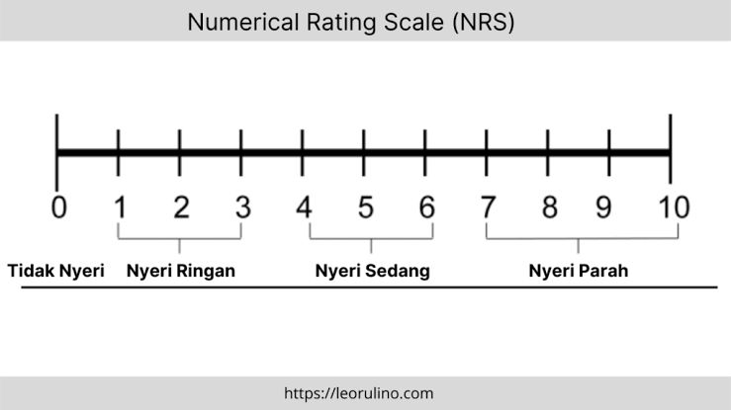
(Bielewicz, 2022)

Keterangan :
- 0 =tidak terasa sakit
- 1 nyeri hampir tak terasa (sangat ringan) = sangat ringan, seperti gigitan nyamuk. Sebagian besar anda tidak memikirkan rasa sakit itu.
- 2 (tidak menyenangkan) = nyeri ringan seperti cubitan ringan pada kulit
- 3 (bisa ditoleransi) = nyeri sangat terasa seperti pukulan ke hidung yang menyebabkan hidung berdarah atau suntikan oleh dokter
- 4 (menyedihkan) = kuat, nyeri yang dalam, seperti sakit gigi atau rasa sakit dari sengatan lebah
- 5 (sangat menyedihkan) = kuat, dalam, nyeri yang menusuk, seperti pergelangan kaki terkilir.
- 6 (intens) = kuat, dalam, nyeri yang menusuk kuat sehingga tampaknya memengaruhi sebagian indra, menyebabkan tidak fokus, komunikasi terganggu.
- 7 (sangat intens) = sama seperti 6 kecuali bahwa sakit benar-benar mendominasi indra dan menyebabkan tidak dapat berkomunikasi dengan baik dan tak mampu melakukan perawatan diri.
- 8 (benar-benar menyakitkan) = nyeri begitu kuat sehingga anda tidak lagi dapat berpikir jernih, dan sering mengalami perubahan kepribadian yang parah jika sakit datang dan berlangsung lama.
- 9 (menyiksa tak tertahankan) = nyeri begitu kuat sehingga anda tidak bisa mentoleransinya dan sampai menuntut untuk segera menghilangkan rasa sakit apapun caranya, tidak peduli apa efek samping atau resikonya.
- 10 (sakit tak terbayangkan dan tak dapat diungkapkan) = nyeri begitu kuat tak sadarkan diri.

Penatalaksanaan Nyeri
Metode dalam terapi nyeri dibagi menjadi dua yakni metode farmakologi dan nonfarmakologi (Viera Valencia & Garcia Giraldo 2023).
- Manajemen Farmakologi
Pada manajemen farmakologi obat-obatan yang diberikan dapat mengurangi nyeri dengan cara memblok transmisi stimuli. Adanya blok ini akan mengubah persepsi dan mengurangi respon kortikal. Obat-obatan yang digunakan jenis analgesik. terdapat tiga jenis analgesik, yaitu:
- Non-narkotik dan Anti Inflamasi Non-Steroid (NSAID): dapat digunakan untuk nyeri ringan hingga sedang. Obat ini tidak menimbulkan depresi pernapasan.
- Analgesik narkotik atau opioid: diperuntukkan nyeri sedang hingga berat, misalnya pasca operasi. Efek samping obat ini menimbulkan depresi pernapasan, efek sedasi, konstipasi, mual, dan muntah.
- Obat tambahan atau adjuvant (koanalgesik): obat dalam jenis sedatif, anti cemas, dan pelemas otot. Obat ini dapat meningkatkan kontrol nyeri dan menghilangkan gejala penyertanya. Obat golongan NSAID, golongan kortikosteroid sintetik, golongan opioid memiliki onset sekitar 10 menit dengan maksimum analgesik tercapai dalam 1-2 jam. Durasi kerja sekitar 6-8 jam.
- Manajemen Non Farmakologi
Pemberian terapi farmakologi pada manajemen nyeri dinilai dapat memunculkan efek samping yang kurang baik apabila dikonsumsi dalam jangka panjang dan cenderung lebih mahal. Banyak dokter dan pasien yang kurang puas akan hal tersebut. Hal ini mendorong berkembangnya berbagai macam metode nonfarmakologi untuk menangani nyeri pada pasien. Selain terapi farmakologi dengan obat analgesik, pendekatan non farmakologi memiliki peran penting dalam mengurangi nyeri.
Intervensi ini lebih menekankan pada aktivasi mekanisme pengendalian nyeri endogen, mengurangi kecemasan, serta meningkatkan kenyamanan pasien tanpa efek samping obat. Manajemen nyeri secara nonfarmakologi memiiliki kelebihan yaitu murah, sederhana, tidak memiliki efek yang merugikan, serta dapat menambah kepuasan pada pasien.

Teknik Relaksasi Otot Progresif

Pengertian Relaksasi Otot Progresif
Relaksasi otot progresif (Progressive Muscle Relaxation/PMR) adalah suatu teknik manajemen stres dan nyeri dengan cara mengontraksikan dan kemudian merilekskan secara sistematis kelompok otot tertentu dalam tubuh, sehingga individu dapat mengenali perbedaan antara kondisi tegang dan rileks. Metode ini pertama kali diperkenalkan oleh Edmund Jacobson pada tahun 1938, dan hingga kini masih digunakan secara luas dalam praktik klinis. Menurut American Psychological Association (APA, 2021), relaksasi otot progresif merupakan salah satu intervensi psikofisiologis yang efektif untuk menurunkan kecemasan, nyeri, serta meningkatkan kualitas tidur melalui aktivasi sistem saraf parasimpatis.
Relaksasi otot progresif merupakan metode terapi fisik dan mental yang berfokus pada sistem pada sistem saraf simpatis dan parasimpatis. Terapi ini dapat membantu menurunkan tekanan darah penderita hipertensi, dengan meregangkan atau mengencangkan otot- otot secara teratur. Stress yang dialami oleh penderita hipertensi dikaitkan dengan tekanan darah yang tinggi hal ini menyebabkan hipothalamus mengaktifkan neuroendokrin dan sistem saraf simpatik karena stress, dan dapat menghasilkan hormon seperti epineprine, kortisol, glukagon, kortikolsterroid dan tiroid, yang berdampak pada tekanan darah penderita hipertensi (Fayzun & Cahyani, 2019).

Tujuan Relaksasi Otot Progresif
Menurut (Murdiyanti, Dewi, dan Nuril, Rahmita 2019) tujuan relaksasi otot progresif sebagai berikut :
- Mengurangi ketegangan otot, kecemasan, nyeri leher atau punggung, serta menurunkan tekanan darah tinggi, frekuensi jantung, laju metabolik.
- Mengurangi disritmia atau kelainan denyut jantung serta kebutuhan oksigen.
- Meningkatkan konsentrasi atau rileks seseorang.
- Memperbaiki sistem untuk menangani stress.
- Mengatasi insomnia, depresi, kelelahan, iritabilitas, spasme otot, phobiaringan dan gagap ringan.
- Memperbaiki emosi negatif menjadi emosi positif.
- Meningkatkan gelombang alfa otak yang terjadi ketika klien sadar dan tidak memfokus perhatian seperti relaks.

Waktu Pelaksanaan Relaksasi Otot Progresif
Terapi relaksasi otot progresif biasanya dilakukan dalam waktu sekitar 15 hingga 30 menit per sesi, tergantung pada kondisi dan kemampuan individu. Pelaksanaan terapi ini dapat dilakukan 1–2 kali sehari secara rutin untuk mendapatkan hasil yang optimal dalam menurunkan ketegangan otot dan tekanan darah, terutama pada lansia dengan hipertensi.
Menurut penelitian (Sukesi & Wahyuningsih, (2021), intervensi PMR yang dilakukan selama 15 menit setiap hari selama 7 hari menunjukkan hasil signifikan dalam menurunkan tekanan darah sistolik dan diastolik pada lansia. Durasi ini dianggap ideal karena cukup untuk memberikan efek relaksasi tanpa membebani fisik lansia yang memiliki keterbatasan energi. Selain durasi, penting juga untuk memperhatikan waktu pelaksanaan terapi.
Beberapa penelitian menyarankan agar terapi dilakukan pada waktu-waktu tertentu, seperti pagi hari sebelum beraktivitas atau malam hari sebelum tidur, untuk mengoptimalkan efek relaksasi. Penelitian oleh Putri (2022) menunjukkan bahwa pelaksanaan terapi relaksasi otot progresif pada malam hari lebih efektif dalam meningkatkan kualitas tidur dan mengurangi keluhan nyeri pada pasien lansia dengan hipertensi. Waktu yang konsisten dalam pelaksanaan juga menjadi kunci keberhasilan terapi ini, karena tubuh akan terbiasa dengan pola relaksasi yang rutin, sehingga respons fisiologis terhadap stres dapat ditekan lebih efektif.

Manfaat Relaksasi Otot Progresif
Salah satu manfaat utama dari Relaksasi Otot Progresif yaitu dapat mengurangi stress, yang secara langsung dapat membantu menurunkan tekanan darah. Stres jangka panjang telah terbukti memiliki dampak negatif pada kesehatan. Manfaat penerapan teknik relaksasi otot progresif pada penderita hipertensi adalah untuk meningkatkan relaksasi dengan cara mengurangi aktivitas saraf simpatis dan meningkatkan aktivitas saraf parasimpatis yang akan menyebabkan vasodilatasi pada arteriol. Relaksasi otot progresif juga bersifat vasodilator yang efeknya memperlebar pembuluh darah dan bisa menurunkan tekanan darah secara langsung. Relaksasi ini menjadi metode relaksasi termurah, tidak ada efek samping, mudah dilakukan, membuat tubuh dan pikiran lebih terasa tenang dan rileks. (Iqbal Fanani & Norman Wijaya Gati, 2024).
Selain itu relaksasi otot progresif telah terbukti memiliki berbagai manfaat fisiologis maupun psikologis, antara lain:
- Menurunkan intensitas nyeri akut maupun kronis
- Mengurangi kecemasan, stres, dan depresi (Kim et al., 2022).
- Menurunkan tekanan darah dan denyut jantung (Varvogli & Darviri, 2021).
- Memperbaiki pola tidur dan meningkatkan kualitas hidup pasien (Dehghan et al., 2023).
- Membantu meningkatkan kontrol diri pasien terhadap kondisi nyeri.

Indikasi Relaksasi Otot Progresif
PMR sangat direkomendasikan dalam keperawatan karena bersifat mudah dilakukan, aman, dan tidak memerlukan alat khusus (Sukesi & Wahyuningsih, 2021). Selain itu PMR dapat diberikan pada pasien dengan kondisi:
- Nyeri akut (misalnya pasca operasi, trauma).
- Nyeri kronis (misalnya nyeri muskuloskeletal, nyeri kanker, fibromyalgia).
- Gangguan kecemasan, insomnia, atau stres psikologis.
- Hipertensi ringan hingga sedang sebagai terapi tambahan.
- Pasien dengan kelelahan atau ketegangan otot
Terapi relaksasi otot progresif (Progressive Muscle Relaxation/PMR) merupakan salah satu teknik non-farmakologis yang digunakan untuk menurunkan ketegangan otot dan stres psikologis melalui kontraksi dan relaksasi otot secara sistematis.
- Indikasi PMR pada lansia dengan Hipertensi:
- Ketegangan otot kronis akibat tekanan darah tinggi
- Keluhan nyeri leher, punggung, dan kepala
- Gangguan tidur atau kualitas istirahat yang menurun
- Kecemasan berhubungan dengan diagnosis hipertensi
- Tekanan darah tidak stabil akibat stres emosional
- Ketidaknyamanan fisik dan emosional selama perawatan
- Lansia yang menolak atau tidak toleran terhadap terapi farmakologis (obat).

Kontraindikasi Relaksasi Otot Progresif
Meskipun terapi PMR tergolong aman dan non-invasif, namun tidak semua individu cocok atau disarankan untuk melakukannya. Kontraindikasi perlu diperhatikan untuk menghindari efek samping atau memperburuk kondisi tertentu (Sukesi & Wahyuningsih, 2021).
- Kontraindikasi Umum
- Gangguan pergerakan atau kelumpuhan
Individu dengan keterbatasan mobilitas otot atau kelumpuhan sebagian/total tidak dapat melakukan kontraksi-relaksasi otot secara aktif.
- Nyeri akut atau cedera otot/sendi
PMR dapat memperparah rasa nyeri jika dilakukan saat ada peradangan atau cedera otot dan sendi aktif.
- Patah tulang atau pasca operasi ortopedi
Kontraksi otot bisa mengganggu proses penyembuhan atau menimbulkan nyeri tambahan.
- Gangguan jantung berat atau aritmia yang tidak stabil
Kontraksi otot yang berulang dapat meningkatkan tekanan darah dan denyut jantung sementara.

- Gangguan psikiatri berat
Pasien dengan psikosis akut atau disorientasi berat mungkin tidak mampu mengikuti instruksi terapi dengan baik dan justru merasa cemas.
- Epilepsi atau kejang yang tidak terkontrol
Stimulasi otot atau aktivitas fisik ringan bisa memicu kejang pada individu yang rentan.
- Kontraindikasi Khusus pada Lansia dengan Hipertensi:
- Hipertensi krisis atau tidak terkontrol (>180/110 mmHg)
Aktivitas relaksasi otot justru bisa menyebabkan fluktuasi tekanan darah yang tidak stabil.
- Gangguan kognitif berat (contoh: demensia lanjut)
Lansia mungkin kesulitan memahami atau mengikuti instruksi terapi.
- Lansia dengan gangguan motorik berat (Parkinson tahap lanjut, stroke residual berat)
Ketidakmampuan menggerakkan kelompok otot akan menghambat pelaksanaan PMR.

Kelebihan Relaksasi Otot Progresif
Terapi relaksasi otot progresif (Progressive Muscle Relaxation/PMR) merupakan salah satu teknik relaksasi non-farmakologis yang dilakukan dengan menegangkan dan kemudian melemaskan kelompok otot tubuh secara sistematis. Tujuan dari terapi ini adalah untuk menurunkan ketegangan otot, menenangkan pikiran, serta menciptakan relaksasi menyeluruh pada tubuh. Keunggulan utama dari PMR adalah sifatnya yang aman, sederhana, dan mudah dipraktikkan.
PMR tidak memerlukan peralatan khusus, tidak menimbulkan efek samping, dan dapat dilakukan sendiri oleh pasien setelah diberikan pelatihan singkat. Terapi ini sangat bermanfaat bagi lansia, terutama mereka yang menderita hipertensi, karena terbukti dapat membantu menurunkan tekanan darah, meredakan ketegangan fisik, serta meningkatkan kualitas tidur dan kenyamanan emosional.
Menurut Sukesi & Wahyuningsih (2021), terapi relaksasi otot progresif memiliki manfaat signifikan dalam meningkatkan relaksasi otot rangka, memperlancar sirkulasi darah, serta menurunkan tekanan darah pada lansia yang mengalami hipertensi. Mereka juga menyatakan bahwa PMR dapat meningkatkan kualitas tidur dan mengurangi kecemasan yang sering dialami lansia akibat kondisi kronis. Terapi ini mendukung intervensi keperawatan holistik yang tidak hanya berfokus pada aspek fisik, tetapi juga memperhatikan aspek psikologis pasien.
Keunggulan lainnya adalah biaya yang rendah serta kemudahan pelaksanaan, sehingga PMR dapat dijadikan alternatif terapi pelengkap yang efektif dalam asuhan keperawatan pada lansia dengan hipertensi, baik di fasilitas kesehatan maupun di rumah.

Kekurangan Relaksasi Otot Progresif
Terapi relaksasi otot progresif memiliki berbagai manfaat, namun tidak terlepas dari beberapa keterbatasan. Salah satu kekurangan utama dari terapi ini adalah ketergantungannya pada kemampuan individu untuk memahami dan mengikuti instruksi dengan baik. Lansia dengan gangguan kognitif, penurunan daya ingat, atau kesulitan konsentrasi sering kali mengalami hambatan dalam melakukan prosedur secara mandiri.
Selain itu, terapi ini memerlukan komitmen latihan yang berulang dan konsisten untuk memperoleh hasil yang signifikan, sementara sebagian besar pasien lansia memiliki keterbatasan energi dan motivasi dalam mengikuti aktivitas rutin secara terstruktur (Sukesi & Wahyuningsih, 2023). Jika tidak dibimbing atau dimonitor oleh tenaga kesehatan, efektivitas latihan bisa menurun.
Selain keterbatasan tersebut, terdapat juga hambatan fisik yang perlu diperhatikan. Lansia dengan riwayat nyeri otot kronis, kelumpuhan, cedera otot, atau gangguan mobilitas berisiko mengalami ketidaknyamanan bahkan cedera saat melakukan latihan tegang dan relaksasi otot. Menurut penelitian Rosiska (2024), sebagian pasien hipertensi usia lanjut menyatakan merasa lelah dan kesulitan saat melakukan gerakan berulang, terutama pada sesi awal latihan.
Di sisi lain, karena terapi ini bersifat subjektif, pengukuran hasil juga dapat bervariasi tergantung persepsi masing-masing individu. Maka dari itu, terapi relaksasi otot progresif lebih tepat digunakan sebagai terapi komplementer, bukan sebagai intervensi tunggal pada pasien dengan kondisi nyeri berat atau gangguan psikologis kompleks.

Mekanisme Relaksasi Otot Progresif
Terapi relaksasi otot progresif (PMR) bekerja dengan cara menegangkan dan melemaskan kelompok otot secara sistematis untuk menghasilkan respons relaksasi fisiologis. Proses ini melibatkan aktivasi sistem saraf parasimpatis yang menyebabkan penurunan denyut jantung, penurunan tekanan darah, serta relaksasi otot secara umum. Dengan melatih individu untuk mengenali perbedaan antara ketegangan dan relaksasi otot, terapi ini membantu mengurangi kecemasan, ketegangan, serta gejala somatik yang sering dialami oleh pasien hipertensi.
Menurut penelitian Wahyuningsih dan Sukesi (2023), rangsangan relaksasi melalui kontraksi dan pelepasan otot mampu menurunkan aktivitas sistem saraf simpatis yang berkontribusi terhadap hipertensi, sehingga secara klinis dapat menurunkan tekanan darah dan memperbaiki kenyamanan psikologis lansia. PMR bekerja melalui beberapa mekanisme fisiologis dan psikologis:
- Fisiologis
- Menurunkan aktivitas sistem saraf simpatis (fight or flight response) dan meningkatkan sistem saraf parasimpatis.
- Mengurangi ketegangan otot → mengurangi impuls aferen nociceptor → menurunkan transmisi nyeri ke medula spinalis.
- Merangsang pelepasan endorfin yang berfungsi sebagai analgesik alami (Li et al., 2022).
- Psikologis
- Mengalihkan perhatian pasien dari fokus pada rasa nyeri.
- Meningkatkan rasa kontrol diri dan coping positif terhadap stress.
- Mengurangi kecemasan dan emosi negatif yang memperburuk persepsi nyeri.

Prosedur Relaksasi Otot Progresif
Tabel 2. 2 SOP Relaksasi Otot progresif
Standar Operasional prosedur (SOP) | Teknik Relaksasi Otot Progresif
Definisi | Terapi relaksasi otot progresif merupakan suatu terapi yang mengkombinasikan latihan nafas dalam dan serangkaian seri kontraksi dan relasksasi otot tertentu
Tujuan | Mengurangi kondisi hipertensi pada lansia
Indikasi | - Pasien dengan kondisi nyeri akut dan kronis  - Pasien dengan gangguan kecemasan, insomnia, atau stres psikologis.  - Pasien dengan hipertensi ringan hingga sedang  - Pasien dengan kelelahan atau ketegangan otot
Kontraindikasi | - Pasien yang mengalami keterbatasan gerak pada anggota tubuh  - Pasien yang mengalami perawatan tirah baring (bed rest)  - Pasien dengan penyakit jantung berat/akut  - Pasien dengan gangguan pernafasan, seperti Asma dan Dispnea
Pelaksana | Perawat
Alat yang digunakan | - Kursi atau Kasur  - Bantal  - Jam  - Lembar observasi skala numerik nyeri (0-10)  - Lembar dokumentasi
Prosedur | Tahap pra-interaksi  - Melakukan verifikasi kebutuhan keluarga/klien untuk laithan relaksasi otot progresif  - Mencuci tangan  - Menyiapkan peralatan latihan relaksasi otot progresif dengan sistematis dan rapi  - Melakukan pemeriksaan kondisi awal klien  - Menilai tingkat nyeri menggunakan skala numerik (0-10)  Tahap Orientasi  - Melakukan salam sebagai pendekatan terapeutik  - Menjelaskan tujuan, kontrak waktu dan prosedur tindakan pada klien / keluarga  - Menanyakan persetujuan dan kesiapan pasien sebelum prosedur dilakukan  Fase Kerja  - Posisikan tubuh pasien secara nyaman yaitu dengan berbaring lalu mata tertutup menggunakan bantal di bawah kepala dan lutut atau duduk di kursi dengan kepala ditopang, hindari dengan posisi berdiri  - Lepaskan semua aksesoris yang digunakan seperti kacamata, sepatu, sabuk dan jam tangan  - Melonggarkan ikat pinggang, longgarkan dasi atau hal lain yang sifatnya mengikat ketat.  - Membantu pasien dalam mengarahkan gerakan  Gerakan 1 : Genggam tangan kiri sambil mengepal, buat kepalan semakin kuat sambil merasakan sensasi ketegangan yang terjadi. Pada saat kepalan dilepaskan rasakan relaksasi selama 10 detik, lakukan gerakan sama pada tangan kanan.  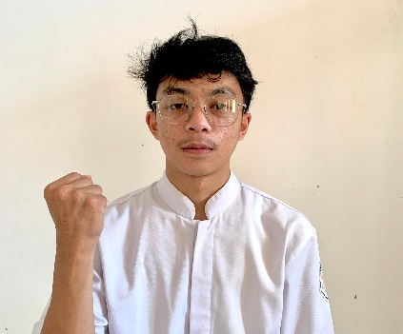  Gerakan 2 : Tekuk kedua lengan ke belakang pada pergelangan tangan sehingga otot di tangan bagian belakang dan lengan bawah menegang. Jari-jari menghadap ke langit-langit.  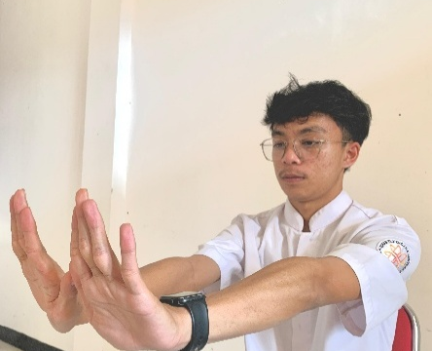  Gerakan 3: Genggam kedua tangan sehingga menjadi kepalan kemudian membawa kedua kepalan ke pundak sehingga otot biceps akan menjadi tegang.  Gambar 2. 3 Angkat kedua bahu  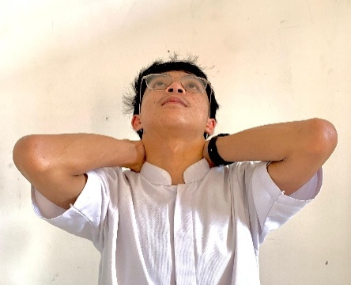  Gerakan 4 : Angkat kedua bahu setinggi-tingginya seakan-akan bahu akan dibawa hingga menyentuh kedua telinga. Fokus pada bahu, punggung atas dan leher.  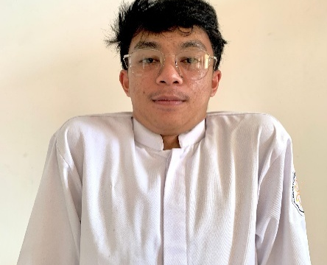  Gerakan 5 & 6 : Gerakan ditujukan untuk melemaskan otot-otot wajah (otot dahi, mata, rahang, dan mulut) gerakan untuk dahi dapat dilakukan dengan cara mengerutkan dahi dan alis sampai otot-ototnya terasa dan kulitnya keriput, tutup mata dengan keras sehingga dapat merasakan ketegangan di sekitar mata.  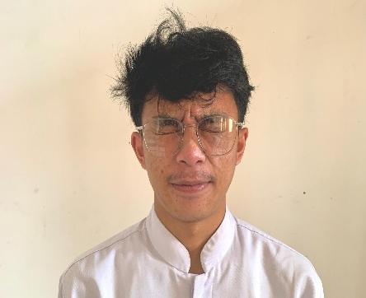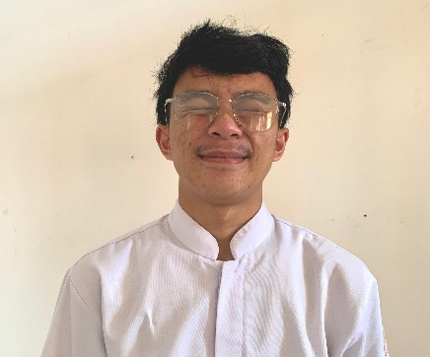  Gerakan 7 : Untuk mengendurkan ketegangan yang dialami otot rahang dengan cara mengatupkan rahang, diikuti dengan menggigit gigi-gigi sehingga ketegangan di sekitar otot-otot rahang.  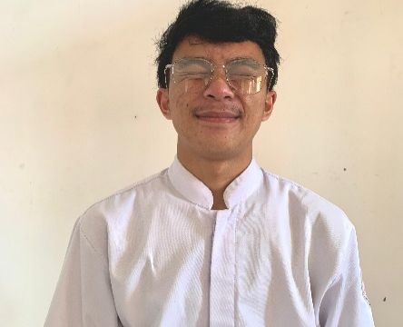  Gerakan 8 : Mengendurkan otot sekitar mulut, bibir dimoncongkan sekuat-kuatnya sehingga akan dirasakan ketegangan di sekitar mulut.    Gerakan 9 : Merilekskan otot leher bagian depan maupun belakang, letakan kepala sehingga dapat istirahat. Tekankan kepala pada permukaan bantalan sehingga klien dapat merasakan ketegangan di bagian belakang leher dan punggung atas.  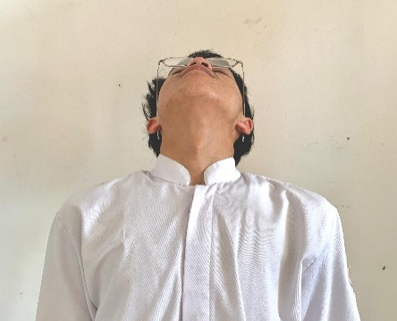  Gerakan 10 : Melatih otot leher bagian depan, sehingga dapat merasakan ketegangan di daerah leher bagian muka.  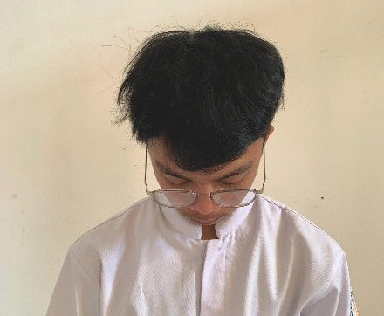  Gerakan 11 : Melatih otot punggung, angkat tubuh dari sandaran, punggung dilengkungkan, busungkan dada, tahan selama 10 detik, kemudian rileks, saat rileks letakkan tubuh kembali kesandaran sambil otot-otot menjadi lemas.    Gerakan 12 : Tarik nafas panjang tahan selama beberapa saat, sambil merasakan ketegangan dibagian dada kemudian turun ke perut, lalu lepaskan.  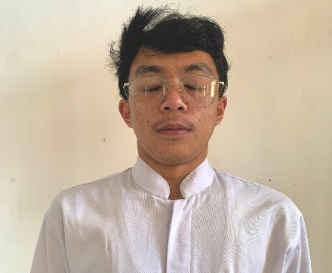  Gerakan 13 : Melatih otot perut, tarik dengan kuat perut ke dalam. Tahan selama 10 detik, lalu lepaskan.  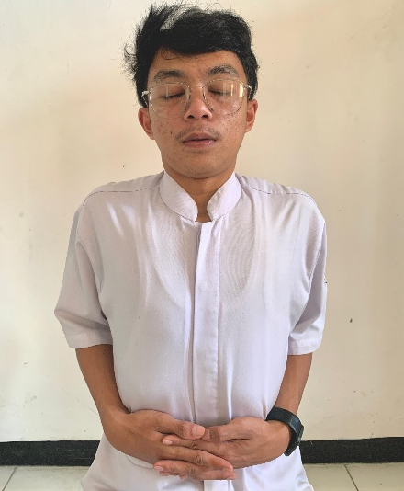  Gerakan 14 : Melatih otot kaki (paha dan betis) luruskan kedua telapak kaki sehingga otot paha terasa tegang. Lanjutkan menguci otot paha tahan selama 10 detik.  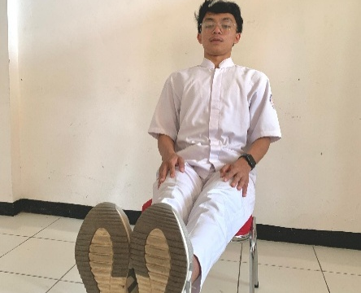  Fase Terminasi  - Bereskan alat  - Cuci tangan  - Mengevaluasi hasil tindakan dan respon klien  - Melakukan pengecekan kondisi akhir klien  - Mengisi Kembali skala numerik nyeri (0-10) untuk membandingkan dengan nilai awal  - Menjelaskan bahwa tindakan sudah selesai dilakukan pada klien/keluarga dan pamit  - Mendokumentasikan hasil tindakan

Konsep Asuhan Keperawatan

Pengkajian keperawatan
Pengkajian merupakan langkah pertama dalam proses keperawatan yang melibatkan keterampilan berfikir kritis dan pengumpulan data. Data yang dikumpulkan berupa data subyektif dan obyektif. Data subyektif adalah data yang berasal dari pernyataan verbal pasien atau orang terdekat pasien (keluarga atau caregiver) sedangkan data obyektif adalah data yang terukur dan berwujud seperti tanda-tanda vital, asupan dan luaran, serta berat badan dan tinggi badan. Data yang didapat harus dibedakan menjadi data primer dan data sekunder. Data primer yaitu data yang didapat langsung dari pasien dan data sekunder data yang berasal dari orang lain baik dari keluarga, teman, caregiver, maupun catatan rekam medis (Rukmi, dkk 2022).
Hal- hal yang perlu dikaji saat melakukan pengkajian diantaranya ialah sebagai berikut:
- Identitas Klien
Identitas lansia (nama, alamat, jenis kelamin, umur, status, agama, suku, riwayat pendidikan, riwayat pendidikan, riwayat pekerjaan, sumber pendapatan, tempat tinggal sekarang, lama tinggal). Identitas pasien yang biasa dikaji pada penderita hipertensi adalah usia karena penyakit hipertensi sering terjadi pada lansia dengan usia 65 tahun.
- Identitas Keluarga
Identitas keluarga meliputi nama keluarga pasien, alamat, nomor telfon serta hubungan dengan pasien.
- Riwayat pekerjaan dan status ekonomi
Hal ini mencangkup pekerjaan pasien saat ini, ataupun pekerjaan sebelumnya, sumber pendapatan, serta kecukupan pendapatan yang didapat pasien
- Riwayat keluarga
Terdiri dari saudara kandung, riwayat kematian keluarga, serta kunjungan keluarga jika pasien tinggal terpisah bersama keluarganya.
- Riwayat Kesehatan
  - Keluhan Utama
Keluhan yang dapat muncul pada pasien dengan hipertensi antara lain: nyeri kepala, gelisah, palpitasi, pusing, leher kaku, penglihatan kabur, nyeri dada, mudah lelah, dan impotensi.

  - Riwayat kesehatan sekarang
Status kesehatan saat ini yaitu keluhan yang lazim dirasakan lansia dengan hipertensi yaitu nyeri kepala pada area belakang, tenguk terasa pegal, kaku dan sakit. Keluhan yang dirasakan dapat hilang timbul dan timbul saat terjadi peningkatan tekanan darah. Menurut (mubarak, 2008) apabila lansia mengatakan nyeri, dapat dikaji dengan pengkajian PQRST sebagai berikut :
- Provoking (pemicu) yaitu faktor yang memicu timbulnya nyeri hipertensi yaitu kelelahan/kecapean.
- Quality (qualitas) yaitu kualitas nyeri hipertensi menggambarkan nyeri tajam, tumpul, berdenyut, atau terbakar.
- Region (lokasi) yaitu lokasi nyeri karena hipertensi terdapat pada kepala bagian belakang, leher dan pundak.
- Severity (skala) skala nyeri tergantung pada pasien menunjukkan skala nyeri dengan pengukuran dari 0- 10.
- Time (waktu) seberapa lama nyeri berlangsung, nyeri hipertensi berupa nyeri hilang timbul dan kadang- kadang menetap.
  - Riwayat kesehatan dahulu
Kaji adanya riwayat penyakit hipertensi, penyakit jantung, penyakit ginjal, stroke. Penting untuk mengkaji riwayat pemakaian obat- obatan masa lalu dan adanya riwayat alergi terhadap jenis obat.
  - Riwayat kesehatan keluarga
Mengidentifikasi apakah di keluarga terdapat riwayat hipertensi maupun penyakit menular.
- Pola kesehatan sehari-hari
Pola aktivitas sehari-hari yang dikaji pada pasien lansiadengan hipertensi yaitu
  - Nutrisi
Mengkaji jenis makanan dan minuman yang dikonsumsi lansia, kebiasaan makan, makanan yang disukai, makanan yang tidak disukai dan disukai, pantangan makan dan keluhan saat makan. Makanan yang dapat menyebabkan hipertensi mencakup makanan yang mengandung tinggi garam, lemak, kolesterol. Pola makan harus diperhatikan, pembatasan asupan natrium (komponen utama garam) sangat dianjurkan karena baik untuk kesehatan penderita hipertensi. Pasien hipertensi dengan keluhan nyeri kepala kadang-kadang merasakan mual/muntah saat makan, penurunan berat badan dan riwayat pemakaiaan diuretik (Nurhidayat, 2015).

  - Eliminasi
Mengkaji frekuensi, konsistensi, kebiasaan, dan keluhan pasien saat buang air besar dan buang air kecil.
  - Istirahat/tidur
Pasien hipertensi sering mengalami kesukaran untuk istirahat karena nyeri kepala.
  - Personal Hygiene
Meliputi mandi, gosok gigi, keramas, gnting kuku, dan berganti pakaian, beberapa lansia dengan penyakit berat pemenuhan personal hygiene biasanya dibantu oleh keluarga
  - Kebiasaan mengisi waktu luang
Kebiasaan mengisi waktu luang pada pasien ansia dapat meliputi olahraga, menonton TV, berkebun, memasak ataupun melakukan hobi lain
  - Kebiasaan yang mempengaruhi kesehatan
Kebiasaan ini dapat meliputi kebiasaan buruk seperti merokok, minuman keras, ketergantungan obat. Pada pasien lansia dapat ditemukan beberapa kebiasaan yang dpaat mempengaruhi hipertensi seperti merokok, memkanan garam berlebih.

- Pemeriksaan fisik
  - Keadaan umum
Keadaan umum yang dapat dikaji berubah kesadaran GCS maupun penampilan
  - Pemeriksaan Tanda tanda vital
Pemeriksaan tanda vital meliputi nadi, respirasi, suhu maupun tekanan darah, biasanya pasien lansia dengan hipertensi memiliki tekanan darah melebihi 140/90 mmHg
  - Pemeriksaan fisik sistem
- Sistem Penginderaan (Penglihatan)
Terdapat gangguan penglihatan seperti penglihatan menurun, buta total, kehilangan daya lihat sebagian (kebutuhan monokuler), penglihatan ganda (diplopia) dan gangguan yang lainnya. Ukuran reaksi pupil tidak sama, kesulitan melihat objek, warna dan wajah yang pernah dikenali dengan baik.
- Sistem Pernapasan
Frekuensi pernapasan kemungkinan akan meningkat
- Sistem Kardiovaskuler
Peningkatan tekanan darah dan peningkatan denyut nadi
- Sistem Gastrointestinal
Ditemukan keluhan tidak nafsu makan, mual muntah serta terjadi penurunan berat badan.
- Sistem Integumen
Kulit nampak pucat, adanya nodule subkutan terdapat lesi, oedema serta turgor kulit klien menurun akibat penuaan.
- Sistem Muskuloskeletal
Kaji kekuatan dan tonus otot, pada klien hipertensi didapatkan klien merasa kesulitan untuk melakukan aktivitas karena kelemahan, kesemutan, atau kebas pada ekstremitas atas dan bawah
- Sistem Genitorinaria
Terjadi gangguan pada perkemihan menunjukkan inkontinensia urin meningkat, serta penurunan fungsi ginjal, maka akan terjadi kerusakan genitorinaria.
- Sistem Neurologis
- Nervus I (Olfactorius) = penciuman.
- Nervus II (Opticus) = penglihatan.
- Nervus III (Oculomotoris) = gerak ekstraokuler mata dan kontriksi dilatasi pupil.
- Nervus IV (Thorchlearis) = gerak bola mata ke atas ke bawah.
- Nervus V (Trigeminus) = sensori kulit wajah, penggerak otot rahang.
- Nervus VI (Abdusen) = gerak bola mata ke samping.
- Nervus VII (Facialis) = ekpresi fasial dan pengecapan.
- Nervus VIII (Glosopharingeus) = gangguan pengecapan, kemampuan menelan, gerak lidah.
- Nervus IX (Vagus) = sensasi faring, gerak vita suara.
- Nervus X (Hipoglossus) = posisi lidah.
Nervus XI (Accesorius) = gerakan kepala dan bahu
- Pengkajian Khusus
  - Masalah kesehatan kronis
No | Keluhan kesehatan yang dirasakan 3 bulan terakhir | Selalu  (3) | Sering  (2) | Jarang  (1) | Tidak pernah  (0)
Fungsi penglihatan
1 | Penglihatan kabur
2 | Mata berair
3 | Nyeri pada mataFungsi pendengaran
4 | Pendengaran berkurang
5 | Telinga berdengingFungsi paru (pernafasan)
6 | Batuk lama disertai keringat malam
7 | Sesak nafas
8 | Berdahak/ sputumFungsi jantung
9 | Jantung berdebar-debar
10 | Cepat lelah
11 | Nyeri dada Fungsi pencernaan
12 | Mual/ muntah
13 | Nyeri ulu hati
14 | Makan dan minum banyak(berlebihan)
15 | Perubahan kebiasaan BAB
Fungsi pergerakan
16 | Nyeri kaki saat berjalan
17 | Nyeri punggung atau tulang belakang
18 | Nyeri persendian/ bengkakFungsi persarafan
19 | Lumpuh/ kelemahan pada kaki atautangan
20 | Kehilangan rasa
21 | Gemetar/ tremor
22 | Nyeri/ pegal pada daerah tengkuk
Fungsi saluran perkemihan
23 | BAK banyak
24 | Sering BAK pada malam hari
25 | Tidak mampu mengontrol pengeluaran air
Interpretasi hasil:
Skor ≤ 25 : Tidak ada masalah kesehatan kronis sampai dengan masalahkesehatan
ringan
Skor 26-50 : Masalah kesehatan kronis sedang
Skor ≥ 51 : Masalah kesehatan kronis berat
Setiap lansia memiliki perbedaan hasik pada masalah kesehatan
  - Status fungsional
- Katz Indeks
No | Aktivitas | Mandiri | Tergantung
1. | Mandi mandiri :  Bantuan hanya pada satu bagian mandi yang tidak terjangkau secara mandiri (misalnya: seperti punggung, atau ekstremitas yang tidak mampu) atau mandi sendiri sepenuhnya.  Tergantung :  Bantuan mandi lebih dari satu bagian tubuh,  bantuan masuk dan keluar dari bak mandi,  serta tidak mandi sendiri
2. | Berpakaian Mandiri :  Mengambil baju dari lemari, memakai  pakaian, melepaskan pakaian,  mengancingi/mengikat pakaian.  Tergantung :  Tidak dapat memakai baju sendiri atau hanya  sebagian
3. | Ke Kamar Kecil Mandiri :  Masuk dan keluar dari kamar kecil  kemudian membersihkan genetalia sendiri  Tergantung :  Menerima bantuan untuk masuk ke kamar  kecil dan menggunakan pispot
4. | Berpindah Mandiri :  Berpindah ke dan dari tempat tidur untuk  duduk, bangkit dari kursi sendiri  Tergantung :  Bantuan dalam naik atau turun dari tempat  tidur atau kursi, tidak melakukan satu, atau  lebih perpindahan
5. | Kontinen Mandiri :  BAK dan BAB seluruhnya dikontrol sendiri  Tergantung :  Inkontinensia parsial atau total  penggunaan kateter,pispot, enema dan  pembalut ( pampers )
6. | Makan Mandiri :  Mengambil makanan dari piring dan  menyuapinya sendiri  Tergantung:  Bantuan dalam hal mengambil makanan dari  piring dan menyuapinya, tidak makan sama  sekali, dan makan parenteral (NGT )

Interpreasi hasil :
Nilai A | : | Kemandirian dalam hal makan, kontinen (BAK/BAB), berpindah, kekamar kecil, mandi dan berpakaian.
Nilai B | : | Kemandirian dalam semua hal kecuali satu dari funsi tersebut.
Nilai C | : | Kemandirian dalam semua hal, kecuali mandi dan satu fungsi tambahan.
Nilai D | : | Kemandirian dalam semua hal, kecuali mandi dan satu fungsi tambahan.
Nilai E | : | Kemandirian dalam semua hal kecuali mandi, dan satu fungsi tambahan
Nilai F | : | Kemandirian dalam semua hal kecuali mandi, beerpakaian, berpindah, dan satu fungsi tambahan.
Nilai G | : | Ketergantungan pada fungsi ke enam tersebut

- Barthel Indeks
No | Kriteria | Dengan Bantuan | Mandiri | Keterangan
1. | Makan |  |  | Frekuensi :  Jumlah :  Jenis :
2. | Minum |  |  | Frekuensi :  Jumlah :  Jenis :
3. | Berpindah dari kursi roda ketempat tidur, sebaliknya
4. | Personal toilet (cuci muka, menyisir rambut, gosok gigi) |  |  | Frekuensi
5. | Keluar masuk toilet (mencuci pakaian, menyeka tubuh, menyiram)
6. | Mandi |  |  | Frekuensi
7. | Jalan dipermukaan datar
8. | Naik turun tangga
9. | Mengenakan pakaian
10. | Kontrol bowel (BAB) |  |  | Frekuensi :  Konsistensi :
11. | Kontrol bladder (BAK)
12. | Olahrga/ latihan
13. | Rekreasi/ pemanfaatan waktu luang
Interpretasi hasil :
130 : Mandiri
65 – 125 : Ketergantungan sebagian
60 : Ketergantungan total

  - Risiko Jatuh
Pengkajian | Skala | Skor
Riwayat jatuh :
Apakah lansia pernah jatuh dalam 3 bulan terakhir?
Diagnosa sekunder :
Apakah lansia memiliki lebih dari satu penyakit?
Alat bantu jalan :
Bed rest/ dibantu
Kruk/tongkat/walker
Berpegangan pada benda-benda disekitar (kursi, lemari, meja)
Terapi intravena :
Apakah lansia saat ini terpasang infus?
Gaya berjalan/ cara berpindah
Normal/bed rest / immobile
Lemah (tidak bertenaga)
Gangguan/ tidak normal (pincang, diseret)
Status mental
Lansia menyadari kondisi dirinya sendiri
Lansia mengalami keterbatasan daya ingat
Total
Interpretasi :
Skor MFS | Tingkatan Risiko | Tindakan
-24 | Tidak berisiko | Perawatan dasar
25 - 50 | Risiko rendah | Pelaksanaan intervensi mencegah jatuh standar
> | Risiko tinggi | Pelaksanaan intervensi mencegah jatuh tinggi

  - Keseimbangan
No | Item keseimbangan | Skor (0 - 4) | Skor
1. | Duduk ke berdiri | 4 = dapat berdiri tanpa menggunakan tangan dan menstabilkan independen  3 = mampu berdiri secara independen menggunakan tangan setelah mencoba  2 = mampu berdiri menggunakan tangan setelah mencoba  1 = perlu bantuan minimal untuk berdiri atau menstabilkan  0 = perlu asisten sedang atau maksimal untuk berdiri
2. | Berdiri tanpa penunjang | 4 = dapat berdiri dengan aman selama 2 menit  3 = mampu berdiri 2 menit dengan pengawasan  2 = dapat berdiri 30 detik yang tidak dibantu/ditunjang  1 = membutuhkan beberapa waktu untuk mencobaberdiri 30 detik yang tidak dibantu  0 = tidak dapat berdiri secara mandiri selama 30detik
3. | Duduk tanpa penunjang | 4 = bisa duduk dengan aman dan nyaman selamamenit  3 = bisa duduk 2 menit dengan pengawasan  2 = mampu duduk selama 30 detik  1 = bisa duduk 10 detik  0 = tidak dapat duduk tanpa penunjang
4. | Berdiri ke duduk | 4 = duduk dengan aman dengan menggunakan  minimal tangan  3 = mengontrol posisi turun dengan menggunakan tangan  2 = menggunakan punggung kaki terhadap kursiuntuk  mengontrol posisi turun  1 = duduk secara independen tetapi memilikiketurunan yang tidak terkendali  0 = kebutuhan membantu untuk duduk
5. | Transfer | 4 = dapat mentransfer aman dengan penggunaan ringan tangan  3 = dapat mentransfer kebutuhan yang pasti amandari tangan  2 = dapat mentransfer dengan pengawasan  1 = membutuhkan satu orang untuk membantu  0 = membutuhkan dua orang untuk membantu atau mengawasi
6. | Berdiri dengan mata tertutup | 4 = dapat berdiri 10 detik dengan aman  3 = dapat berdiri 10 detik dengan pengawasan2 = mampu berdiri 3 detik  1 = tidak dapat menjaga mata tertutup 3 detik tapitetap aman 0 = membutuhkan bantuan agar tidak jatuh
7. | Berdiri dengan kaki rapat | 4 = mampu menempatkan kaki bersama-sama secara independen dan berdiri 1 menit aman  3 = mampu menempatkan kaki bersama-sama  secara independen dan berdiri 1 menit dengan pengawasan  2 = mampu menempatkan kaki bersama-sama secara mandiri tetapi tidak dapat tahan selama30 detik  1 = memerlukan bantuan untuk mencapai posisi tapi mampu berdiri kaki bersama-sama selama15 detik  0 = memerlukan bantuan untuk mencapai posisi dantidak dapat tahan selama 15 detik
8. | Menjangkau ke depan dengan tangan | 4 = dapat mencapai ke depan dengan percaya diri 25 cm (10 inci)  3 = dapat mencapai ke depan 12 cm (5 inci)  2 = dapat  mencapai ke depan 5 cm (2 inci)  1 = mencapai kedepan tetapi membutuhkan pengawasan  0 = kehilangan keseimbangan ketika mencoba/ memerlukan dukungan eksternal
9. | Mengambil barang dari lantai | 4 = dapat mengambil sandal aman dan mudah  3 = dapat mengambil sandal tetapi membutuhkanpengawasan  2 = tidak dapat mengambil tetapi mencapai 2 - 5 cm(1 - 2 inci)  dari sandal dan menjaga keseimbangan secara bebas  1 = tidak dapat mengambil dan memerlukan  pengawasan ketika mencoba  0 = tidak dapat mencoba/ membantu kebutuhan untuk menjaga dari kehilangan keseimbanganatau jatuh
10. | Menoleh ke belakang | 4 = tampak belakang dari kedua sisi dan berat bergeser baik  3 = tampak belakang satu sisi lain menunjukanpergeseran  berat badan kurang  = hanya menyamping tetapi tetap mempertahankan keseimbangan  1 = perlu pengawasan saat memutar  0 = butuh bantuan untuk menjaga dari kehilangan keseimbangan atau jatuh
11. | Berputar 360 derajat | 4 = mampu berputar 360o dengan aman dalam 4 detik atau kurang  3 = mampu berputar 360o dengan aman satu sisihanya 4 detik atau kurang  2 = mampu berputar 360o dengan aman tetapiperlahan- lahan  1 = membutuhkan pengawasan yang ketat ataudengan lisan  0 = mebutuhkan bantuan saat memutar
12. | Menempatkan kaki bergantian di bangku | 4 = mampu berdiri secara independen dengan aman  dan menyelesaukan 8 langkah dalam 20 detik  3 = mampu berdiri secara mandiri dan  menyelesaikan 8 langkah dalam > 20 detik  2 = dapat menyelesaikan 4 langkah tanpa bantuandengan pengawasan  1 = dapat menyelesaikan > 2 langkah perlu assitmenimal 0 = membutuhkan bantuan agar jatuh/ tidak mampuuntuk  mencoba
13. | Berdiri dengan satu kaki didepan | 4 = mampu menempatkan tamdem kaki secara independen dan tahan 30 detik  3 = mampu menempatkan kaki depan independendan tahan  30 detik  2 = dapat mengambil langkah kecil secara mandiridan tahan 30 detik  1 = kebutuhan membantu untuk melangkah tapidapat menyimpan 15 detik  0 = kehilangan keseimbangan saat melangkah atauberdiri
14. | Berdiri dengan satu kaki | 4 = mampu mengangkat kaki secara independen dan tahan > 10 detik  3 = mampu mengangkat kaki secara independendan tahan 5  -10 detik  2 = mampu mengangkat kaki secara independendan tahan ≥  3 detik  1 = kebutuhan membantu untuk melangkah tapidapat menyimpan 15 detik  0 = kehilangan keseimbangan saat melangkah atau berdiri
 |  | Total skor
Interpretasi hasil:
0 - 20 : Harus memakai kursi roda21 -
40 : Berjalan dengan bantuan 40 -
56 : Mandiri/ independen

  - Status mental
- ShortPotable Mental Status Questioner (SPSMQ)
No | Item pertanyaan | Benar | Salah
1 | Jam berapa sekarang?  Jawab : ………………………………………..
2 | Tahun berapa sekarang?  Jawab : …………………………………………
3 | Kapan Bapak/Ibu lahir?  Jawab : …………………………………………
4 | Berapa umur bapak/ibu sekarang?  Jawab : …………………………………………
5 | Dimana alamat bapak/ibu sekarang?  Jawab : …………………………………………
6 | Berapa jumlah anggota keluarga yang tinggal bersama bpk/ibu?  Jawab : ………………………………………
7 | Siapa nama anggota keluarga yang tinggal bersama bpk/ibu?  Jawab : ………………………………………
8 | Tahun berapa hari kemerdekaan Indonesia?  Jawab : …………………………………………
9 | Siapa nama presiden republik Indonesia sekarang?  Jawab : ………………………………………
10 | Coba hitung terbalik dari angka 20 ke 1?  Jawab : ………………………………………
 | JUMLAH BENAR
Analisis hasil : Salah 0 – 3 = Intelektual utuh
Salah 4 – 5 = Kerusakan intelektual ringan
Salah 6 – 8 = Kerusakan intelektual sedang
Salah 9 – 10 = Kerusakan intelektual berat

- Mini Mental Status Exam (MMSE)
No | Aspek Kognitif | Nilai Maksimal | Nilai Klien | Kriteria
1 | Orientasi | 5 |  | Menyebutkan dengan benar :  Tahun  Musim  Hari  Tanggal  Bulan
2 | Orientasi  Registrasi | 5  3 |  | Dimana kita saat ini?  Negara  Propinsi  Kabupaten  Sebutkan 3 nama objek (Kursi, meja, kertas), kemudian ditanyakan ke klien :  - Kursi  - Meja  - kertas
3 | Perhatian dan Kalkulasi | 5 |  | Meminta klien menghitung 100, dikurangi 7, sampai 5 dst  100, 93, ....
4 | Mengingat | 3 |  | Menanyakan kepada klien tentang benda sambil menunjuk benda pada point 2
5 | Bahasa | 9 |  | Menanyakan kepada klien tentang benda sambil menunjuk benda pada  - jendela  - jam dinding  - meminta klien untuk berkata : tak ada jika, dan, atau, tetapi..  Meminta klien untuk melakukan sesuai perintah yang terdiri dari 3 langkah:  Ambil bolpoin di tangan anda, ambil kertas, dan menulis saya mau tidur  - ambil bolpoin  - ambil kertass  - saya mau tidur  Meminta klien untuk melakukan hal berikut (sesuai perintah beri poin 1)  - tutup mata anda  Meminta klien untuk menulis kata atau kalimat atau menyalin gambar
Skor 24-30 = Normal
Skor 17-23 = Portabel gangguan kognitif
Skor 0-16 = Definitif gangguan kognitif

  - Status psikologis
- Identifikasi masalah emosional
Pertanyaan tahap 1
1. Apakah klien mengalami sukar tidur ?
2. Apakah klien merasa gelisah ?
3. Apakah klien murung atau menangis sendiri?
4. Apakah klien sering was-was atau khawatir?
↓ Lanjutkan ke pertanyaan tahap 2 jika lebih dari atau sama
Pertanyan tahap 2
1.Keluhan lebih dari 3 bulan atau lebih dari 1 kali dalam sebulan?
2. Ada masalah atau banyak pikiran?
3. Adanya gangguan/ masalah dengan keluarga lain?
4. Menggunakan obat tidur/penenang atas anjuran dokter?
5. Cenderung mengurung diri?
↓ Bila lebih dari atau sama dengan 1 jawaban “ya”Masalah

- Skala depresi geriatric
No | Apakah Bapak/Ibu dalam satu minggu terakhir | Ya | Tidak
1 | Merasa puas dengan kehidupan yang dijalani?
2 | Banyak meninggalkan kesenangan/minat dan aktivitas anda?
3 | Merasa bahwa kehidupan anda hampa?
4 | Sering merasa bosan?
5 | Penuh pengharapan akan masa depan?
6 | Mempunyai semangat yang baik setiap waktu?
7 | Diganggu oleh pikiran pikiran yang tidak dapat diungkapkan?
8 | Merasa bahagia di sebagian besar waktu?
9 | Merasa takut sesuatu akan terjadi pada anda?
10 | Sering kali merasa tidak berdaya?
11 | Sering merasa gelisah dan gugup?
12 | Memilih tinggal dirumah daripada pergi melakukan sesuatu yang  bermanfaat?
13 | Sering kali merasa khawatir akan masa depan?
14 | Merasa mempunyai lebih banyak masalah dengan daya ingat  dibandingkan orang lain?
15 | Berpikir bahwa hidup ini sangat menyenangkan sekarang?
16 | Sering kali merasa merana?
17 | Merasa kurang bahagia?
18 | Sangat khawatir terhadap masa lalu?
19 | Merasakan bahwa hidup ini sangat manggairahkan?
20 | Merasa berat untuk memulai sesuatu hal yang baru?
21 | Merasa dalam keadaan penuh semangat?
22 | Berpikir bahwa keadaan anda tidak ada harapan?
23 | Berpikir bahwa banyak orang yang lebih baik daripada anda?
24 | Sering kali menjadi kesal dengan hal yang sepele?
25 | Sering kali merasa ingin menangis?
26 | Merasa sulit untuk berkonsentrasi?
27 | Menikmati tidur?
28 | Memilih menghindar dari perkumpulan social?
29 | Mudah mengambil keputusan?
30. | Mempunyai pemikiran yang jernih?
 | JUMLAH ITEM YANG TERGANGGU
Analisa hasil :
Terganggu nilai 1
Normal nilai 0

- Pengkajian lingkungan tempat tinggal
Pengkajian tempat tinggal yang ditinggali oleh pasien terkait dengan kebersihan dan kerapihan ruangan, penerangan, sirkulasi udara, keadaan kamar mandi dan wc, pembuangan air kotor, sumber air minum, pembuangan sampah, sumber pencemaran, penataan halaman dan risiko injuri.
- Data spiritual
Aspek spiritual yaitu tentang keyakinan nilai- nilai ketuhanan yang dianut, keyakinan akan kematian, kegiatan keagamaan dan harapan klien, meliputi:
  - Apakah secara teratur melakukan ibadah sesuai dengan keyakinan agamanya.
  - Apakah secara teratur mengikuti atau terlibat aktif dalam kegiatan agama.
  - Apakah lanjut usia terlihat sabar dan tawakal.
- Data penunjang
Data penunjang dapat berupa hasil pemeriksaan sebelumnya pada lansia.

Analisa Data keperawatan
Tabel 2. 3 Analisa Data Keperawatan
No | Data | Etiologi | Masalah
1 | Gejala dan tanda mayor  DS:  DO  - Tekanan darah tidak stabil.  - Riwayat penyakit serebrovaskular (stroke/TIA)  - Gangguan  irama jantung  - penurunan kesadaran  - kelemahan ekstremitas  Gejala dan tanda minor  DS:  DO:  - Wajah tidak simetri  - Riwayat trauma kepala  - TTV tidak stabil | Thrombus emboli serebral  Sumbatan aliran darah O2 serebral  Suplai nutrient (glukosa dan O2) ke otak menurun  Perubahan metabolisme aerob menjadi anaerob  Hipoksia  Gangguan perfusi serebral | Resiko perfusi serebral tidak efektif (D.0102)
2 | Gejala dan tanda mayor  DS :  DO :  - Tampak meringis  - Bersikap protektif  - Gelisah  - Frekuensi nadi meningkat  - Sulit tidur  - Penilaian skala nyeri  Gejala dan tanda minor  DS :  - Tekanandarah meningkat  - Pola napas berubah  - Nafsu makan berubah  - Proses berfikir terganggu  - Menarik diri  - Berfokus pada diri sendiri  - Diaforesis | Neurosensory  Pusing  Rangsangan nyeri mekanis  Persepsi nyeri  Nyeri akut | Nyeri akut (D.0077)
3 | Gejala dan tanda mayor  DS  Menanyakan masalah yang dihadapi  DO :  - Menunjukkan perilaku tidak sesuai anjuran.  - menunjukkan persepsi yang keliru terhadap masalah.  Gejala dan tanda minor  DS :  DO :  - Menjalani pemeriksaan yang tidak tepat.  - Menunjukkan perilaku berlebihan (mis, apatis, bermusuhan, agitasi,  histeria) | Perubahan situasi  Informasi yang minim  Defisit pengetahuan | Defisit Pengetahuan (D.0111)
4 | Gejala dan tanda mayor  DS :  DO :  - Frekuensi jantung meningkat >20%  Gejala dan tanda minor  DS :  DO :  - Tekanan darah berubah >20  - Gambaran EKG menunjukkan aritmia saat/setelah aktivitas  - Gambaran EKG saat menunjukkan iskemia  - Sianosis | Pembuluh darah  Sistemik  Vasokontriksi  Afterload meningkat  Fatigue  Intoleransi aktivitas | Intoleransi Aktivitas (D.0056)
5 | Gejala dan tanda mayor  DS :  - sulit tidur di malam hari.  - sering terbangun di tengah malam dan sulit tidur kembali.  DO :  - lelah, lesu, dan mengantuk saat siang hari. | Hipertensi  Sulit konsentrasi  Nyeri kepala  Sulit tidur  Gangguan pola tidur | Gangguan pola tidur  (D.055)

Diagnosa Keperawatan
- Gangguan perfusi serebral berhubungan dengan peningkatan tekanan darah hipertensi (D.0101)
- Nyeri akut berhubungan dengan peningkatan tekanan vaskuler serebral (D.0077)
- Defisit pengetahuan berhubungan dengan kurangnya informasi tentang proses penyakit dan perawatan diri (D.0111)
- Intoleransi aktivitas berhubungan dengan kelemahan, ketidakseimbangan, suplai dan kebutuhan oksigen (D.0056).
- Gangguan pola tidur berhubungan dengan kurangnya kontrol tidur (D.0055).

Intervensi Keperawatan
Tabel 2. 4 Intervensi Keperawatan
No | Diagnosa Keperawatan | Standar Luaran Keperawatan Indonesia  (SLKI) | Standar Intervensi Keperwatan Indonesia  (SIKI)
1. | Perfusi serebral tidak efektif (D.0102) | Setelah dilakukan tindakan keperawatan selama 3x 24 jam diharapkan tingkat nyeri menurun dengan kriteria hasil :  - Tekanan darah dalam batas normal  - TTV stabil | Manajemen Tekanan Darah (I.02281)  Observasi  - Identifikasi tanda-tanda vital  - Identifikasi tingkat stres atau kecemasan  -Kondisi otot dan postur tubuh  -Keluhan subjektif klien  Terapeutik  - Berikan Teknik nonfarmakologis untuk mengurangi nyeri Relaksasi Otot Progresif  - Kontrol lingkungan yang memperberat rasa nyeri (mis: suhu ruangan, pencahayaan, kebisingan)  - Fasilitasi istirahat dan tidur  - Pertimbangkan jenis dan sumber nyeri dalam pemilihan strategi meredakan nyeri.  Edukasi  - Berikan Teknik  nonfarmakologis untuk mengurangi nyeri (mis: TENS, hypnosis, akupresur, terapi music, biofeedback, terapi pijat, aromaterapi, Teknik imajinasi terbimbing, kompres hangat/dingin, terapi bermain)  - Kontrol lingkungan yang memperberat rasa nyeri (mis: suhu ruangan, pencahayaan, kebisingan)  - Fasilitasi istirahat dan tidur  - Pertimbangkan jenis dan sumber nyeri dalam pemilihan strategi meredakan nyeri
2. | Nyeri Akut (D.0077) | Tingkat nyeri menurun (L.08066) Setelah dilakukan tindakan keperawatan selama 3x 24 jam diharapkan tingkat nyeri menurun dengan kriteria hasil :  - Keluhan nyeri menurun  - Meringis menurun  - Sikap protektif menurun  - Gelisah menurun  - Kesulitan tidur menurun  - Frekuensi nadi membaik | Manajemen Nyeri (I.08238)  Observasi  - Identifikasi lokasi, karakteristik, durasi, frekuensi, kualitas, intensitas nyeri  - Identifikasi skala nyeri  - Idenfitikasi respon nyeri non verbal  - Identifikasi faktor yang memperberat dan memperingan nyeri  - Identifikasi pengetahuan dan keyakinan tentang nyeri  - Identifikasi pengaruh budaya terhadap respon nyeri  - Identifikasi pengaruh nyeri pada kualitas hidup  - Monitor keberhasilan terapi komplementer yang sudah diberikan  - Monitor efek samping penggunaan analgetik  Terapeutik  - Berikan Teknik nonfarmakologis untuk mengurangi nyeri Relaksasi Otot Progresif  - Kontrol lingkungan yang memperberat rasa nyeri (mis: suhu ruangan, pencahayaan, kebisingan)  - Fasilitasi istirahat  - dan tidur  - Pertimbangkan jenis dan sumber nyeri dalam pemilihan strategi meredakan nyeri  - Edukasi  - Berikan Teknik nonfarmakologis untuk mengurangi nyeri (mis: TENS, hypnosis, akupresur, terapi music, biofeedback, terapi pijat, aromaterapi, Teknik imajinasi terbimbing, kompres hangat/dingin, terapi bermain)  - Kontrol lingkungan yang memperberat rasa nyeri (mis: suhu ruangan, pencahayaan, kebisingan)  - Fasilitasi istirahat dan tidur  - Pertimbangkan jenis dan sumber nyeri dalam pemilihan strategi meredakan nyeri  Kolaborasi  - Kolaborasi pemberian analgetik, jika perlu
3. | Defisit pengetahuan (D.0111) | tingkat pengetahuan meningkat (L.12111) Setelah dilakukan intervensi keperawatan selama 3 x 24 jam, maka status tingkat pengetahuan meningkat, dengan kriteria hasil:  - Perilaku sesuai anjuran meningkat  - Verbalisasi minat dalam belajar meningkat  - Kemampuan menjelaskan pengetahuan tentang suatu topik meningkat  - Kemampuan menggambarkan pengalaman sebelumnya yang sesuai dengan topik meningkat  - Perilaku sesuai dengan pengetahuan meningkat  - Pertanyaan tentang masalah yang dihadapi menurun  - Persepsi yang keliru terhadap masalah menurun | Edukasi Kesehatan (I.12383)  Observasi  - Identifikasi kesiapan dan kemampuan menerima informasi  - Identifikasi faktor-faktor yang dapat meningkatkan dan menurunkan motivasi perilaku hidup bersih dan sehat  Terapeutik  - Sediakan materi dan media Pendidikan Kesehatan  - Jadwalkan Pendidikan Kesehatan sesuai kesepakatan  - Berikan kesempatan untuk bertanya  Edukasi  - Sediakan materi dan media Pendidikan Kesehatan  - Jadwalkan Pendidikan Kesehatan sesuai kesepakatan  - Berikan kesempatan untuk bertanya
4. | Intoleransi  Aktivitas (D.0056) | Toleransi Aktivitas  (L.05047)  Setelah dilakukan intervensi keperawatan selama 3 x 24 jam, maka toleransi aktivitas meningkat, dengan kriteria hasil:  - Keluhan Lelah menurun  - Frekuensi nadi membaik | Manajemen Energi (I.05178)  Observasi  - Identifikasi gangguan fungsi tubuh yang mengakibatkan kelelahan  - Monitor kelelahan fisik dan emosional  - Monitor pola dan jam tidur  - Monitor lokasi dan ketidaknyamanan selama melakukan aktivitas.  Terapeutik  - Sediakan lingkungan nyaman dan rendah stimulus (mis: cahaya, suara, kunjungan)  - Lakukan latihan rentang gerak pasif dan/atau aktif  - Berikan aktivitas distraksi yang menenangkan  - Fasilitasi duduk di sisi tempat tidur, jika tidak dapat berpindah atau berjalan  Kolaborasi  Kolaborasi dengan ahli gizi tentang cara meningkatkan asupan makanan
5. | Gangguan Pola Tidur (D.0055) | Pola Tidur Membaik (L.05045)  Setelah dilakukan intervensi keperawatan selama 3 x 24 jam, maka pola tidur membaik, dengan kriteria hasil:  - Keluhan sulit tidur menurun  - Keluhan sering terjaga menurun  - Keluhan tidak puas tidur menurun  - Keluhan pola tidur berubah menurun  - Keluhan istirahat tidak cukup menurun | Edukasi Aktivitas dan Istirahat (I.12362)  Observasi  - Identifikasi kesiapan dan kemampuan menerima informasi  Terapeutik  - Sediakan materi dan media pengaturan aktivitas dan istirahat  - Jadwalkan pemberian Pendidikan Kesehatan sesuai kesepakatan  - Berikan kesempatan kepada pasien dan keluarga untuk bertanya  Edukasi  - Jelaskan pentingnya melakukan aktivitas fisik/olahraga secara rutin  - Anjurkan terlibat dalam aktivitas kelompok, aktivitas bermain atau aktivitas lainnya  - Anjurkan menyusun jadwal aktivitas dan istirahat  - Ajarkan cara mengidentifikasi kebutuhan istirahat (mis: kelelahan, sesak napas  saat aktivitas)  - Ajarkan cara mengidentifikasi target dan jenis aktivitas sesuai kemampuan

Implementasi Keperawatan
Implementasi merupakan tindakan yang sudah direncanakan dalam rencana keperawatan. Tindakan mencakup tindakan mandiri dan tindakan kolaborasi. Implementasi keperawatan adalah serangkaian kegiatan yang dilakukan oleh perawat untuk membantu pasien dari masalah status kesehatan yang baik dan menggambarkan kriteria hasil yang diharapkan. Proses pelaksanaan implementasi harus berpusat kepada kubutuhan klien, Faktor- faktor lain yang mempengaruhi kebutuhan klien, strategi implementasi keperawatan dan kegiatan komunikasi.
Implementasi untama pada penelitian ini yaitu terapi relaksasi otot progresif (Progressive Muscle Relaxation/PMR) pada lansia dengan hipertensi dirancang sebagai salah satu bentuk intervensi dalam asuhan keperawatan yang bertujuan membantu pengendalian tekanan darah secara non-farmakologis.
Pelaksanaan intervensi ini dilakukan dengan cara memberikan latihan relaksasi otot secara terstruktur, di mana lansia diminta untuk menegangkan dan kemudian melepaskan ketegangan otot-otot tubuh secara sistematis, mulai dari kepala hingga kaki. Untuk mengevaluasi efektivitasnya, tekanan darah akan dipantau secara berkala, baik sebelum maupun setelah pelaksanaan terapi, guna menilai sejauh mana teknik relaksasi ini dapat membantu menurunkan tekanan darah. Monitoring ini menjadi indikator objektif dalam menilai keberhasilan terapi serta memberikan dasar ilmiah untuk penerapan terapi serupa di masa mendatang dalam praktik keperawatan gerontik.
Evaluasi efektivitas terapi dilakukan melalui pemantauan tekanan darah sebelum dan sesudah tiap sesi terapi, serta observasi subjektif terhadap kenyamanan, ekspresi wajah, dan tingkat ketegangan otot pasien. Hasil pengukuran ini akan menjadi indikator objektif keberhasilan intervensi, sekaligus memberikan landasan ilmiah untuk pengembangan dan penerapan terapi relaksasi otot progresif secara lebih luas dalam praktik keperawatan gerontik.

Evaluasi Keperawatan
Evaluasi didasarkan pada bagaimana efektifnya tindakan keperawatan yang dilakukan oleh lansia, perawat, dan lainnya. Evaluasi merupakan proses berkesinambungan yang terjadi setiap kali seorang perawat memperbaharui rencana asuhan keperawatan.
Evaluasi merupakan kegiatan yang membandingkan antara hasil implementasi dengan kriteria dan standar yang telah ditetapkan untuk melihat keberhasilannya. Evaluasi dapat dilaksanakan dengan dua cara yaitu evaluasi formatif dan evaluasi sumatif (Suprajitno, 2016) yaitu dengan SOAP, dengan pengertian
- S (Subjektif) Perawat menulis keluhan pasien yang masih dirasakan setelah dilakukan tindakan keperawatan.
- O (Objektif) Data Objektif adalah data berdasarkan hasil pengukuran atau observasi perawat secara langsung kepada klien, dan yang dirasakan klien setelah dilakukan tindakan keperawatan.
- A (Assessment) Interpretasi dari data subjektif dan objektif suatu masalah atau diagnosis keperawatan yang masih terjadi atau dapat juga dituliskan masalah atau diagnose baru yang terjadi akibat perubahan status kesehatan ysng terindentifikasi datanya dalam data subjektif dan objektif.
- P (Planing)
Perencanaan keperawatan dilanjutkan, dihentikan, dimodifikasi atau ditambahkan dari rencana tindakan keperawatan yang telah ditentukan sebelumnya.
Pada tahap evaluasi, peneliti akan menilai efektivitas tindakan yang telah dilakukan, yaitu penerapan Relaksasi Otot Progresif pada lansia dengan hipertensi. Kriteria hasil tindakan ini mencakup penurunan tekanan darah sistolik dan diastolik, serta pengurangan rasa nyeri atau gejala lainnya yang terkait dengan hipertensi. Relaksasi otot progresif efektif dalam menurunkan tekanan darah dan dapat menjadi bagian dari terapi komplementer untuk hipertensi.

BAB III
METODE PENELITIAN

Rancangan Penelitian
Penelitian ini menggunakan metode deskriptif kualitatif dengan pendekatan studi kasus. Menurut Sugiyono (2020), penelitian deskriptif kualitatif merupakan metode yang berlandaskan pada filsafat post-positivisme dan digunakan untuk meneliti objek dalam kondisi alamiah, di mana peneliti berperan sebagai instrumen utama dalam pengumpulan data. Desain penelitian yang digunakan adalah studi kasus, yaitu mengkaji secara mendalam suatu topik atau fenomena dengan batasan tertentu, melalui pengumpulan data dari berbagai sumber informasi. Studi kasus ini dibatasi oleh waktu dan tempat, serta fokus pada peristiwa, aktivitas, atau individu tertentu (Sugiyono, 2020).
Pada penelitian studi kasus ini, intervensi yang diberikan adalah terapi relaksasi otot progresif dalam rangka asuhan keperawatan pada lansia yang mengalami hipertensi. Terapi ini bertujuan untuk membantu menurunkan tekanan darah serta meningkatkan relaksasi dan kenyamanan fisik maupun psikologis lansia. Proses penelitian dilakukan melalui tahapan asuhan keperawatan yang sistematis, meliputi pengkajian, penetapan diagnosis keperawatan, perencanaan, implementasi, dan evaluasi, guna menilai efektivitas terapi relaksasi otot progresif dalam pengelolaan tekanan darah tinggi pada kelompok lanjut usia di wilayah kerja Puskesmas Guntu

Sampel Penelitian
Sample adalah bagian dari jumlah dan karakteristik yang dimiliki oleh populasi tersebut. Populasi adalah wilayah generalisasi yang terdiri atas objek atau subjek yang mempunyai kuantitas dan karakteristik tertentu yang ditetapkan oleh peneliti untuk dipelajari dan kemudian di tarik kesimpulannya (Sugiyono, 2020). Subjek penelitian yang digunakan dalam penelitian keperawatan ini adalah dua orang lansia yang memiliki diagnose medis hipertensi.
Kedua subjek akan diteliti secara rinci dan mendalam untuk memperoleh gambaran yang komprehensif terkait penerapan terapi relaksasi otot progresif. Adapun subjek penelitian tersebut merupakan lansia dengan riwayat hipertensi yang berada di wilayah kerja UPT Puskesmas Guntur, Kabupaten Garut. Subyek yang digunakan pada studi kasus ini memiliki kriteria sampel, yaitu kriteria inklusi dan eksklusi
- Kriteria Inklusi
Kriteria inklusi adalah karakteristik umum subyek penelitian dari suatu populasi target yang terjangkau dan akan diteliti (Nursalam, 2020). Adapun kriteria inklusi dalam penelitian ini adalah sebagai berikut:
- Bersedia menjadi responden
- Bertempat tinggal di wilayah kerja UPT Puskesmas Guntur
- Kooperatif dan bisa diajak komunikasi
- Klien dengan hipertensi dengan tekanan darah 140 mmHg atau lebih dan Diastole 90 mmHg atau lebih
- Berjenis kelamin laki- laki atau perempuan
- Berusia ≥60 tahun (kategori lansia menurut WHO, 2020 dan Permenkes RI No. 67 Tahun 2015).
- Kriteria Eksklusi
Kriteria eksklusi adalah ciri-ciri anggota populasi yang tidak dapat diambil sebagian sample (Nursalam, 2020). Adapun kriteria eksklusi dalam penelitian ini adalah sebagai berikut:
- Hipertensi Kritis atau Berat
Pasien dengan tekanan darah sistolik >180 mmHg atau Diastolik >120 mmHg dikecualikan karena risiko komplikasi serius.
- Kondisi Muskuloskeletal
Pasien dengan gangguan muskuloskeletal seperti osteoartritis, rheumatoid arthritis, atau fraktur yang dapat menghambat pelaksanaan latihan relaksasi otot.
- Penyakit Kardiovaskular atau Komplikasi Lain
Pasien dengan riwayat penyakit jantung, stroke, atau komplikasi hipertensi lainnya tidak dianjurkan mengikuti terapi relaksasi otot progresif karena berisiko memperburuk kondisi. Misalnya, pada penderita gagal jantung atau stroke, latihan otot dapat memicu lonjakan tekanan darah, aritmia, atau kelelahan berlebih yang membahayakan.
- Gangguan Kognitif atau Psikologis
Pasien dengan gangguan kognitif atau psikologis yang menghambat kemampuan memahami dan mengikuti instruksi terapi
- Keterbatasan Mobilitas
Pasien dengan keterbatasan mobilitas yang signifikan yang menghambat pelaksanaan latihan relaksasi otot.

Waktu dan Tempat Penelitian
- Waktu pelaksanaan
Penelitian ini telah dilaksanakan pada 27 Juli 2025, dengan waktu 3 hari untuk setiap responden hingga waktu penelitian yang telah ditetapkan terpenuhi.
- Tempat pelaksanaan
Lokasi penelitian ini dilaksanakan diwilayah kerja UPT Puskesmas Guntur

Fokus Penelitian
Fokus studi dalam penelitian ini adalah penerapan terapi relaksasi otot progresif sebagai intervensi keperawatan yang bertujuan untuk membantu menurunkan tekanan darah pada lansia yang mengalami hipertensi. Penelitian ini berfokus pada efektivitas terapi dalam konteks asuhan keperawatan, dengan memantau perubahan tekanan darah sebelum dan sesudah pemberian terapi, serta memperhatikan respons fisiologis dan kenyamanan lansia selama proses intervensi dilakukan.
Selain itu, studi ini juga mengevaluasi bagaimana pelaksanaan terapi relaksasi otot progresif dapat diterapkan secara praktis dalam pelayanan kesehatan tingkat pertama, khususnya di wilayah kerja Puskesmas Guntur. Dengan demikian, hasil penelitian ini diharapkan dapat memberikan gambaran mengenai kemanfaatan terapi nonfarmakologis sebagai bagian dari penatalaksanaan hipertensi pada kelompok usia lanjut di fasilitas pelayanan kesehatan masyarakat

Definisi Operasional Penelitian
- Lansia
Lansia merupakan seseorang yang usianya memasuki 60 tahun. Prubahan yang banyak terjadi pada lansia mempunyai banyak faktor diantaranya seperti kulit mengendur, rambut berubah, perubahan system sensori seperti penurunan daya ingat, penurunan kemampuan pendengaran dan penglihatan, serta akan terjadi perlambatan aktivitas (Mawaddah & Wijayanto, 2020).Menua atau menjadi tua adalah suatu proses biologi yang tidak dapat dihindari karena merupakan bagian integral dari siklus kehidupan, proses penuaan juga terjadi secara ilmiah.
Hal ini juga dapat menimbulkan masalah fisik, mental, sosial, ekonomi, dan psikologis ( Mustika, 2019). Lanjut umur yaitu sesi akhir Lanjut umur yaitu sesi akhir pertumbuhan pada fase kehidupan manusia yang salah satunya ialah sesuatu proses natural yang tidak dapat dihindari oleh setiap orang (Annisa & Ifdil, 2016).
- Hipertensi
Menurut World Health Organization (WHO) menyatakan bahwa hipertensi atau tekanan darah tinggi adalah kondisi medis serius yang secara signifikan meningkatkan risiko penyakit jantung, otak, ginjal, dan penyakit lainnya. Hipertensi merupakan suatu keadaan dimana terjadi peningkatan tekanan darah secara abnormal dan terus menerus pada beberapa kali pemeriksaan tekanan darah yang disebabkan satu atau beberapa faktor risiko yang tidak berjalan sebagaimana mestinya dalam mempertahankan tekanan darah secara normal. Hipertensi merupakan keadaan ketika tekanan darah sistolik lebih dari 120 mmHg dan tekanan diastolik lebih dari 80 mmHg.
- Nyeri
Nyeri merupakan suatu pengalaman yang kompleks, melibatkan aspek fisik maupun emosional yang dirasakan secara subjektif oleh individu. Menurut Wolf Weisel Feurst (1974) dalam Jamal (2022), nyeri dapat dipahami sebagai bentuk penderitaan baik secara fisik maupun mental yang dapat menimbulkan ketegangan. Pandangan ini menekankan bahwa nyeri tidak hanya berkaitan dengan kerusakan jaringan secara biologis, tetapi juga dipengaruhi oleh faktor psikologis dan emosional.
Selanjutnya, Arthur C. Curton (1983) dalam Aisyah (2021) menjelaskan bahwa nyeri berperan sebagai mekanisme protektif tubuh. Nyeri muncul ketika terjadi kerusakan jaringan dan memicu individu untuk memberikan respons guna menghindari atau mengurangi rangsangan tersebut. Dengan demikian, nyeri dapat menjadi sinyal penting dalam sistem pertahanan tubuh yang mendorong seseorang untuk segera mencari perlindungan atau pengobatan guna mencegah kerusakan lebih lanjut.
- Teknik Relaksasi Otot Progresif
Teknik relaksasi otot progresif ialah metode relaksasi otot dalam tanpa imajinasi, ketekunan atau sugesti, ketekunan atau sugesti, yang memfokuskan perhatian pada aktivitas otot dengan mengidentifikasi ketegangan otot, lalu melakukan teknik relaksasi dengan menegangkan otot dengan latihan pernafasan dalam dan melakukan beberapa teknik relaksasi untuk membuat otot rileks. Keadaan rileks ditandai dengan penurunan kadar epinefrin dan norefinefrin dalam darah, penurunan frekuensi denyut jantung (sampai mencapai 24 kali per menit), penurunan frekuensi nafas (sampai 4-6 kali permenit), penurunan ketegangan otot, metabolisme menurun, vasodilatsi dan peningkatan temperature pada ekstremitas.
- Asuhan Keperawatan Lansia
Menurut Kementerian Kesehatan RI (2021), asuhan keperawatan lansia merupakan serangkaian tindakan keperawatan yang diberikan kepada orang lanjut usia untuk memenuhi kebutuhan dasar, mencegah terjadinya gangguan kesehatan, serta mempertahankan fungsi fisik, psikologis, sosial, dan spiritualnya. Sementara itu, WHO (2020) mendefinisikan asuhan bagi lansia sebagai pendekatan komprehensif yang tidak hanya menekankan pada penanganan penyakit, tetapi juga mencakup peningkatan kapasitas fungsional, pencegahan ketergantungan, serta peningkatan kesejahteraan secara holistik.
Dalam praktik keperawatan, asuhan keperawatan lansia dilakukan melalui proses keperawatan yang terdiri dari: pengkajian, diagnosis keperawatan, perencanaan, implementasi, dan evaluasi, dengan tetap mempertimbangkan aspek bio-psiko-sosial-spiritual yang khas pada usia lanjut.

Tahapan Kegiatan
      - Tahap Persiapan
- Menyusun proposal penelitian studi kasus asuhan keperawatan.
- Melakukan studi literatur terkait konsep dan teori yang relevan.
- Mengurus perizinan penelitian ke institusi pendidikan, lahan praktik (puskesmas), dan pihak terkait.
- Menentukan subjek penelitian berdasarkan kriteria inklusi dan eksklusi.
- Menyusun instrumen penelitian (format pengkajian, lembar observasi, pedoman wawancara, dan dokumentasi asuhan keperawatan).
- Menyiapkan sarana dan prasarana penelitian (alat tulis, dokumen, form asuhan keperawatan).
      - Tahap Pelaksanaan
- Melakukan kunjungan
- Membina hubungan saling percaya dengan klien
- Melakukan informed consent
- Melakukan pengkajian keperawatan pada klien sesuai fokus masalah.
- Menetapkan diagnosis keperawatan berdasarkan data pengkajian.
- Menyusun perencanaan keperawatan yang disesuaikan dengan kebutuhan klien.
- Melaksanakan implementasi/intervensi keperawatan, baik mandiri maupun kolaboratif.
- Melakukan observasi dan pencatatan respon klien terhadap intervensi.
- Melaksanakan evaluasi keperawatan harian untuk menilai perkembangan kondisi klien.
- Mendokumentasikan seluruh proses asuhan keperawatan secara sistematis.
      - Tahap Penyelesaian
- Melakukan evaluasi akhir terhadap hasil asuhan keperawatan.
- Menyusun laporan hasil studi kasus sesuai sistematika karya tulis ilmiah.
- Melakukan konsultasi, revisi dan proses sidang laporan
- Menyusun kesimpulan dan saran berdasarkan hasil penelitian.
- Menyelesaikan laporan akhir.

Teknik Pengumpulan Data
Menurut Sugiyono (2020), teknik pengumpulan data merupakan salah satu aspek yang sangat krusial dalam sebuah penelitian Tehnik pengumpulan data pada penelitian ini adalah wawancara, observasi dan dokumentasi.
            - Wawancara
Wawancara, merupakan sumber paling penting. Bentuk wawancara dalam penelitian ini yaitu wawancara terbuka, dimanaa partisipasi berkomentar terkait peristiwa tertentu, mereka dapat mengumpulkan solusi atau memberikan wawasan atas sesuatu partisipasi, dan perlu mencari data yang sama dari sumber lain untuk memverifikasi tentang kebenarannya.
            - Observasi
Observasi merupakan metode pengumpulan data yang dilakukan dengan cara mengamati langsung objek yang menjadi fokus penelitian, seperti fenomena tertentu, proses kerja, perilaku manusia, ataupun gejala alam. Seperti pengukuran, pengamatan dan penggunaan indera penglihatan yang tidak menimbulkan pertanyaan, data yang di observasi dapat dilakukan dengan cara insfeksi (dilihat), Palpasi (diraba), Perkusi (diketuk), Auskultasi (didengar) pada tubuh pasien.

            - Dokumentasi
Dokumentasi merupakan teknik pengumpulan data dengan cara menelaah berbagai bentuk informasi yang sudah ada, seperti catatan peristiwa, foto, diagram, atau karya lainnya yang dianggap penting. Dalam penelitian ini dokumentasi yang diterapkan dalam bentuk asuhan keperawatan.

Instrumen Penelitian
Instrumen penelitian adalah alat atau fasilitas yang digunakan oleh peneliti dalam mengumpulkan data agar pekerjaannya lebih mudah dan hasilnya lebih mudah untuk diolah (Arikunto, 2006). Instrumen digunakan untuk mengukur variabel yang akan diteliti. Instrumen yang digunakan dalam penelitian ini yaitu:
      - Format Asuhan Keperawatan Gerontik
Berisi data berupa asuhan keperawatan gerontik yang terdiri dari pengkajian, analisa data, diagnosa, intervensi, implementasi serta evaluasi hasil.
      - Lembar Informed Consent (Persetujuan Tindakan)
Formulir persetujuan yang diberikan kepada responden untuk menjelaskan tujuan penelitian, prosedur, manfaat, risiko, dan hak partisipan, serta pernyataan kesediaan mengikuti penelitian secara sukarela.
      - Leafleat Edukasi: Pengendalian Hipertensi dengan Terapi Relaksasi Otot Progresif
Media cetak yang berisi informasi sederhana dan mudah dipahami mengenai hipertensi, dampaknya, dan teknik relaksasi otot progresif yang dapat membantu pengendalian tekanan darah.
      - SOP (Standar Operasional Prosedur) Terapi Relaksasi Otot Progresif
Dokumen tertulis yang menjelaskan langkah-langkah standar pelaksanaan terapi relaksasi otot progresif pada lansia, mencakup persiapan alat dan lingkungan, prosedur pelaksanaan, serta evaluasi hasil terapi.
      - SAP (Satuan Acara Penyuluhan) Relaksasi Otot Progresif
Dokumen rencana kegiatan penyuluhan yang meliputi:
- Tujuan pembelajaran umum dan khusus
- Materi penyuluhan
- Metode dan media penyampaian
- Langkah-langkah kegiatan penyuluhan
- Evaluasi hasil pemahaman peserta
      - Lembar Observasi Pelaksanaan Terapi Relaksasi Otot Progresif Formulir yang digunakan oleh peneliti atau observer untuk mencatat kepatuhan pasien dalam mengikuti terapi, respons fisiologis (tekanan darah, denyut nadi), dan kenyamanan selama terapi dilakukan.
      - Kuesioner Tingkat Stres atau Relaksasi
Digunakan untuk menilai tingkat kecemasan atau relaksasi sebelum dan sesudah intervensi, misalnya dengan menggunakan instrumen standar seperti DASS-21 atau Visual Analogue Scale (VAS) untuk stres.

Pengolahan dan Analisa Data
Analisis data dilakukan sejak peneliti mulai terjun ke lapangan, yaitu pada saat proses pengumpulan data berlangsung hingga seluruh data terkumpul secara lengkap. Teknik analisis data dalam penelitian ini dilakukan melalui wawancara, observasi, pemeriksaan fisik, serta pengumpulan data pendukung lainnya. Setelah data terkumpul, peneliti membandingkannya dengan teori teori yang relevan, kemudian dituangkan ke dalam bagian pembahasan.
Teknik analisis dilakukan dengan cara menyajikan hasil penelitian secara naratif, berdasarkan data yang diperoleh dari wawancara mendalam yang bertujuan untuk menjawab rumusan masalah. Selain itu, analisis juga didukung oleh hasil observasi, pemeriksaan fisik, dokumentasi, dan data pelengkap lainnya. Seluruh data tersebut kemudian diinterpretasikan oleh peneliti dan dibandingkan dengan teori yang ada, sebagai dasar dalam memberikan rekomendasi untuk intervensi yang akan dilakukan. Adapun tahapan dalam analisis data meliputi:
- Pengumpulan Data
Pengumpulan data dilakukan melalui tiga metode utama, yaitu wawancara, observasi, dan dokumentasi (WOD). Hasil dari kegiatan ini dicatat dalam catatan lapangan, lalu ditranskrip secara sistematis. Data yang dikumpulkan berkaitan dengan tahapan pengkajian, diagnosis, intervensi, implementasi, serta evaluasi keperawatan.
- Reduksi Data
Data hasil wawancara yang telah dikumpulkan dan ditranskrip kemudian dianalisis dengan cara mengelompokkan informasi sesuai dengan topik penelitian. Proses ini dilakukan dengan memberikan kode tertentu (coding) pada setiap informasi yang relevan. Selain itu, data objektif dianalisis berdasarkan hasil pemeriksaan diagnostik dan dibandingkan dengan nilai normal yang berlaku.
- Penyajian Data
Data yang telah direduksi kemudian disajikan dalam bentuk tabel, gambar, dan narasi untuk mempermudah pemahaman. Identitas klien dijaga kerahasiaannya dengan menyamarkan nama atau informasi pribadi lainnya.
- Penarikan Kesimpulan
Data yang telah disajikan dibahas secara mendalam dan dibandingkan dengan hasil penelitian terdahulu maupun teori yang relevan, terutama dalam konteks perilaku kesehatan. Kesimpulan diambil menggunakan pendekatan induktif, yaitu menarik makna umum dari fakta-fakta yang ditemukan di lapangan.

Etika Penelitian
Pelaksanaan studi kasus ini menggunakan prinsip- prinsip etika menurut (Hijriana, Isni 2023) yaitu sebagai berikut:
            - Informed concent (persetujuan menjadi klien) merupakan cara persetujuan antara peneliti dengan responden dengan memberikan lembar persetujuan tersebut diberikan sebelum penelitian dilakukan dengan memberikan lembar persetujuan untuk menjadikan responden.
            - Anonimity (tanpa nama) umtuk menjaga kerahasiaan peneliti tidak perlu mencantumkan nama responden tetapi lembar tersebut diberikan kode.
            - Confidentiality (kerahasiaan) prinsip ini semua segala bentuk informasi catatan kesehatan klien hanya boleh digunakan untuk pengobatan klien dan menjaga privasi klien bilamana penyebaran informasi baik kepada keluarga maupun teman klien harus dihindari kecuali atas izin pelayanan.
            - Benefience (berbuat baik) perawat berkewajiiban berbuat baik yaitu melakukan tindakan yang bermanfaat bagi klien dan keluarga.
            - Non-maleficence (Tidak merugikan) pada prinsip ini perawat berkewajiban untuk tidak melakukan kejahatan atau hal- hal yang merugikan klien
            - Veracity (kejujuran) prinsip ini berarti penuh dengan kejujuran nilai yang perlu diberikan oleh pelayanan kesehatan untuk menyampaikan kebenaran pada setiap pasien sangat mengerti dalam hal ini keluarga atau pasien dapat menyampaikan kebenaran apa yang sebenarnya telah terjadi.
            - Justice (berbuat adil) perawat harus berlaku adil dan memperlakukan non diskriminatif pada pasien sebagai hal- hak individu atau kelompok tujuannya harus memperlakukan setiap orang sesuai dengan kebutuhan mereka.
            - Fidelity (menepati janji) perawat mempunyai tanggungjawab terhadap klien dan keluarga, dalam hal ini perawat harus menepati janji yaitu akan kembali dan memberitahu tentang kondisi klien.
            - Accountability (akuntabilitas) Prinsip ini bahwa perawat sebagai pendidikan kesehatan, pasti ada setiap tindakan bertanggungjawab dan dapat digunakan untuk menilai orang l

BAB IV
HASIL STUDI KASUS DAN PEMBAHASAN

Hasil Studi Kasus

Gambaran lokasi penelitian
Pengambilan data penelitian dilakukan di Puskesmas Guntur, yang terletak di Kecamatan Garut Kota, Kabupaten Garut. Puskesmas Guntur merupakan salah satu puskesmas dari 67 puskesmas yang berada di wilayah kerja Dinas Kesehatan Kabupaten Garut. Puskesmas ini menyediakan berbagai layanan rawat jalan bagi masyarakat di wilayah kerjanya, yang meliputi kelurahan Ciwalen, Kota Wetan, dan Sukamentri.
Pelayanan rawat jalan di Puskesmas Guntur mencakup poli umum, poli gigi, poli MTBS (Manajemen Terpadu Balita Sakit), poli KIA (Kesehatan Ibu dan Anak), serta layanan imunisasi. Puskesmas ini juga menjalankan program keperawatan komunitas, termasuk pemantauan kesehatan lansia, edukasi penyakit kronis, serta penatalaksanaan kasus hipertensi, khususnya pada kelompok usia lanjut.
Selain itu, Puskesmas Guntur aktif dalam kegiatan promotif dan preventif, selain penyuluhan kesehatan, kegiatan posyandu lansia dan balita, serta kunjungan rumah untuk pasien dengan kebutuhan pemantauan berkelanjutan. Dukungan tenaga kesehatan dan ketersediaan sarana yang cukup menjadikan Puskesmas Guntur sebagai
pusat layanan kesehatan tingkat pertama yang berperan penting dalam upaya pencegahan dan pengendalian penyakit tidak menular di wilayah Garut Kota.

Deskripsi kasus
Penelitian ini dilakukan dengan memberikan asuhan keperawatan kepada dua orang lansia yang mengalami hipertensi, yaitu Ny. I, seorang perempuan berusia 70 tahun, dan Ny.M , seorang perempuan berusia 73 tahun, yang mendapatkan pelayanan di Puskesmas Guntur. Penelitian terhadap kedua responden dilaksanakan pada tanggal 28 Juli – 2 Agustus 2025.

Asuhan keperawatan responden I
      - Pengkajian
        - Indentitas pasien
Nama : Ny. I
TTL : Garut, 05-06-1955
Usia : 70 Tahun, 1 Bulan, 30 Hari
Jenis kelamin : Perempuan
Agama : Islam
Pendidikan : S2
Pekerjaan : Pegawai Negeri Sipil (PNS)
Status Pernikahan : Cerai mati
Suku/Bangsa : Sunda/Indonesia
Diagnosa medis : Hipertensi
Alamat : Jl. A. Yani Gg. Tanjung 1 Ds. Kota Wetan Kec. Garut Kota Kab. Garut Provinsi. Jawa Barat RT/RW 002/009
        - Identitas Keluarga
Nama : Ny.A
Alamat : Jl. A. Yani Tanjung 1
No Telepon : 089646365797
Hubungan dengan pasien : Anak Kandung
        - Riwayat Pekerjaan dan Status Ekonomi
Pekerjaan saat ini : Tidak bekerja
Pekerjaan sebelumnya : PNS
Sumber pendapatan : Uang Pensiun
Kecukupan pendapatan : Cukup
        - Aktivitas Rekreasi
Hobi : Membaca
Bepergian/ wisata : Liburan dan piknik bersama keluarga
Keanggotaan organisasi : Mengikuti Pengajian
        - Riwayat Keluarga
- Saudara Kandung
Pasien merupakan anak tunggal
- Riwayat kematian keluarga (1 tahun Terakhir)
Tidak ada
- Kunjungan keluarga
Keluarga mengunjungi pasien seminggu sekali
        - Riwayat Kesehatan
- Riwayat Kesehatan Sekarang
Pasien mengatakan dirinya merasnyeri pada area kepala
P : Pasien mengatakan nyeri terasa menetap dan berkurang jika istirahat
Q : Pasien mengatakan nyeri seperti tertimpa benda berat sebanyak 2 kg
R : pasien mengatakan nyeri pada area kepala menyebar ke bagian tengkuk
S : Skala nyeri 4
T : Pasien mengatakan nyeri datang secara tiba-tiba
Saat dilakukan pengkajian tekanan darah pasien yaitu 160/101 mmHg, Nadi 98x/m, Suhu 36,5 C, Respirasi 19x/Mnt
- Riwayat Kesehatan Dahulu
Pasien mengatakan dirinya memiliki riwayat penyakit hipertensi dan sering juga mengalami nyeri sendi pada area ekstremitas namun setelah berobat ke puskesmas nyeri tidak terasa kembali.
- Riwayat Kesehatan Keluarga
Pasien mengatakan dahulu ibunya meiliki riwayat penyakit hipertensi juga.

        - Pola Aktivitas Sehari-hari
Tabel 4. 1 Pola aktivitas sehari-hari
No | Jenis Aktivitas | Di Rumah
1. | Nutrisi  a. Makan  Frekuensi Jenis Porsi Keluhan | Pasien mengatakan dirinya makan 2x1 sehari dengan nasi, terkadang anaknya mengantar makanan dnegan lauk pauk  Tidak ada keluhan dalam makan
1. | b. Minum Frekuensi Jumlah Jenis Keluhan | Pasien mengatakan minum > 3 gelas dalam sehari Air putih, terkadang minum dengan teh manis bila pagi hari Tidak ada keluhan
2. | Eliminasi  - BAB  Frekuensi Warna Bau Keluhan  - BAK  Frekuensi Jumlah Warna Keluhan | Pasien mengatakan BAB nya kadang Lembek namun Tidak ada keluhan, Pasien BAB 1x sehari rutin  Pasien mengatakan BAK 4 – 6 kali dalam sehari dengan warna kuning jernih, namun beberapa kali sering tidak tertahan dan BA di tempat
3. | Istirahat Tidur Siang  Malam | Pasien mengatakan jika siang tidur selama 1 – 2 jam dan 4 – 6 jam saat malam, namun sering terbangun saat malam hari
4. | Personal Hygiene  - Mandi  - Gosok gigi  - Keramas  - Gunting kuku  - Ganti pakaian | Pasien mandi 2 x 1 hari pagi dan sore  Pasien gosok gigi 2 x 1 hari  Pasien 1 x dua hari sekali  Pasien gunting kuku 1 x miggu dan sering dibantu oleh keluarga  Pasien berganti pakaian 1x hari
5 | Kebiasaan mengisi waktu luang  a. Olah raga  b. Menonton TV  c. Berkebun/ memasak | Pasien mengatakan dirinya olahraga jika sedang ingin saja dan lebih banyak membaca
6 | Kebiasaan yang mempengaruhi  kesehatan:  a. Merokok  b. Minuman keras  c. Ketergantungan terhadap oba | Pasien mengatakan dirinya tidak memlki kebiasaan khusus seperti merokok, minum ataupun bergantung pada obat

        - Pemeriksaan fisik
- Keadaan umum
Kesadaran : GCS (E 4 M 6 V 5)
Penampilan : pasien tampak rapih dan bersih mengenakan pakaian lengkap
- Pemeriksaan Fisik Sistem
- Sistem Pernafasan
- Inspeksi: Frekuensi napas normal (20x/menit), dada simetris, tidak ada penggunaan otot bantu pernapasan.
- Palpasi: Fremitus taktil simetris, tidak ada nyeri tekan.
- Perkusi: Bunyi sonor pada seluruh lapang paru.
- Auskultasi: Bunyi vesikuler normal vesikuler, tidak ditemukan ronki atau wheezing
- Sistem Cardiovaskuler
- Inspeksi: Tampak edema tungkai ringan (+1), wajah tampak pucat, tidak ada sianosis, vena jugularis tidak distensi.
- Palpasi: Nadi teraba reguler, sedikit kuat, CRT < 3 detik. Denyut apeks jantung teraba normal.
- Perkusi: Batas jantung tidak melebar.
- Auskultasi: Bunyi jantung I dan II reguler, tekanan darah 170/90 mmHg, tidak ada murmur terdengar dan bunyi jantung tambahan
- Sistem Gastrointestinal
- Mulut, gigi dan bibir
- Inspeksi : Pada bagian mulut tidak tampak luka, pasien hanya memiliki 4 gigi sisa di mulutnya tidak ada lesi pada area palatum
- Palpasi : tidak ada kesulitan menelan, tidak ada pembesaran vena jugularis
- Abdomen
- Inspeksi: Abdomen datar, tidak ada distensi, tidak ada luka/lesi.
- Palpasi: Tidak ada nyeri tekan, hepar dan lien tidak teraba membesar.
- Perkusi: Bunyi timpani pada sebagian besar area, redup pada area hepar.
- Auskultasi: Bising usus normal (+).
- Sistem Endokrin
- Inspeksi: Tidak ada pembesaran tiroid, obesitas sentral ringan (IMT 27).
- Palpasi: Kelenjar tiroid tidak teraba membesar.
- Perkusi: Tidak ada kelainan khusus.
- Auskultasi: Tidak terdengar bruit pada tiroid.
- Sistem Genitourinaria
- Inspeksi: Area genital tampak lembab, Pasien mengatakan dirinya sering BAK tidak tertahan. Ketika membungkuk dan batuk sering keluar air kencing tanpa disadari
- Palpasi: Teraba distensi kandung kemih, nyeri tekan suprapubik (-), CVA tenderness (-).
- Perkusi: Suprapubik bunyi dulness → menandakan kandung kemih penuh
- Auskultasi: Tidak terdengar bruit arteri renalis.
- Sistem Persyarafan
- Inspeksi: Kesadaran compos mentis (GCS 15), tidak ada kejang, tidak ada tremor.
- Palpasi: Tonus otot menurun ringan sesuai usia lansia.
- Perkusi: Refleks patella (+), Achilles (+), simetris.
- Auskultasi: Tidak relevan, tidak ada bruit karotis.
- Sistem Integumen
- Kulit
- Inspeksi: Kulit tampak kering, ada area kemerahan di perineum karena inkontinensia, tidak ada luka tekan.
- Palpasi: Turgor kulit menurun
- Rambut
- Inspeksi : Keseluruhan rambut berwarna putih, bersih dan tidak ada kotoran pada daerah rambut nenek, tidak ada luka maupun edema di daerah kepala
- Palpasi: Tidak ada massa teraba pada daerah kepala
- Sistem Muskuloskeletal
- Inspeksi: Postur sedikit bungkuk (kifosis ringan), mobilisasi terbatas, jalan lambat.
- Palpasi: Nyeri tekan (-), kekuatan otot 3-4/5 (sedang–lemah sesuai usia).
- Perkusi: Tidak ada nyeri tulang saat perkusi ringan.

        - Pengkajian Khusus Lansia
- Masalah kesehatan kronis
Tabel 4. 2 Masalah Kesehatan kronis
No | Keluhan kesehatan yang dirasakan 3 bulan terakhir | Selalu  (3) | Sering  (2) | Jarang  (1) | Tidak pernah  (0)
Fungsi Penglihatan
1 | Penglihatan kabur | √
2 | Mata berair | √
3 | Nyeri pada mata | √
Fungsi pendengaran
4 | Pendengaran berkurang |  |  | √
5 | Telinga berdenging  Fungsi paru (pernafasan) |  |  | √
Fungsi Paru
6 | Batuk lama disertai keringat malam |  |  |  | √
7 | Sesak nafas |  |  |  | √
8 | Berdahak/ sputumFungsi jantung |  |  | √
Fungsi Jantung
9 | Jantung berdebar-debar |  |  | √
10 | Cepat lelah |  | √
11 | Nyeri dada |  |  | √
Fungsi pencernaan
12 | Mual/ muntah |  |  | √
13 | Nyeri ulu hati |  |  | √
14 | Makan dan minum banyak(berlebihan) |  |  | √
15 | Perubahan kebiasaan BAB |  |  | √
Fungsi Pergerakan
16 | Nyeri kaki saat berjalan |  | √
17 | Nyeri punggung atau tulang belakang | √
18 | Nyeri persendian/ bengkak |  | √
Fungsi Persyarafan
19 | Lumpuh/ kelemahan pada kaki atautangan |  |  |  | √
20 | Kehilangan rasa |  |  |  | √
21 | Gemetar/ tremor |  | √
22 | Nyeri/ pegal pada daerah tengkuk |  |  | √
Fungsi saluran perkemihan
23 | BAK banyak |  |  |  | √
24 | Sering BAK pada malam hari |  | √
25 | Tidak mampu mengontrol pengeluaran air | √
Interpretasi hasil:
Skor 34 : Masalah Kesehatan Kronis Sedang
- Status fungsional
- Katz Indeks
Tabel 4. 3 Katz indeks pasien 1
No | Aktivitas | Mandiri | Tergantung
1. | Mandi mandiri :  Bantuan hanya pada satu bagian mandi yang tidak terjangkau secara mandiri (misalnya: seperti punggung, atau ekstremitas yang tidak mampu) atau mandi sendiri sepenuhnya. | √
2. | Berpakaian Mandiri :  Mengambil baju dari lemari, memakai  pakaian, melepaskan pakaian,  mengancingi/mengikat pakaian | √
3. | Ke Kamar Kecil Mandiri :  Masuk dan keluar dari kamar kecil  kemudian membersihkan genetalia sendiri | √
4. | Berpindah Mandiri :  Berpindah ke dan dari tempat tidur untuk  duduk, bangkit dari kursi sendiri | √
5. | Kontinen Mandiri :  BAK dan BAB seluruhnya dikontrol sendiri |  | √
6. | Makan Mandiri :  Mengambil makanan dari piring dan  menyuapinya sendiri | √

Interpreasi hasil :
Nilai B | : | Pasien mandiri kecuali dalam satu hal

- Batrhel Indeks
Tabel 4. 4 Barthel Indeks
No | Kriteria | Dengan Bantuan | Mandiri | Keterangan
1. | Makan |  | 10 | Frekuensi : 2-3x1  Jumlah : 2 porsi makan  Jenis : Nasi, Ikan, ayam
2. | Minum |  | 10 | Frekuensi : 4-6 kali  Jumlah : >2 liter  Jenis : air putih dan teh manis
3. | Berpindah dari kursi roda ketempat tidur, sebaliknya |  | 10
4. | Personal toilet (cuci muka, menyisir rambut, gosok gigi) |  | 10 | Frekuensi : 1x1 hari
5. | Keluar masuk toilet (mencuci pakaian, menyeka tubuh, menyiram) |  | 10
6. | Mandi |  | 15 | Frekuensi: 2x 1 hari
7. | Jalan dipermukaan datar |  | 15
8. | Naik turun tangga | 5
9. | Mengenakan pakaian |  | 15
10. | Kontrol bowel (BAB) |  | 10 | Frekuensi : 1x 1 hari  Konsistensi :
11. | Kontrol bladder (BAK) |  | 10
12. | Olahrga/ latihan |  | 10
13. | Rekreasi/ pemanfaatan waktu luang |  | 10
Interpretasi hasil :
130 : Pasien Mandiri

- Pengkajian Risiko Jatuh
Tabel 4. 5 Pengkajian Resiko Jatuh
Pengkajian | Skala | Skor
Riwayat jatuh :  Apakah lansia pernah jatuh dalam 3 bulan terakhir? | Ya | 25
Diagnosa sekunder :  Apakah lansia memiliki lebih dari satu penyakit? | Ya | 15
Alat bantu jalan :  Bed rest/ dibantu  Kruk/tongkat/walker  Berpegangan pada benda-benda disekitar (kursi, lemari, meja) |  | 0
Terapi intravena :  Apakah lansia saat ini terpasang infus? |  | 0
Gaya berjalan/ cara berpindah  Normal/bed rest / immobile  Lemah (tidak bertenaga)  Gangguan/ tidak normal (pincang, diseret) |  | 0
Status mental  Lansia menyadari kondisi dirinya sendiri  Lansia mengalami keterbatasan daya ingat |  | 0
Total
Interpretasi :
35 : Risiko Rendah (pelaksanaan Intervensi mencegah jatuh standar

- Pengkajian Keseimbangan
Tabel 4. 6 Pengkajian Keseimbangan
No | Item keseimbangan | Skor (0 - 4) | Skor
1. | Duduk ke berdiri | 4 = dapat berdiri tanpa menggunakan tangan dan menstabilkan independen  3 = mampu berdiri secara independen menggunakan tangan setelah mencoba  2 = mampu berdiri menggunakan tangan setelah mencoba  1 = perlu bantuan minimal untuk berdiri atau menstabilkan  0 = perlu asisten sedang atau maksimal untuk berdiri | 3
2. | Berdiri tanpa penunjang | 4 = dapat berdiri dengan aman selama 2 menit  3 = mampu berdiri 2 menit dengan pengawasan  2 = dapat berdiri 30 detik yang tidak dibantu/ditunjang  1 = membutuhkan beberapa waktu untuk mencobaberdiri 30 detik yang tidak dibantu  0 = tidak dapat berdiri secara mandiri selama 30detik | 3
3. | Duduk tanpa penunjang | 4 = bisa duduk dengan aman dan nyaman selamamenit  3 = bisa duduk 2 menit dengan pengawasan  2 = mampu duduk selama 30 detik  1 = bisa duduk 10 detik  0 = tidak dapat duduk tanpa penunjang | 4
4. | Berdiri ke duduk | 4 = duduk dengan aman dengan menggunakan  minimal tangan  3 = mengontrol posisi turun dengan menggunakan tangan  2 = menggunakan punggung kaki terhadap kursiuntuk  mengontrol posisi turun  1 = duduk secara independen tetapi memilikiketurunan yang tidak terkendali  0 = kebutuhan membantu untuk duduk | 3
5. | Transfer | 4 = dapat mentransfer aman dengan penggunaan ringan tangan  3 = dapat mentransfer kebutuhan yang pasti amandari tangan  2 = dapat mentransfer dengan pengawasan  1 = membutuhkan satu orang untuk membantu  0 = membutuhkan dua orang untuk membantu atau mengawasi | 4
6. | Berdiri dengan mata tertutup | 4 = dapat berdiri 10 detik dengan aman  3 = dapat berdiri 10 detik dengan pengawasan2 = mampu berdiri 3 detik  1 = tidak dapat menjaga mata tertutup 3 detik tapitetap aman 0 = membutuhkan bantuan agar tidak jatuh | 3
7. | Berdiri dengan kaki rapat | 4 = mampu menempatkan kaki bersama-sama secara independen dan berdiri 1 menit aman  3 = mampu menempatkan kaki bersama-sama  secara independen dan berdiri 1 menit dengan pengawasan  2 = mampu menempatkan kaki bersama-sama secara mandiri tetapi tidak dapat tahan selama30 detik  1 = memerlukan bantuan untuk mencapai posisi tapi mampu berdiri kaki bersama-sama selama15 detik  0 = memerlukan bantuan untuk mencapai posisi dantidak dapat tahan selama 15 detik | 3
8. | Menjangkau ke depan dengan tangan | 4 = dapat mencapai ke depan dengan percaya diri 25 cm (10 inci)  3 = dapat mencapai ke depan 12 cm (5 inci)  2 = dapat  mencapai ke depan 5 cm (2 inci)  1 = mencapai kedepan tetapi membutuhkan pengawasan  0 = kehilangan keseimbangan ketika mencoba/ memerlukan dukungan eksternal | 4
9. | Mengambil barang dari lantai | 4 = dapat mengambil sandal aman dan mudah  3 = dapat mengambil sandal tetapi membutuhkanpengawasan  2 = tidak dapat mengambil tetapi mencapai 2 - 5 cm(1 - 2 inci)  dari sandal dan menjaga keseimbangan secara bebas  1 = tidak dapat mengambil dan memerlukan  pengawasan ketika mencoba  0 = tidak dapat mencoba/ membantu kebutuhan untuk menjaga dari kehilangan keseimbanganatau jatuh | 3
10. | Menoleh ke belakang | 4 = tampak belakang dari kedua sisi dan berat bergeser baik  3 = tampak belakang satu sisi lain menunjukanpergeseran  berat badan kurang  = hanya menyamping tetapi tetap mempertahankan keseimbangan  1 = perlu pengawasan saat memutar  0 = butuh bantuan untuk menjaga dari kehilangan keseimbangan atau jatuh | 4
11. | Berputar 360 derajat | 4 = mampu berputar 360o dengan aman dalam 4 detik atau kurang  3 = mampu berputar 360o dengan aman satu sisihanya 4 detik atau kurang  2 = mampu berputar 360o dengan aman tetapiperlahan- lahan  1 = membutuhkan pengawasan yang ketat ataudengan lisan  0 = mebutuhkan bantuan saat memutar | 3
12. | Menempatkan kaki bergantian di bangku | 4 = mampu berdiri secara independen dengan aman  dan menyelesaukan 8 langkah dalam 20 detik  3 = mampu berdiri secara mandiri dan  menyelesaikan 8 langkah dalam > 20 detik  2 = dapat menyelesaikan 4 langkah tanpa bantuandengan pengawasan  1 = dapat menyelesaikan > 2 langkah perlu assitmenimal 0 = membutuhkan bantuan agar jatuh/ tidak mampuuntuk  mencoba | 4
13. | Berdiri dengan satu kaki didepan | 4 = mampu menempatkan tamdem kaki secara independen dan tahan 30 detik  3 = mampu menempatkan kaki depan independendan tahan  30 detik  2 = dapat mengambil langkah kecil secara mandiridan tahan 30 detik  1 = kebutuhan membantu untuk melangkah tapidapat menyimpan 15 detik  0 = kehilangan keseimbangan saat melangkah atauberdiri | 4
14. | Berdiri dengan satu kaki | 4 = mampu mengangkat kaki secara independen dan tahan > 10 detik  3 = mampu mengangkat kaki secara independendan tahan 5  -10 detik  2 = mampu mengangkat kaki secara independendan tahan ≥  3 detik  1 = kebutuhan membantu untuk melangkah tapidapat menyimpan 15 detik  0 = kehilangan keseimbangan saat melangkah atauberdiri | 4
 |  | Total skor
Interpretasi hasil:
51 : Mandiri/ independen

- Status mental
- ShortPotable Mental Status Questioner (SPSMQ)
Tabel 4. 7 SPSMQ
No | Item pertanyaan | Benar | Salah
1 | Jam berapa sekarang?  Jawab : Jam 10:00 | √
2 | Tahun berapa sekarang?  Jawab : 2025 | √
3 | Kapan Bapak/Ibu lahir?  Jawab : bulan juni tahun 1955 | √
4 | Berapa umur bapak/ibu sekarang?  Jawab : 70 tahun | √
5 | Dimana alamat bapak/ibu sekarang?  Jawab : : Jl. A. Yani Gg. Tajung 1 | √
6 | Berapa jumlah anggota keluarga yang tinggal bersama bpk/ibu?  Jawab : 1 | √
7 | Siapa nama anggota keluarga yang tinggal bersama bpk/ibu?  Jawab : Tn. N | √
8 | Tahun berapa hari kemerdekaan Indonesia?  Jawab : 1945 | √
9 | Siapa nama presiden republik Indonesia sekarang?  Jawab : Prabowo | √
10 | Coba hitung terbalik dari angka 20 ke 1?  Jawab : 20,19,18,17,16,15,14,12,11,10,9,8,7,6,5,4,3,2,1 | √
 | JUMLAH BENAR
Analisis hasil : Salah 0 = Intelektual utuh

- Pengkajian Mini Mental Status Exam (MMSE)
Tabel 4. 8 MMSE
No | Aspek Kognitif | Nilai Maksimal | Nilai Klien | Kriteria
1 | Orientasi | 5 | 5 | Menyebutkan dengan benar :  Tahun  Musim  Hari  Tanggal  Bulan
2 | Orientasi  Registrasi | 5  3 | 5  3 | Dimana kita saat ini?  Negara  Propinsi  Kabupaten  Sebutkan 3 nama objek (Kursi, meja, kertas), kemudian ditanyakan ke klien :  - Kursi  - Meja  - kertas
3 | Perhatian dan Kalkulasi | 5 | 4 | Meminta klien menghitung 100, dikurangi 7, sampai 5 dst  100, 93, ....
4 | Mengingat | 3 | 2 | Menanyakan kepada klien tentang benda sambil menunjuk benda pada point 2
5 | Bahasa | 9 | 8 | Menanyakan kepada klien tentang benda sambil menunjuk benda pada  - jendela  - jam dinding  - meminta klien untuk berkata : tak ada jika, dan, atau, tetapi..  Meminta klien untuk melakukan sesuai perintah yang terdiri dari 3 langkah:  Ambil bolpoin di tangan anda, ambil kertas, dan menulis saya mau tidur  - ambil bolpoin  - ambil kertass  - saya mau tidur  Meminta klien untuk melakukan hal berikut (sesuai perintah beri poin 1)  - tutup mata anda  Meminta klien untuk menulis kata atau kalimat atau menyalin gambar
 | Interpretasi Hasil Skor 27 = Normal

- Pengkajian Status psikologis
- Identifikasi masalah emosional
Tabel 4. 9 IIdentifikasi masalah emosional
Pertanyaan tahap 1
1. Apakah klien mengalami sukar tidur ? tidak
2. Apakah klien merasa gelisah ? tidak
3. Apakah klien murung atau menangis sendiri? Tidak
4. Apakah klien sering was-was atau khawatir? Tidak
↓ Lanjutkan ke pertanyaan tahap 2 jika lebih dari atau sama
Pertanyan tahap 2
1.Keluhan lebih dari 3 bulan atau lebih dari 1 kali dalam sebulan?
2. Ada masalah atau banyak pikiran?
3. Adanya gangguan/ masalah dengan keluarga lain?
4. Menggunakan obat tidur/penenang atas anjuran dokter?
5. Cenderung mengurung diri?
↓ Bila lebih dari atau sama dengan 1 jawaban “ya”Masalah

- Skala depresi geriatric
Tabel 4. 10 Skala Deresi Geriatric
No | Apakah Bapak/Ibu dalam satu minggu terakhir | Ya | Tidak
1 | Merasa puas dengan kehidupan yang dijalani? | Ya
2 | Banyak meninggalkan kesenangan/minat dan aktivitas anda? |  | Tidak
3 | Merasa bahwa kehidupan anda hampa? |  | Tidak
4 | Sering merasa bosan? |  | Tidak
5 | Penuh pengharapan akan masa depan? | Ya
6 | Mempunyai semangat yang baik setiap waktu?
7 | Diganggu oleh pikiran pikiran yang tidak dapat diungkapkan? |  | Tidak
8 | Merasa bahagia di sebagian besar waktu? | Ya
9 | Merasa takut sesuatu akan terjadi pada anda? |  | Tidak
10 | Sering kali merasa tidak berdaya?
11 | Sering merasa gelisah dan gugup? |  | Tidak
12 | Memilih tinggal dirumah daripada pergi melakukan sesuatu yang  bermanfaat? |  | Tidak
13 | Sering kali merasa khawatir akan masa depan? |  | Tidak
14 | Merasa mempunyai lebih banyak masalah dengan daya ingat dibandingkan orang lain? |  | Tidak
15 | Berpikir bahwa hidup ini sangat menyenangkan sekarang? | Ya
16 | Sering kali merasa merana?
17 | Merasa kurang bahagia?
18 | Sangat khawatir terhadap masa lalu? |  | Tidak
19 | Merasakan bahwa hidup ini sangat manggairahkan? | Ya
20 | Merasa berat untuk memulai sesuatu hal yang baru? | Ya
21 | Merasa dalam keadaan penuh semangat? | Ya
22 | Berpikir bahwa keadaan anda tidak ada harapan? |  | Tidak
23 | Berpikir bahwa banyak orang yang lebih baik daripada anda? |  | Tidak
24 | Sering kali menjadi kesal dengan hal yang sepele? |  | Tidak
25 | Sering kali merasa ingin menangis?
26 | Merasa sulit untuk berkonsentrasi? |  | Tidak
27 | Menikmati tidur? | Ya
28 | Memilih menghindar dari perkumpulan social? |  | Tidak
29 | Mudah mengambil keputusan? | Ya
30. | Mempunyai pemikiran yang jernih? | Ya
 | JUMLAH ITEM YANG TERGANGGU
Analisa hasil : Interpretasi Hasil : 5 Normal
        - Lingkungan Tempat Tinggal
Lingkungan tempat tinggal lansia berada di wilayah keluhan Kota Wetan, Kecamatan Garut Kota, yang termasuk dalam wilayah kerja Puskesmas Guntur. lansia tinggal dirumah permanen bersama keluarga inti (anak dan cucu). rumah tersebut memiliki ventilasi yang cukup, pencahayaan baik, dan kondisi bangunan yang layak huni.
Rumah terdiri dari 3 kamar tidur, ruang tamu, dapur, dan kamar mandi yang berada di dalam rumah. sumber air berasal dari PAM dan sumur gali yang bersih serta digunakan untuk keperluan sehari-hari. lingkungan sekitar relatif aman, tidak bising, serta memiliki akses jalan yang cukup baik untuk mobilitas lansia, termasuk untuk ke fasilitas kesehatan dan sosial.
Di lingkungan sekitar, terdapat beberapa tetangga yang juga sudah lanjut usia, sehingga lansia masih memiliki interaksi sosial yang baik. lansia juga mengikuti kegiatan posyandu lansia secara berkala yang diselanggarakan oleh puskesmas bersama kader kesehatan.
        - Data Sosial
Mengikuti kegiatan posyandu lansia, aktif dalam pengkajian / perkumpulan warga, sering berinteraksi dengan tetangga.
        - Data Spiritual
Pasien beragama islam dan memiliki keyakinan yang kuat terhadap agamanya, lansia juga aktif dalam kegiatan keagamaan, tidak ditemukan tanda-tanda gangguan spiritual, pasien tampak tenang, penuh syukur, dan bersikap positif terhadap kondisi kesehatannya saat ini.
        - Data Penunjang
Pasien mengatakan sering melakukan pengecekan tekanan darah karena mengetahui dirinya memiliki hipertensi

        - Program perencanaan obat
Tabel 4. 11 Program Perencanaan Obat
No | Jenis Terapi | Dosis | Cara | Kegunaan
1. | Amlodipine | 1x/hari  5 mg/hari | Oral | Hipertensi (tekanan darah  tinggi)

- Analisa data
Tabel 4. 12 Analisa Data
NO | Data | Etiologi | Masalah
1 | Ds:  - Pasien mengatakan dirinya merasa nyeri pada area kepala  P : Pasien mengatakan nyeri terasa menetap dan berkurang jika istirahat  Q : Pasien mengatakan nyeri seperti tertimpa benda berat sebanyak 2 kg  R : pasien mengatakan nyeri pada area kepala menyebar ke bagian tengkuk  S : Skala nyeri 4  T : Pasien mengatakan nyeri datang secara tiba-tiba  Do :  - Pasien tampak beberapa kali meringis memegangi kepala  - TD: 160/101 mmhg  - Nadi 98x/m,  - Suhu 36,5 C,  - Respirasi 19x/Mnt  - Mobilisasi terbatas  - Jalan tampak lambat | Hipertensi  Kerusakan vaskuler pembuluh darah  Penyunbatan pembuluh darah  Vasokontriksi pembuluh darah  Resistensi pembuluh darah meningkat  Peningkatan pembuluh darah di otak  Nyeri akut | Nyeri akut (D.0077)
2 | Ds:  - Pasien mengatakan dirinya sering BAK secara tiba-tiba dan tidak tertahan  - Pasien mengatakan saat bersin ataupun membungkuk saat batuk tiba-tiba keluar sedikit air kencing  - BAK 4–6 kali/hari, warna kuning jernih  Do:  - Pasien menggunakan diapers ketika malam hari  - Inspeksi: Area genital tampak lembab.  - Ada kemerahan di perineum akibat inkontinensia.  - Teraba distensi kandung kemih.  - Saat batuk/aktivitas, urin keluar tanpa disadari.  - Turgor kulit menurun pada area sekitar perineu | Perubahan fisiologis pada lansia  Menurunnya persyarafan pada saluran kemih bagian bawah  Melemahnya sfrinter dan otot detrusor pada saluran kemih  Gangguan sensorik motoric saluran kemih  Vesical urinary mendorong keluar urin  Inkontinenisa urin | Inkontinensia urin stress
 | Ds:  - Pasien mengatakan dirinya sering nyeri kepala  - Pasien mengatakan dirinya memiliki riwayat penyakit hipertensi sudah 3 tahun  - Kadang merasa cepat lelah, jantung berdebar.  - Riwayat keluarga: ibu pasien juga hipertensi  Do :  - Td: 160/101 mmHg  - Nadi : 97x/mnt  - Turgor kulit menurun  - Wajah tampak pucat.  - GCS 15 (compos mentis), namun ada penurunan tonus otot ringan sesuai usia.  - Kifosis ringan, mobilisasi terbatas.  - IMT 27 (obesitas ringan).  - Pemeriksaan neurologis: refleks normal, tidak ada kejang/tremor, namun ada nyeri/pegal pada tengkuk.  - Faktor risiko jatuh: skor rendah tetapi tetap ada risiko terkait kondisi vaskuler | Hipertensi  Kerusakan vaskuler pembuluh darah  Penyunbatan pembuluh darah  Vasokontriksi pembuluh darah  Penurunan sirkulasi o2  Resiko perfusi serebral tidak efektif | Resiko perfusi serebral tidak efektif

- Diagnosa
  - Nyeri akut b.d agen pencedera fisiologis d.d kondisi hipertensi (D.0077)
  - Inkontinensia urin stress b.d perubahan degenerasi otot d.d kondisi menopose-lansia (D.0046)
  - Resiko perfusi serebral tidak efektif b.d gangguan sirkulasi darah dalam otak ditandai dengan hipertensi (D.0017)

- Intervensi
Tabel 4. 13 Intervensi Keperawatan
No | Diagnosa Keperawatan | Standar Luaran Keperawatan Indonesia  (SLKI) | Standar Intervensi Keperwatan Indonesia  (SIKI)
1 | Nyeri akut b.d agen pencedera fisiologis d.d kondisi hipertensi (D.0077) | Setelah dilakukan tindakan keperawatan 3x24 jam diharapkan tingkat nyeri menurun (L.08066) dengan kriteria hasil:  - Keluhan nyeri menurun  - Meringis menurun | Manajemen Nyeri (I.08238)  Observasi  - Identifikasi lokasi, karakteristik, durasi, frekuensi, kualitas, intensitas nyeri  - Identifikasi skala nyeri  - Idenfitikasi respon nyeri non verbal  - Identifikasi faktor yang memperberat dan memperingan nyeri  - Identifikasi pengetahuan dan keyakinan tentang nyeri  - Identifikasi pengaruh budaya terhadap respon nyeri  - Identifikasi pengaruh nyeri pada kualitas hidup  - Monitor keberhasilan terapi komplementer yang sudah diberikan  Terapeutik  - Berikan Teknik nonfarmakologis untuk mengurangi nyeri (Terapi Relaksasi Otot Progresif)  - Kontrol lingkungan yang memperberat rasa nyeri (mis: suhu ruangan, pencahayaan, kebisingan)  - Fasilitasi istirahat dan tidur  - Pertimbangkan jenis dan sumber nyeri dalam pemilihan strategi meredakan nyeri  Edukasi  - Jelaskan penyebab, periode, dan pemicu nyeri  - Jelaskan strategi meredakan nyeri  - Anjurkan memonitor nyeri secara mandiri  - Ajarkan Teknik Non farmakologis untuk mengurangi nyeri
2 | Inkontinensia urin stress b.d perubahan degenerasi otot d.d kondisi menopose-lansia (D.0046) | Setelah dilakukan tindakan keperawatan 3x24 jam diharapkan kontinensia urin membaik (L.04036) dengan kriteria hasil :  - Kemampuan mengontrol urin membaik  - Kemampuan menunda pengeluaran urin membaik | Perawatan Inkontinensia Urin (I.04163)  Observasi  - Identifikasi penyebab inkontinensia urin (mis: disfungsi neurologis, gangguan medulla spinalis, gangguan refleks destrusor, obat-obatan, usia, Riwayat operasi, gangguan fungsi kognitif)  - Identifikasi perasaan dan persepsi pasien terhadap inkontinensia urin yang dialaminya  Terapeutik  - Bersihkan daerah genital dan kulit sekitar secara rutin  - Berikan pujian atas keberhasilan mencegah inkontinensia  - Buat jadwal konsumsi obat-obat diuretik  - Ambil sampel urin untuk pemeriksaan urin lengkap atau kultur  Edukasi  - Jelaskan definisi, jenis inkontinensia, penyebab inkontinensia urin  - Jelaskan program penanganan inkontinensia urin  - Jelaskan jenis pakaian dan lingkungan yang mendukung proses berkemih  - Anjurkan membatasi konsumsi cairan 2-3 jam menjelang tidur  - Ajarkan memantau cairan keluar dan masuk serta pola eliminasi urin  - Anjurkan minum minimal 1500 cc/hari, jika tidak ada kontraindikasi  - Anjurkan menghindari kopi, minuman bersoda, teh dan cokelat  - Anjurkan konsumsi buah dan sayur untuk menghindari konstipasi
3 | Resiko perfusi serebral tidak efektif b.d gangguan sirkulasi darah dalam otak ditandai dengan hipertensi (D.0017) | Setelah dilakukan tindakan keperawatan selama 3x 24 jam diharapkan terdapat peningkatan perfusi serebral dengan kriteria hasil :  - Sakit kepala menurun  - Tekanan darah membaik | Pemantauan Tekanan Intrakranial (I.06198)  Observasi  - Identifikasi penyebab peningkatan TIK (mis: lesi menempati ruang, gangguan metabolisme, edema serebral, peningkatan tekanan vena, obstruksi cairan serebrospinal, hipertensi intracranial idiopatik)  - Monitor tekanan Darah  - Monitor pelebaran tekanan nadi (selisih TDS dan TDD)  - Monitor penurunan frekuensi jantung  - Monitor ireguleritas irama napas  - Monitor penurunan tingkat kesadaran  - Monitor perlambatan atau ketidaksimetrisan respon pupil  - Monitor kadar CO2 dan pertahankan dalam rentang yang diindikasikan  Terapeutik  - Atur interval pemantauan sesuai kondisi pasien  - Dokumentasikan hasil pemantauan  Edukasi  - Jelaskan tujuan dan prosedur pemantauan  - Informasikan hasil pemantauan

- Implementasi
Tabel 4. 14 Implementasi Keperawatan
No  Dx | Tanggal  Jam | Tindakan | Nama dan ttd
1 | 28-07 -2025  08:00-09:30WIB | - Mengidentifikasi lokasi, karakteristik, durasi, frekuensi, kualitas, intensitas nyeri  Hasil : pasien mengatakan nyeri terasa di bagian kepala menyebar ke tengkuk  - Mengidentifikasi skala nyeri  Hasil : Skala nyeri 4  - Mengidenfitikasi respon nyeri non verbal  Hasil: Pasien tampak meringis  - Mengidentifikasi faktor yang memperberat dan memperingan nyeri  Hasil : Nyeri berkurang jika istirahat  - Mengidentifikasi pengetahuan dan keyakinan tentang nyeri  Hasil: nyeri diyakini timbul karena stress dan tekanan darah tinggi  - Mengidentifikasi pengaruh budaya terhadap respon nyeri  Hasil: Pasien mengatakan nyeri hilang timbul, timbul jika tidak istirahat cukup  - Mengidentifikasi pengaruh nyeri pada kualitas hidup  Hasil: nyeri mempengaruhi kegiatan pasien  - Memberikan Teknik nonfarmakologis untuk mengurangi nyeri (Terapi Relaksasi Otot Progresif)  Hasil : pasien mengikuti terapi yang diberikan  - Pertimbangkan jenis dan sumber nyeri dalam pemilihan strategi meredakan nyeri  Hasil : terapi diberikan pada saat pasien tenang | Supyan mauludin  
2 | 28-07 -2025  08:00-09:30WIB | - Mengidentifikasi penyebab inkontinensia urin  Hasil : Pasien sudah lansia  - Mengidentifikasi perasaan dan persepsi pasien terhadap inkontinensia urin yang dialaminya  Hasil: pasien mengatakan dirinya terkadang terganggu dengan kondisi yang dialami  - Membersihkan daerah genital dan kulit sekitar secara rutin  Hasil : daerah genital tampak bersih
3 | 28-07 -2025  08:00-09:30WIB | - Mengidentifikasi penyebab peningkatan TIK  Hasil : pasien memiliki riwayat hipertensi  - Memonitor tekanan Darah  Hasil : Tekanan darah 150/90 mmHg  - Memonitor ireguleritas irama napas  Hasil : Respirasi : 21x/mnt  - Memonitor penurunan tingkat kesadaran  Hasil : GCS 15  - Memonitor perlambatan atau ketidaksimetrisan respon pupil  Hasil: pupil simetris  - Mengatur interval pemantauan sesuai kondisi pasien  Hasil: pemantauan dilakukan setiap kali kunjungan  - Mendokumentasikan hasil pemantauan  Hasil : Pemnatauan ditulis dalam lembar evaluasi  - Menjelaskan tujuan dan prosedur pemantauan  Hasil : Pasien dan keluarga mengerti dan setuju  - Menginformasikan hasil pemantauan  Hasil : dokumentasi hasil di infokan pada pasien dan keluarga
1 | 30-07-2025  08:00 – 09:50 | - Memonitor keberhasilan terapi komplementer yang sudah diberikan  Hasil : Pasien mengatakannyeri berkurang  - Memberikan Teknik nonfarmakologis untuk mengurangi nyeri (Terapi Relaksasi Otot Progresif)  Hasil : Pasien mengikti terapi yang diberikan  - Mengontrol lingkungan yang memperberat rasa nyeri  Haisl : kondisi ruangan disesuaikan dengan pasien  - Memfasilitasi istirahat dan tidur  Hasil : waktu tidur pasien tidak terganggu  - Mengidentifikasi skala nyeri  Hasil : Skala nyeri 2 | Supyan mauludin
2 | 30-07-2025  08:00 – 09:50 | - Menganjurkan membatasi konsumsi cairan 2-3 jam menjelang tidur  Hasil : pasien mengikuti anjuran yang diberikan  - Mengajarkan memantau cairan keluar dan masuk serta pola eliminasi urin  Hasil: input 2500 cc, Output 1700cc  - Menganjurkan minum minimal 1500 cc/hari  Hasil: pasien minum kurang dari 1500 cc  - Menganjurkan menghindari kopi, minuman bersoda, teh dan cokelat  Hasil : Pasien mengikuti sesuain anjuran namun masih sering minum teh pagi hari  - Menganjurkan konsumsi buah dan sayur untuk menghindari konstipasi  Hasil : keluarga menyediakan buah dan sayur  - Menjelaskan definisi, jenis inkontinensia, penyebab inkontinensia urin  Hasil: Keluarga dan pasien memahami apa yang di sampaikan  - Menjelaskan program penanganan inkontinensia urin  Hasil: pasien dan keluarga mengikuti anjran yang diberikan
3 | 30-07-2025  08:00 – 09:50 | - Memonitor tekanan Darah  Hasil : Tekanan darah pasien 155/90 mmHg  - Memonitor ireguleritas irama napas  Hasil : 19x/mnt  - Memonitor penurunan tingkat kesadaran  Hasil : GCS 15  - Memonitor perlambatan atau ketidaksimetrisan respon pupil  Hasil : Pupil Simetris  - Mendokumentasikan hasil pemantauan  Hasil : pemantauan terdokumentasi dilembar evaluasi  - Menginformasikan hasil pemantauan  Hasil: Kleuargamendapatkan informasi pemantauan
1 | 02-08-2025 | - Memonitor keberhasilan terapi komplementer yang sudah diberikan  Hasil : terapi dibeikan dan diikuti dengan baik  - Memberikan Teknik nonfarmakologis untuk mengurangi nyeri (Terapi Relaksasi Otot Progresif)  Hasil : Pasien mengikuti terapi yang diberikan  - Menjelaskan penyebab, periode, dan pemicu nyeri  Hasil : Pasien dan keluarga memahami pemicu yang ditimbulkan  - Menjelaskan strategi meredakan nyeri  Hasil : Pasien dan keluarga memahami strategi meredakan nyeri  - Mengidentifikasi skala nyeri  Hasil : Skala nyeri 2
2 | 02-08-2025 | - Memberikan pujian atas keberhasilan mencegah inkontinensia  Hasil : pasien memberikan respon positif  - Menjelaskan jenis pakaian dan lingkungan yang mendukung proses berkemih  Hasil : Pasien dan keluarga memahami apa yang dijelaskan
3 | 02-08-2025 | - Memonitor tekanan Darah  Hasil : Tekanan darah pasien : 135/82 mmHg  - Memonitor ireguleritas irama napas  Hasil : rr 19x/mnt  - Memonitor penurunan tingkat kesadaran  Hasil : GCS 15  - Memonitor perlambatan atau ketidaksimetrisan respon pupil  Hasil : pupil SImetris  - Mendokumentasikan hasil pemantauan  Hasil : Pemantauan terdokumentasi dalam evaluasi  - Menginformasikan hasil pemantauan  Hasil : Pemantauan tersampakan
1 | 04-08-2025 | - Memberikan Teknik nonfarmakologis untuk mengurangi nyeri (Terapi Relaksasi Otot Progresif)  Hasil : Pasien mengikuti kegiatan terapi yang diberikan  - Memonitor keberhasilan terapi komplementer yang sudah diberikan  Hasil: terapi komplementer terlaksana dengan baik  - Mengajarkan Teknik farmakologis untuk mengurangi nyeri  Hasil : Pasien dan keluarga dan mempraktikan sendiri terapi yang diberikan  - Mengidentifikasi skala nyeri  Hasil : Skala nyeri 0

- Evaluasi
Tabel 4. 15 evaluasi Keperawatan
Tanggal | DP | Evaluasi formatif | Nama & ttd
 | 1 | S:  - Pasien mengatakan dirinya merasa nyeri pada area kepala  P : Pasien mengatakan nyeri terasa menetap dan berkurang jika istirahat  Q : Pasien mengatakan nyeri seperti tertimpa benda berat sebanyak 2 kg  R : pasien mengatakan nyeri pada area kepala menyebar ke bagian tengkuk  S : Skala nyeri 4  T : Pasien mengatakan nyeri datang secara tiba-tiba  O:  - Pasien tampak beberapa kali meringis  - TD: 160/101 mmhg  - Nadi 98x/m,  - Suhu 36,5 C,  - Respirasi 19x/Mnt  A: Masalah belum teratasi  P : Lanjutkan intervensi manajemen nyeri | Supyan mauludin
 | 2 | S:  - Pasien mengatakan dirinya masih sering BAK secara tiba-tiba dan tidak tertahan  - Pasien mengatakan saat bersin ataupun membungkuk saat batuk tiba-tiba keluar sedikit air kencing  O:  - Pasien masih menggunakan diapers ketika malam hari  - Tidak teraba distensi kandung kemih  A: Maslah belum teratasi  P: Lanjutkan intervensi perawatan inkontinensia | Supyan mauludin
 | 3 | S:  - Pasien mengatakan dirinya masih sering nyeri kepala  O :  - Td: 160/101 mmHg  - Nadi : 97x/mnt  - GCS 15  - Pupil simetris | Supyan mauludin
30-07-2025 | 1 | S:  - Pasien mengatakan dirinya merasa nyeri pada area kepala  P : Pasien mengatakan nyeri terasa menetap dan berkurang jika istirahat  Q : Pasien mengatakan nyeri seperti tertimpa benda ½ kg  R : pasien mengatakan nyeri pada area kepala menyebar ke bagian tengkuk  S : Skala nyeri 2  T : Pasien mengatakan nyeri datang secara tiba-tiba  O:  - Pasien tampak beberapa kali meringis  - TD: 150/101 mmhg  - Nadi 87x/m,  - Suhu 36,5 C,  - Respirasi 19x/Mnt  A: Masalah belum teratasi  P : Lanjutkan intervensi manajemen nyeri | Supyan mauludin
 | 2 | S:  - Pasien mengatakan dirinya bisa menahan urin sebelum ke kama mandi  - Pasien mengatakan saat bersin ataupun membungkuk saat batuk tiba-tiba keluar sedikit air kencing  O:  - Pasien masih menggunakan diapers ketika malam hari  - Tidak teraba distensi kandung kemih  A: Maslah belum teratasi  P: Lanjutkan intervensi perawatan inkontinensia | Supyan mauludin
 | 3 | S:  - Pasien mengatakan dirinya masih kadang nyeri kepala, namun berangsur menurun  O :  - Td: 150/101 mmHg  - Nadi : 97x/mnt  - GCS 15  - Pupil simetris  A: Masalah belum tertasi  P: Lanjutkan Intervensi | Supyan mauludin
02-08-2025 | 1 | S:  - Pasien mengatakan nyeri kepala berkurang namun kadnag muncul  P : Pasien mengatakan nyeri terasa menetap dan berkurang jika istirahat  Q : Pasien mengatakan nyeri seperti tertimpa benda ½ kg  R : pasien mengatakan nyeri pada area kepala menyebar ke bagian tengkuk  S : Skala nyeri 2  T : Pasien mengatakan nyeri datang secara tiba-tiba  O:  - Pasien tampak beberapa kali meringis  - TD: 155/90 mmhg  - Nadi 86x/m,  - Suhu 36,5 C,  - Respirasi 20x/Mnt  A: Masalah belum teratasi  P : Lanjutkan intervensi manajemen nyeri | Supyan mauludin
 | 2 | S:  - Pasien mengatakan dirinya sudah menyadari jika ada BAK yang keluar  O:  - Pasien dalam proses belajar ntuk tidak menggunakan diapers di sore hari  A: Masalah belum teratasi  P: Lanjutkan intervensi perawatan inkontinensia | Supyan mauludin
 | 3 | S:  - Pasien mengatakan nyeri kepala sudah berkurang  O :  - Td: 155/90 mmHg  - Nadi : 97x/mnt  - GCS 15  - Pupil simetris  A: Masalah teratasi sebagian  P: Lanjutkan intervensi | Supyan mauludin
04-08-2025 | 1 | S:  - Pasien mengatakan dirinya nyeri pada area kepala sudah tidak terasa lagi  S : Skala nyeri 0  O:  - TD: 132/89 mmhg  - Nadi 78x/m,  - Suhu 36,5 C,  - Respirasi 19x/Mnt  A: Masalah teratasi  P : Lanjutkan intervensi jadwalkan terapi | Supyan mauludin

Asuhan Keperawatan Responden II
- Pengkajian
- Indentitas pasien
Nama : Ny. M
TTL : Garut, 26 September 1963
Usia : 62 tahun 11 Bulan 26 Hari
Jenis kelamin : Perempuan
Agama : Islam
Pendidikan : SMA
Pekerjaan : IRT
Status Pernikahan : Menikah
Suku/Bangsa : Sunda/Indonesia
Diagnosa medis : Hipertensi
Alamat : Jl. A. Yani Gg. Tanjung Kp Tajug Ds. Kota Wetan Kec. Garut Kota Kab. Garut Provinsi. Jawa Barat RT/RW 002/009
- Identitas Keluarga
Nama : Tn. J
Alamat : Jl. A. Yani Gg. Tanjung
No Telepon : 081318799818
Hubungan dengan pasien : Suami
- Riwayat Pekerjaan dan Status Ekonomi
Pekerjaan saat ini : Tidak bekerja
Pekerjaan sebelumnya : Pengawas Dinas Pendidikan
Sumber pendapatan : Pensiunan
Kecukupan pendapatan : Cukup
- Aktivitas Rekreasi
Hobi : Menonton, berkumpul dengan keluarga dan membaca
Bepergian/ wisata : Liburan bersama keluarga
Keanggotaan organisasi : Pengajian bersama
- Riwayat Keluarga
- Saudara Kandung : pasien merupakan anak tunggal
- Riwayat kematian keluarga (1 tahun Terakhir) : tidak ada
- Kunjungan keluarga : tinggal serumah dengan keluarga
- Riwayat Kesehatan
- Riwayat Kesehatan Sekarang
Pasien mengatakan dirinya sering merasa nyeri pada area kepala dan ekstremitas
P : Pasien mengatakan nyeri terasa bertamah jika dirinya sedang banyak pikiran, dan berkurang jika istirahat dan minum obat
Q : Pasien mengatakan nyeri seperti tertusuk oleh benda yang tumpul
R : pasien mengatakan nyeri pada area kepala menyebar ke bagian tengkuk, kadang nyeri muncul di area ekstremitas hingga dirinya tidak bisa berjalan
S : Skala nyeri 5
T : Pasien mengatakan nyeri datang secara tiba-tiba dan tidak bisa dipastikan
Pada saat pengkajian pasien masih mengeluhkan rasa nyeri yang timbul, pasien tampak mengeluh beberapa kali. Saat dilakukan pengecekan didapat Suhu 36,6 C, Tekanan darah 160/95 mmHg, Nadi 108x/mnt, RR 21x/mnt, Tb 153,3 cm, keluarga mengungkapkan kekhawatiran kondisi nenek M karena ia sering berjalan kesana kemari meskipun menggunakan tongkat

- Riwayat Kesehatan Dahulu
Pasien mengatakan dirinya tidak pernah sakit parah hingga dirawat di RS Pasien mengatakan dirinya hanya memiliki riwayat darah tinggi dan berobat hanya ke puskesmas ataupun ke klinik terdekat
- Riwayat Kesehatan Keluarga
Pasien mengatakan keluarganya tidak memiliki penyakit berat, hanya dirinya yang memiliki hipertensi.
- Pola Aktivitas Sehari-hari
Tabel 4. 16 pola aktivitas sehari-hari
No | Jenis Aktivitas | Di Rumah
1. | Nutrisi  a. Makan
 | Frekuensi  Jenis Porsi  Keluhan | Pasien mengatakan dirinya makan 3-2x1 sehari sesuain dengan mood nya  Pasien mengatakan porsi yang dimakan nya sudah disediakan oleh cucu sepiring nasi dan lauk pauk beserta buah  Tidak ada keluhan
 | b. Minum Frekuensi Jumlah Jenis  Keluhan | Pasien mengatakan dirinya minum > 3 gelas dalam sehari Air putih dan teh, terkadang ia meminum susu  Tidak ada keluhan
2. | Eliminasi  - BAB  Frekuensi Warna Bau Keluhan  - BAK  Frekuensi Jumlah  Warna  Keluhan | Pasien mengatakan BAB nya kadang lembek namun pernah juga keras  Tidak ada keluhan  Pasien mengatakan dirinya BAK 4 – 7 kali dalam sehari  Berwarna kuning jernih
3. | Istirahat Tidur Siang  Malam Keluhan | Pasien mengatakan dirinya jarang tidur siang, paling lama hanya 1 jam  Pasien mengatakan kadang malam sulit tidur, hanya tidur 3-4 jam  Sering terbangun
4. | Personal Hygiene  - Mandi  - Gosok gigi  - Keramas  - Gunting kuku  - Ganti pakaian | Pasien mengatakan dirinya mandi 1 x 1 hari  Pasien mengatakan ia gosok gigi 2 x 1 hari  Pasien mengatakan ia keramas 1x dalam 4 hari, kadang tidka menentu  Pasien meengatakan menggunting kuku 1 x miggu tiap hari jumat  Pasien mengatakan dirinya berganti pakaian tiap 1x hari, karna jarnag keluar rumah
5. | Kebiasaan mengisi waktu luang | Menonton Tv, mengaji, mengasuuh  cucu, istirahat dan tidur siang, senam ringan/peregangan
6. | Kebiasaan yang mempengaruhi Kesehatan | Terlalu sering makan yang banyak mengandung purin

- Pemeriksaan fisik
- Keadaan umum
- Kesadaran : GCS 15 (E 4 M 6 V 5)
- Penampilan : rapih dan bersih menggunakan pakaian lengkap
- Pemeriksaan Fisik Sistem
- Sistem Pernafasan
- Inspeksi: Frekuensi napas 20x/menit, dada simetris, tidak ada retraksi otot bantu napas.
- Palpasi: Fremitus taktil simetris, tidak ada nyeri tekan.
- Perkusi: Bunyi sonor pada seluruh lapang paru.
- Auskultasi: Bunyi vesikuler normal, ronki dan wheezing (-).
- Sistem Kardiovaskuler
- Inspeksi: Wajah tampak pucat, sedikit edema tungkai (+1), vena jugularis tidak distensi.
- Palpasi: Nadi teraba reguler, agak lemah, CRT < 3 detik, denyut apeks jantung teraba normal.
- Perkusi: Batas jantung normal.
- Auskultasi: Bunyi jantung I-II reguler, murmur (-), tekanan darah 165/95 mmHg.
- Sistem Gastrointestinal
- Inspeksi: Abdomen datar, tidak ada distensi, bekas luka operasi (-)
- Palpasi: Nyeri tekan (-), organomegali (-).
- Perkusi: Bunyi timpani dominan, redup pada area hepar.
- Auskultasi: Bising usus (+), normal.
- Sistem Endokrin
- Inspeksi: IMT 26 (overweight ringan), tidak ada pembesaran leher/struma.
- Palpasi: Kelenjar tiroid tidak membesar.
- Auskultasi: Bruit tiroid (-).
- Sistem Genitourinaria
- Inspeksi: Tidak ada distensi kandung kemih, pola eliminasi urin normal
- Palpasi: Kandung kemih tidak teraba penuh, nyeri tekan suprapubik (-)
- Perkusi: Suprapubik timpani.
- Auskultasi: Arteri renalis bruit (-).
- Sistem Persyarafan (Neurologi)
- Inspeksi: Kesadaran compos mentis (GCS 15), gaya berjalan tidak stabil, menggunakan tongkat untuk mobilisasi, risiko jatuh (+).
- Palpasi: Tonus otot menurun sesuai usia, reflek fisiologis masih ada.
- Perkusi: Refleks patella (+), Achilles (+), simetris.
- Auskultasi: Tidak ada bruit karotis.
- Sistem Integumen (Kulit)
- Inspeksi: Kulit tampak kering, sedikit pucat, tidak ada luka tekan, elastisitas menurun.
- Palpasi: Turgor kulit menurun (dehidrasi ringan), suhu hangat.

- Sistem Muskuloskeletal
- Inspeksi: Postur tubuh membungkuk ringan (kifosis), berjalan dengan bantuan tongkat, langkah pendek dan lambat.
- Palpasi: Kekuatan otot 3/5 (menurun), nyeri tekan sendi (-), ada kaku sendi ringan.
- Perkusi: Tidak ada nyeri pada perkusi tulang.
- Auskultasi: Kadang terdengar bunyi krepitasi pada sendi lutut saat bergerak.

- Pengkajian khusus Lansia
- Masalah kesehatan kronis
Tabel 4. 17 Masalah kesehatan Kronis
No | Keluhan kesehatan yang dirasakan 3 bulan terakhir | Selalu  (3) | Sering  (2) | Jarang  (1) | Tidak pernah  (0)
Fungsi penglihatan
1 | Penglihatan kabur |  |  | √
2 | Mata berair |  | √
3 | Nyeri pada mata |  |  | √
Fungsi pendengaran
4 | Pendengaran berkurang |  | √
5 | Telinga berdenging |  |  | √
Fungsi paru (pernafasan)
6 | Batuk lama disertai keringat malam |  |  |  | √
7 | Sesak nafas |  |  |  | √
8 | Berdahak/ sputum |  |  | √
Fungsi jantung
9 | Jantung berdebar-debar |  |  | √
10 | Cepat lelah |  |  | √
11 | Nyeri dada |  |  |  | √
Fungsi pencernaan
12 | Mual/ muntah |  |  | √
13 | Nyeri ulu hati |  |  | √
14 | Makan dan minum banyak(berlebihan) |  |  | √
15 | Perubahan kebiasaan BAB |  |  |  | √
Fungsi pergerakan
16 | Nyeri kaki saat berjalan |  | √
17 | Nyeri punggung atau tulang belakang |  | √
18 | Nyeri persendian/ bengkak |  | √
Fungsi persarafan
19 | Lumpuh/ kelemahan pada kaki atautangan |  | √
20 | Kehilangan rasa |  |  |  | √
21 | Gemetar/ tremor |  |  | √
22 | Nyeri/ pegal pada daerah tengkuk |  |  | √
Fungsi saluran perkemihan
23 | BAK banyak |  |  | √
24 | Sering BAK pada malam hari |  |  | √
25 | Tidak mampu mengontrol pengeluaran air |  |  | √
Interpretasi hasil:
Skor 26: masalah Kesehatan Kronis sedang

- Status fungsional
- Katz Indeks
Tabel 4. 18 Kartz Indeks
No | Aktivitas | Mandiri | Tergantung
1. | Mandi mandiri :  Bantuan hanya pada satu bagian mandi yang tidak terjangkau secara mandiri (misalnya: seperti punggung, atau ekstremitas yang tidak mampu) atau mandi sendiri sepenuhnya. | √
2. | Berpakaian Mandiri :  Mengambil baju dari lemari, memakai  pakaian, melepaskan pakaian,  mengancingi/mengikat pakaian. | √
3. | Ke Kamar Kecil Mandiri :  Masuk dan keluar dari kamar kecil  kemudian membersihkan genetalia sendiri | √
4. | Berpindah Mandiri :  Berpindah ke dan dari tempat tidur untuk  duduk, bangkit dari kursi sendiri | √
5. | Kontinen Mandiri :  BAK dan BAB seluruhnya dikontrol sendiri | √
6. | Makan Mandiri :  Mengambil makanan dari piring dan  menyuapinya sendiri | √

Interpretasi hasil :
Nilai A | : | Kemandirian dalam hal makan, kontinen (BAK/BAB), berpindah, kekamar kecil, mandi dan berpakaian.

- Barthel Indeks
Tabel 4. 19 Barthel Indeks
No | Kriteria | Dengan Bantuan | Mandiri | Keterangan
1. | Makan |  | 10 | Frekuensi :3-2x  Jumlah :1 porsi  Jenis : nasi lauk pauk, ikan sayur
2. | Minum |  | 10 | Frekuensi : >7 kali  Jumlah : 1700 cc  Jenis : air putih
3. | Berpindah dari kursi roda ketempat tidur, sebaliknya | 7
4. | Personal toilet (cuci muka, menyisir rambut, gosok gigi) |  | 5 | Frekuensi >1 kali
5. | Keluar masuk toilet (mencuci pakaian, menyeka tubuh, menyiram) | 5
6. | Mandi |  | 15 | Frekuensi 1-2 x/hari
7. | Jalan dipermukaan datar |  | 15
8. | Naik turun tangga | 5
9. | Mengenakan pakaian |  | 10
10. | Kontrol bowel (BAB) |  | 10 | Frekuensi :1 x  Konsistensi : 1x
11. | Kontrol bladder (BAK) |  | 10
12. | Olahrga/ latihan |  | 10
13. | Rekreasi/ pemanfaatan waktu luang |  | 10
Interpretasi hasil :
112 : Ketergantungan sebagian

- Pengkajian Risiko Jatuh
Tabel 4. 20 Pengkajian Resiko Jatuh
Pengkajian | Skala | Skor
Riwayat jatuh :  Apakah lansia pernah jatuh dalam 3 bulan terakhir? | ya | 25
Diagnosa sekunder :  Apakah lansia memiliki lebih dari satu penyakit? | Ya | 15
Alat bantu jalan :  Bed rest/ dibantu  Kruk/tongkat/walker  Berpegangan pada benda-benda disekitar (kursi, lemari, meja) | kruk | 15
Terapi intravena :  Apakah lansia saat ini terpasang infus? | Tidak | 0
Gaya berjalan/ cara berpindah  Normal/bed rest / immobile  Lemah (tidak bertenaga)  Gangguan/ tidak normal (pincang, diseret) | lemah | 10
Status mental  Lansia menyadari kondisi dirinya sendiri  Lansia mengalami keterbatasan daya ingat |  | 0
Total
Interpretasi :
60 : (resiko tinggi) Pelaksanaan intervensi mencegah jatuh tinggi
- Pengkajian Keseimbangan
Tabel 4. 21 pengkajian Keseimbangan
No | Item keseimbangan | Skor (0 - 4) | Skor
1. | Duduk ke berdiri | 4 = dapat berdiri tanpa menggunakan tangan dan menstabilkan independen  3 = mampu berdiri secara independen menggunakan tangan setelah mencoba  2 = mampu berdiri menggunakan tangan setelah mencoba  1 = perlu bantuan minimal untuk berdiri atau menstabilkan  0 = perlu asisten sedang atau maksimal untuk berdiri | 3
2. | Berdiri tanpa penunjang | 4 = dapat berdiri dengan aman selama 2 menit  3 = mampu berdiri 2 menit dengan pengawasan  2 = dapat berdiri 30 detik yang tidak dibantu/ditunjang  1 = membutuhkan beberapa waktu untuk mencobaberdiri 30 detik yang tidak dibantu  0 = tidak dapat berdiri secara mandiri selama 30detik | 3
3. | Duduk tanpa penunjang | 4 = bisa duduk dengan aman dan nyaman selamamenit  3 = bisa duduk 2 menit dengan pengawasan  2 = mampu duduk selama 30 detik  1 = bisa duduk 10 detik  0 = tidak dapat duduk tanpa penunjang | 4
4. | Berdiri ke duduk | 4 = duduk dengan aman dengan menggunakan  minimal tangan  3 = mengontrol posisi turun dengan menggunakan tangan  2 = menggunakan punggung kaki terhadap kursiuntuk  mengontrol posisi turun  1 = duduk secara independen tetapi memilikiketurunan yang tidak terkendali  0 = kebutuhan membantu untuk duduk | 3
5. | Transfer | 4 = dapat mentransfer aman dengan penggunaan ringan tangan  3 = dapat mentransfer kebutuhan yang pasti amandari tangan  2 = dapat mentransfer dengan pengawasan  1 = membutuhkan satu orang untuk membantu  0 = membutuhkan dua orang untuk membantu atau mengawasi | 3
6. | Berdiri dengan mata tertutup | 4 = dapat berdiri 10 detik dengan aman  3 = dapat berdiri 10 detik dengan pengawasan  2 = mampu berdiri 3 detik  1 = tidak dapat menjaga mata tertutup 3 detik tapitetap aman 0 = membutuhkan bantuan agar tidak jatuh | 2
7. | Berdiri dengan kaki rapat | 4 = mampu menempatkan kaki bersama-sama secara independen dan berdiri 1 menit aman  3 = mampu menempatkan kaki bersama-sama  secara independen dan berdiri 1 menit dengan pengawasan  2 = mampu menempatkan kaki bersama-sama secara mandiri tetapi tidak dapat tahan selama30 detik  1 = memerlukan bantuan untuk mencapai posisi tapi mampu berdiri kaki bersama-sama selama15 detik  0 = memerlukan bantuan untuk mencapai posisi dantidak dapat tahan selama 15 detik | 3
8. | Menjangkau ke depan dengan tangan | 4 = dapat mencapai ke depan dengan percaya diri 25 cm (10 inci)  3 = dapat mencapai ke depan 12 cm (5 inci)  2 = dapat  mencapai ke depan 5 cm (2 inci)  1 = mencapai kedepan tetapi membutuhkan pengawasan  0 = kehilangan keseimbangan ketika mencoba/ memerlukan dukungan eksternal | 2
9. | Mengambil barang dari lantai | 4 = dapat mengambil sandal aman dan mudah  3 = dapat mengambil sandal tetapi membutuhkan pengawasan  2 = tidak dapat mengambil tetapi mencapai 2 - 5 cm(1 - 2 inci)  dari sandal dan menjaga keseimbangan secara bebas  1 = tidak dapat mengambil dan memerlukan  pengawasan ketika mencoba  0 = tidak dapat mencoba/ membantu kebutuhan untuk menjaga dari kehilangan keseimbanganatau jatuh | 3
10. | Menoleh ke belakang | 4 = tampak belakang dari kedua sisi dan berat bergeser baik  3 = tampak belakang satu sisi lain menunjukanpergeseran  berat badan kurang  = hanya menyamping tetapi tetap mempertahankan keseimbangan  1 = perlu pengawasan saat memutar  0 = butuh bantuan untuk menjaga dari kehilangan keseimbangan atau jatuh | 3
11. | Berputar 360 derajat | 4 = mampu berputar 360o dengan aman dalam 4 detik atau kurang  3 = mampu berputar 360o dengan aman satu sisihanya 4 detik atau kurang  2 = mampu berputar 360o dengan aman tetapiperlahan- lahan  1 = membutuhkan pengawasan yang ketat ataudengan lisan  0 = mebutuhkan bantuan saat memutar | 2
12. | Menempatkan kaki bergantian di bangku | 4 = mampu berdiri secara independen dengan aman  dan menyelesaukan 8 langkah dalam 20 detik  3 = mampu berdiri secara mandiri dan  menyelesaikan 8 langkah dalam > 20 detik  2 = dapat menyelesaikan 4 langkah tanpa bantuandengan pengawasan  1 = dapat menyelesaikan > 2 langkah perlu assitmenimal 0 = membutuhkan bantuan agar jatuh/ tidak mampuuntuk  mencoba | 3
13. | Berdiri dengan satu kaki didepan | 4 = mampu menempatkan tamdem kaki secara independen dan tahan 30 detik  3 = mampu menempatkan kaki depan independendan tahan  30 detik  2 = dapat mengambil langkah kecil secara mandiridan tahan 30 detik  1 = kebutuhan membantu untuk melangkah tapidapat menyimpan 15 detik  0 = kehilangan keseimbangan saat melangkah atauberdiri | 3
14. | Berdiri dengan satu kaki | 4 = mampu mengangkat kaki secara independen dan tahan > 10 detik  3 = mampu mengangkat kaki secara independendan tahan 5  -10 detik  2 = mampu mengangkat kaki secara independendan tahan ≥  3 detik  1 = kebutuhan membantu untuk melangkah tapidapat menyimpan 15 detik  0 = kehilangan keseimbangan saat melangkah atauberdiri | 2
 |  | Total skor
Interpretasi hasil:
39 : Berjalan dengan bantuan

- Status mental
- ShortPotable Mental Status Questioner (SPSMQ)
Tabel 4. 22 SPSMQ
No | Item pertanyaan | Benar | Salah
1 | Jam berapa sekarang?  Jawab : jam Sembilan | √
2 | Tahun berapa sekarang?  Jawab : 2025 | √
3 | Kapan Bapak/Ibu lahir?  Jawab : 26 September 1963 | √
4 | Berapa umur bapak/ibu sekarang?  Jawab : 62 tahun | √
5 | Dimana alamat bapak/ibu sekarang?  Jawab : Garut | √
6 | Berapa jumlah anggota keluarga yang tinggal bersama bpk/ibu?  Jawab : tiga | √
7 | Siapa nama anggota keluarga yang tinggal bersama bpk/ibu?  Jawab : Tn. F, Ny. A |  | √
8 | Tahun berapa hari kemerdekaan Indonesia?  Jawab : 1945 | √
9 | Siapa nama presiden republik Indonesia sekarang?  Jawab : Prabowo | √
10 | Coba hitung terbalik dari angka 20 ke 1?  Jawab : 20,19,18,17,16,15,14,13,12,11,9,8,7,6,5,4,3,2,1 |  | √
 | JUMLAH BENAR
Analisis hasil : Salah 2= Intelektual utuh

- Pengkajian Mini Mental Status Exam (MMSE)
Tabel 4. 23 MMSE
No | Aspek Kognitif | Nilai Maksimal | Nilai Klien | Kriteria
1 | Orientasi | 5 | 3 | Menyebutkan dengan benar :  Tahun  Musim  Hari  Tanggal  Bulan
2  3 | Orientasi  Registrasi | 5  3 | 4  3 | Dimana kita saat ini?  Negara  Propinsi  Kabupaten  Sebutkan 3 nama objek (Kursi, meja, kertas), kemudian ditanyakan ke klien :  - Kursi  - Meja  - kertas
4 | Perhatian dan Kalkulasi | 5 | 4 | Meminta klien menghitung 100, dikurangi 7, sampai 5 dst  100, 93, ....
5 | Mengingat | 3 | 3 | Menanyakan kepada klien tentang benda sambil menunjuk benda pada point 2
6 | Bahasa | 9 | 8 | Menanyakan kepada klien tentang benda sambil menunjuk benda pada  - jendela  - jam dinding  - meminta klien untuk berkata : tak ada jika, dan, atau, tetapi..  Meminta klien untuk melakukan sesuai perintah yang terdiri dari 3 langkah:  Ambil bolpoin di tangan anda, ambil kertas, dan menulis saya mau tidur  - ambil bolpoin  - ambil kertass  - saya mau tidur  Meminta klien untuk melakukan hal berikut (sesuai perintah beri poin 1)  - tutup mata anda  Meminta klien untuk menulis kata atau kalimat atau menyalin gambar
Intepretasi hasil :
Skor 26 = Normal

- Pengkajian Status psikologis
- Identifikasi masalah emosional
Tabel 4. 24 Identifikasi Masalah Emosional
Pertanyaan tahap 1
1. Apakah klien mengalami sukar tidur ? tidak
2. Apakah klien merasa gelisah ? tidak
3. Apakah klien murung atau menangis sendiri? Tidak
4. Apakah klien sering was-was atau khawatir? ya
↓ Lanjutkan ke pertanyaan tahap 2 jika lebih dari atau sama
Pertanyan tahap 2
1.Keluhan lebih dari 3 bulan atau lebih dari 1 kali dalam sebulan? Tidak
2. Ada masalah atau banyak pikiran? Ya
3. Adanya gangguan/ masalah dengan keluarga lain? Tidak
4. Menggunakan obat tidur/penenang atas anjuran dokter? Tidak
5. Cenderung mengurung diri? Tidak
↓ Bila lebih dari atau sama dengan 1 jawaban “ya”Masalah

- Skala depresi geriatric
Tabel 4. 25 Skala depresi geriatric
No | Apakah Bapak/Ibu dalam satu minggu terakhir | Ya | Tidak
1 | Merasa puas dengan kehidupan yang dijalani? | ya
2 | Banyak meninggalkan kesenangan/minat dan aktivitas anda? |  | tidak
3 | Merasa bahwa kehidupan anda hampa? |  | tidak
4 | Sering merasa bosan? |  | tidak
5 | Penuh pengharapan akan masa depan?
6 | Mempunyai semangat yang baik setiap waktu?
7 | Diganggu oleh pikiran pikiran yang tidak dapat diungkapkan?
8 | Merasa bahagia di sebagian besar waktu? | ya
9 | Merasa takut sesuatu akan terjadi pada anda? |  | tidak
10 | Sering kali merasa tidak berdaya? |  | tidak
11 | Sering merasa gelisah dan gugup? |  | Tidak
12 | Memilih tinggal dirumah daripada pergi melakukan sesuatu yang  bermanfaat? |  | Tidak
13 | Sering kali merasa khawatir akan masa depan?
14 | Merasa mempunyai lebih banyak masalah dengan daya ingat  dibandingkan orang lain? |  | tidak
15 | Berpikir bahwa hidup ini sangat menyenangkan sekarang? | ya
16 | Sering kali merasa merana? |  | tidak
17 | Merasa kurang bahagia? |  | tidak
18 | Sangat khawatir terhadap masa lalu? |  | tidak
19 | Merasakan bahwa hidup ini sangat manggairahkan? | ya
20 | Merasa berat untuk memulai sesuatu hal yang baru? |  | Tidak
21 | Merasa dalam keadaan penuh semangat? | ya
22 | Berpikir bahwa keadaan anda tidak ada harapan?
23 | Berpikir bahwa banyak orang yang lebih baik daripada anda? |  | Tidak
24 | Sering kali menjadi kesal dengan hal yang sepele? |  | Tidak
25 | Sering kali merasa ingin menangis? |  | tidak
26 | Merasa sulit untuk berkonsentrasi? |  | Tidak
27 | Menikmati tidur?
28 | Memilih menghindar dari perkumpulan social? |  | Tidak
29 | Mudah mengambil keputusan? | Ya
30. | Mempunyai pemikiran yang jernih? | Ya
 | JUMLAH ITEM YANG TERGANGGU
Analisa hasil : Normal nilai 5
- Lingkungan Tempat Tinggal
Lingkungan tempat tinggal lansia berada di wilayah Keluhan Kota Wetan, Kecamatan Garut Kota, yang termasuk dalam wilayah kerja Puskesmas Guntur. lansia tinggal dirumah permanen bersama keluarga inti (anak dan cucu). rumah tersebut memiliki ventilasi yang cukup, pencahayaan baik, dan kondisi bangunan yang layak huni.
Rumah terdiri dari 4 kamar tidur, ruang tamu, dapur, dan kamar mandi yang berada di dalam rumah. sumber air berasal dari PAM dan sumur gali yang bersih serta digunakan untuk keperluan sehari-hari. lingkungan sekitar relatif aman, tidak bising, serta memiliki akses jalan yang cukup baik untuk mobilitas lansia, termasuk untuk ke fasilitas kesehatan dan sosial.
Di lingkungan sekitar, terdapat beberapa tetangga yang juga sudah lanjut usia, sehingga lansia masih memiliki interaksi sosial yang baik. lansia juga mengikuti kegiatan posyandu lansia secara berkala yang diselanggarakan oleh puskesmas bersama kader kesehatan.
- Data Sosial
Pasien mengatakan selalu mengikuti kegiatan posyandu lansia, aktif dalam pengkajian / perkumpulan warga, sering berinteraksi dengan tetangga namun lebih senang di rumah membaca buku
- Data Spiritual
Pasien beragama islam dan memiliki keyakinan yang kuat terhadap agamanya, lansia juga aktif dalam kegiatan keagamaan, tidak ditemukan tanda-tanda gangguan spiritual, seperti merasa kehilangan makna hidup, merasa ditinggalkan tuhan, atau menarik diri dari kegiatan ibadah. Klien tampak tenang, penuh syukur, dan bersikap positif terhadap kondisi kesehatannya saat ini.
- Data Penunjang
Pasien jarang berobat ke puskesmas, datang ke puskesmas hanya untuk pengecekan kontrol hipertensi rutin setiap 1 bulan stu kali
- Program perencanaan obat
Tabel 4. 26 Program Perencanaan Obat
No | Jenis Terapi | Dosis | Cara | Kegunaan
1. | Amlodipine | 1x/hari  5 mg/hari | Oral | Hipertensi (tekanan darah  tinggi)

- Analisa data
Tabel 4. 27 Analisa Data
NO | Data | Etiologi | Masalah
1. | Ds:  - Pasien mengatakan dirinya sering merasa nyeri pada area kepala  - P : Pasien mengatakan nyeri terasa bertamah jika dirinya sedang banyak pikiran, dan berkurang jika istirahat dan minum obat  - Q : Pasien mengatakan nyeri seperti tertusuk oleh benda yang tumpul  - R : pasien mengatakan nyeri pada area kepala menyebar ke bagian tengkuk  - S : Skala nyeri 5  - T : Pasien mengatakan nyeri datang secara tiba-tiba dan tidak bisa dipastikan  Do :  - Pasien tampak sering memijat bagian tengkuk dengan tangan nya  - Tekanan darah 160/95 mmHg  - Nadi 108x/mnt,  - RR 21x/mnt  - Wajah tampak pucat, postur tubuh membungkuk, langkah pendek dengan tongkat. | Hipertensi  Kerusakan vaskuler pembuluh darah  Penyunbatan pembuluh darah  Vasokontriksi pembuluh darah  Resistensi pembuluh darah meningkat  Peningkatan pembuluh darah di otak  Nyeri akut | Nyeri akut (D.0077)
2. | Ds:  - Pasien mengatakan dirinya sering merasa pusing ringan  - Pasien mengatakan dirinya memiliki riwayat penyakit hipertensi  Do :  - Td: 160/95 mmHg  - Nadi : 97x/mnt  - Terdapat kelemahan pada area ekstremitas  - Wajah tampak pucat, terdapat edema tungkai ringan (+1).  - GCS 15, compos mentis, namun mobilisasi terbatas dan perlu tongkat.  - Riwayat keluarga tidak ada penyakit lain, pasien satu-satunya dengan hipertensi.  - IMT 26 (overweight ringan). | Hipertensi  Kerusakan vaskuler pembuluh darah  Penyunbatan pembuluh darah  Vasokontriksi pembuluh darah  Penurunan sirkulasi o2  Resiko perfusi serebral tidak efektif | Resiko perfusi serebral tidak efektif
3. | Ds:  - Keluarga mengatakan rasa khawatir karna pasien terlihat sulit berjalan  - Pasien mengeluh nyeri pada ekstremitas yang kadang membuat tidak bisa berjalan.  DO :  - Hasil pengkajian resiko jatuh tinggi 60: (resiko tinggi)  - Pasien berjalan dengan bantuan tongkat  - Tidak ada pegangan di kamar mandi maupun WC  - Kekuatan otot 3/5 (menurun  - Riwayat jatuh dalam 3 bulan terakhir (+).  - Gaya berjalan lemah, tidak stabil, langkah pendek.  - Keseimbangan menurun (total skor keseimbangan 39: berjalan dengan bantuan).  - Postur kifosis | Proses perubahan fisiologis tubuh  Penurunan fungsi organ  Perubahan komposisi tubuh  Penurunan massa dan kelenturan otot  Penurunan kemampuan mekanik tubuh dan penurunan energi  Penurunan kemampuan sistem muskuloskeletal dan gangguan keseimbangan  Resiko jatuh | Resiko Jatuh

- Diagnosa
  - Nyeri akut b.d agen pencedera fisiologis d.d kondisi hipertensi (D.0077)
  - Resiko perfusi serebral tidak efektif b.d gangguan sirkulasi darah dalam otak ditandai dengan hipertensi (D.0017)
  - Risiko jatuh b.d usia lebih dari 65 tahun d.d lingkungan tidak aman (D.0143)
- Intervensi
Tabel 4. 28 Intervensi Keperawatan
No | Diagnosa Keperawatan | Standar Luaran Keperawatan Indonesia  (SLKI) | Standar Intervensi Keperwatan Indonesia  (SIKI)
1 | Nyeri akut b.d agen pencedera fisiologis d.d kondisi hipertensi (D.0077) | Setelah dilakukan tindakan keperawatan 3x24 jam diharapkan tingkat nyeri menurun (L.08066) dengan kriteria hasil:  - Keluhan nyeri menurun  - Meringis menurun | Manajemen Nyeri (I.08238)  Observasi  - Identifikasi lokasi, karakteristik, durasi, frekuensi, kualitas, intensitas nyeri  - Identifikasi skala nyeri  - Idenfitikasi respon nyeri non verbal  - Identifikasi faktor yang memperberat dan memperingan nyeri  - Identifikasi pengetahuan dan keyakinan tentang nyeri  - Identifikasi pengaruh budaya terhadap respon nyeri  - Identifikasi pengaruh nyeri pada kualitas hidup  - Monitor keberhasilan terapi komplementer yang sudah diberikan  Terapeutik  - Berikan Teknik nonfarmakologis untuk mengurangi nyeri (Terapi Relaksasi Otot Progresif)  - Kontrol lingkungan yang memperberat rasa nyeri (mis: suhu ruangan, pencahayaan, kebisingan)  - Fasilitasi istirahat dan tidur  - Pertimbangkan jenis dan sumber nyeri dalam pemilihan strategi meredakan nyeri  Edukasi  - Jelaskan penyebab, periode, dan pemicu nyeri  - Jelaskan strategi meredakan nyeri  - Anjurkan memonitor nyeri secara mandiri  - Ajarkan Teknik Non farmakologis untuk mengurangi nyeri
2 | Resiko perfusi serebral tidak efektif b.d gangguan sirkulasi darah dalam otak ditandai dengan hipertensi (D.0017) | Setelah dilakukan tindakan keperawatan selama 3x 24 jam diharapkan terdapat peningkatan perfusi serebral dengan kriteria hasil :  - Sakit kepala menurun  - Tekanan darah membaik | Pemantauan Tekanan Intrakranial (I.06198)  Observasi  - Identifikasi penyebab peningkatan TIK (mis: lesi menempati ruang, gangguan metabolisme, edema serebral, peningkatan tekanan vena, obstruksi cairan serebrospinal, hipertensi intracranial idiopatik)  - Monitor tekanan Darah  - Monitor pelebaran tekanan nadi (selisih TDS dan TDD)  - Monitor ireguleritas irama napas  - Monitor penurunan tingkat kesadaran  - Monitor perlambatan atau ketidaksimetrisan respon pupil  - Monitor kadar CO2 dan pertahankan dalam rentang yang diindikasikan  Terapeutik  - Atur interval pemantauan sesuai kondisi pasien  - Dokumentasikan hasil pemantauan  Edukasi  - Jelaskan tujuan dan prosedur pemantauan  - Informasikan hasil pemantauan
3 | Risiko jatuh b.d usia lebih dari 65 tahun d.d lingkungan tidak aman (D.0143) | Setelah dilakukan tindakan keperawatan selama 3x24 jam tingkat jatuh menuun dengan kriteria hasil:  - Jatuh saat berjalan menurun  N | Manajemen Keselamatan Lingkungan (I.14513)  Observasi  - Identifikasi kebutuhan keselamatan (mis: kondisi fisik, fungsi kognitif, dan Riwayat perilaku)  - Monitor perubahan status keselamatan lingkungan  Terapeutik  - Hilangkan bahaya keselamatan lingkungan (mis: fisik, biologi, kimia), jika memungkinkan  - Modifikasi lingkungan untuk meminimalkan bahaya dan risiko  - Sediakan alat bantu keamanan lingkungan (mis: commode chair dan pegangan tangan)  - Gunakan perangkat pelindung (mis: pengekangan fisik, rel samping, pintu terkunci, pagar)  - Hubungi pihak berwenang sesuai masalah komunitas (mis: puskesmas, polisi, damkar)  - Fasilitasi relokasi ke lingkungan yang aman  - Lakukan program skrining bahaya lingkungan (mis: timbal)  Edukasi  - Ajarkan individu, keluarga, dan kelompok risiko tinggi bahaya lingkungan

- Implementasi
Tabel 4. 29 Implementasi Keperawatan
No  Dx | Tanggal  Jam | Tindakan | Nama dan ttd
1 | 28-07 -2025  14:00- 15:30 WIB | - Mengidentifikasi lokasi, karakteristik, durasi, frekuensi, kualitas, intensitas nyeri  Hasil : pasien mengatakan nyeri terasa di bagian kepala menyebar ke tengkuk  - Mengidentifikasi skala nyeri  Hasil : Skala nyeri 5  - Mengidenfitikasi respon nyeri non verbal  Hasil: Pasien tampak meringis  - Mengidentifikasi faktor yang memperberat dan memperingan nyeri  Hasil : Nyeri berkurang jika tidak banyak pikiran  - Mengidentifikasi pengetahuan dan keyakinan tentang nyeri  Hasil: nyeri diyakini timbul karena penyakit hipertensi yang dialami  - Mengidentifikasi pengaruh budaya terhadap respon nyeri  Hasil: Pasien mengatakan nyeri timbul karna pasien banyak pikiran  - Mengidentifikasi pengaruh nyeri pada kualitas hidup  Hasil: nyeri mempengaruhi kegiatan pasien  - Memberikan Teknik nonfarmakologis untuk mengurangi nyeri (Terapi Relaksasi Otot Progresif)  Hasil : pasien mengikuti terapi yang diberikan namun beberapa kali merasa kesulitan  - Pertimbangkan jenis dan sumber nyeri dalam pemilihan strategi meredakan nyeri  Hasil : terapi diberikan pada saat pasien tenang | Supyan mauludin
2 | 28-07 -2025  14:00- 15:30 WIB | - Mengidentifikasi penyebab peningkatan TIK  Hasil : pasien memiliki riwayat hipertensi  - Memonitor tekanan Darah  Hasil : Tekanan darah 160/90 mmHg  - Memonitor ireguleritas irama napas  Hasil : Respirasi : 19x/mnt  - Memonitor penurunan tingkat kesadaran  Hasil : GCS 15  - Memonitor perlambatan atau ketidaksimetrisan respon pupil  Hasil: pupil simetris  - Mengatur interval pemantauan sesuai kondisi pasien  Hasil: pemantauan dilakukan setiap kali kunjungan  - Mendokumentasikan hasil pemantauan  Hasil : Pemnatauan ditulis dalam lembar evaluasi  - Menjelaskan tujuan dan prosedur pemantauan  Hasil : Pasien dan keluarga mengerti dan setuju  - Menginformasikan hasil pemantauan  Hasil : dokumentasi hasil di infokan pada pasien dan keluarga | Supyan mauludin
3 | 28-07 -2025  14:00- 15:30 WIB | - Mengidentifikasi kebutuhan keselamatan  Hasil: Pasien membutuhkan pegangan di kamar mandi untuk duduk di toilet  - Memonitor perubahan status keselamatan lingkungan  Hasil: Lantai depan kamar mandi lincin  - Menghilangkan bahaya keselamatan lingkungan  Hasil: Kleuarga menyimpat kain anti licin untuk menyerap air di depan kamar mandi | Supyan mauludin
1 | 31-07-2025  08:00-09-25 WIB | - Memonitor keberhasilan terapi komplementer yang sudah diberikan  Hasil : Pasien mengatakan nyeri berkurang  - Memberikan Teknik nonfarmakologis untuk mengurangi nyeri (Terapi Relaksasi Otot Progresif)  Hasil : Pasien mengikti terapi yang diberikan dan mengatakan nyeri berkurang setelah terapi  - Mengontrol lingkungan yang memperberat rasa nyeri  Haisl : kondisi ruangan disesuaikan dengan pasien  - Memfasilitasi istirahat dan tidur  Hasil : waktu tidur pasien tidak terganggu  - Mengidentifikasi skala nyeri  Hasil : Skala nyeri 4 | Supyan mauludin
2 | 31-07-2025  08:00-09-25 WIB | - Memonitor tekanan Darah  Hasil : Tekanan darah pasien 143/82 mmHg  - Memonitor ireguleritas irama napas  Hasil : 19x/mnt  - Memonitor penurunan tingkat kesadaran  Hasil : GCS 15  - Memonitor perlambatan atau ketidaksimetrisan respon pupil  Hasil : Pupil Simetris  - Mendokumentasikan hasil pemantauan  Hasil : pemantauan terdokumentasi dilembar evaluasi  - Menginformasikan hasil pemantauan  Hasil: Keluarga mendapatkan informasi pemantauan | Supyan mauludin
3 | 31-07-2025  08:00-09-25 WIB | - Memodifikasi lingkungan untuk meminimalkan bahaya dan risiko  Hasil : disimpankain anti slip di depan kamar pasien, setiap ujung meja diberikan bantalan untuk mencegah bahaya  - Menyediakan alat bantu keamanan lingkungan  Hasil: pasien menggunakan tongkat utuk berjalan  - Menggunakan perangkat pelindung  Hasil : area rumah di pastikan kering dan tidak berbahaya ketika pasien berjalan | Supyan mauludin
1 | 02-08-2025  15:00-16:30 WIB | - Memonitor keberhasilan terapi komplementer yang sudah diberikan  Hasil : terapi dibeikan dan diikuti dengan baik  - Memberikan Teknik nonfarmakologis untuk mengurangi nyeri (Terapi Relaksasi Otot Progresif)  Hasil : Pasien mengikuti terapi yang diberikan dibantu oleh keluarga  - Menjelaskan penyebab, periode, dan pemicu nyeri  Hasil : Pasien dan keluarga memahami pemicu yang ditimbulkan  - Menjelaskan strategi meredakan nyeri  - Hasil : Pasien dan keluarga memahami strategi meredakan nyeri  - Mengidentifikasi skala nyeri  Hasil : Skala nyeri 2 | Supyan mauludin
2 | 02-08-2025  15:00-16:30 WIB | - Memonitor tekanan Darah  Hasil : Tekanan darah pasien : 132/85 mmHg  - Memonitor ireguleritas irama napas  Hasil : rr 21x/mnt  - Memonitor penurunan tingkat kesadaran  Hasil : GCS 15  - Memonitor perlambatan atau ketidaksimetrisan respon pupil  Hasil : pupil SImetris  - Mendokumentasikan hasil pemantauan  Hasil : Pemantauan terdokumentasi dalam evaluasi  - Menginformasikan hasil pemantauan  Hasil : Pemantauan tersampaikan | Supyan mauludin
3 | 02-08-2025  15:00-16:30 WIB | - Menghubungi pihak berwenang sesuai masalah komunitas  Hasil : berkoordinasi dengan puskesmas dan keluarga terkait kondisi resiko pasien  - Melakukan program skrining bahaya lingkungan  Hasil : dilakukan pengawasan selama kunjungan pada pasien  - Mengajarkan individu, keluarga, dan kelompok risiko tinggi bahaya lingkungan  Hasil : Keluarga mengikuti dan memahami saran yang diberikan | Supyan mauludin
1 | 04-08-2025  !5:00-15:50 WIB | - Memberikan Teknik nonfarmakologis untuk mengurangi nyeri (Terapi Relaksasi Otot Progresif)  Hasil : Pasien mengikuti kegiatan terapi yang diberikan dan mengatakan sudah bisa melakukan sendiri terapi  - Memonitor keberhasilan terapi komplementer yang sudah diberikan  Hasil: terapi komplementer terlaksana dengan baik  - Mengajarkan Teknik farmakologis untuk mengurangi nyeri  Hasil : Pasien dan keluarga dan mempraktikan sendiri terapi yang diberikan  - Mengidentifikasi skala nyeri  Hasil : Skala nyeri 0 | Supyan mauludin

- Evaluasi
Tabel 4. 30 Evaluasi Keperawatan
Tanggal | DP | Evaluasi formatif | Nama & ttd
28-07-2025 | 1 | S:  - Pasien mengatakan dirinya sering merasa nyeri pada area kepala  - P : Pasien mengatakan nyeri terasa bertamah jika dirinya sedang banyak pikiran, dan berkurang jika istirahat dan minum obat  - Q : Pasien mengatakan nyeri seperti tertusuk oleh benda yang tumpul  - R : pasien mengatakan nyeri pada area kepala menyebar ke bagian tengkuk  - S : Skala nyeri 5  - T : Pasien mengatakan nyeri datang secara tiba-tiba dan tidak bisa dipastikan  O:  - Pasien tampak beberapa kali meringis  - TD: 160/90 mmhg  - Nadi 98x/m,  - Suhu 36,5 C,  - Respirasi 19x/Mnt  A: Masalah belum teratasi  P : Lanjutkan intervensi manajemen nyeri | Supyan mauludin
 | 2 | S:  - Pasien mengatakan dirinya masih sering nyeri kepala  O :  - GCS 15  - Rr: 19x/mnt  - Pupil simetris  - TD: 160/90 mmhg  A: Masalah belum teratasi  P: Lanjutkan intervensi | Supyan mauludin
 | 3 | S:  - Keluarga mengtakan sudan memasang pegangan di kamar mandi  O:  - Area lantai kamar mandi masih tampak licin  A: Masalah belum tertasi  P: Lanjutkan intervensi | Supyan mauludin
30-07-2025 | 1 | S:  - Pasien mengatakan dirinya masih beberapa kali nyeri pada area kepala  - P : Pasien mengatakan nyeri terasa bertambah jika dirinya sedang banyak pikiran, dan berkurang jika istirahat dan minum obat  - Q : Pasien mengatakan nyeri seperti tertusuk oleh benda yang tumpul  - R : pasien mengatakan nyeri pada area kepala menyebar ke bagian tengkuk  - S : Skala nyeri 4  - T : Pasien mengatakan nyeri datang secara tiba-tiba dan tidak bisa dipastikan  O:  - Pasien tampak beberapa kali meringis  - TD: 150/100 mmhg  - Nadi 82x/m,  - Suhu 36,5 C,  - Respirasi 19x/Mnt  A: Masalah belum teratasi  P : Lanjutkan intervensi manajemen nyeri | Supyan mauludin
30-07-2025 | 2 | S:  - Pasien mengatakan dirinya masih kadang nyeri kepala, namun berangsur menurun  O :  - Td: 150/100 mmHg  - Nadi : 82x/mnt  - GCS 15  - Pupil simetris  A: Masalah belum tertasi  P: Lanjutkan Intervensi | Supyan mauludin
30-07-2025 | 3 | S:  - Keluarga mengtakan sudah memasang keset anti slip di depan kamar mandi  - Keluarga mengatakan sudah memasang pinggiran pada ujung meja agar tidak terkena pasien  O:  - Area kamar mandi bersih dan tidak licin  - Tampak beberapa lantai di depan rumah masih tampak licin jika dilalui pasien  A: Masalah belum tertasi  P: Lanjutkan intervensi | Supyan mauludin
02-08-2025 | 1 | S:  - Pasien mengatakan rasa nyeri sudah berkurang  - P : Pasien mengatakan nyeri terasa bertambah jika dirinya sedang banyak pikiran, dan berkurang jika istirahat dan minum obat  - Q : Pasien mengatakan nyeri seperti tertusuk oleh benda yang tumpul  - R : pasien mengatakan nyeri pada area kepala menyebar ke bagian tengkuk  - S : Skala nyeri 2  - T : Pasien mengatakan nyeri datang secara tiba-tiba dan tidak bisa dipastikan  O:  - Pasien tampak beberapa kali meringis  - TD: 131/90 mmhg  - Nadi 83x/m,  - Suhu 36,5 C,  - Respirasi 19x/Mnt  A: Masalah belum teratasi  P : Lanjutkan intervensi manajemen nyeri | Supyan mauludin
 | 2 | S:  - Pasien mengatakan nyeri kepala sudah berkurang  O :  - Td: 131/90 mmHg  - Nadi : 83x/mnt  - GCS 15  - Pupil simetris  A: Masalah teratasi sebagian  P: Lanjutkan intervensi | Supyan mauludin
 | 3 | S:  - Keluarga mengtakan sudah memasang keset anti slip di depan kamar  O:  - Area rumah tampak minim resiko jatuh  A: Masalah belum tertasi  P: Lanjutkan intervensi | Supyan mauludin
04-08-2025 | 1 | S:  - Pasien mengatakan nyeri yang dirasakan berangsung menghilang  O:  - TD: 128/89 mmhg  - Nadi 78x/m,  - Suhu 36,5 C,  - Respirasi 19x/Mnt  A: Masalah teratasi  P : Lanjutkan intervensi jadwalkan terapi | Supyan mauludin

Pembahasan
Pembahasan berisikan analisis 2 kasus yang sama, analisis yang dibahas yaitu mengenai pasien lansia dengan hipertensi dengan masalah keperawatan nyeri. Pada pembahasan ini dijelaskan mengenai pengkajian, ddiagnosa keperawatan, intervensi, implementasi dna evaluasi. Pada tindakan keperawatan penulis berfokus pada penerapan asuhan keperawatan yang dikolaborasikan dengan pemberian terapi relaksasi otot progresif

Pengkajian
Hipertensi merupakan penyakit kronis yang ditandai dengan peningkatan tekanan darah sistolik ≥140 mmHg dan/atau diastolik ≥90 mmHg secara menetap. Kondisi ini umumnya terjadi akibat interaksi kompleks antara faktor genetik, gaya hidup, dan perubahan fisiologis pada lansia. Secara patofisiologi, hipertensi berkaitan erat dengan peningkatan aktivitas sistem saraf simpatis, resistensi insulin, retensi natrium, serta disfungsi endotel yang menyebabkan vasokonstriksi dan peningkatan tahanan perifer. Menurut American Heart Association (2022), lansia lebih rentan mengalami hipertensi karena terjadi kekakuan pembuluh darah, penurunan elastisitas arteri, dan gangguan regulasi.
Pada pasien dengan hipertensi, salah satu keluhan yang sering muncul adalah nyeri kepala. Nyeri ini umumnya dirasakan di daerah oksipital atau seluruh kepala dan bersifat tumpul hingga berdenyut. Peningkatan tekanan intravaskuler akibat hipertensi dapat menimbulkan peregangan pada dinding arteri serebral, sehingga menstimulasi reseptor nyeri di pembuluh darah otak. Hal ini menjelaskan mengapa pasien hipertensi sering mengeluhkan sakit kepala, terutama pada pagi hari. Studi Arifin et al. (2023) menunjukkan bahwa pasien hipertensi lansia dengan tekanan darah tidak terkontrol cenderung melaporkan tingkat nyeri kepala lebih tinggi dibanding pasien dengan tekanan darah terkontrol.
Pada tahap pengkajian, dilakukan pendekatan umun untuk mengumpulkan data yang mencakup aspek biologis, psikologis, dan spiritual. Pengkajian dilakukan oleh penulis dengan menggunakan format yang telah tersedia. Pada tahap ini, tidak ditemukan kendala maupun hambatan karena klien dan orang tua kooperatif serta bersedia bekerja sama, sehingga proses pengumpulan data dapat berjalan dengan baik. Kedua pasien merupakan lansia dengan hipertensi yang menunjukkan keluhan umum seperti nyeri kepala yang sering terjadi pada lansia dengan kondisi hipertensi (Widayanti, 2023; Marbun & Hutapea, 2022).
Tekanan darah pada kedua pasien melebihi batas normal, yaitu sistolik di atas 140 mmHg dan diastolik di atas 90 mmHg, yang sesuai dengan klasifikasi hipertensi lansia (Siti Sopiah & Wahyudi, 2025). Selain itu, pengkajian fisik dan fungsional menunjukkan adanya ketergantungan ringan hingga sedang pada aktivitas sehari-hari, dengan nilai Katz indeks yang berbeda namun keduanya masih mampu menjalani terapi dengan baik. Pada pasien 1 keluhan nyeri yang dirasakan berda pada skala 4, sedangkan pada pasien kedua keluhan nyeri yang timbul berada pada skala 5.
Pada responden I, keluhan utama adalah nyeri kepala yang menyebar ke tengkuk dengan skala sedang (4/10). Pasien memiliki riwayat hipertensi serta riwayat keluarga dengan penyakit yang sama. Tanda vital menunjukkan tekanan darah 160/101 mmHg, nadi 98x/menit, dan respirasi 19x/menit. Dari pola eliminasi, pasien mengeluh adanya inkontinensia urin sesekali. Pada pengkajian risiko jatuh, skor Morse Fall Scale menunjukkan kategori risiko rendah (35). Hasil Barthel Indeks mengindikasikan pasien masih mandiri dalam sebagian besar aktivitas sehari-hari, meskipun terdapat beberapa aktivitas yang membutuhkan bantuan keluarga.
Sementara pada responden II, keluhan utama adalah nyeri kepala dengan skala sedang (5/10), pusing, dan kelemahan pada ekstremitas sehingga pasien memerlukan tongkat untuk mobilisasi. Tanda vital menunjukkan tekanan darah 160/95 mmHg dengan nadi 108x/menit. Pasien memiliki riwayat hipertensi tanpa riwayat keluarga serupa. Pemeriksaan fisik menunjukkan adanya pucat, edema tungkai ringan (+1), serta postur kifosis dengan kekuatan otot menurun (3/5). Hasil Barthel Indeks menunjukkan ketergantungan sebagian, dan pengkajian risiko jatuh menunjukkan skor tinggi (60) sehingga pasien sangat berisiko mengalami jatuh.
Berdasarkan hasil pengkajian tersebut, dapat dilihat bahwa kedua responden memiliki masalah utama yang sama, yaitu hipertensi dengan keluhan nyeri kepala. Namun, terdapat perbedaan tingkat kemandirian dan risiko jatuh, di mana responden I relatif lebih mandiri dengan risiko jatuh rendah, sedangkan responden II lebih bergantung dalam aktivitas sehari-hari dan memiliki risiko jatuh tinggi. Hasil ini sejalan dengan penelitian terdahulu yang menunjukkan bahwa lansia dengan hipertensi rentan mengalami gangguan perfusi serebral, nyeri kepala, serta penurunan fungsi muskuloskeletal yang dapat meningkatkan risiko jatuh.
Pada pasien pertama, selain hipertensi, keluhan dominan adalah inkontinensia urin. Pasien sering mengalami kesulitan mengendalikan pengeluaran urin, sehingga menimbulkan rasa tidak nyaman, gangguan tidur, dan menurunkan rasa percaya diri. Secara teori, inkontinensia urin pada lansia dapat disebabkan oleh melemahnya otot dasar panggul, penurunan kapasitas kandung kemih, maupun efek samping obat antihipertensi yang meningkatkan frekuensi berkemih. Studi oleh Lee et al. (2022) menyebutkan bahwa inkontinensia urin pada lansia hipertensi berdampak signifikan pada kualitas hidup
Sementara pada pasien kedua, keluhan dominan adalah risiko jatuh. Pasien menggunakan tongkat untuk berjalan karena keterbatasan mobilitas dan kekuatan otot. Lansia hipertensi dengan risiko jatuh lebih rentan mengalami cedera akibat perubahan tekanan darah yang fluktuatif, berkurangnya stabilitas postural, serta kelemahan otot. Menurut Wibowo & Nofalia (2023), faktor usia, penggunaan alat bantu jalan, dan adanya komorbiditas hipertensi memperbesar kemungkinan jatuh pada lansia.
Keluhan nyeri juga tetap menjadi bagian penting dari pengkajian pada kedua pasien. Pasien pertama mengeluhkan nyeri kepala yang berhubungan dengan tekanan darah tinggi dan kecemasan, sementara pasien kedua lebih sering melaporkan ketegangan otot yang berhubungan dengan keterbatasan mobilitas dan kualitas tidur buruk. Hal ini sesuai dengan penelitian Irawan et al. (2024) yang menyebutkan bahwa pasien hipertensi dengan keterbatasan mobilitas cenderung mengalami persepsi nyeri lebih tinggi.
Berbeda halnya data kognitif kedua pasien tercatat dalam batas normal berdasarkan MMSE dan SPSMQ, yang memungkinkan pasien mengikuti instruksi terapi relaksasi otot progresif secara efektif (Sukesi & Wahyuningsih, 2021). Dukungan lingkungan dan sosial yang memadai juga ditemukan pada kedua pasien, yang menjadi faktor pendukung keberhasilan intervensi keperawatan (Pokhrel, 2024).

Diagnosa Keperawatan
Pada pasien pertama, diagnosa keperawatan yang menonjol adalah nyeri berhubungan dengan peningkatan tekanan darah. Nyeri yang sering dikeluhkan berupa sakit kepala berdenyut di daerah oksipital, yang timbul akibat peregangan dinding pembuluh darah serebral karena hipertensi. Nyeri ini sering memburuk pada pagi hari atau saat tekanan darah meningkat. Menurut Arifin (2023), pasien hipertensi lansia dengan tekanan darah tidak terkontrol memiliki tingkat nyeri kepala yang lebih tinggi dibanding pasien dengan tekanan darah stabil. Diagnosa ini penting karena nyeri yang menetap dapat mengganggu aktivitas sehari-hari dan memperburuk kualitas hidup pasien.
Selain itu, pasien pertama juga memiliki diagnosa risiko perfusi serebral tidak efektif. Hipertensi yang tidak terkontrol dapat menyebabkan gangguan sirkulasi serebral akibat peningkatan tekanan intravaskular, sehingga otak berisiko mengalami hipoperfusi. Walaupun pasien belum menunjukkan tanda-tanda stroke atau penurunan kesadaran, faktor usia, hipertensi kronis, dan keluhan pusing berulang menjadi indikator penting dalam menetapkan diagnosa ini. Penelitian Wahyuni et al. (2022) menegaskan bahwa pasien lansia hipertensi memiliki risiko lebih tinggi mengalami penurunan perfusi serebral, yang dapat memicu defisit neurologis jika tidak ditangani sejak dini.
Diagnosa ketiga pada pasien pertama adalah inkontinensia urin tipe stres berhubungan dengan kelemahan otot dasar panggul. Pasien sering mengalami keluarnya urin tanpa disadari saat batuk, tertawa, atau melakukan aktivitas ringan. Inkontinensia urin pada lansia tidak hanya menimbulkan gangguan fisik tetapi juga berdampak psikososial berupa rasa malu, menurunnya rasa percaya diri, dan risiko isolasi sosial. Menurut Lee et al. (2022), inkontinensia urin pada lansia dengan hipertensi berdampak negatif terhadap kualitas hidup, meningkatkan risiko depresi, serta mengurangi kepatuhan terhadap terapi. Oleh karena itu, diagnosa ini perlu menjadi fokus intervensi keperawatan secara komprehensif.
Pada pasien kedua, diagnosa pertama yang juga muncul adalah nyeri berhubungan dengan peningkatan tekanan darah. Sama halnya dengan pasien pertama, pasien kedua juga mengeluhkan sakit kepala dan ketegangan otot, meskipun dengan intensitas lebih ringan. Nyeri ini berhubungan dengan fluktuasi tekanan darah dan faktor emosional, termasuk rasa cemas. Studi Irawan et al. (2024) menyebutkan bahwa nyeri pada pasien hipertensi dapat diperburuk oleh gangguan tidur dan kelelahan akibat mobilitas yang terbatas. Dengan demikian, nyeri tetap menjadi salah satu fokus utama dalam penyusunan diagnosa keperawatan.
Diagnosa kedua pada pasien kedua adalah risiko perfusi serebral tidak efektif. Faktor usia lanjut, hipertensi kronis, serta keluhan pusing berulang meningkatkan kemungkinan gangguan sirkulasi serebral. Walaupun pasien tampak dalam kondisi sadar penuh, penggunaan tongkat sebagai alat bantu jalan menunjukkan adanya penurunan stabilitas tubuh, yang juga dapat dipicu oleh gangguan perfusi serebral ringan. Menurut penelitian Wibowo & Nofalia (2023), hipertensi kronis pada lansia meningkatkan risiko kejadian transient ischemic attack (TIA) maupun stroke, sehingga penetapan diagnosa risiko perfusi serebral pada tahap ini menjadi langkah preventif yang sangat penting.
Diagnosa ketiga pada pasien kedua adalah risiko jatuh berhubungan dengan kelemahan fisik dan penggunaan alat bantu jalan. Pasien tampak mengalami keterbatasan mobilitas dan membutuhkan tongkat untuk berjalan, sehingga risiko jatuh meningkat. Hal ini diperkuat oleh faktor usia, hipertensi yang dapat menyebabkan pusing mendadak, serta lingkungan rumah yang mungkin belum ramah lansia. Penelitian terbaru oleh Putri et al. (2023) menunjukkan bahwa penggunaan alat bantu jalan pada lansia hipertensi meningkatkan risiko jatuh hingga dua kali lipat dibanding lansia tanpa hipertensi. Dengan demikian, intervensi keperawatan harus mengintegrasikan upaya pencegahan jatuh untuk menjaga keselamatan pasien.
Diagnosa keperawatan pada kedua pasien mengarah pada masalah utama yang sama, yaitu nyeri akut sebagai akibat dari peningkatan tekanan vaskuler serebral, perfusi serebral yang tidak efektif karena hipertensi Diagnosa ini konsisten dengan temuan dalam literatur yang menunjukkan bahwa hipertensi pada lansia sering menimbulkan komplikasi fisik dan psikologis yang saling terkait (Merdekawati, 2021; Fatmawati et al., 2020)

Intervensi
Intervensi keperawatan pada kedua responden difokuskan pada masalah utama yang muncul berdasarkan hasil pengkajian, dengan mengacu pada Standar Luaran Keperawatan Indonesia (SLKI) dan Standar Intervensi Keperawatan Indonesia (SIKI). Pada responden pertama, masalah keperawatan yang menonjol adalah nyeri akut dan risiko perfusi serebral tidak efektif, sedangkan pada responden kedua ditemukan masalah serupa namun ditambah dengan risiko jatuh yang tinggi. Intervensi dilakukan secara individual sesuai kebutuhan masing-masing pasien
Intervensi utama yang diberikan pada kedua pasien adalah terapi relaksasi otot progresif (Progressive Muscle Relaxation/PMR), yang difokuskan untuk mengatasi nyeri kepala akibat hipertensi. PMR merupakan teknik nonfarmakologis yang dilakukan dengan cara menegangkan kemudian melemaskan kelompok otot tertentu secara sistematis, sambil mengatur pola napas yang dalam dan teratur. Secara fisiologis, teknik ini bekerja dengan menurunkan aktivitas sistem saraf simpatis, mengurangi ketegangan otot, meningkatkan vasodilatasi, dan memperbaiki aliran darah, sehingga berkontribusi pada penurunan tekanan darah dan pengurangan nyeri kepala. Arifin et al. (2023) menunjukkan bahwa PMR mampu menurunkan tekanan darah sistolik dan diastolik pada lansia hipertensi serta menurunkan intensitas nyeri kepala yang dialami.
Pada pasien pertama, intervensi PMR diarahkan untuk mengurangi intensitas nyeri kepala yang muncul seiring dengan tekanan darah tinggi dan kecemasan. Pasien diajarkan melakukan PMR dengan pendampingan perawat, dengan durasi sekitar 15–20 menit per sesi. Teknik ini dipilih karena pasien juga mengalami kecemasan akibat inkontinensia urin, yang dapat memperburuk persepsi nyeri. Dengan latihan rutin, diharapkan pasien mampu merasakan relaksasi otot, penurunan ketegangan, dan perasaan lebih tenang. Hal ini sesuai dengan temuan Wahyuni et al. (2022), yang menjelaskan bahwa relaksasi otot progresif tidak hanya menurunkan tekanan darah, tetapi juga meningkatkan kontrol diri pasien terhadap kecemasan dan stres psikologis yang memperburuk nyeri.
Pada pasien kedua, intervensi PMR juga difokuskan pada penurunan nyeri kepala akibat hipertensi, namun dengan pertimbangan tambahan adanya risiko jatuh. Oleh karena itu, pelaksanaan PMR dilakukan pada posisi duduk atau berbaring untuk meminimalkan risiko cedera selama latihan. Perawat memberikan instruksi secara perlahan, menyesuaikan dengan kemampuan fisik pasien, dan memastikan lingkungan latihan aman dari gangguan. Studi Irawan et al. (2024) membuktikan bahwa PMR pada lansia hipertensi tidak hanya menurunkan skor nyeri kepala, tetapi juga meningkatkan kualitas tidur, yang secara tidak langsung berkontribusi terhadap pengendalian tekanan darah dan pengurangan risiko jatuh akibat kelelahan atau pusing.
Selain PMR, intervensi tambahan yang mendukung efektivitas terapi ini meliputi edukasi mengenai teknik pernapasan dalam, pengaturan pola tidur, dan pengendalian diet rendah garam. Edukasi ini diberikan untuk memperkuat efek fisiologis dari PMR sekaligus meningkatkan kesadaran pasien tentang manajemen hipertensi secara holistik. Menurut Wibowo & Nofalia (2023), kombinasi intervensi nonfarmakologis dengan edukasi gaya hidup sehat dapat meningkatkan efektivitas pengendalian nyeri kepala dan tekanan darah pada pasien lansia hipertensi.
Pada diagnosa nyeri akut, intervensi diarahkan pada upaya mengurangi intensitas nyeri melalui pendekatan farmakologis dan nonfarmakologis. Berdasarkan SIKI, perawat perlu melakukan manajemen nyeri dengan memantau intensitas nyeri, mengajarkan teknik relaksasi, dan memberikan lingkungan yang tenang. Pada penelitian Widayanti (2023) dijelaskan bahwa teknik relaksasi otot progresif dapat menurunkan ketegangan otot, memperbaiki sirkulasi, serta menurunkan persepsi nyeri pada pasien hipertensi. Hal ini sejalan dengan intervensi yang diberikan pada responden, di mana pasien dilatih melakukan relaksasi otot progresif dan diajarkan teknik napas dalam untuk mengurangi keluhan sakit kepala.
Selanjutnya, pada diagnosa risiko jatuh, intervensi difokuskan pada pencegahan terjadinya cedera akibat keterbatasan mobilitas. Responden pertama memiliki risiko rendah sehingga intervensi difokuskan pada edukasi keluarga untuk tetap waspada, sedangkan responden kedua memiliki risiko tinggi dengan skor 60 sehingga memerlukan intervensi lebih intensif. Menurut SIKI, intervensi risiko jatuh mencakup memodifikasi lingkungan agar lebih aman, menganjurkan penggunaan alat bantu jalan secara benar, serta melakukan pemantauan keseimbangan dan kekuatan otot secara berkala. Hal ini sejalan dengan penelitian Marbun & Hutapea (2022) yang menyebutkan bahwa pencegahan jatuh pada lansia hipertensi membutuhkan kombinasi antara modifikasi lingkungan, edukasi keluarga, dan latihan fisik sederhana. Oleh karena itu, pasien kedua selain dibimbing menggunakan tongkat dengan benar, juga diberikan anjuran senam ringan yang sesuai kemampuan untuk meningkatkan stabilitas dan kekuatan otot.
Pada diagnosa risiko perfusi serebral tidak efektif, intervensi berfokus pada pengendalian tekanan darah dan upaya mempertahankan sirkulasi serebral yang adekuat. Berdasarkan SLKI, indikator keberhasilan dapat dilihat dari stabilitas tanda vital, kesadaran yang tetap baik, serta tidak adanya tanda defisit neurologis. Sementara SIKI menyarankan intervensi berupa pemantauan tanda vital dan status neurologis, pemberian posisi semi-fowler untuk memperlancar perfusi serebral, serta edukasi pasien mengenai diet rendah garam, kepatuhan minum obat antihipertensi, dan manajemen stres.
Hal ini didukung oleh rekomendasi American Heart Association (2022) yang menegaskan bahwa kontrol tekanan darah yang optimal merupakan strategi utama dalam mencegah komplikasi serebrovaskular pada pasien hipertensi. Dengan demikian, intervensi yang dilakukan pada kedua responden diarahkan tidak hanya pada penanganan simptomatis, tetapi juga pada pencegahan komplikasi jangka panjang.
Dengan demikian, PMR menjadi intervensi utama yang relevan untuk kedua pasien karena sama-sama mengalami nyeri kepala akibat hipertensi, meskipun masing-masing memiliki perbedaan kondisi dominan. Pasien pertama memerlukan PMR untuk menurunkan nyeri sekaligus kecemasan akibat inkontinensia urin, sedangkan pasien kedua memerlukan PMR untuk mengurangi nyeri kepala sekaligus mempertahankan keamanan karena adanya risiko jatuh. Hal ini sejalan dengan Putri et al. (2023), yang menyatakan bahwa PMR adalah intervensi fleksibel, aman, dan efektif untuk pasien lansia dengan hipertensi, baik dalam mengurangi gejala fisik maupun psikologis.

Implementasi
Implementasi keperawatan pada kedua responden difokuskan pada upaya penurunan nyeri melalui terapi nonfarmakologis berupa Progressive Muscle Relaxation (PMR), pencegahan risiko jatuh, serta pemeliharaan perfusi serebral. Kondisi pasien sebelum dan sesudah implementasi menunjukkan adanya perbaikan yang signifikan meskipun dengan variasi hasil sesuai kondisi masing-masing responden.
Pada responden pertama, implementasi utama yang dilakukan adalah PMR untuk mengurangi nyeri kepala akibat hipertensi sekaligus menurunkan kecemasan yang dapat memperburuk keluhan. Perawat membimbing pasien melakukan kontraksi dan relaksasi otot secara bergantian dari ekstremitas atas hingga bawah dengan durasi 15–20 menit, disertai teknik pernapasan dalam.
Pada awal sesi, pasien tampak tegang dan sulit berkonsentrasi, namun setelah beberapa kali latihan pasien mulai terbiasa, melaporkan rasa lebih rileks, dan nyeri kepala yang semula skala 4 menurun menjadi skala 2. Implementasi dilakukan pada sore hari agar tidak mengganggu aktivitas berkemih maupun tidur malam. Temuan ini sejalan dengan penelitian Arifin (2023) yang menjelaskan bahwa PMR rutin selama dua minggu mampu menurunkan intensitas nyeri, tekanan darah sistolik, dan tingkat kecemasan pada pasien hipertensi.
Selain PMR, responden pertama juga diberikan edukasi tentang manajemen inkontinensia urin stres, seperti latihan dasar panggul (Kegel exercise), pengaturan asupan cairan, serta jadwal berkemih teratur. Pasien didampingi keluarga agar tidak merasa enggan menjalani latihan. Kombinasi PMR dengan latihan dasar panggul terbukti memperbaiki kontrol urin sekaligus menurunkan stres psikologis, sejalan dengan studi Lee et al. (2022) yang menunjukkan efektivitas edukasi dan latihan otot dasar panggul dalam meningkatkan kualitas hidup lansia dengan inkontinensia urin.
Pada responden kedua, PMR juga diimplementasikan untuk mengurangi nyeri kepala akibat hipertensi, namun pelaksanaannya disesuaikan dengan kondisi pasien yang memiliki risiko jatuh tinggi. Latihan dilakukan dalam posisi duduk atau berbaring di lingkungan aman bebas dari benda yang dapat menyebabkan cedera. Perawat memberikan instruksi secara perlahan sambil memantau respons tubuh pasien.
Setelah beberapa sesi, pasien melaporkan nyeri kepala yang semula skala 5 berkurang menjadi skala 3, tubuh terasa lebih ringan, dan tidur malam menjadi lebih nyenyak meskipun masih terbatas 4–5 jam. Hasil ini diperkuat oleh penelitian Irawan et al. (2024) yang menunjukkan bahwa PMR pada lansia hipertensi dengan keterbatasan mobilitas tetap efektif menurunkan nyeri dan memperbaiki kualitas tidur tanpa meningkatkan risiko cedera.
Selain itu, pasien kedua juga mendapatkan edukasi pencegahan jatuh berupa penggunaan tongkat dengan benar, menjaga pencahayaan ruangan, serta menghindari permukaan licin. Pasien diajarkan melakukan peregangan ringan sambil duduk untuk mempertahankan fleksibilitas otot. Setelah intervensi, pasien tampak lebih percaya diri dalam mobilisasi dan tidak mengalami insiden jatuh. Menurut Wibowo & Nofalia (2023), kombinasi latihan relaksasi dengan edukasi pencegahan jatuh dapat menurunkan risiko jatuh hingga 40% pada lansia hipertensi, sehingga mendukung keberhasilan implementasi ini.
Pada aspek perfusi serebral, kondisi awal kedua pasien ditandai dengan tekanan darah tinggi, masing-masing berada pada kisaran 160/95–101 mmHg. Setelah implementasi yang meliputi edukasi diet rendah garam, kepatuhan minum obat antihipertensi, manajemen stres dengan relaksasi, serta pengawasan keluarga, tekanan darah menunjukkan penurunan meskipun belum sepenuhnya stabil (berada pada kisaran 140–150/90 mmHg). Hal ini menunjukkan adanya dampak positif dari kombinasi intervensi mandiri perawat dengan terapi medis yang dijalani pasien.
Dengan demikian, implementasi keperawatan pada kedua responden tidak hanya menurunkan gejala nyeri melalui PMR, tetapi juga memperbaiki kondisi emosional, meningkatkan kontrol eliminasi pada responden pertama, menurunkan risiko jatuh pada responden kedua, serta membantu stabilisasi tekanan darah pada keduanya. Perbandingan kondisi awal dan akhir memperlihatkan bahwa personalisasi intervensi keperawatan yang disesuaikan dengan kebutuhan masing-masing pasien lansia hipertensi mampu meningkatkan kualitas hidup sekaligus mencegah komplikasi jangka panjang..

Evaluasi
Evaluasi keperawatan pada kedua pasien menunjukkan bahwa Progressive Muscle Relaxation (PMR) memberikan dampak positif terhadap penurunan tekanan darah serta pengurangan keluhan nyeri kepala akibat hipertensi. Pada pasien pertama, tekanan darah yang awalnya berada pada kategori hipertensi sedang menurun secara bertahap setelah latihan PMR dilakukan secara rutin dengan pendampingan perawat. Pasien melaporkan bahwa nyeri kepala yang semula berdenyut dan sangat mengganggu aktivitas kini berkurang intensitasnya, disertai perasaan lebih rileks dan nyaman. Hasil ini konsisten dengan penelitian Kusumawaty (2024) yang menemukan bahwa PMR menggunakan media audio-visual dapat menurunkan tekanan darah sistolik dan diastolik secara signifikan pada lansia hipertensi, sekaligus meningkatkan kenyamanan selama latihan.
Pada pasien kedua, evaluasi menunjukkan hasil serupa berupa penurunan tekanan darah ke arah lebih stabil serta berkurangnya frekuensi nyeri kepala. Perbedaannya terletak pada faktor keamanan dalam pelaksanaan PMR, mengingat pasien memiliki risiko jatuh tinggi. Oleh karena itu, latihan dilakukan dalam posisi duduk atau berbaring di lingkungan aman, sehingga pasien merasa nyaman dan tidak terbebani oleh risiko cedera. Selain penurunan nyeri, pasien juga melaporkan adanya peningkatan kualitas tidur yang sebelumnya terganggu akibat nyeri kepala berulang. Studi Hasina et al. (2024) mendukung temuan ini, bahwa kombinasi PMR dengan pernapasan dalam lambat terbukti menurunkan tekanan darah sekaligus meningkatkan relaksasi otot dan kualitas tidur pada pasien hipertensi.
Perbedaan yang menonjol antara kedua pasien adalah bahwa pada pasien pertama, penurunan nyeri dan tekanan darah diikuti dengan berkurangnya kecemasan akibat keluhan inkontinensia urin, sedangkan pada pasien kedua, PMR lebih berperan dalam mengurangi ketegangan otot sekaligus menjaga keamanan mobilisasi pada kondisi risiko jatuh. Hasil ini sejalan dengan penelitian Gultom & Sinaga (2024), yang melaporkan bahwa PMR efektif mengurangi nyeri kronis pada lansia hipertensi sekaligus memperbaiki kualitas tidur dan relaksasi otot. Demikian pula, penelitian Rahmawati et al. (2024) menegaskan bahwa kombinasi PMR dengan musik tradisional gamelan mampu menurunkan tekanan darah, yang membuktikan fleksibilitas teknik ini untuk berbagai konteks pasien lansia.
Selain dampak fisiologis, evaluasi juga menunjukkan adanya perbaikan psikologis pada kedua pasien. Pasien pertama melaporkan berkurangnya rasa malu dan stres akibat inkontinensia urin, sementara pasien kedua merasa lebih percaya diri untuk beraktivitas karena keluhan nyeri kepala semakin terkendali. Studi PubMed (2021) memperkuat temuan ini dengan bukti bahwa PMR mampu menurunkan kecemasan dan meningkatkan kebahagiaan pada lansia di panti jompo. Aspek psikologis ini penting karena memengaruhi persepsi nyeri sekaligus meningkatkan kepatuhan pasien dalam menjalani terapi hipertensi.
Secara keseluruhan, evaluasi membuktikan bahwa meskipun kedua pasien memiliki keluhan dominan yang berbeda, PMR terbukti efektif menurunkan tekanan darah, mengurangi nyeri kepala, memperbaiki kualitas tidur, serta meningkatkan kesejahteraan psikologis. Adaptasi intervensi sesuai kondisi masing-masing pasien memberikan hasil optimal, dan pada akhir implementasi kondisi keduanya dapat dikatakan teratasi dengan baik. Dengan demikian, PMR dapat direkomendasikan sebagai salah satu intervensi nonfarmakologis yang aman, fleksibel, dan dapat dikombinasikan dengan terapi lain untuk meningkatkan kualitas hidup lansia dengan hipertens.

BAB V
KESIMPULAN DAN SARAN

Kesimpulan
Berdasarkan hasil penelitian mengenai penerapan terapi relaksasi otot progresif (ROP) pada dua responden lansia dengan hipertensi selama 3 x 24 jam di wilayah kerja Puskesmas Guntur tahun 2025, dapat disimpulkan bahwa :
- Pengkajian
Kedua klien (Ny. I dan Ny. M) memiliki riwayat hipertensi dengan tekanan darah di atas normal, disertai keluhan pusing, nyeri kepala, nyeri pada ekstremitas bawah, serta gangguan tidur.
- Diagnosa Keperawatan
Diagnosa Keperawatan pada klien 1 dan klien 2 memiliki masalah keperawatan yang sama yaitu : nyeri berhubungan dengan peningkatan tekanan darah
- Intervensi keperawatan
Intervensi keperawatan dilakukan berdasarkan SLKI dan SIKI, dengan tambahan intervensi nonfarmakologis berupa Terapi Relaksasi Otot Progresif (ROP) yang dilaksanakan secara rutin selama tiga hari. Klien 1 dan 2 mengalami penurunan tekanan darah pada hari ke 3.

- Implementasi Keperawatan
Implementasi Keperawatan pada kasus nyeri akut berhubungan dengan peningkatan tekanan darah, tindakan intervensi keperawatan dikolaborasikan dengan penerapan Terapi Relaksai Otot Progresif dengan durasi 10-15 Menit selama 3 hari. Klien 1 dan 2 mengalami penurunan tekanan darah pada hari ke3.
- Evaluasi Keperawatan
Evaluasi keperawatan pada Ny. I dan Ny. M dilakukan selama empat hari. Implementasi yang diberikan mendapatkan hasil positif melalui penerapan intervensi keperawatan, termasuk pemantauan tanda vital, manajemen nyeri, edukasi, serta terapi relaksasi otot progresif dengan durasi 10–15 menit. Masalah nyeri akut berhubungan dengan peningkatan tekanan darah pada kedua klien dinyatakan teratasi sebagian, ditandai dengan Ny. I yang tadinya sering mengeluh nyeri kepala kini berkurang intensitasnya, dan Ny. M yang awalnya merasakan nyeri pada ekstremitas bawah melaporkan nyerinya berkurang serta tampak lebih rileks. Dengan demikian, masalah keperawatan pada kedua klien dapat dinyatakan teratasi sebagian.

Saran
  - Bagi Tenaga Kesehatan Perawat diharapkan dapat menjadikan terapi relaksasi otot progresif (PMR) sebagai salah satu intervensi nonfarmakologis rutin dalam asuhan keperawatan pasien hipertensi, terutama lansia. Implementasi PMR sebaiknya dipadukan dengan edukasi mengenai manajemen gaya hidup sehat, termasuk pola makan rendah garam, kepatuhan minum obat, serta pencegahan komplikasi.
  - Bagi Pasien dan Keluarga Pasien disarankan untuk melaksanakan PMR secara mandiri di rumah dengan pendampingan keluarga agar hasilnya lebih optimal. Keluarga berperan penting dalam memberikan dukungan emosional, mengawasi pelaksanaan latihan, serta membantu menciptakan lingkungan yang aman, terutama bagi pasien dengan risiko jatuh.
  - Bagi Institusi Pelayanan Kesehatan Puskesmas, rumah sakit, dan fasilitas pelayanan kesehatan lainnya disarankan menyediakan program edukasi dan pelatihan sederhana mengenai PMR kepada pasien hipertensi dan keluarganya. Hal ini dapat meningkatkan kemandirian pasien dalam mengelola penyakit serta mengurangi ketergantungan pada terapi farmakologis.
  - Bagi Peneliti Selanjutnya Diperlukan penelitian lebih lanjut dengan jumlah responden yang lebih banyak, durasi latihan yang lebih lama, serta metode kombinasi seperti PMR dengan musik atau terapi kognitif untuk menilai efektivitas intervensi secara lebih komprehensif dalam meningkatkan kualitas hidup pasien hipertensi.

DAFTAR PUSTAKA

Anggraini, Y., Sitorus, E., & Damanik, S. M. (2022). Upaya Menurunkan Tekanan Darah Dengan Relaksasi Otot Progresif Pada Lansia Hipertensi Di Jakarta Timur. In Jurnal Akademi Keperawatan Husada Karya Jaya (Vol. 8, Issue 1, pp. 7–11). https://doi.org/10.59374/jakhkj.v8i1.216
Annisa, D. F., & Ifdil, I. (2016). Konsep Kecemasan (Anxiety) pada Lanjut Usia (Lansia). Konselor, 5(2), 93. https://doi.org/10.24036/02016526480-0-00
Arifin, M. F., Fauziansyah, A., & Faizah, H. N. (2023). Effectiveness of Progressive Muscle Relaxation Therapy on Blood Pressure in Elderly Hypertension Sufferers. Innovative Journal of Social Science Researc.
ASEAN Secretariat. (2023). Old Age Poverty and Active Ageing in ASEAN: trends and opportunities. https://asean.org/book/old-age-poverty-and-active-ageing- in-asean-trends-and-opportunities.
Cahyanti, L., Yuliana, A. R., Putri, D. S., Fitriana, V., & Nur, H. A. (2024). Konseling Pencegahan Penyakit Hipertensi di Desa Jepang Kecamatan Mejobo Kabupaten Kudus. Jurnal Pengabdian Kesehatan, 7 (1), 346–358. https://doi.org/10.31596/jpk.v7i1.417.
Crisp, J., Potter, P. A., & Perry, A. G. (2013). Potter & Perry’s Fundamentals of nursing (p. 1540) Public Access. Physiology & Behavior, 176(3), 139–148. https://doi.org/10.1177/0165025415613855.
Dolo, L. S., Yusuf, A., & Azis, R. (2021). Lansia Penderita Hipertensi Pada Masa Pandemi Covid-19 Di Puskesmas Bulili Kota Palu. Jurnal Kesehatan Masyarakat, 5(2), 828–842.
Ernawati, I., & Yulita, S. (2023). Penyuluhan Peningkatan Pengetahuan Masyarakat terhadap Hipertensi. Jurnal Bakti Untuk Negeri, 2(2), 78–84. https://doi.org/10.36387/jbn.v2i2.959
Fauziyyah, D., Pamela Sari, N., & Mukhsin, A. (2022). Penerapan Relaksasi Otot Progresif Terhadap Tekanan Darah Pada Klien Hipertensi Di Sukamajukaler Kota Tasikmalaya. Healthcare Nursing Journal, 4(2), 38–42.
Fayzun, F., & Cahyani, L. (2019). Terapi Relaksasi Otot Progresif Untuk Menurunkan Stress. Terapi Relaksasi Otot Progresif Untuk Menurunkan Stress, 6(2), 121–130.
Fitriani, N. A., Indriani, N., & Triguna, Y. (2022). Terapi Relaksasi Otot Progresif Dalam Meningkatkan Kualitas Tidur Pasien Hipertensi: Study Kasus. Nursing Care and Health Technology Journal (NCHAT), 2(1), 71–77. https://doi.org/10.56742/nchat.v 2i1.40
Gultom, P. D., & Sinaga, G. (2024). The Application of PMR Therapy on Chronic Pain in the Elderly with Hypertension: A Case Study.
Gianevan, N. J., & Puspita, H. I. D. (2024). Tindakan Promotif Pengendalian Hipertensi pada Lansia sebagai Upaya Pencegahan Komplikasi. Jurnal Pengabdian Dan Pemberdayaan Masyarakat, 4(2), 271–278. https://doi.org/10.30812/adma.v
Hasina, N., et al. (2024). Effect Of Progressive Muscle Relaxation Therapy And Slow Deep Breathing On Blood Pressure Of Elderly With Hypertension.
Huda, N., Toha, M., & Sujawadi, M. (2019). Upaya Keluarga Tentang Pencegahan Resiko Cedera Pada Lansia. Jurnal Citra Keperawatan Poltekkes Kemenkes Banjaramasin, 7(1), 23–32.
Iqbal Fanani, & Norman Wijaya Gati. (2024). Penerapan Relaksasi Otot Progresif Terhadap Penurunan Tekanan Darah Pada Lansia Dengan Hipertensi. Jurnal Ilmu Kesehatan Dan Keperawatan, 2(2), 175–186. https://doi.org/10.59581/diagnosa-widyakarya.v2i2.3831
Irawan, E., Iklima, N., & Maidartati, M. (2024). The Effect of Progressive Muscle Relaxation Therapy on Sleep Quality in Elderly Hypertensive Patients. Journal of Medical Informatics Technology
Irmawati, Nidianti, E., Rahayu, A., & Sari, N. D. K. (2018). Pengaruh Obat Antihipertensi (Jenis Diuretik, Non Diuretik) Terhadap Kadar Elektrolit Serum (Na+, K+, Cl-) Pada Pasien Hipertensi). Jurnal Laboratorium Khatulistiwa, 2(1), 26–29.
Karang, M. T. A. J. (2018). Efektifitas Terapi Relaksasi Otot Progresif Terhadap Penurunan Tekanan Darah Pada Lansia Dengan Hipertensi. Jurnal Ilmiah Ilmu KeperawatanIndonesia, 7(04), 339–345. https://doi.org/10.33221/jiiki.v7i04.71
Kusumawaty, J. (2024). The Effect of Progressive Muscle Relaxation Using Audio-Visual Media on Blood Pressure Reduction in Elderly Hypertension Patients.
Lamda, R. R., Susanto, G., Suswanto, D., Kesehatan, F., & Pringsewu, U. A. (2022). Teknik Swedish Massage Terhadap Penurunan Karang Anyar.
Lee, Y., Kim, J., & Park, H. (2022). Urinary incontinence and quality of life in elderly patients with hypertension. Geriatric Nursing Journal
Marbun, W. S., & Hutapea, L. M. N. (2022). Penyuluhan Kesehatan pada Penderita Hipertensi Dewasa terhadap Tingkat Pengetahuan Hipertensi. Jurnal Keperawatan Silampari, 6(1), 89–99. https://doi.org/10.31539/jks.v6i1.4170
Mawaddah, N., & Wijayanto, A. (2020). Peningkatan Kemandirian Lansia Melalui activity Daily Living Training Dengan Pendekatan komunikasi Terapeutik di RSJ Dr. Radjiman Wediodiningrat Lawang. Hospital Majapahit, 12(1), 32– 40.
Merdekawati et al. (2021). Intervensi Non Farmakologis untuk Mengatasi Gangguan Pola Tidur pada Pasien Hipertensi: Studi Literatur. Jurnal Keperawatan BSI, 9(2),5–233. https://ejurnal.ars.ac.id/index.php/keperawatan/index
Momuat, A. G. F., & Annisaa’, E. (2023). Evaluasi Rasionalitas Penggunaan Antihipertensi Golongan Angiotensin II Receptor Blocker (ARB) pada Pasien Penyakit Ginjal Kronis. Generics: Journal of Research in Pharmacy, 3(1), 55–64. https://doi.org/10.14710/genres.v3i1.17210
Murtiningsih, & julieta. (2025). Faktor-Faktor Yang Memengaruhi Kejadian HipertensiPada Lansia. Seroja Husada Jurnal Kesehatan Masyarakat, 1(5), 372–383. https://doi.org/10.572349/verba.v2i1.363
Octarini, D. L., Meikawati, W., & Purwanti, I. A. (2023). Hubungan Kebiasaan Konsumsi Makanan Tinggi Natrium dan Kalium Dengan Tekanan Darah Pada Usia Lanjut. Prosiding Seminar Kesehatan Masyarakat, 1(September), 10–17. https://doi.org/10.26714/pskm.v1iseptember.186
Patricia, Venny, Yani, A. (2022). Studi Literatur: Potensi Tanaman Belimbing Wuluh Dalam Menurunkan Tekanan Darah Penderita Hipertensi. Jurnal Kesehatan Manarang, 8(April), 1–9.
Pp, A., Skp, I. A. I., & Susanto, J. P. (2015). 400869-Konsep-Baru-Renin- Angiotensin-System-Ras-44C985B7. 42(2), 102–105.
Pratiwi, L. M. D., & Soesanto, E. (2023). Efektivitas Relaksasi Otot Progresif dalam Menurunkan Tekanan Darah pada Pasien Hipertensi di RW 04 Kelurahan Gemah Kota Semarang. In Ners Muda (Vol. 4, Issue 2, p. 219). https://doi.org/10.26714/nm.v4i2.13230
Rahmawati, A., et al. (2024). Effect of gamelan and PMR on blood pressure in hypertensive patients. Health Psychology & Behavioral Medicine
Reza Novizar Syah, Mira Agusthia, & Rachmawaty M. Noer. (2023). Pengaruh Terapi Relaksasi Otot Progresif Terhadap Penurunan Tekanan Darah Pada Lansia Di UPTD Puskesmas Tanjung Unggat. Jurnal Ilmiah Kedokteran Dan Kesehatan, 3(1), 84–91. https://doi.org/10.55606/klinik.v3i1.2247
Rosidin, U., Sumarni, N., & Suhendar, I. (2019). Penyuluhan tentang Aktifitas Fisik dalam Peningkatan Status Kesehatan. Media Karya Kesehatan, 2(2), 108–118. https://doi.org/10.24198/mkk.v2i2.22574
Sapitri, A. R., Meilianingsih, L., Supriadi, S., & Husni, A. (2023). Tingkat Kepatuhan Diet dengan Derajat Hipertensi pada Lansia. Jurnal Keperawatan Indonesia Florence Nightingale, 3(2), 56–63. https://doi.org/10.34011/jkifn.v3i2.1769
Siti Sopiah, N., & Wahyudi, I. (2025). Gerontic Nursing Care with Hypertension in Mrs. N by Soaking Feet Using Warm Water. Nursing Case Insight Journal, 3(1), 5–8. https://doi.org/10.63166/ad5rfp38
Sri Handayani, Nur Annisa, A. S., & Nur Fitria, C. (2023). Efektivitas Terapi Relaksasi Otot Progresif terhadap Penurunan Tekanan Darah pada Penderita Hipertensi. Community Health Nursing Journal, 1(1), 46–52. https://doi.org/10.47134/cmhn.v1i1.1
Sukesi, N., & Wahyuningsih, W. (2021). Upaya Menangani Nyeri dan Kecemasan pada Lansia yang Mengalami Hipertensi di Masyarakat. Jurnal Pengabdian Masyarakat Indonesia, 1(6), 323–327. https://doi.org/10.52436/1.jpmi.56
Susanti, S. (2024). Perbedaan Efektivitas Diet Rendah Garam dan Diet DASH terhadap Penurunan Tekanan Darah Pasien Hipertensi. Nutri-Sains: Jurnal Gizi, Pangan Dan Aplikasinya, 8(2), 95–104. https://doi.org/10.21580/ns.2024.8.2.17133
Wahyuni, I., Kurniawan, A., & Suryani, N. (2022). Manfaat teknik relaksasi otot progresif dalam meningkatkan kualitas hidup pasien hipertensi. Jurnal Kesehatan Masyarakat
Waryantini, W., Amelia, R., & Harisman, L. (2021). Pengaruh Relaksasi Otot Progresif Terhadap Tekanan Darah Pada Lansia Dengan Hipertensi.Healthy Journal, 10 (1),37–44. https://doi.org/10.55222/healthyjournal.v10i1.514
Wibowo, S. A., & Nofalia, I. (2023). The Effect of PMR on Sleep Quality in Elderly. Journal of Health, Sport, and Nursing.

LAMPIRAN
Lampiran 1 Surat Permohonan Data Awal
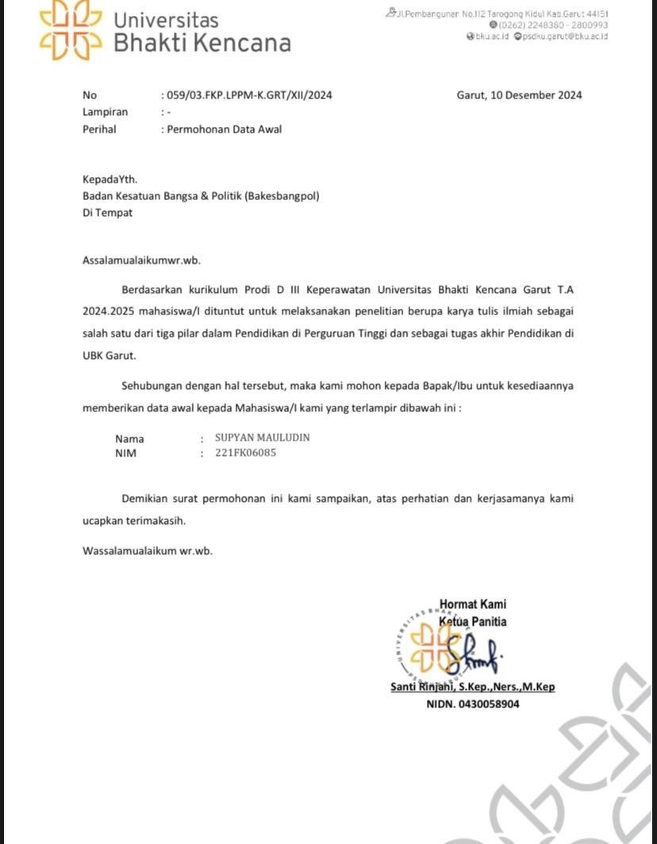

Lampiran 2 Surat Studi Pendahuluan
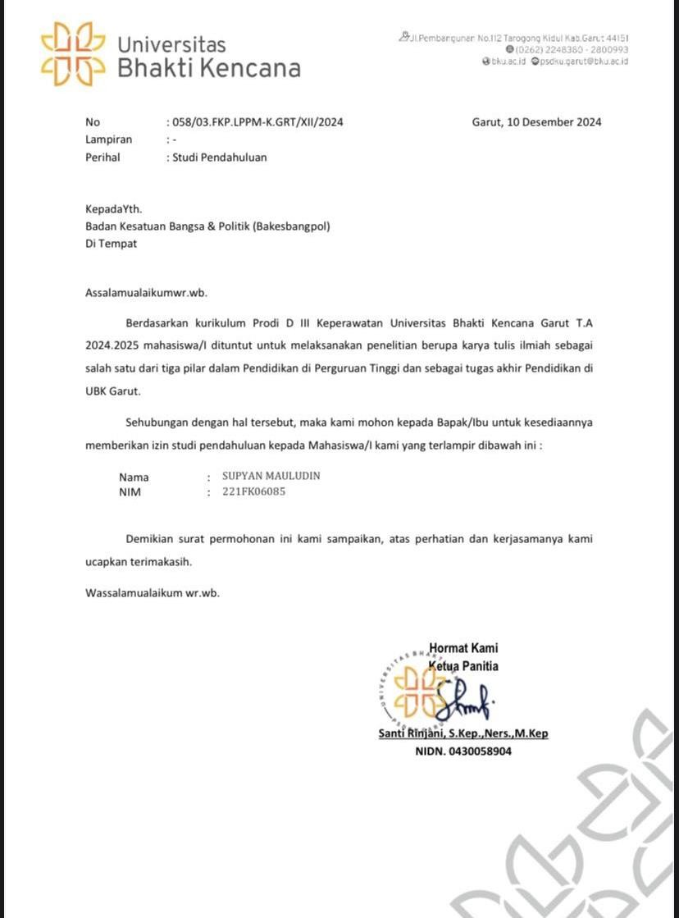

Lampiran 3 Surat Kesbangpol ke Dinkes
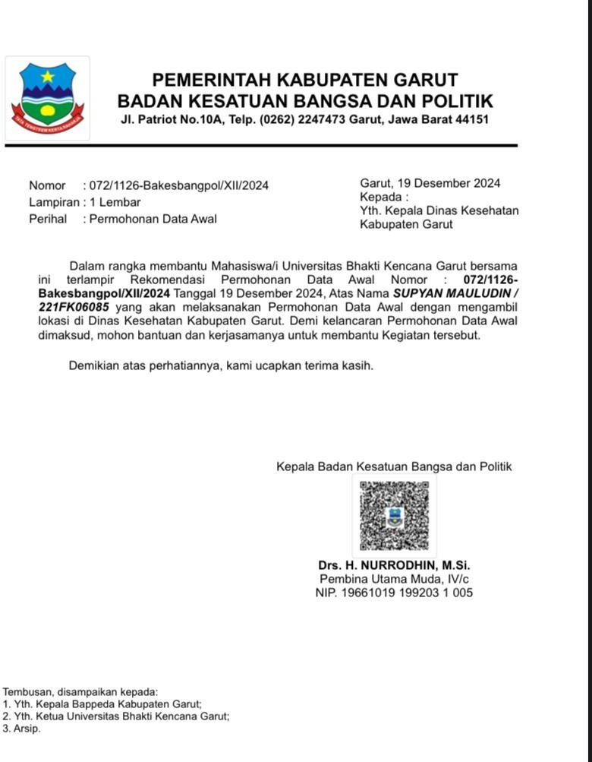

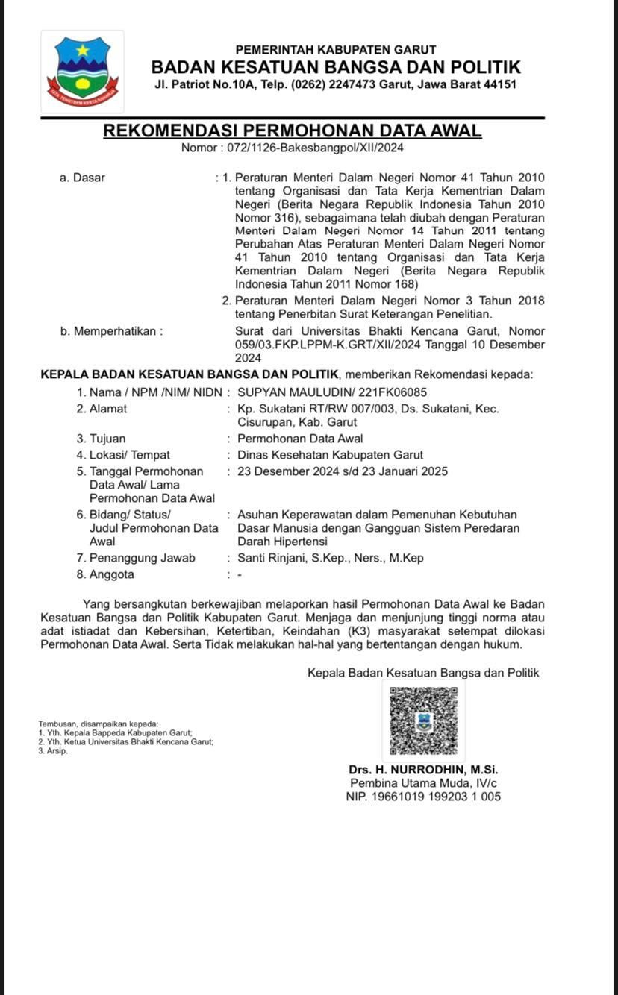

Lampiran 4 Surat balasan dari puskesmas
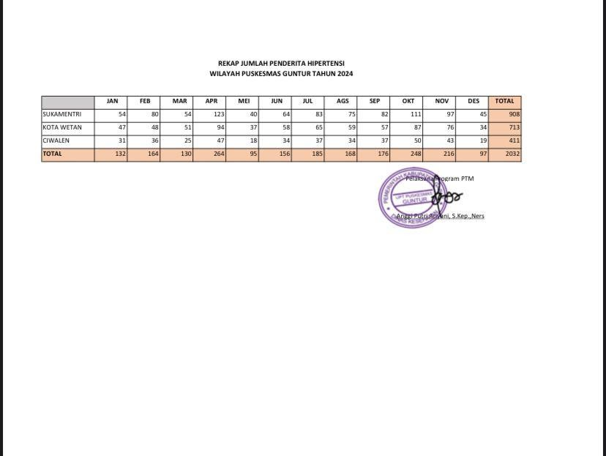

Lampiran 5 Standar Operasional Prosedur (SOP)
STANDAR OPERASIONAL PROSEDUR (SOP)
TEKNIK RELAKSASI OTOT PROGRESIF
Definisi
Terapi relaksasi otot progresif merupakan suatu terapi yang mengkombinasikan latihan nafas dalam dan serangkaian seri kontraksi dan relasksasi otot tertentu.
Tujuan
Meningkatkan kebugaran, mengatasi insomnia, meningkatkan konsentrasi, mengatasi kelelahan, menurunkan spasme otot, melancarkan peredaran darah, mengurangi rasa nyeri, serta membangun emosi energy positif dari emosi energy
negative.
Indikasi
- Mengalami gangguan tidur (Insomnia)
- Penderita Hipertensi
- Memiliki masalah ketegangan otot dan masalah stres
- Mengalami kecemasan (Anxietas)
- Mengalami gangguan sistem muskuloskeletal yaitu nyeri sendi
- Mengoptimalkan kontrol gula darah
Kontraindikasi
- Mengalami keterbatasan gerak, misalnya tidak bisa menggerakkan badan
- Lansia yang mengalami perawatan tirah baring (bed rest)
- Penyakit jantung berat/akut
Gangguan pernafasan, seperti Asma dan Dispnea
Prosedur Kerja

- Alat dan Bahan
- Kursi atau Kasur
- Bantal
- Jam
- Lingkungan yang tenang dan sunyi nyaman

- Tahap Pra-Interaksi
  - Melakukan verifikasi kebutuhan keluarga/klien untuk laithan relaksasi otot progresif
  - Mencuci tangan
  - Menyiapkan peralatan latihan relaksasi otot progresif dengan sistematis dan rapi
  - melakukan pemeriksaan kondisi awal klien
- Tahap Orientasi
  - Melakukan salam sebagai pendekatan terapeutik
  - Menjelaskan tujuan, kontrak waktu dan prosedur tindakan pada klien / keluarga
  - Menanyakan persetujuan dan kesiapan pasien sebelum prosedur dilakukan
- Tahap Kerja
  - Mencuci tangan
  - Posisikan tubuh pasien secara nyaman yaitu dengan berbaring lalu mata tertutup menggunakan bantal di bawah kepala dan lutut atau duduk di kursi dengan kepala ditopang, hindari dengan posisi berdiri
  - Lepaskan semua aksesoris yang digunakan seperti kacamata, sepatu, sabuk dan jam tangan
  - Melonggarkan ikat pinggang, longgarkan dasi atau hal lain yang sifatnya mengikat ketat.

Gerakan 1 : Genggam tangan kiri sambil mengepal, buat kepalan semakin kuat sambil merasakan sensasi ketegangan yang terjadi. Pada saat kepalan dilepaskan rasakan relaksasi selama 10 detik, lakukan gerakan sama pada tangan kanan.

Gerakan 2 : Tekuk kedua lengan ke belakang pada pergelangan tangan sehingga otot di tangan bagian belakang dan lengan bawah menegang. Jari-jari menghadap ke langit-langit.
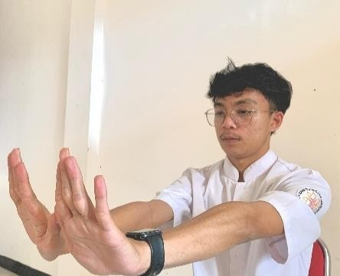
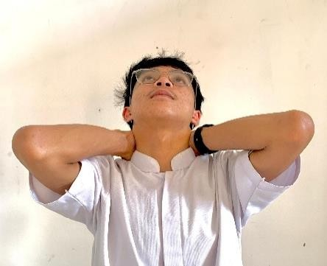
Gerakan 3 : Genggam kedua tangan sehingga menjadi kepalan kemudian membawa kedua kepalan ke pundak sehingga otot biceps akan menjadi tegang.

Gerakan 4 : Angkat kedua bahu setinggi-tingginya seakan-akan bahu akan dibawa hingga menyentuh kedua telinga. Fokus pada bahu, punggung atas dan leher.
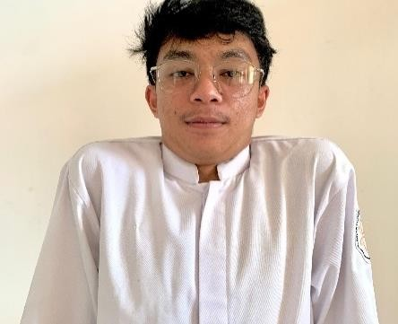
Gerakan 5 & 6 : Gerakan ditujukan untuk melemaskan otot-otot wajah (otot dahi, mata, rahang, dan mulut) gerakan untuk dahi dapat dilakukan dengan cara mengerutkan dahi dan alis sampai otot-ototnya terasa dan kulitnya keriput, tutup mata dengan keras sehingga dapat merasakan ketegangan di sekitar mata.

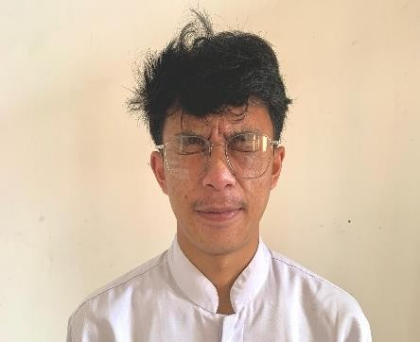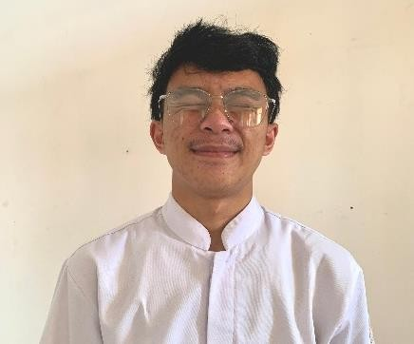

Gerakan 7 : Untuk mengendurkan ketegangan yang dialami otot rahang dengan cara mengatupkan rahang, diikuti dengan menggigit gigi-gigi sehingga ketegangan di sekitar otot-otot rahang.

Gerakan 8 : Mengendurkan otot sekitar mulut, bibir dimoncongkan sekuat- kuatnya sehingga akan dirasakan ketegangan di sekitar mulut.

Gerakan 9 : Merilekskan otot leher bagian depan maupun belakang, letakan kepala sehingga dapat istirahat. Tekankan kepala pada permukaan bantalan sehingga klien dapat merasakan ketegangan di bagian belakang leher dan punggung atas.

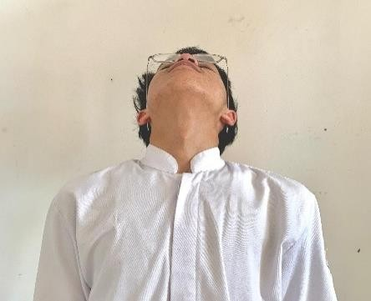
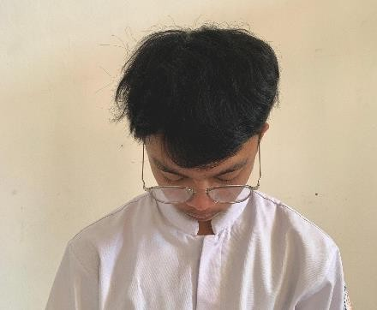
Gerakan 10 : Melatih otot leher bagian depan, sehingga dapat merasakan ketegangan di daerah leher bagian muka.
Gerakan 11 : Melatih otot punggung, angkat tubuh dari sandaran, punggung dilengkungkan, busungkan dada, tahan selama 10 detik, kemudian rileks, saat rileks letakkan tubuh kembali kesandaran sambil otot-otot menjadi lemas.

Gerakan 12 : Tarik nafas panjang tahan selama beberapa saat, sambil merasakan ketegangan dibagian dada kemudian turun ke perut, lalu lepaskan.
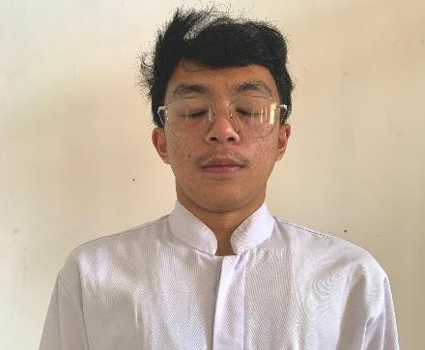

Gerakan 13 : Melatih otot perut, tarik dengan kuat perut ke dalam. Tahan selama 10 detik, lalu lepaskan.
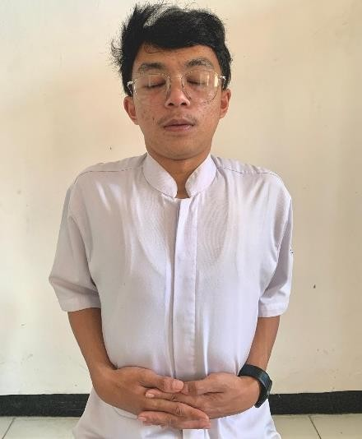
Gerakan 14 : Melatih otot kaki (paha dan betis) luruskan kedua telapak kaki sehingga otot paha terasa tegang. Lanjutkan menguci otot paha tahan selama 10 detik.
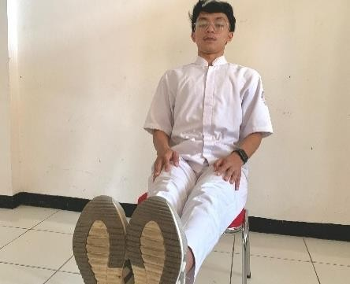
  - Bereskan alat
  - Cuci tangan
- Tahap Terminasi
  - Mengevaluasi hasil tindakan dan respon klien
  - Melakukan pengecekan kondisi akhir klien
  - Menjelaskan bahwa tindakan sudah selesai dilakukan pada klien/keluarga dan pamit
  - Mendokumentasikan hasil tindakan

Pembimbing Utama | Pembimbing Serta
Ns. Iman Nurjaman M. Kep | Santi Rinjani S. Kep., Ners., M. Kep
NIDN : 418099005 | NIDN : 0430058904

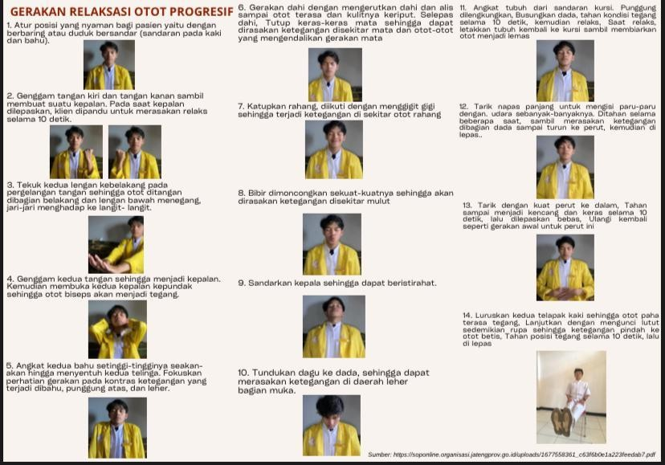
Lampiran 6 Leaflet Relaksasi Otot Progresif
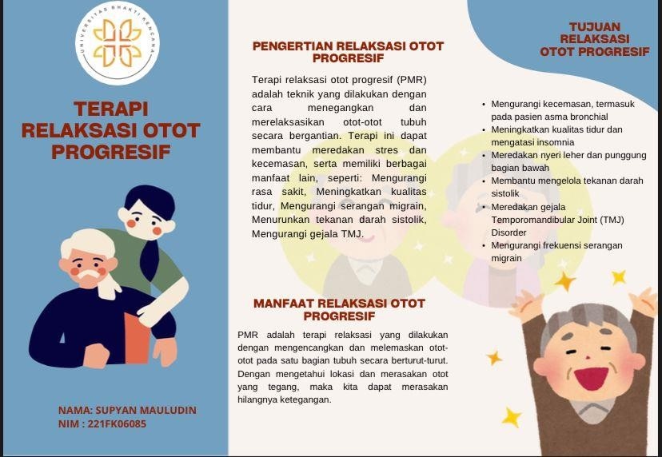

Lampiran 7 Lembar permohonan Menjadi responden

LEMBAR PERMOHONAN MENJADI RESPONDEN
Dengan Hormat
Saya yang bertanda tangan dibawah ini adalah mahasiswa dari Universitas Bhakti Kencana Garut
Nama : Supyan Mauludin
NIM : 221FK06085
Alamat : Kp. Sukatani Des. Sukatani, Kec. Cisurupan, Rt/Rw 07/03, Kab.
Garut
Akan mengadakan penelitian yang berjudul “Penerapan Terapi Relaksasi Otot Progresif Dalam Asuhan Keperawatan Lansia Dengan Hipertensi di Wilayah Kerja Puskesmas Guntur Tahun 2025.”
Dengan demikian, untuk keperluan tersebut saya memohon kesediaan dari
bapak/ibu, saudara(i), untuk menjadi responden dalam penelitian ini dan menandatangi lembar persetujuan menjadi responden. Selanjutnya saya mengharapkan bapak/ibu saudara(i), untuk mengikuti prosedur tindakan yang saya berikan jawaban dan ibu saudara(i), dijamin kerahasiaanya, dan penelitian ini akan bermanfaat semaksimal mungkin untuk mendapatkan treatment tanpa ada kerugian. Jika bapak/ibu, saudara(i) tidak bersedia menjadi responden, tidak ada sanksi bagi bapak/ibu, saudara(i).
Atas perhatiannya dan kerja samanya, saya ucapkan terimakasih
Garut, April 2025

Supyan Mauludin
Lampiran 8 Lembar Persetujuan Menjadi responden

LEMBAR PERSETUJUAN MENJADI RESPONDEN
Saya yang bertanda tangan dibawah ini, bersedia untuk berpatisipasi dalam penelitian yang dilakukan oleh mahasiswa Program Studi Diploma III Keperawatan Universitas Bhakti Kencana Garut dengan judul “Pemberian Terapi Kompres Aloevera untuk menurunkan hipertermia dalam asuhan keperawatan anak usia sekolah (6-12 Tahun) dengan demam berdarah dengue di puskesmas Guntur Tahun 2025”
Nama :
Umur :
Pekerjaan :
Suku :
Agama :
Saya memahami penelitian ini dimaksudkan untuk kepentingan ilmiah dalam rangka menyusun Karya Tulis Ilmiah bagi peneliti dan tidak akan mempunyai dampak negatif, serta merugikan bagi saya, sehingga jawaban dan hasil observasi, benar-benar dapat dirahasiakan. Dengan demikian secara sukarela dan tidak ada unsur paksaan dari siapapun, saya bersedia berpaptisipasi dalam penelitian ini.
Dengan lembar persetujuan ini saya tanda tangani dan apabila digunakan sebagaimana mestinya.
Garut,… 2025

Responden
(…………………)

Lampiran 9 SAP

SATUAN ACARA PENYULUHAN (SAP) RELAKSASI OTOT PROGRESIF



OLEH : SUPYAN MAULUDIN
221FK06085

UNIVERSITAS BHAKTI KENCANA FAKULTAS KEPERAWATAN
PROGRAM STUDI DIPLOMA III KEPERAWATAN GARUT 2025

Topik : Terapi Penderita Hipertensi Sub pokok bahasan : Relaksasi Otot Progresif Sasaran : Pada pasien Hipertensi
Tempat : Di rumah Ny
Hari/tanggal :
Waktu :

Tujuan
  - Tujuan Umum
Setelah mengikuti kegiatan penyuluhan selama 30 menit, klien mampu memahami dan mempraktikkan teknik relaksasi otot progresif.
  - Tujuan Khusus
Setelah diberikan penyuluhan tentang Teknik Relaksasi Otot Progresif klien mampu :
    - Mampu menjelaskan kembali tentang pengertian terapi relaksasi otot progresif.
    - Mampu menjelaskan tujuan dilakukan terapi relaksasi otot progresif.
    - Mampu menyebutkan dan menjelaskan manfaat dari Teknik relaksasi otot progresif.
    - menjelaskan Langkah- Langkah dari Teknik relaksasi otot progresif

Pokok bahasan
Terapi Relaksasi Otot Progresif
Sub pokok bahasan
  - Pengertian terapi relaksasi otot progresif
  - Tujuan terapi relaksasi otot progresif
  - Manfaat terapi relaksasi otot progresif
  - Langkah- langkahteknik terapi relaksasi otot progresif

Media

- Lembar Balik
- Leaflet

Metode

a Ceramah

b Tanya jawab

E. Setting Tempat


Keterangan:


: Penyuluh

: klien

Kegiatan Penyuluhan

No | Kegiatan | Penyuluhan |  | Peserta
1 | Pembukaan | - Mengucapkan salam pembuka  - Memperkenalkan diri  - Apersepsi  - Menyampaikan tujuan penyuluhan  - Menyampaikan kontrak penyuluhan |  | - Menjawab salam  - Memperhatikan dan mendengarkan  - Memberikan respon
 |  | - | Menjelaskan materi Memberi | - | Memperhatikan dan
 |  | - | kesempatan bertanya Menjawab |  | mendengarkan
 |  |  | pertanyan |  | Materi dari
 |  |  | Memberikan reinforcement |  | penyuluh  Mengajukan
 |  | - |  |  | petanyaan  Memperhatikan dan
 |  |  |  | - | mengikuti saran yang diberikan
2 | Isi |  |  | - | Menyimak dan menjawab
 |  |  |  |  | pertanyaan

3 | Penutup | -  -  - | Menyimpulkan materi Evaluasi dengan cara  memberikan pertanyaan tentang materi  Menyampaikan Kesimpulan dari hasil penyuluhan Memberikan salam penutup | -  -  -  - | Menanyakan halhal yang belum  jelas Mendengarkan dan memperhatikan jawaban dari  penyuluh Menjawab pertanyaan yang telah diajukan oleh penyuluh Memperhatikan kesimpulan dari materi  Menjawab salam
- Materi (Terlampir)
Kriteria evaluasi
  - Evaluasi struktur
    - Satuan pengajar sudah siap satu hari sebelum diaksanakan
    - Alat dan tempat sudah siap sebelum kegiatan dilaksanakan
    - Penyuluh sudah siap sebelum kegiatan dilaksanakan
  - Evaluasi proses
    - Klien antusias terhadap materi penyuluhan
    - Klien mengikuti jalannya penyuluhan dari awal sampai akhir
    - Klien mengajukan pertanyaan dan menjawab pertanyaan secara benar
  - Evaluasi hasil
    - Klien mampu menjelaskan kembali tentang pengertian terapi relaksasi otot progresif

    - Klien mampu menjelaskan tujuan dilakukan terapi relaksasi otot progresif
    - Klien mampu menyebutkan dan menjelaskan kembali Manfaat dari teknik relaksasi otot progresif
    - Menjelaskan langkah-langkah dari teknik relaksasi otot progresif

LAMPIRAN MATERI

Pengertian
Pengertian terapi relaksasi otot progresif

Relaksasi adalah satu teknik dalam terapi perilaku untuk mengurangi ketegangan dan kecemasan. Teknik ini dapat digunakan oleh klien tanpa bantuan terapis dan mereka dapt menggunakannnya untuk mengurangi ketgangan dan kecemasan yang dialami sehari-hari
Relaksasi merupakan salah satu cara untuk mengistirahatkan fungsi fisik dan mental sehingga menjadi rileks( Suryani,2009). Relaksasi merupakan kegiatan untuk mengendurkan ketegangan, pertama-tama ketegangan jasmaniyah yang nantinya akan berdampak pada penurunan ketegangan jiwa (Wiramihardja,2010).
Tujuan
Relaksasi progresif bertujuan untuk mengenali apa yang terjadi pada tubuh, sehingga dapat mengurangi ketegangan dan dapat melanjutkan kegiatan

Manfaat

Manfaat dari relaksasi otot progresif ini adalah untuk mengatasi berbagai macam yaitu :
  - Stres

  - Kecemasan
  - Insomnia
  - Hipertensi (tekanan darah tinggi )
  - Membangun emosi positif dari emosi negatif
Cara Melakukan Terapi Otot Progresif

- Menggunakan tangan sambil membuat suatu kepalan dan dilepaskan

- Meluruskan lengan kemudian tumpukan pergelangan tangan kemudian tarik telapak tangan hingga menghadap ke depan
- Diawali dengan menggenggam kedua tangan kemudian membawa kedua kepalan ke pundak sehingga otot-otot bisep akan tegang
- Mengangkat kedua bahu setinggi tingginya seakan-akan bahu akan dibawa hingga menyentuh kedua telinga. Fokus perhatian gerakan ini adalah kontras ketegangan yang terjadi dibahu, punggung atas dan leher
- Otot-otot wajah dahi, mata,rahang dan mulut. Gerakan untuk dahi dengan cara mengerutkan dahidan alis sampai otot-ototnya terasa dan kulitnya keriput
- Gerakan untuk mengendurkan ketegangan yang dialami oleh otot-otot rahang dengan cara mengatup rahang, diikuti dengan menggigit gigi sehingga ketegangan disekitar otot-otot dan rahang

- Gerakan untuk mengendurkan otot-otot sekitar mulut. Bibir dimonyongkan sekuat-kuatnya sehingga akan dirasakan ketegangan disekitar mulut
- Gerakan untuk merilekskan otot-otot leher bagian depan maupun belakang.
Letakan kedua tangan dibelakang kepala, kemudian dorong kepala kebelakang sambil tangan menahan dorongan kepala
- Gerakan untuk melatih otot leher. Dengan cara membawa kepala ke muka, kemudian klien diminta untuk membenamkan dagu ke dadanya, sehingga dapat merasakan ketegangan didaerah leher dan muka
- Gerakan untuk melatih otot-otot punggung. Gerakan ini dapat dilakukan dengan cara kedua tangan diletakan di belakang sambil menyentuh lantai dan menahan badan. Kemudian busungkan dada
- Gerakan untuk melemaskan otot-otot dada. Klien diminta untuk menarik nafas panjang. Posisi ini ditahan selama beberapa saat, sambil merasakan ketegangan dibagian dada kemudian diturunkan ke perut. Pada saat ketegangan dilepas, klien dapat bernafas normal.
- Gerakan melatih otot-otot perut. Gerakan ini dilakukan dengan cara menarik kuat-kuat perut ke dalam, kemudian menahannya sampai perut menjadi kencang dan keras. Setelah 10 detik dilepaskan bebas, kemudian di ulang kembali sepertigerakan awal untuk perut ini.
- Gerakan untuk oto-otot kaki dan bertujuan untuk melatih otot-otot paha, dilakukan dengan cara meluruskan kedua belah telapak kaki sehingga otot paha terasa tegang. Gerakan ini dilanjutkan dengan mengunci lutut sedemikian sehingga ketegangan pindah ke otot-otot betis.

- Sebagaimana prosedur relaksasi otot, klien harus menahan posisi tegang selama 10 detik baru setelah itu melepaskannya. Setiap gerakan dilakukan masing-masing dua kali.
Hal Hal Yang Harus Diperhatikan Dalam Melakukan Terapi Relaksasi Otot Progresif
- Jangan terlalu menegangkan otot berlebihan karena dapat melukai diri sendiri
- Untuk merilekskan otot-otot membutuhkan waktu sekita 20-50 detik

- Posisi tubuh, lebih nyaman dengan mata tertutup, jangan berdiri

- Menegangkan kelompok otot dua kali tegangan

- Melakukan pada bagian kanan tubuh dua kali, kemudian bagian kiri dua kali

- Memeriksa apakah klien benar-benar rileks

- Terus menerus diberikan instruksi dan tidak terlalu cepat dan tidak terlalu lambat
Lampiran 10 Format Asuhan Keperawatan Gerontik
- Pengkajian

    - Pengumpulan Data

      - Identitas Pasien

Nama :

TTL :

Umur :

Jenis kelamin :

Agama :

Pendidikan :

Pekerjaan :

Status pernikahan :

Suku /Bangsa :

Diagnosa Medis :

Alamat :

      - Identitas Keluarga

Nama :

Alamat :

No Telepon : Hubungan dengan klien :
      - Riwayat Pekerjaan dan Status Ekonomi Pekerjaan saat ini :
Pekerjaan sebelumnya: Sumber pendapatan : Kecukupan pendapatan:
      - Aktivitas Rekreasi Hobi :
Berpergian/ Wisata : Keanggotaan organisasi :
      - Riwayat Keluarga

1) Saudara Kandung

No | Nama | Kondisi Saat Ini | Keterangan

      - Riwayat Kesehatan

        - Riwayat Kesehatan Sekarang

Keluhan yang paling dirasakan oleh klien saat dikaji, diuraikan dalam konsep PQRST dalam bentuk narasi.
(a) | Provokatif dan paliatif | : | apa penyebabnya apa yang memperberat dan apa yang  mengurangi
(b) | Quality /kuantitas | : | dirasakan sepertia apa,  tampilanya, suaranya, berapa banyak
(c) | Region /radiasi | : | Lokasinya dimana,  penyebarannya
(d) | Severity /scale | : | : intensitasnya (skala)  pengaruh terhadap aktifitas
(e) | Timing | : | kapan muncul keluhan, berapa  lama, bersipat (tiba- tiba, sering, bertahap)

      - Pola Aktivitas sehari-hari

Meliputi pola activity daily living (ADL) antara kondisi sehat dan sakit, didentifikasi hal-hal yang memperburuk kondisi klien saat ini dari aspek ADL. Meliputi:

No | Jenis Aktivitas | Di Rumah
1. | Nutrisi  a. Makan
 | Frekuensi Jenis Porsi Keluhan
 | b. Minum Frekuensi Jumlah Jenis Keluhan
2. | Eliminasi  - BAB  Frekuensi Warna Bau Keluhan  - BAK  Frekuensi Jumlah Warna Keluhan
3. | Istirahat Tidur Siang  Malam Keluhan
4. | Personal Hygiene  - Mandi  - Gosok gigi  - Keramas

- Gunting kuku
- Ganti pakaian
5. | Kebiasaan mengisi waktu luang  - Olahraga  - Menonton TV  - Berkebun/memasak  - Lain-lain
6. | Kebiasaan yang mempengaruhi Kesehatan  - Merokok  - Minuman keras  - Ketergantungan terhadap obat

      - Pemeriksaan Fisik

- Keadaan umum

Kesadaran : GCS (EMV) Penampilan :
- Pemeriksaan Tanda-tanda Vital Tekanan Darah : mmHg Nadi : x/menit
Respirasi : x/menit

Suhu : C

- Pemeriksaan Fisik Sistem

  - Sistem Pernafasan

  - Sistem Cardiovaskuler

  - Sistem Pencernaan

  - Sistem Genitourinaria

  - Sistem Endokrin

  - Sistem Persyarafan

    - Tes fungsi selebral

    - Tes fungsi Nervus (Cranialis)

  - Sistem Integumen
  - Sistem Muskuloskeletal
    - Ekstremitas atas
    - Ekstremitas bawah
    - Sistem penglihatan
    - Wicara dan THT

      - Pengkajian Khusus

- Masalah Kesehatan Kronis

 | Keluhan Kesehatan atau gejala yang  dirasakan dalam 3 bulan lalu | Selalu | Sering | Jarang | Tidak pernah
 | Fungsi penglihatan
1. | Penglihatan kabur
2. | Mata berair
3. | Nyeri pada mata
 | Fungsi pendengaran
4. | Pendengaran berkurang
5. | Telinga berdengung
 | Fungsi paru (Pernafasan)
6. | Batuk lama disertai keringat malam
7. | Sesak nafas
8. | Berdahak/sputum
 | Fungsi jantung
9. | Jantung berdebar-debar
10. | Cepat lelah

11. | Nyeri dada
 | Fungsi Pencernaan
12. | Mual/muntah
13. | Nyeri ulu hati
14. | Makan dan minum banyak (berlebihan)
15. | Perubahan kebiasaaan BAB (diare / sembelit)
 | Fungsi Pergerakan
16. | Nyeri kaki saat berjalan
17. | Nyeri punggung atau tulang belakang
18. | Nyeri persendian/ bengkak
 | Fungsi persyarafan
19. | Lumpuh/ kelemahan pada kaki/ tangan
20. | Kehilangan rasa
21. | Gemetar/ tremor
22. | Nyeri/ pegal pada daerah tengkuk
 | Fungsi saluran perkemihan
23. | BAK banyak
24. | Sering BAK pada malam hari
25. | Tidak mampu mengontrol pengeluaran air  kemih (mengompol)

Interpretasi hasil:

Skor < 25 | : | Tidak ada maslah kesehatan kronis sampai dengan  masalah Kesehatan ringan.
Skor 26-50 | : | Masalah Kesehatan kronis sedang
Skor > 51 | : | Masalah Kesehatan kronis berat

- Status Fungsional

  - KATZ indeks
No | Aktivitas | Mandiri | Tergantung
1. | Mandi mandiri :  Bantuan hanya pada satu bagian mandi yang tidak terjangkau secara mandiri (misalnya: seperti punggung, atau ekstremitas yang tidak mampu)  atau mandi sendiri sepenuhnya.

Tergantung :
Bantuan mandi lebih dari satu bagian tubuh,
bantuan masuk dan keluar dari bak mandi, serta tidak mandi sendiri
2. | Berpakaian Mandiri :  Mengambil baju dari lemari, memakai pakaian, melepaskan pakaian, mengancingi/mengikat pakaian.  Tergantung :  Tidak dapat memakai baju sendiri atau hanya sebagian
3. | Ke Kamar Kecil Mandiri :  Masuk dan keluar dari kamar kecil kemudian membersihkan genetalia sendiri Tergantung :  Menerima bantuan untuk masuk ke kamar  kecil dan menggunakan pispot
4. | Berpindah Mandiri :  Berpindah ke dan dari tempat tidur untuk duduk, bangkit dari kursi sendiri Tergantung :  Bantuan dalam naik atau turun dari tempat tidur atau kursi, tidak melakukan satu, atau  lebih perpindahan
5. | Kontinen Mandiri :  BAK dan BAB seluruhnya dikontrol sendiri Tergantung :  Inkontinensia parsial atau total penggunaan kateter,pispot, enema dan  pembalut ( pampers )
6. | Makan Mandiri :  Mengambil makanan dari piring dan menyuapinya sendiri  Tergantung:  Bantuan dalam hal mengambil makanan dari

piring dan menyuapinya, tidak makan sama sekali, dan makan parenteral (NGT )

Analisa Hasil:

Nilai A | : | Kemandirian dalam hal makan, kontinen (BAK/BAB),  berpindah, kekamar kecil, mandi dan berpakaian.
Nilai B | : | Kemandirian dalam semua hal kecuali satu dari funsi tersebut.
Nilai C | : | Kemandirian dalam semua hal, kecuali mandi dan satu fungsi  tambahan.
Nilai D | : | Kemandirian dalam semua hal, kecuali mandi dan satu fungsi  tambahan.
Nilai E | : | Kemandirian dalam semua hal kecuali mandi, dan satu fungsi  tambahan
Nilai F | : | Kemandirian dalam semua hal kecuali mandi, beerpakaian,  berpindah, dan satu fungsi tambahan.
Nilai G | : | Ketergantungan pada fungsi ke enam tersebut

  - Barthel indeks

No | Kriteria | Dengan Bantuan | Mandiri | Keterangan
1. | Makan | 5 | 10 | Frekuensi : Jumlah : Jenis :
2. | Minum | 5 | 10 | Frekuensi : Jumlah : Jenis :
3. | Berpindah dari kursi roda ketempat tidur, sebaliknya | 5-10 | 15
4. | Personal toilet (cuci muka, menyisir rambut, gosok gigi) | 0 | 5 | Frekuensi

5. | Keluar masuk toilet (mencuci pakaian,  menyeka tubuh, menyiram) | 5 | 10
6. | Mandi | 5 | 15 | Frekuensi
7. | Jalan dipermukaan datar | 0 | 15
8. | Naik turun tangga | 5 | 10
9. | Mengenakan pakaian | 5 | 10
10. | Kontrol bowel (BAB) | 5 | 10 | Frekuensi :  Konsistensi :
11. | Kontrol bladder (BAK) | 5 | 10
12. | Olahrga/ latihan | 5 | 10
13. | Rekreasi/ pemanfaatan waktu luang | 5 | 10

Interpretasi hasil :

130 : Mandiri

65 – 125 : Ketergantungan sebagian

60 : Ketergantungan total

  - Risiko Jatuh dengan Morse Fall Scale (MSC)

Pengkajian | Skala | Skor
Riwayat jatuh :  Apakah lansia pernah jatuh dalam 3 bulan terakhir? | Tidak 0  Ya 25
Diagnosa sekunder :  Apakah lansia memiliki lebih dari satu penyakit? | Tidak 0  Ya 15
Alat bantu jalan :
Bed rest/ dibantu | 0
Kruk/tongkat/walker | 15
Berpegangan pada benda-benda disekitar (kursi, lemari, meja) | 30
Terapi intravena :  Apakah lansia saat ini terpasang infus? | Tidak 0  Ya 20
Gaya berjalan/ cara berpindah
Normal/bed rest / immobile | 0
Lemah (tidak bertenaga) | 10
Gangguan/ tidak normal (pincang, diseret) | 20
Status mental
Lansia menyadari kondisi dirinya sendiri | 0
Lansia mengalami keterbatasan daya ingat | 15
Total
Interpretasi hasil :

Skor MFS | Tingkatan Risiko | Tindakan
-24 | Tidak berisiko | Perawatan dasar
25 - 50 | Risiko rendah | Pelaksanaan intervensi mencegah jatuh standar

> | Risiko tinggi | Pelaksanaan intervensi mencegah jatuh tinggi

  - Keseimbangan dengan Berg Balance Scale (BBS)

No | Item keseimbangan | Skor (0 - 4) | Skor
1. | Duduk ke berdiri | 4 = dapat berdiri tanpa menggunakan tangan dan menstabilkan independen 3 = mampu berdiri secara independen menggunakan tangan setelah mencoba  2 = mampu berdiri menggunakan tangan setelah mencoba  1 = perlu bantuan minimal untuk berdiri atau menstabilkan  0 = perlu asisten sedang atau maksimal untuk berdiri
2. | Berdiri tanpa penunjang | 4 = dapat berdiri dengan aman selama 2 menit  3 = mampu berdiri 2 menit dengan pengawasan  2 = dapat berdiri 30 detik yang tidak dibantu/ditunjang  1 = membutuhkan beberapa waktu untuk mencobaberdiri 30 detik yang tidak dibantu  0 = tidak dapat berdiri secara mandiri selama 30detik
3. | Duduk tanpa penunjang | 4 = bisa duduk dengan aman dan nyaman selamamenit  3 = bisa duduk 2 menit dengan pengawasan  2 = mampu duduk selama 30 detik 1 = bisa duduk 10 detik  0 = tidak dapat duduk tanpa penunjang
4. | Berdiri ke duduk | 4 = duduk dengan aman dengan menggunakan  minimal tangan  3 = mengontrol posisi turun dengan menggunakantangan  2 = menggunakan punggung kaki terhadap kursiuntuk  mengontrol posisi turun  1 = duduk secara independen tetapi memilikiketurunan yang tidak terkendali 0 = kebutuhan membantu untuk duduk
5. | Transfer | 4 = dapat mentransfer aman dengan  penggunaanringan tangan

3 = dapat mentransfer kebutuhan yang pasti amandari tangan 2 = dapat mentransfer dengan pengawasan
1 = membutuhkan satu orang untuk membantu
0 = membutuhkan dua orang untuk membantu ataumengawasi
6. | Berdiri dengan mata tertutup | 4 = dapat berdiri 10 detik dengan aman  3 = dapat berdiri 10 detik dengan pengawasan2 = mampu berdiri 3 detik  1 = tidak dapat menjaga mata tertutup 3 detik tapitetap aman 0 = membutuhkan  bantuan agar tidak jatuh
7. | Berdiri dengan kaki rapat | 4 = mampu menempatkan kaki bersama- sama secara independen dan berdiri 1 menit aman3 =  mampu menempatkan kaki bersama-sama secara independen dan berdiri 1 menit dengan pengawasan  2 = mampu menempatkan kaki bersama- sama secara mandiri tetapi tidak dapat tahan selama30 detik  1 = memerlukan bantuan untuk mencapai posisi tapi mampu berdiri kaki bersama- sama selama15 detik  0 = memerlukan bantuan untuk mencapai posisi dantidak dapat tahan selama 15 detik
8. | Menjangkau ke depan dengan tangan | 4 = dapat mencapai ke depan dengan percaya diri 25 cm (10 inci)  3 = dapat mencapai ke depan 12 cm (5 inci)  2 = dapat  mencapai ke depan 5 cm (2 inci)  1 = mencapai kedepan tetapi membutuhkan pengawasan  0 = kehilangan keseimbangan ketika mencoba/ memerlukan dukungan eksternal
9. | Mengambil barang dari lantai | 4 = dapat mengambil sandal aman dan mudah  3 = dapat mengambil sandal tetapi membutuhkanpengawasan  2 = tidak dapat mengambil tetapi mencapai 2 - 5 cm(1 - 2 inci)  dari sandal dan menjaga keseimbangan secara bebas  1 = tidak dapat mengambil dan memerlukan  pengawasan ketika mencoba  0 = tidak dapat mencoba/ membantu kebutuhan untuk menjaga dari kehilangan keseimbanganatau jatuh

10. | Menoleh ke belakang | 4 = tampak belakang dari kedua sisi dan berat bergeser baik  3 = tampak belakang satu sisi lain menunjukanpergeseran  berat badan kurang  = hanya menyamping tetapi tetap mempertahankan keseimbangan  1 = perlu pengawasan saat memutar  0 = butuh bantuan untuk menjaga dari kehilangan keseimbangan atau jatuh
11. | Berputar 360 derajat | 4 = mampu berputar 360o dengan aman dalam 4 detik atau kurang  3 = mampu berputar 360o dengan aman satu sisihanya 4 detik atau kurang  2 = mampu berputar 360o dengan aman tetapiperlahan- lahan  1 = membutuhkan pengawasan yang ketat ataudengan lisan  0 = mebutuhkan bantuan saat memutar
12. | Menempatkan kaki bergantian di bangku | 4 = mampu berdiri secara independen dengan aman  dan menyelesaukan 8 langkah dalam 20 detik3 = mampu berdiri secara mandiri dan  menyelesaikan 8 langkah dalam > 20 detik  2 = dapat menyelesaikan 4 langkah tanpa bantuandengan pengawasan  1 = dapat menyelesaikan > 2 langkah perlu assitmenimal 0 = membutuhkan bantuan agar jatuh/ tidak mampuuntuk  mencoba
13. | Berdiri dengan satu kaki didepan | 4 = mampu menempatkan tamdem kaki secara independen dan tahan 30 detik  3 = mampu menempatkan kaki depan independendan tahan  30 detik  2 = dapat mengambil langkah kecil secara mandiridan tahan 30 detik  1 = kebutuhan membantu untuk melangkah tapidapat menyimpan 15 detik  0 = kehilangan keseimbangan saat melangkah atauberdiri
14. | Berdiri dengan satu kaki | 4 = mampu mengangkat kaki secara independen dan tahan > 10 detik  3 = mampu mengangkat kaki secara independendan tahan 5  -10 detik  2 = mampu mengangkat kaki secara independendan tahan ≥  3 detik  1 = kebutuhan membantu untuk melangkah tapidapat menyimpan 15 detik  0 = kehilangan keseimbangan saat melangkah atauberdiri

Total skor
Interpretasi hasil:

0 - 20 : Harus memakai kursi roda21 -

40 : Berjalan dengan bantuan 40 -

56 : Mandiri/ independen

  - Status mental

    - Identifikasi tingkat kerusakan intelektual dengan menggunakan

ShortPotable Mental Status Questioner (SPSMQ)

Benar | Salah | No | Pertanyaan
 |  | 1 | Tanggal berapa hari ini?
 |  | 2 | Hari apa sekarang?
 |  | 3 | Apa nama tempat ini?
 |  | 4 | Dimana alamat ini?
 |  | 5 | Berapa umur anda?
 |  | 6 | Kapan anda lahir? (minimal tahun lahir)
 |  | 7 | Siapa presiden Indonesia sekarang?
 |  | 8 | Siapa presiden Indonesia sebelumnya?
 |  | 9 | Siapa nama ibu anda?
 |  | 10 | Kurangi 3 dari 20 dan tetap sampai 3 kali  pengurangan?
Score total :
Interpretasi :
Salah 0-3 : Fungsi intelektual utuh
Salah 4-5 : Keruksakan intelektual ringan Salah 6-8 : Kerusakan intelektual sedang Salah 9-10 : Kerusakan intelektual berat
    - Identifikasi aspek kognitif dari fungsi mental dengan menggunakan Mini Exam Status Exam (MMSE)
No | Aspek Kognitif | Nilai  maksimal | Nilai Klien | Kriteria
1. | Orientasi |  | Menyebutkan dengan benar:  - Tahun  - Musim  - Tanggal  - Hari  - Bulan
2. | Orientasi |  | Dimana kita berada:  - Negara  - Provinsi  - Kota  - Desa  - Alamat
3. | Registrasi |  | Sebutkan nama 3 obyek (oleh pemeriksa) 1 detik untuk mengatakan masing-masing obyek. Kemudian tanyakan kepada klien ketiga obyek tadi. (untuk disebutkan)  - Obyek  - Obyek  - Obyek
4. | Perhatian dan Kalkulasi |  | Minta klien untuk memulai dari angka 100 kemudian dikurangi 7 sampai 5 kali/ tingkat  - 93  - 86  - 79  - 72  - 65
5. | Mengingat |  | Minta klien untuk mengulangi ketiga objek pada no 2 ( registrasi ) tadi bila benar 1 poin untuk masing  masing objek
6. | Bahasa |  | Tunjukkan pada klien suatu benda dan tanyakan namanya pada klien  - (misal jam tangan)  - (misal pensil)  Minta klien untuk mengulang kata berikut: «tak ada jika, dan, atau, tetapi". Bila benar, nilai satu point.  - Pernyataan benar 2 buah: tak ada, tetapi  Minta klien untuk mengikuti perintah berikut yang terdiri dari 3 langkah :  "Ambil kertas di tangan anda, lipat dua dan taruh di lantai".  - Ambil kertas di tangan anda  - Lipat dua  - Taruh di lantai Perintahkan pada klien untuk hal berikut (bila aktifitas sesuai perintah nilai 1 point  - Tutup mata Anda" Perintahkan pada klien untuk menulis satu kalimat dan menyalin gambar  - Tulis satu kalimat  Menyalin gambar

Interpretensi hasil :

>23 : Aspek kognitif dan fungsi mental baik 18-22 : Kerusakan aspek fungsi mental ringan

<17 : Kerusakan aspek fungsi mental berat
  - Status Psikologis
- Identifikasi Masalah Emosional
Pertanyaan tahap 1
- Apakah klien mengalami sukar tidur?
- Apakah klien merasa gelisah?
- Apakah klien murung atau menangis sendiri?
- apakah klien sering was-was atau khawatir?
Lanjutkan ke pertanyaan tahap 2 jika lebih dari atau sama dengan 1 jawaban “ya”

Pertanyaan tahap 2
- Keluhan lebih dari 3 bulan atau lebih dari 1 kali dalam sebulan?
- ada masalah atau banyak pikiran?
- Adanya gangguan/ masalah dengan keluarga ini?
- Menggunakan obat tidur/ penenang atas anjuran dokter?
- Cenderung mengurung tidur?
Bila lebih dari atau sama dengan 1 jawaban “ya”Masalah
Emosional positif (+)

- Skala Depresi Geriatrik

No | Apakah Bapak/ Ibu dalam 1 minggu terakhir: |  |  |  |  | Jawa | ban
1 | Merasa puas dengan kehidupan yang dijalani? |  |  |  |  | Ya
2 | Banyak meninggalkan kesenangan/ minat dan aktivitas anda? |  |  |  |  |  | Tidak
3 | Merasa bahwa kehidupan anda hampa? |  |  |  |  |  | Tidak
4 | Sering merasa bosan? |  |  |  |  |  | Tidak
5 | Penuh pengharapan akan masa depan? |  |  |  |  | Ya
6 | Mempunyai semangat yang baik setiap waktu? |  |  |  |  | Ya
7 | Diganggu oleh diungkapkan? | pikiran-pikiran | yang | tidak | dapat |  | Tidak
8 | Merasa bahagia di sebagian besar waktu? |  |  |  |  | Ya
9 | Merasa takut sesuatu akan terjadi pada anda? |  |  |  |  |  | Tidak
10 | Sering kali merasa tidak berdaya? |  |  |  |  |  | Tidak
11 | Sering merasa gelisah dan gugup? |  |  |  |  |  | Tidak
12 | Memilih tinggal di rumah daripada pergi melakukan sesuatu yang bermanfaat? |  |  |  |  |  | Tidak
13 | Sering kali merasa khawatir akan masa depan? |  |  |  |  |  | Tidak
14 | Merasa mempunyai lebih banyak masalah dengan daya ingat dibandingkan orang lain? |  |  |  |  |  | Tidak

15 | Berpikir bahwa hidup ini sangat menyenangkan sekarang? | Ya
16. Sering kali merasa merana? |  | Tidak
17 | Merasa kurang bahagia? | Tidak
18 | Sangat khawatir terhadap masa lalu? | Tidak
19 | Merasa bahwa hidup ini sangat menggairahkan? | Ya
20 Merasa berat untuk memulai sesuatu hal yang baru? |  |  | Tidak
21 | Merasa dalam keadaan penuh semangat? | Ya
22 Berpikir bahwa keadaan anda tidak ada harapan? |  |  | Tidak
23 | Berpikir bahwa banyak orang yang lebih baik daripada saya? |  | Tidak
24 | Sering kali menjadi kesal karena hal sepele? |  | Tidak
25 | Sering kali merasa ingin menagis? |  | Tidak
26 | Merasa sulit untuk berkonsentrasi? |  | Tidak
27 | Menikmati tidur? | Ya
28 Memilih menghindar dari perkumpulan social? |  |  | Tidak
29 | Mudah mengambil keputusan? | Ya
30 | Mempunyai pikiran yang jernih? | Ya

Interpretasi hasil:
Terganggugu → skor 1 Normal → skor 0 Skor 0 - 5 : Normal
Skor 6 - 15 : Depresi ringan sampai sedangSkor 16 - 30 : Depresi berat

  - Lingkungan Tempat Tinggal

    - Kebersihan dan kerapihan ruangan

    - Penerangan

    - Sirkulasi udara

    - Keadaan kamar mandi dan WC
    - Pembuangan air kotor
    - Sumber air minum

    - Pembuangan sampah

    - Sumber pencemaran

    - Penataan halaman (jika ada)

    - Risiko injuri

- Data Sosial

Jelaskan kemampuan sosialisasi pasien pada saat sekarang, sikap pasien pada orang lain, harapan – harapan pasien dalam melakukan sosialisasi, dll.
- Data Spiritual

Kaji agama, kegiatan keagamaan, konsep/keyakinan klien tentang kematian, harapan – harapan.
- Data Penunjang

Semua prosedur diagnostik dan lab yang dijalani klien. Hasil pemeriksaan di tulis termasuk nilai rujukan, pemeriksaan terakhir secara berturut-turut, (berhubungan dengan kondisi klien)
  - Labolatorium

Tanggal | Jenis  Pemeriksaan | Hasil | Nilai rujukan | Waktu

  - Radiologi

Tanggal | Jenis pemeriksaan | Hasil/kesan

- Program dan Rencana Pengobatan

Therapy yang diberikan diidentifikasi mulai nama obat, dosis, waktu, cara pemberian
Jenis Terapi | Dosis | Cara Pemakaian | Waktu

    - Analisa Data

No | Data | Etiologi | Masalah
1. | Kelompok data senjang yang menunjang masalah dikelompokkan dalam data subjektif dan objektif | Interpretasi data senjang secara ilmiah/patofisiologi untuk setiap kelompok data senjang  sehingga memunculkan masalah | Rumusan masalah keperawatan
- Diagnosa Keperawatan Berdasarkan Prioritas

Diagnosa keperawatan disusun dalam format PES (problem, etiologi, simtomp or sign). Daftar diagnosa keperawatan disusun berdasarkan prioritas masalah. Diagnosa yang digunakan merujuk pada Standar Diagnosa Keperawatan Indonesia (SDKI)
No | Diagnosa Keperawatam | Tanggal  Ditemukan | Nama Perawat | Tanda tangan
1.

- Perencanaan

No | Diagnosa keperawatan | Intervensi
 |  | Tujuan | Tindakan

    - Rumusan tujuan mengandung konsep SMART dan mengandung kriteria indikator diagnosa keperawatan teratasi, merujuk pada Standar Luaran Keperawatan Indonesia (SLKI)
    - Rencana tindakan keperawatan dibuat secara eksplisit dan spesifik, merujuk pada Standar Intervensi Keperawatan Indonesia (SIKI)
    - Rasional

Berisi mekanisme pencapaian hasil melalui tindakan yang dilakuakn berupa tujuan dri satu tindakan
Salah : distraksi mengurangi nyeri

Benar : distraksi bekerja di corteks serebri dengan mengalihkan persepsi nyeri pada persepsi objek yang dilihat.
- Pelaksanaan

Pelaksanaan implementasi dan dilakukan evaluasi secara formatif setelah tindakan
No | Tanggal jam | DP | Tindakan | Nama & Ttd
1. | 09.00 | II | Tindakan :  Hasil :

- Evaluasi

    - Evaluasi formatif dituliskan sebagai hasil dari suatu tindakan yang dicatat dalam format implementasi
    - Evaluasi sumatif berupa pemecahan masalah diagnosa keperawatam dalambentuk catatan perkembangan (SOAPIER) yang dibuat bila :
- Kerangka waktu di tujuan tercapai
- Diagnosa tercapai sebelum waktu di tujuan
- Terjadi perburukan kondisi
- Muncul masalah baru

Tanggal | DP | Evaluasi Sumatif | Nama &  Ttd
S :
O :
A:
P :
I :
E :
R :

Pengkajian

  - Pengumpulan Data

Identitas Pasien | Pasien 1 Pasien 2
Nama | :
TTL | :
Umur | :
Jenis kelamin | :
Agama | :
Pendidikan | :
Pekerjaan | :
Status pernikahan | :
Suku /Bangsa | :
Diagnosa Medis | :
Alamat | ;

- Identitas Penanggung Jawab

Identitas Penanggung  Jawab | Pasien 1 | Pasien 2
Nama | :
Alamat | :
No Telepon | :
Hubungan dengan klien | :

- Riwayat Pekerjaan dan Status Ekonomi

Riwayat Pekerjaan dan  Status Ekonomi | Pasien 1 | Pasien 2

- Aktivitas Rekreasi

Aktivitas Rekreasi | Pasien 1 | Pasien 2

- Riwayat Keluarga

  - Saudara Kandung

No | Nama | Kondisi Saat Ini | Keterangan
Pasien 1
Pasien 2

  - Riwayat kematian dalam keluarga (1 tahun terakhir)

Riwayat kematian keluarga | Pasien 1 | Pasien 2

  - Kunjungan Keluarga

Kunjungan Keluarga | Pasien 1 | Pasien 2

- Riwayat Kesehatan

No | Riwayat Kesehatan | Pasien 1 | Pasien 2
1. | Riwayat kesehatan sekarang  - Keluhan utama saat masuk Rumah Sakit  - Keluhan Utama saat dikaji
2. | Riwayat Kesehatan Dahulu
3. | Riwayat Kesehatan Keluarga

- Pola Aktivitas Sehari – hari

No | Pola Akvitas Sehari – hari | Pasien 1 | Pasien 2
1. | Eliminasi  - BAB  Frekuensi Warna Bau Keluhan  - BAK  Frekuensi Jumlah Warna Bau Keluhan
2. | Istirahat Tidur Siang  Malam Keluhan
3. | Personal Hygiene  - Mandi  - Gosok gigi  - Keramas  - Gunting kuku  - Ganti Pakaian
4. | Kebiasaan mengisi waktu luang  - Olahraga  - Menonton TV  - Berkebun/ memasak  - Lain – lain
5. | Kebiasaan yang mempengaruhi kesehatan  - Merokok  - Minuman keras  - Ketergantungan terhadap obat

- Pemeriksaan Fisik

No | Pemeriksaan Fisik | Pasien 1 | Pasien 2
1. | Keadaan Umum  - Kesadaran  - Penampilan
2. | Pemeriksaan Tanda – tanda Vital  - Tekanan darah  - Nadi  - Respirasi  - Suhu
3. | Pemeriksaan Fisik Sistem  - Sistem Pernafasan

- Sistem Cardiovaskuler
- Sistem Pencernaan
- Sistem Genitourinaria
- Sistem Endokrin
- Sistem persyarafan
  - Test fungsi cerebral
  - Test fungsi Nervus (Cranialis)
- Sistem Integumen
- Sistem Muskuloskeletal
  - Ekstremitas Atas
  - Ekstremitas Bawah
- Sistem Penglihatan
- Wicara dan THT

- Pengkajian Khusus

- Masalah Kesehatan Kronis

Masalah kesehatan  Kronis | Pasien 1 | Pasien 2

- Status Fungsional

Status Fungsional  (KATZ/ Barthel Indeks) | Pasien 2 | Pasien 2

- Risiko Jatuh dengan Morse Fall Scale (MSE)

Morse Fall Scale | Pasien 1 | Pasien 2

- Keseimbangan dengan Berg Balance Scale (BBS)

Berg Balance Scale | Pasien `1 | Pasien 2

- Status Mental

  - Identifikasi tingkat kerusakan intelektual dengan menggunakan Short Potable Mental Status Questioner (SPMSQ)
Portable Mental Status  Questioner | Pasien 1 | Pasien 2

  - Identifikasi asfek kognitif dari fungsi mental dengan menggunakan Mini Mental Status Exam (MMSE)
Mini Mental Status  Exam | Pasien 1 | Pasien 2

- Status Psikologis

- Identifikasi Masalah Emosional

Identifikasi Masalah Emosional | Pasien 1 | Pasien 2

- Skala Depresi Geriatrik

Skala Depresi  Geriatrik | Pasien 1 | Pasien 2

- Lingkungan Tempat Tinggal

No | Lingkungan Tempat Tinggal | Pasien 1 | Pasien 2
1. | Kebersihan dan kerapihan ruangan
2. | Penerangan
3. | Sirkulasi Udara
4. | Keadaan kamar mandi dan WC
5. | Pembuangan air kotor

6. | Sumber air minum
7. | Pembuangan sampah
8. | Sumber pencemaran
9. | Penataan halaman (Jika ada)
10. | Risiko injuri
- Data Sosial

Data Sosial | Pasien 1 | Pasien 2

- Data Spiritual

Data Spiritual | Pasien 1 | Pasien 2

- Data Penunjang
- Labolatorium

Tanggal | Jenis Pemeriksaan | Hasil | Nilai rujukan | Satuan
Pasien 1
Pasien 2
- Radiologi

Tanggal | Jenis Pemeriksaan | Hasil/kesan
Pasien 1
Pasien 2

- Program dan Rencana Pengobatan

Jenis Terapi | Dosis | Cara Pemberian | Waktu
Pasien 1
Pasien 2

        - Analisa Data

No | Data | Etiologi | Masalah
Pasien 1
Pasien 2

b. Diagnosa Keperawatan Berdasarkan Prioritas

No | Diagnosa Keperawatan | Tanggal Ditemukan | Nama Perawat | Tanda Tangan
Pasien 1
Pasien 2

d. Pelaksanaan
No | Tanggal Jam | DP | Tindakan | Nama & Ttd
Pasien 1
1 | 09.00 | II | Tindakan :  Hasil :
Pasien 2

e. Evaluasi

Tanggal | DP | Evaluasi Sumatif | Nama & Ttd
Pasien 1 | S O A P I  E R
Pasien 2 | S O A P I  E R

Lampiran 11 Catatan Bimbingan

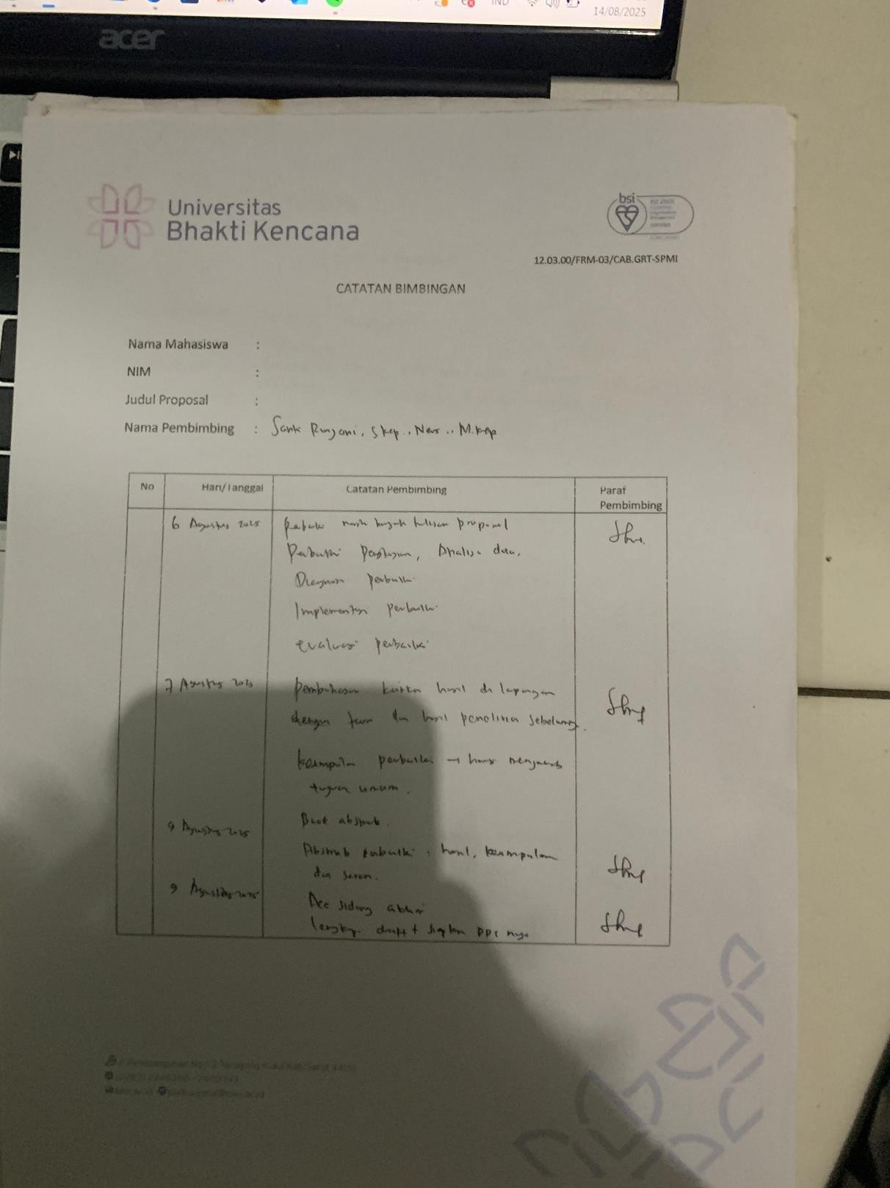

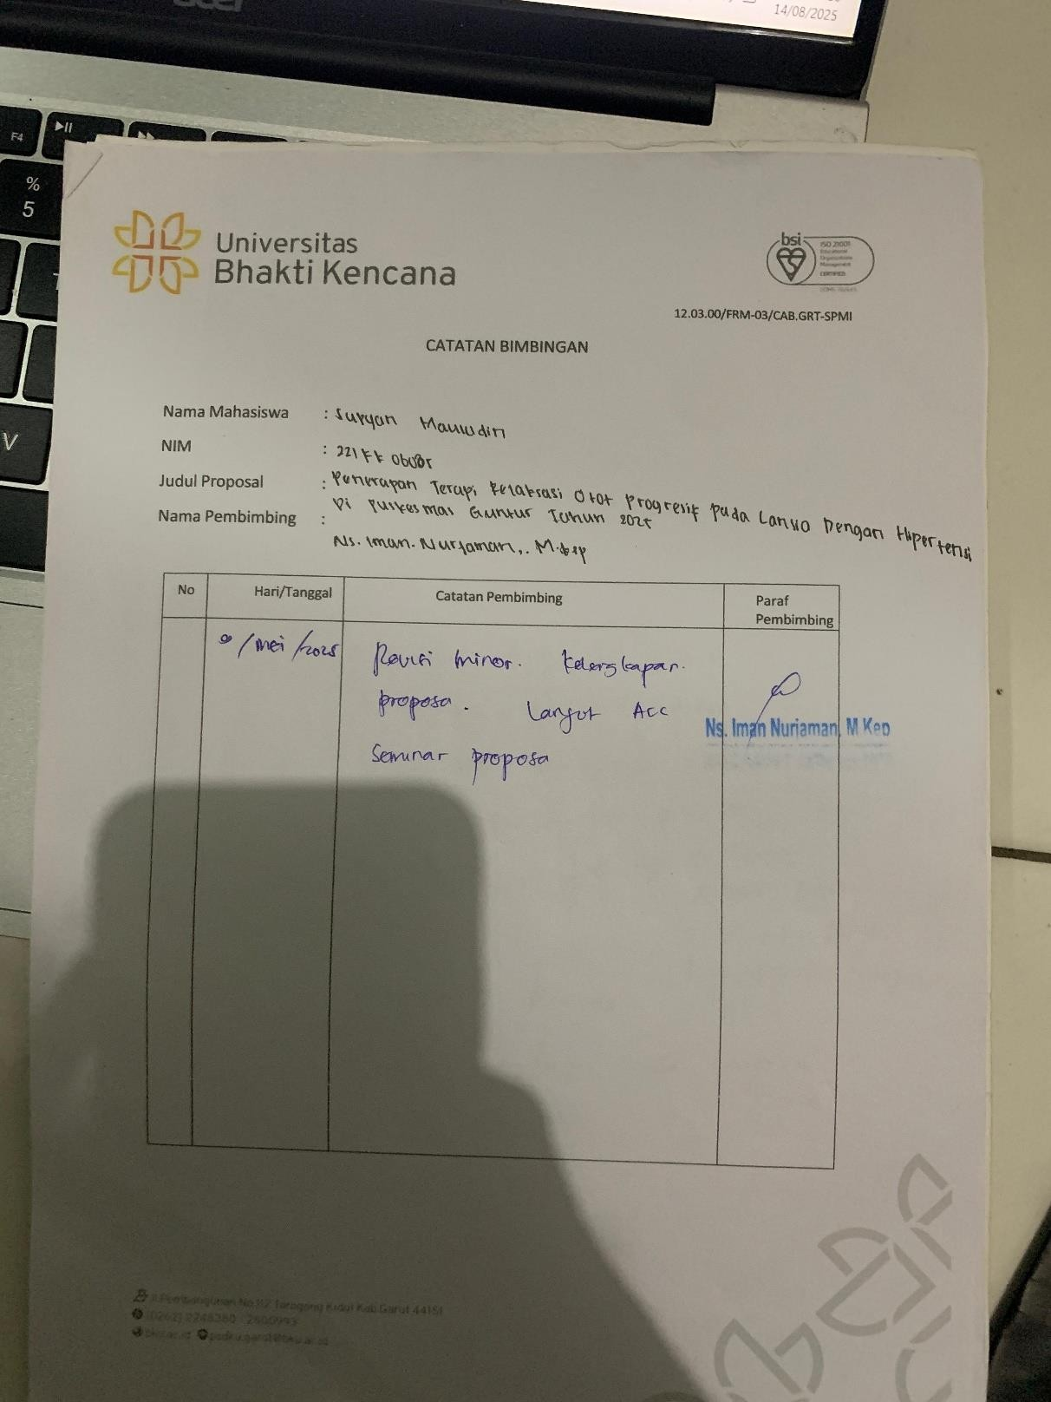

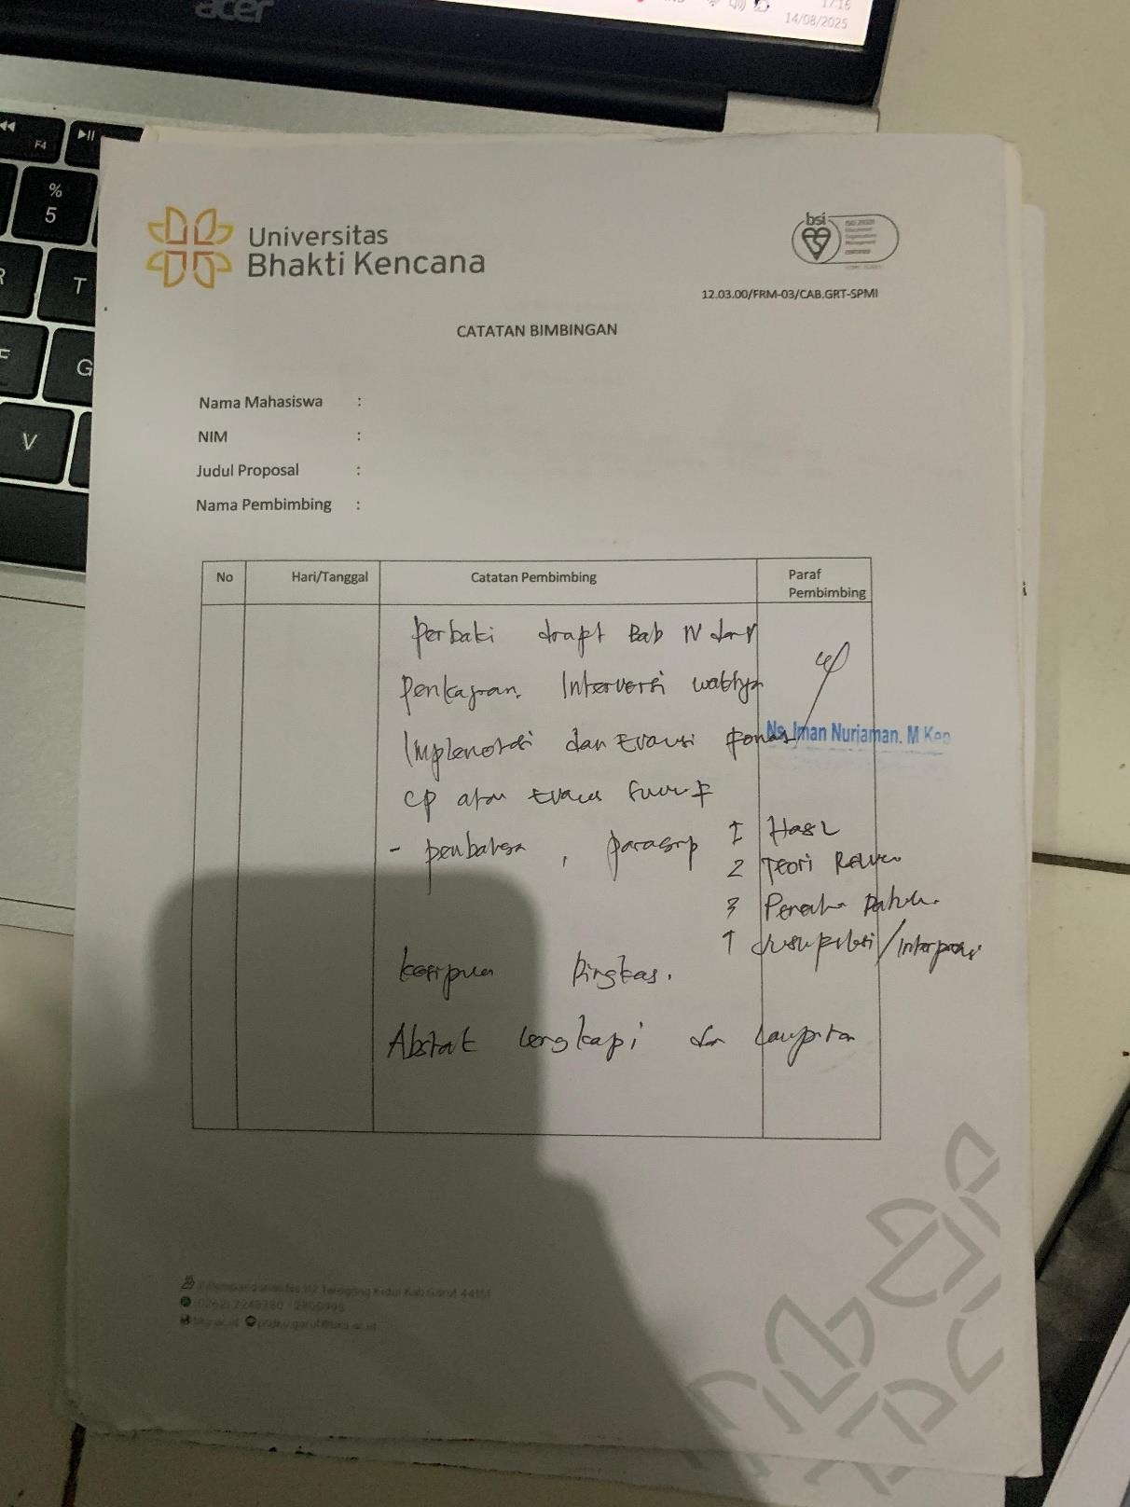

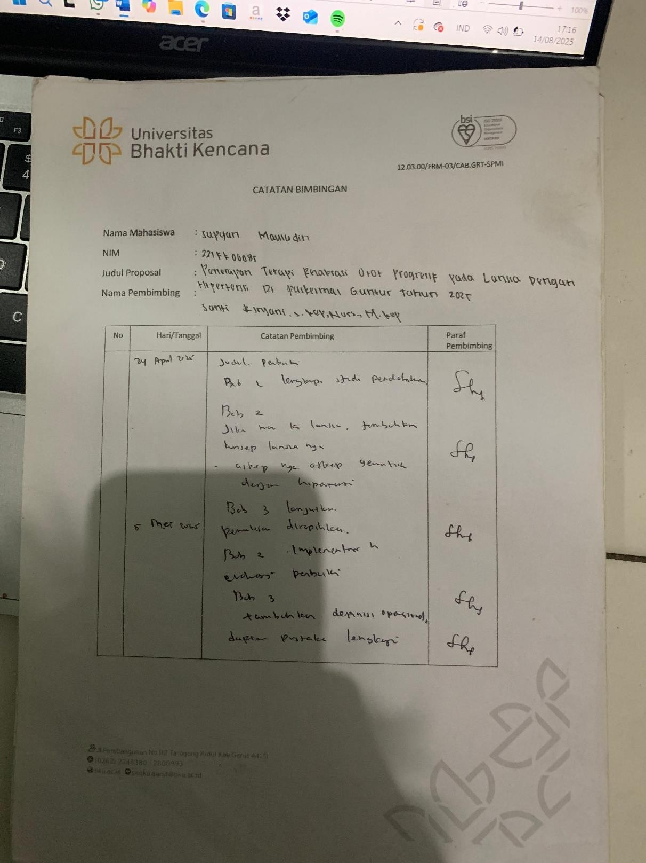

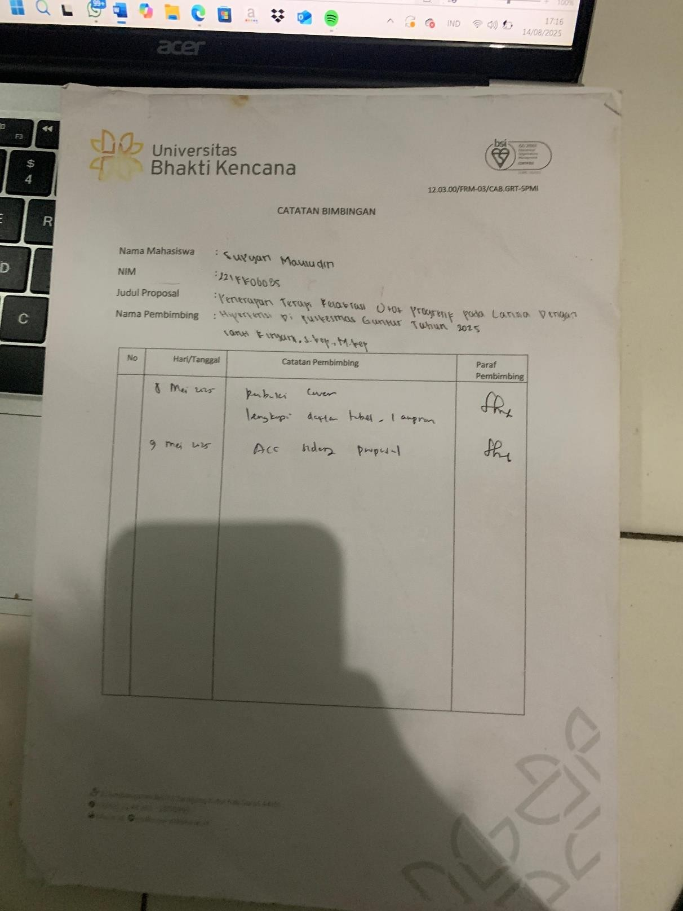

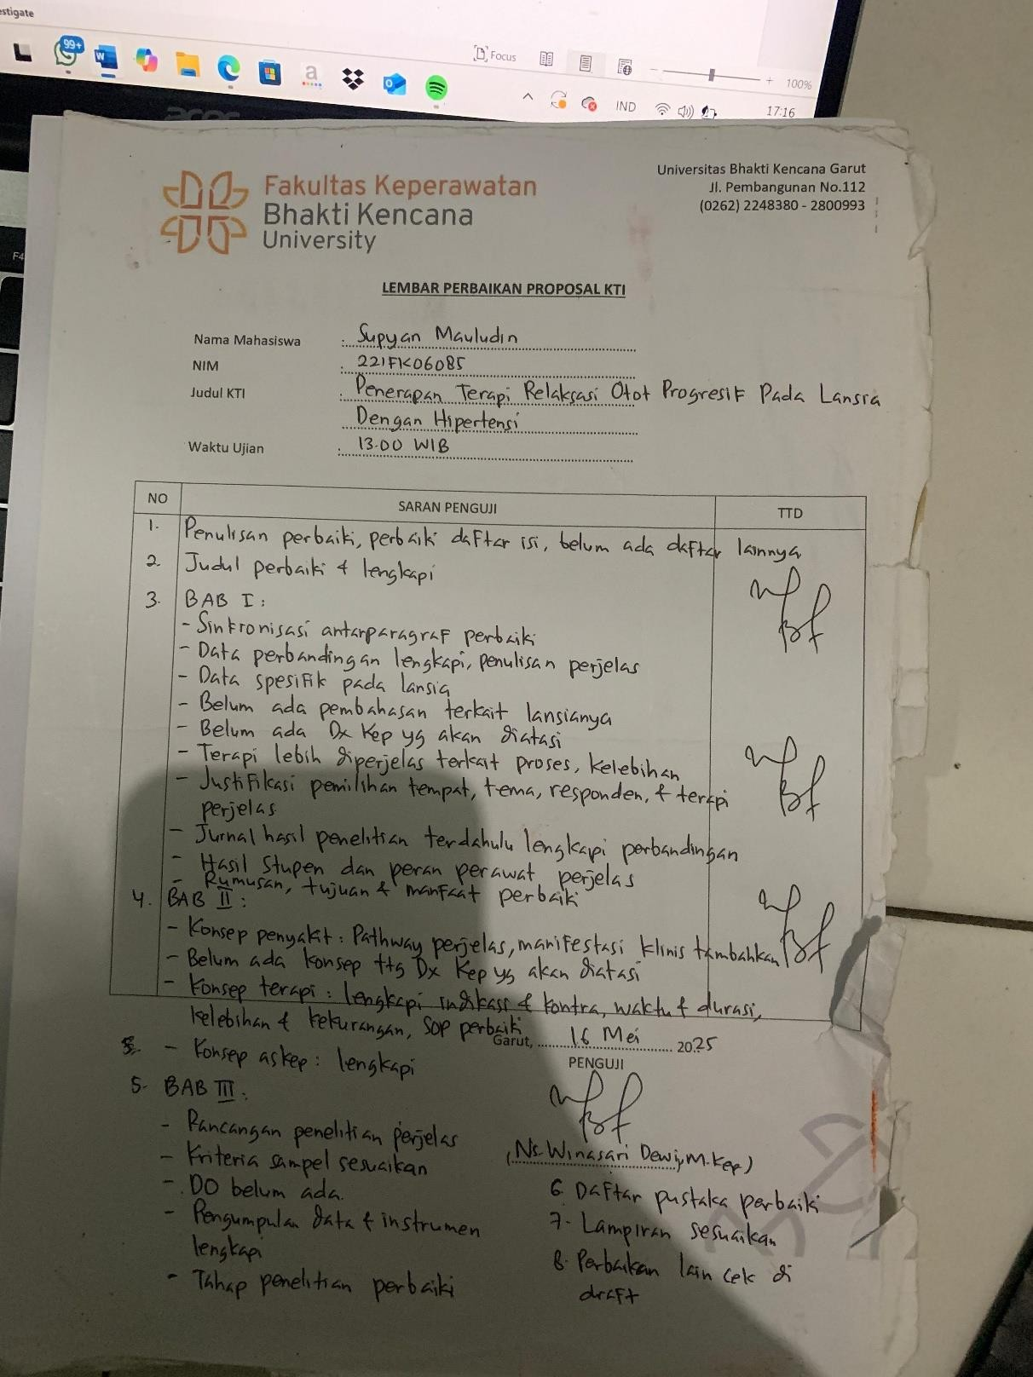

Lampiran 12 Dokumentasi penelitian
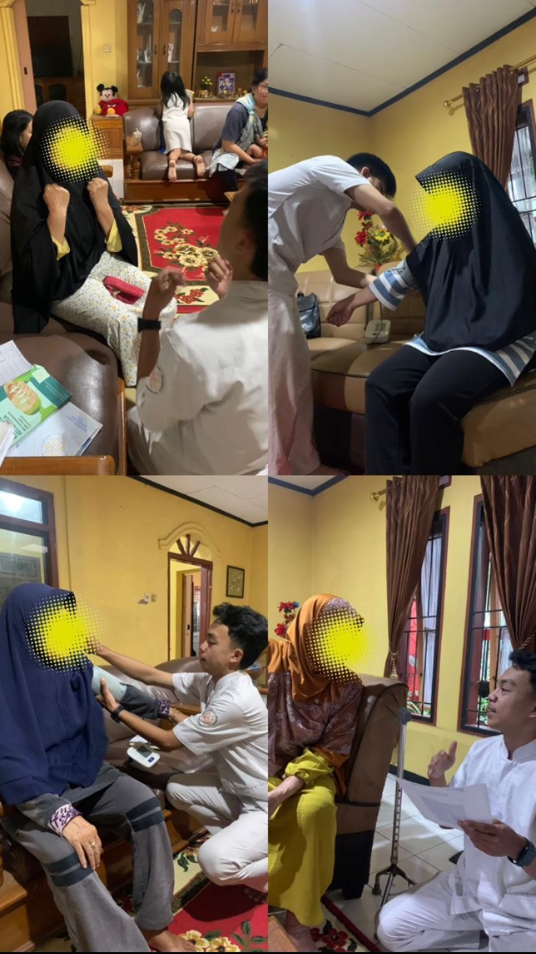

Lampiran 13 Informed Consent Responden 1
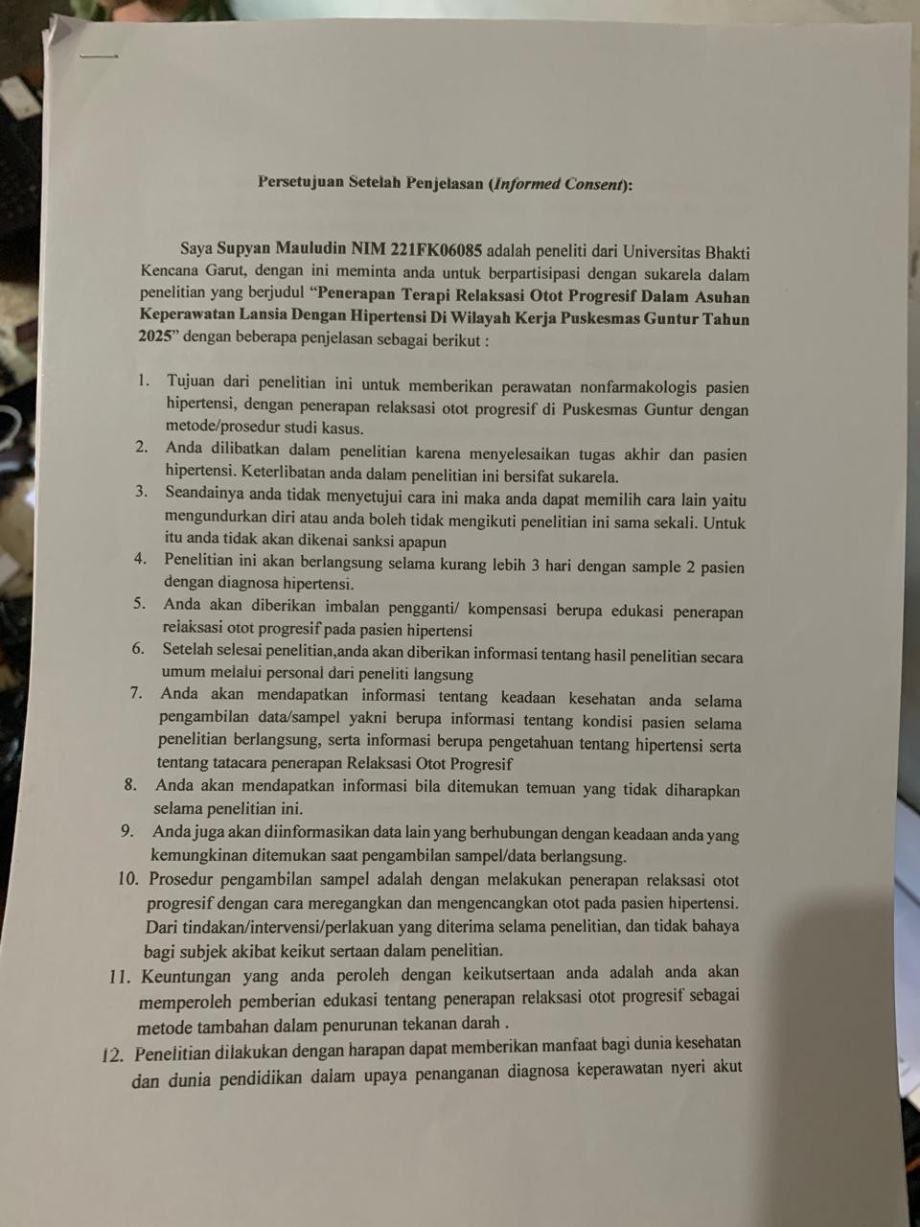

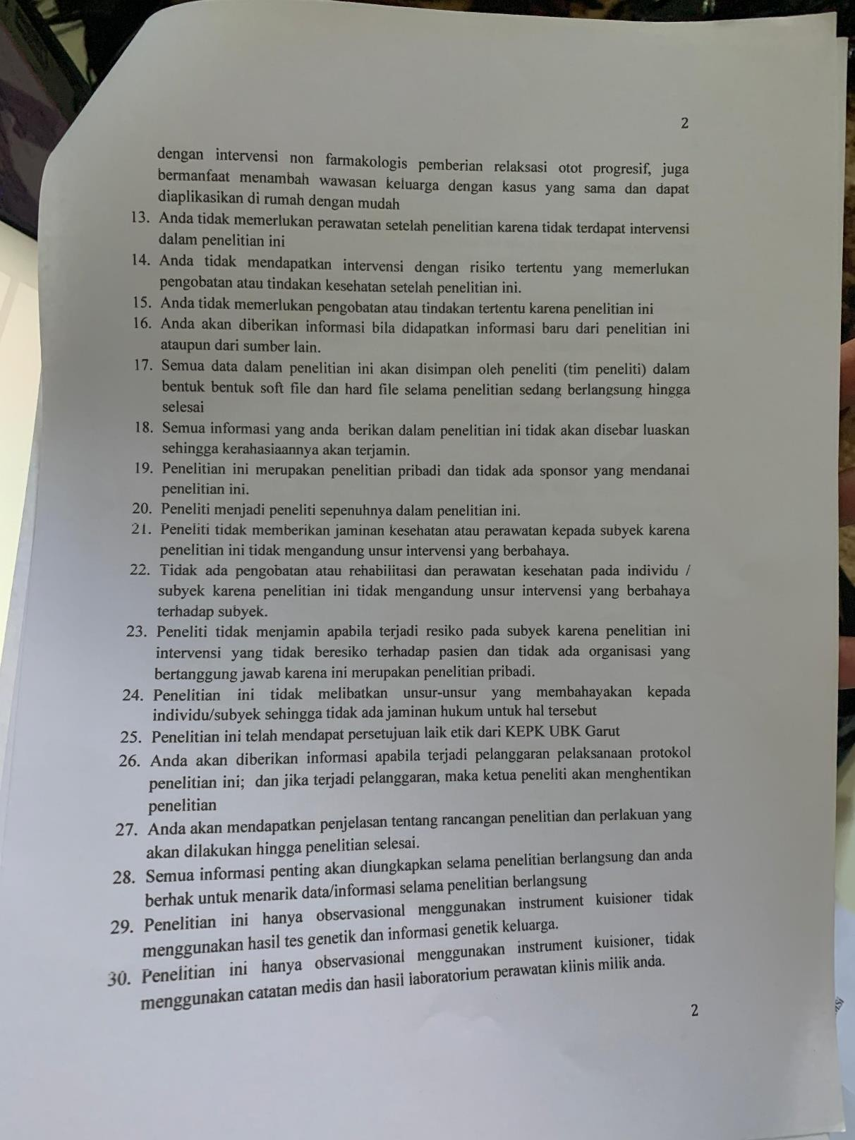

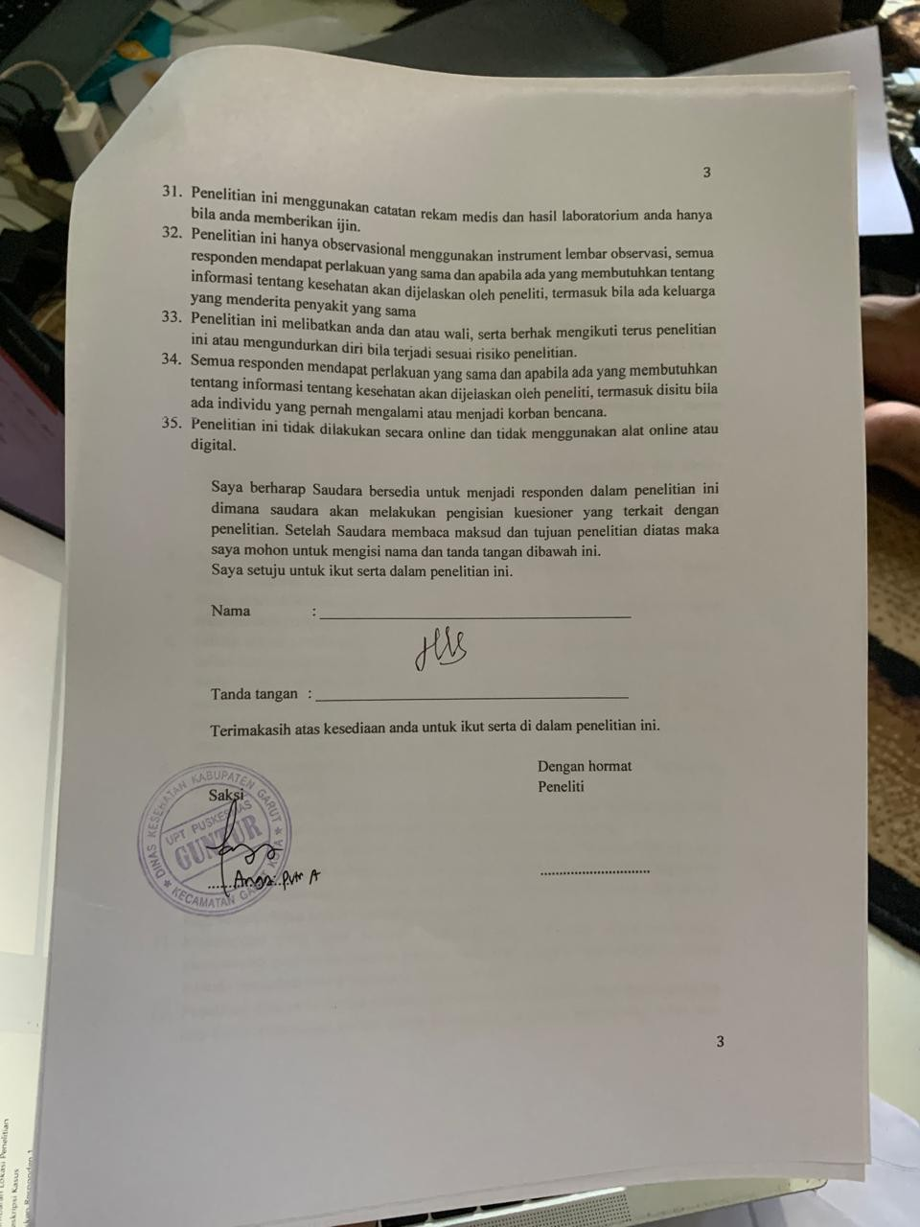

Lampiran 14 Informed Consent Responden 2

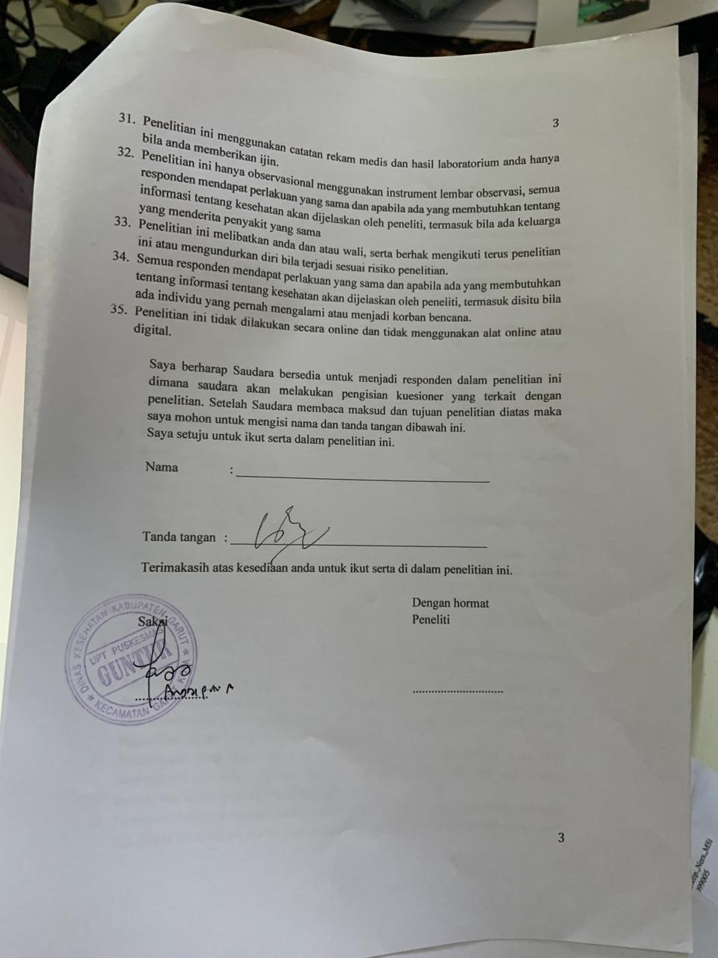
Lampiran 16 Halaman Persetujuan Sidang Proposal

PENERAPAN TERAPI RELAKSASI OTOT PROGRESIF PADA LANSIA DENGAN HIPERTENSI DI WILAYAH
KERJA PUSKESMAS GUNTUR
TAHUN 2025

SUPYAN MAULUDIN
221FK06085

Telah disetujui untuk diajukan pada sidang proposal pada program Studi
D-III Keperawatan Universitas Bhakti Kencana Garut

Menyetujui
Pembimbing 1 |  | Pembimbing 2
Ns. Iman Nurjaman, M.Kep  NIDN 418099005 |  | Santi Rinjani, S.Kep, Ners., M. Kep  NIDN 0430058904

Lampiran 17 Surat Lolos Uji Etik
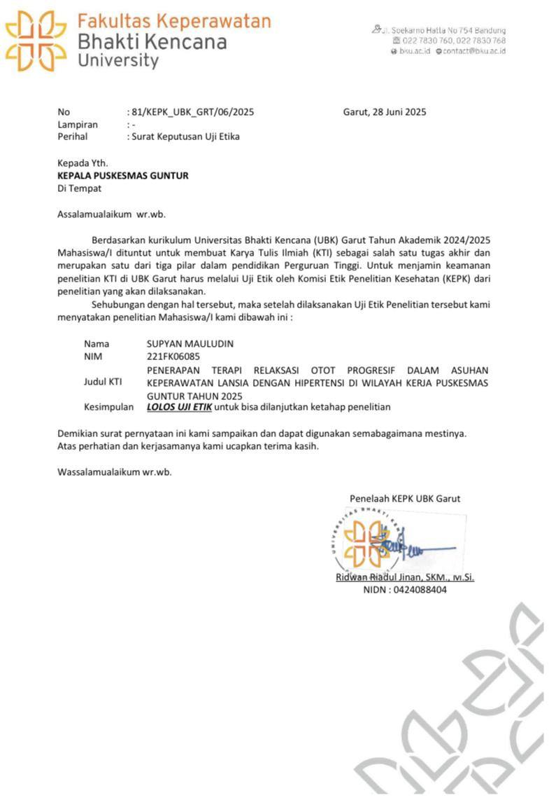

Lampiran 18 Dokumentasi Perizinan
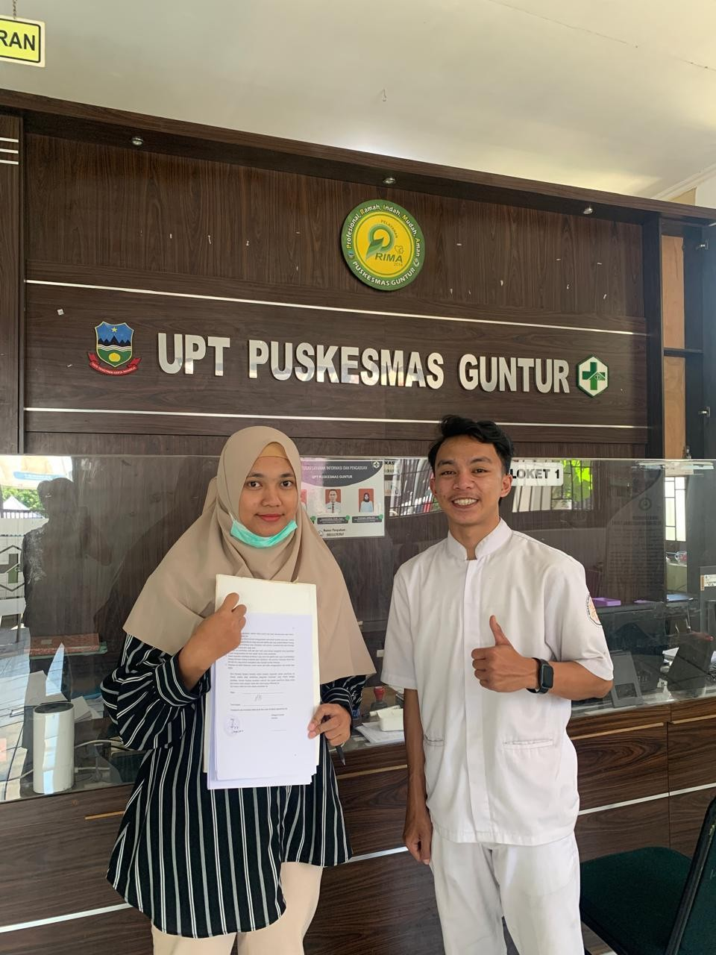

Lampiran 19 Hasil Turnitin

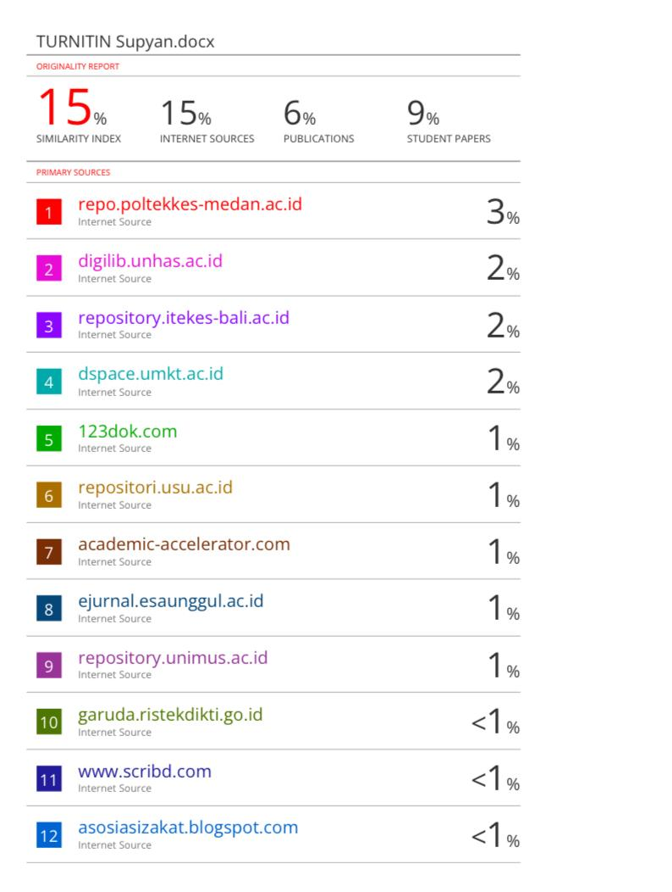

Lampiran 20 Daftar Riwayat Hidup

DAFTAR RIWAYAT HIDUP


Nama : Supyan Mauludin

NIM : 221FK06085

Tempat Tanggal Lahir : Garut, 01 Januari 2005

Alamat : Kp Sukatani Ds Sukatani Kec Cisurupan Kab Garut RT/RW 44163
RIWAYAT PENDIDIKAN

- SDN SUKATANI 4 : 2010 – 2016

- SMP MUSLIMIN : 2017 – 2020

- SMAN 17 GARUT : 2020 – 2022

- Universitas Bhakti Kencana : 2022 - 2025

